王道计算机考研 计算机组成原理
第四章 指令系统
基于王道考研考点讲解视频 + 配套课件整理
视频来源：Bilibili BV1ps4y1d73V
生成日期：2026年09月24日

目 录
第1节 4.1.1+2+3 指令的基本格式
第2节 4.1.4 扩展操作码指令格式
第3节 4.2.1 指令寻址
第4节 4.2.2_1 数据寻址1
第5节 4.2.2_2 数据寻址2_偏移寻址
第6节 4.2.2_3 数据寻址3_堆栈寻址
第7节 4.3.1_1 高级语言与机器级代码之间的对应
第8节 4.3.1_2 常用的x86汇编指令
第9节 4.3.1_3 AT&T格式和Intel格式
第10节 4.3.2 选择语句的机器级表示
第11节 4.3.3 循环语句的机器级表示
第12节 4.3.4 函数调用的机器级表示（课件无对应视频）
第13节 4.4 CISC和RISC

第1节 4.1.1+2+3 指令的基本格式
对应视频：P50 4.1.1+2+3_指令的基本格式（23分钟）

本节导读
本节解决指令系统的基本格式问题，是第四章指令系统的开篇基础，为后续控制器学习奠定指令设计基础。建议结合实例理解操作码与地址码的关系，通过对比不同地址数指令的执行过程掌握分类逻辑。
【考点】指令定义与组成：操作码（指明操作类型）和地址码（指明操作对象），停机指令的特殊性（无地址码）
【考点】按地址码数目分类：0地址指令（如停机、堆栈运算）、1地址指令（如ACC隐含操作数）、2地址指令（结果存回A1）、3地址指令（结果存入A3）、4地址指令（修改PC值）
【考点】按指令字长分类：定长指令字结构（所有指令长度相同）与变长指令字结构（指令长度可变）
【考点】按操作码长度分类：定长操作码（支持指令数固定）与可变长操作码（灵活性高但控制器设计复杂）
【考点】按操作类型分类：数据传送、算术逻辑运算、移位、转移（改变PC值）、输入输出操作
【易错】地址码位数与寻址能力的关系：固定指令字长下，地址码数量增多会导致单个地址码位数减少，降低寻址范围
【易错】0地址指令的两种情况：无需操作数（如停机）或操作数隐含（如堆栈计算机的后缀表达式运算）
【易错】指令字长、机器字长、存储字长的区别：机器字长与CPU相关，存储字长与主存相关，指令字长可变
【易错】4地址指令的特殊性：执行后PC值被修改为A4指向的地址，实现非顺序执行

课件要点（全文提取）
• 第四章指令系统
• 26考研最新完整版课程内容如图，包含1V1择校、实时答疑、
• 课程规划、考试测评、考试批改等服务，具体详情可扫码咨询
• 现代计算机的结构
• 输入设备
• 输出设备
• 运算器
• 控制器
• CPU
• 主机
• I/O设备（外设）
• 控制
• 器！
• 回忆：计算机的工作过程
• 编译
• 装入主存
• 高级语言
• 机器语言
• 主存
• 地址
• 指令
• 注释
• 操作码
• 地址码
• 000001
• 0000000101
• 取数a至ACC
• 000100
• 0000000110
• 乘b得ab ,存于ACC中
• 000011
• 0000000111
• 加c得ab+c ,存于ACC中
• 000010
• 0000001000
• 将ab+c ,存于主存单元
• 000110
• 0000000000
• 停机
• 0000000000000010
• 原始数据a=2
• 0000000000000011
• 原始数据b=3
• 0000000000000001
• 原始数据c=1
• 0000000000000000
• 原始数据y=0
• 存储字长=16bit
• 回忆：计算机的工作过程
• 主存
• 地址
• 指令
• 注释
• 操作码
• 地址码
• 000001
• 0000000101
• 取数a至ACC
• 000100
• 0000000110
• 乘b得ab ,存于ACC中
• 000011
• 0000000111
• 加c得ab+c ,存于ACC中
• 000010
• 0000001000
• 将ab+c ,存于主存单元
• 000110
• 0000000000
• 停机
• 0000000000000010
• 原始数据a=2
• 0000000000000011
• 原始数据b=3
• 0000000000000001
• 原始数据c=1
• 0000000000000000
• 原始数据y=0
• CU
•
•
• MDR
• MAR
•
• CPU
• PC
•
• IR
• MQ
• ACC
• ALU
• I/O
• 上一条指令取指后PC自动+1，(PC)=1；执行后，(ACC)=2
• #1：(PC)àMAR，导致(MAR)=1
• #3：M(MAR)àMDR，导致(MDR)=000100 0000000110
• #4：(MDR)àIR，导致(IR)= 000100 0000000110
• #5：OP(IR)àCU，指令的操作码送到CU，CU分析后得知，这是“乘法”指令
• #6：Ad(IR)àMAR，指令的地址码送到MAR，导致(MAR)=6
• #8：M(MAR)àMDR，导致(MDR)=0000000000000011=3
• #9：(MDR)àMQ，导致(MQ)=0000000000000011=3
• #10：(ACC)àX，导致(X)=2
• #11：(MQ)*(X)àACC，由ALU实现乘法运算，导致(ACC)=6，如果乘积太大，则需要MQ辅助存储
• 取指令（#1~#4）
• 分析指令（#5）
• 执行乘法指令（#6 ~ #11）
• 11
• PC
• 10
• 操作码：指明了“做什么”
• 地址码：指明了“对谁动手”
• 回忆：计算机的工作过程
• 主存
• 地址
• 指令
• 注释
• 操作码
• 地址码
• 000001
• 0000000101
• 取数a至ACC
• 000100
• 0000000110
• 乘b得ab ,存于ACC中
• 000011
• 0000000111
• 加c得ab+c ,存于ACC中
• 000010
• 0000001000
• 将ab+c ,存于主存单元
• 000110
• 0000000000
• 停机
• 0000000000000010
• 原始数据a=2
• 0000000000000011
• 原始数据b=3
• 0000000000000001
• 原始数据c=1
• 0000000000000000
• 原始数据y=0
• CU
•
•
• MDR
• MAR
•
• CPU
• PC
•
• IR
• MQ
• ACC
• ALU
• I/O
• 上一条指令取指后(PC)=4
• #1：(PC)àMAR，导致(MAR)=3
• #3：M(MAR)àMDR，导致(MDR)=000110 0000000000
• #4：(MDR)àIR，导致(IR)= 000110 0000000000
• #5：OP(IR)àCU，指令的操作码送到CU，CU分析后得知，这是“停机”指令
• （利用中断机制通知操作系统终止该进程）
• 取指令（#1~#4）
• 分析指令（#5）
• 执行停机指令
• PC
• 0000000000000111
• 最终结果y=7
• 操作码：指明了“做什么”
• 地址码：指明了“对谁动手”
• 有的指令不需要地址码（停机）
• 本节内容
• 指令系统
• 指令格式
• 本节总览
• 指令的定义
• 指令（又称机器指令）：
• 是指示计算机执行某种操作的命令，
• 是计算机运行的最小功能单位。
• 一台计算机的所有指令的集合构成该
• 机的指令系统，也称为指令集。
• 注：一台计算机只能执行自己指令系
• 统中的指令，不能执行其他系统的指
• 令。
• 硬件
• 1000100011111001001111110001010
• 指令
• 软件
• Eg：x86 架构、ARM架构
• 对谁进行操作？
• 不需要操作对象
• 需要一个操作对象
• 需要两个操作对象
• 用户要干什么？
• 停机中断
• 求反求补
• 加减乘除
• 指令格式
• 一条指令就是机器语言的一个语句，它是一组有意义的二进制代码。
• 一条指令通常要包括操作码字段和地址码字段两部分：
• 操作码（OP）
• 地址码(A)
• 一条指令的结构
• 一条指令可能包含0个、1个、2个、3个、4个地址码…
• 根据地址码数目不同，可以将指令分为零地址指令、一地址指令、二地址指令…
• A + B - C * D / E + F
• A B + C D * E / - F +
• OP
• 零地址指令
• 1. 不需要操作数，如空操作、停机、关中断等指令
• 2. 堆栈计算机，两个操作数隐含存放在栈顶和次栈顶，计算结果压回栈顶
• 数据结构：“后缀表达式”
• 零地址指令
• A + B - C * D / E + F
• A B + C D * E / - F +
• OP
• 零地址指令
• 1. 不需要操作数，如空操作、停机、关中断等指令
• 2. 堆栈计算机，两个操作数隐含存放在栈顶和次栈顶，计算结果压回栈顶
• 数据结构：“后缀表达式”
• 零地址指令
• A + B - C * D / E + F
• A B + C D * E / - F +
• A+B
• OP
• 零地址指令
• 1. 不需要操作数，如空操作、停机、关中断等指令
• 2. 堆栈计算机，两个操作数隐含存放在栈顶和次栈顶，计算结果压回栈顶
• 数据结构：“后缀表达式”
• 零地址指令
• A + B - C * D / E + F
• A B + C D * E / - F +
• A+B
• C * D
• OP
• 零地址指令
• 1. 不需要操作数，如空操作、停机、关中断等指令
• 2. 堆栈计算机，两个操作数隐含存放在栈顶和次栈顶，计算结果压回栈顶
• 数据结构：“后缀表达式”
• 零地址指令
• OP
• A1
• 一地址指令
• 指令含义：OP(A1)→A1 ，
• 2. 需要两个操作数，但其中一个操作数隐含在某个寄存器（如隐含在ACC）
• 注：A1 指某个主存地址，(A1)表示A1 所指向的地址中的内容
• 1. 只需要单操作数，如加1、减1、取反、求补等
• 指令含义：(ACC)OP(A1)→ACC
• 一地址指令
• 完成一条指令需要3次访存：取指à 读A1 à写A1
• 完成一条指令需要2次访存：取指à 读A1
• 类比：C语
• 言指针
• 指针所指位
• 置的内容
• 二、三地址指令
• OP
• A1（目的操作数）
• A2（源操作数）
• 二地址指令
• 指令含义：(A1)OP(A2)→A1
• 完成一条指令需要访存4次，取指à读A1 à读A2 à写A1
• 常用于需要两个操作数的算术运算、逻辑运算相关指令
• 完成一条指令需要访存4次，取指à读A1 à读A2 à写A3
• 常用于需要两个操作数的算术运算、逻辑运算相关指令
• OP
• A1
• A2
• A3（结果）
• 三地址指令
• 指令含义：(A1)OP(A2)→A3
• 四地址指令
• OP
• A1
• A2
• A3（结果）
• A4（下址）
• 指令含义：(A1)OP(A2)→A3，A4=下一条将要执行指令的地址
• 完成一条指令需要访存4次，取指à读A1 à读A2 à写A3
• 四地址指令
• 正常情况下：取指令之后PC+1，指向下一条指令
• 四地址指令：执行指令后，将PC的值修改位A4 所指地址
• 地址码的位数有什么影响？
• n位地址码的直接寻址范围=2n
• 若指令总长度固定不变，则地
• 址码数量越多，寻址能力越差
• 指令-按地址码数目分类
• OP
• A1
• A2
• A3（结果）
• A4（下址）
• 指令含义：(A1)OP(A2)→A3，A4=下一条将要执行指令的地址
• 四地址指令
• OP
• A1
• A2
• A3（结果）
• 三地址指令
• 指令含义：(A1)OP(A2)→A3
• OP
• A1（目的操作数）
• A2（源操作数）
• 二地址指令
• 指令含义：(A1)OP(A2)→A1
• OP
• A1
• 一地址指令
• 指令含义：1. OP(A1)→A1 ，如加1、减1、取反、求补等
• 2. (ACC)OP(A1)→ACC ，隐含约定的目的地址为ACC
• OP
• 零地址指令
• 指令含义：1. 不需要操作数，如空操作、停机、关中断等指令
• 2. 堆栈计算机，两个操作数隐含存放在栈顶和次栈顶，计算结果压回栈顶
• 指令-按指令长度分类
• 定长指令字结构：指令系统中所有指令的长度都相等
• 变长指令字结构：指令系统中各种指令的长度不等
• 指令字长：一条指令的总长度（可能会变）
• 机器字长：CPU进行一次整数运算所能处理的二进制数据的位数（通常和ALU直接相关）
• 存储字长：一个存储单元中的二进制代码位数（通常和MDR位数相同）
• 半字长指令、单字长指令、双字长指令
• ——指令长度是机器字长的多少倍
• 指令字长会影响取指令所需时间。如：机器字长=存储字长=16bit，则取一条双字长指令需要两次访存
• 一般取字节
• 的整数倍
• 指令-按操作码长度分类
• 定长操作码：指令系统中所有指令的操作码长度都相同
• 可变长操作码：指令系统中各指令的操作码长度可变
• n位à 2n条指令
• 控制器的译码电路设计简单，
• 但灵活性较低
• 控制器的译码电路设计复杂，
• 但灵活性较高
• 定长指令字结构+可变长操作码
• à扩展操作码指令格式
• 不同地址数的指令使
• 用不同长度的操作码
• 指令—按操作类型分类
• 1. 数据传送
• LOAD
• 作用：把存储器中的数据放到寄存器中
• 目的
• STORE
• 作用：把寄存器中的数据放到存储器中
• 2. 算术逻辑操作
• 算术：加、减、乘、除、增1、减1、求补、浮点运算、十进制运算
• 逻辑：与、或、非、异或、位操作、位测试、位清除、位求反
• 3. 移位操作
• 算术移位、逻辑移位、循环移位(带进位和不带进位)
• 4. 转移操作
• 无条件转移JMP
• 条件转移
• JZ：结果为0；JO：结果溢出；JC：结果有进位
• 调用和返回CALL和RETURN
• 陷阱(Trap)与陷阱指令
• 5. 输入输出操作
• CPU寄存器与IO端口之间的数据传送(端口即IO接口中的寄存器)
• 运算类
• 程序控制类：改变程序执行的顺序
• 输入输出类（I/O）：进行CPU和I/O设备之间的数据传送
• 数据传送类：进行主存与CPU之间的数据传送
• 本节回顾

课件页面（全页嵌入）

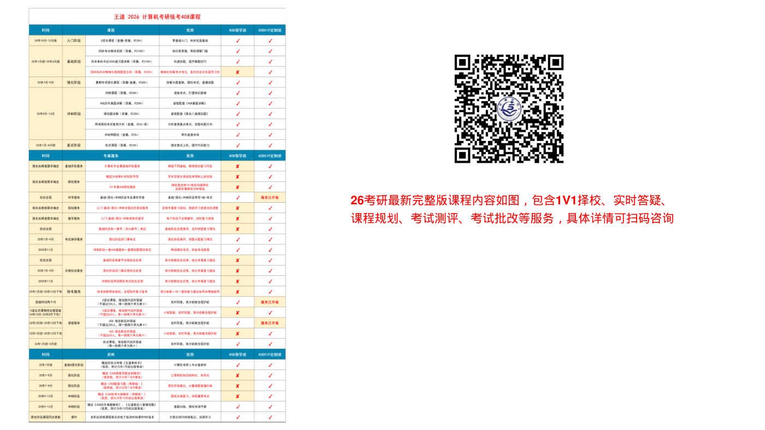
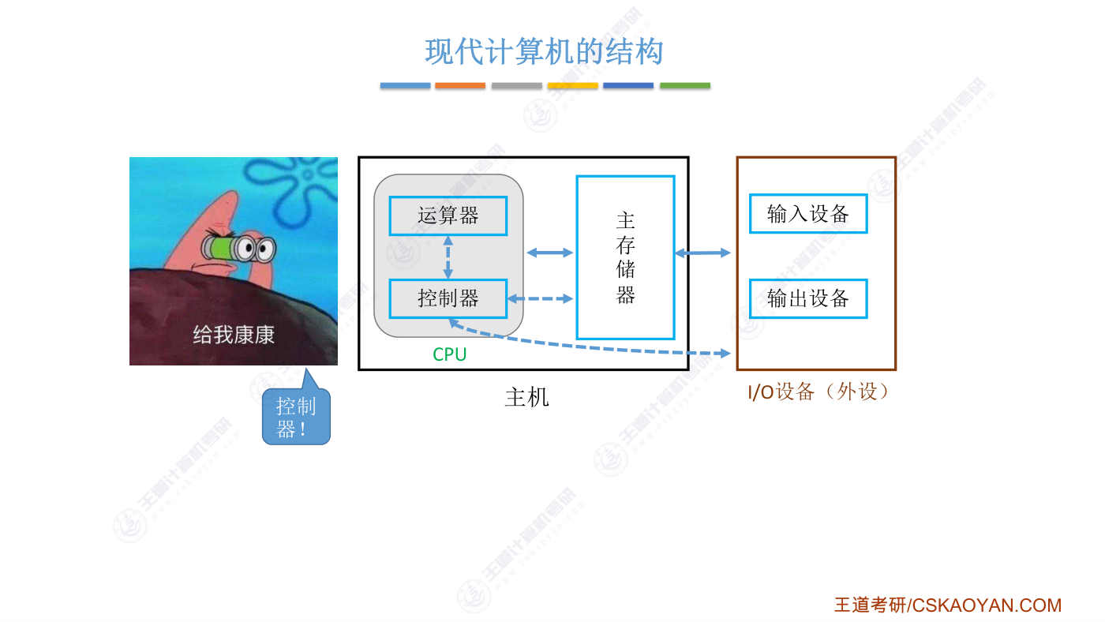
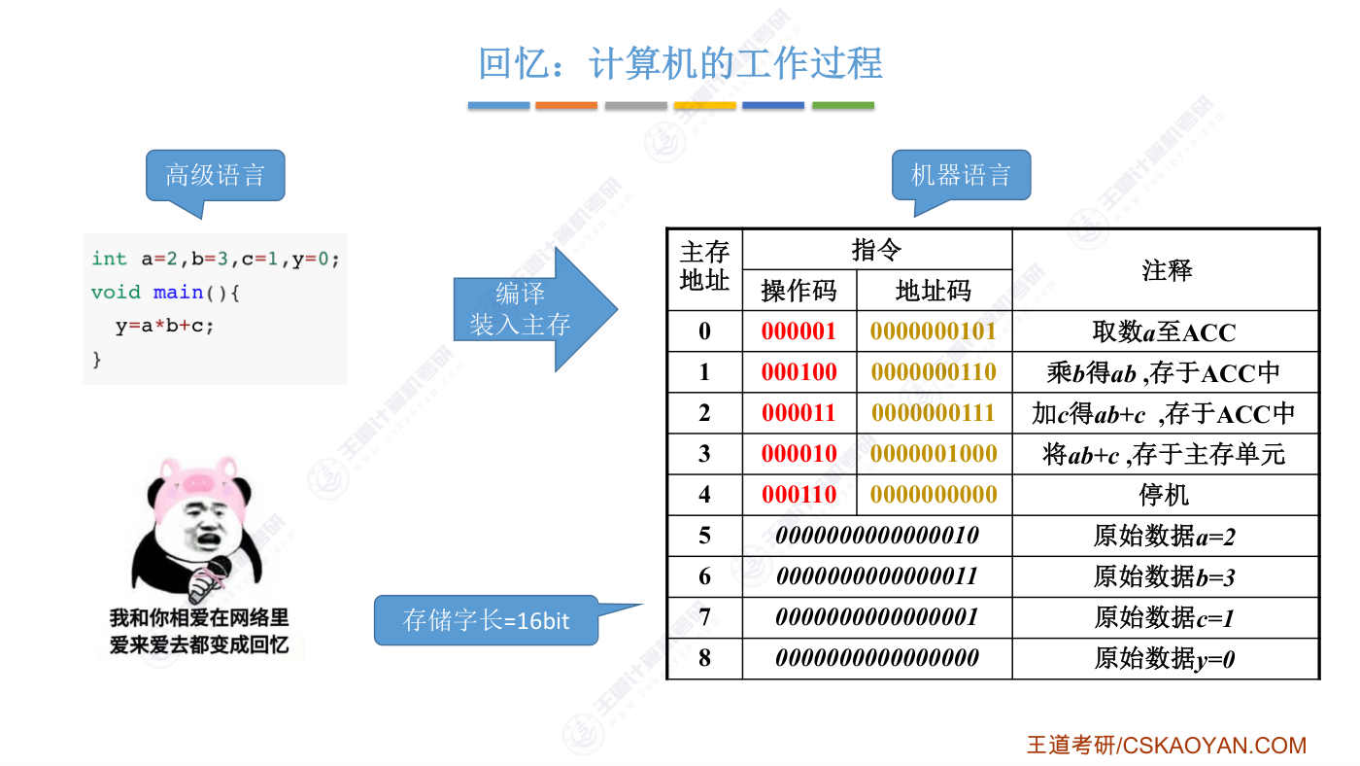
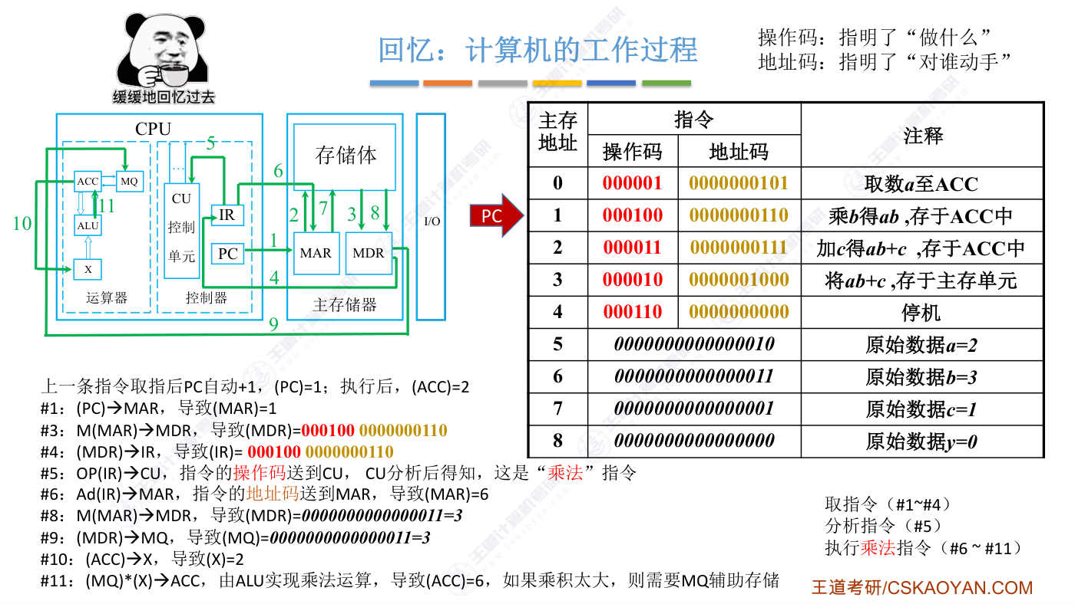
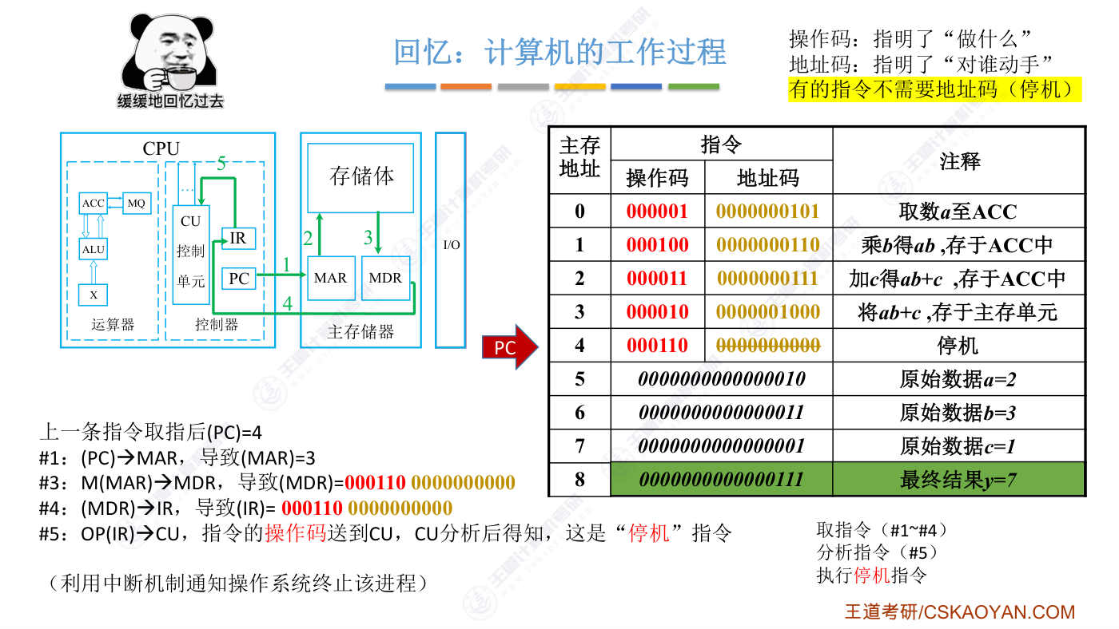
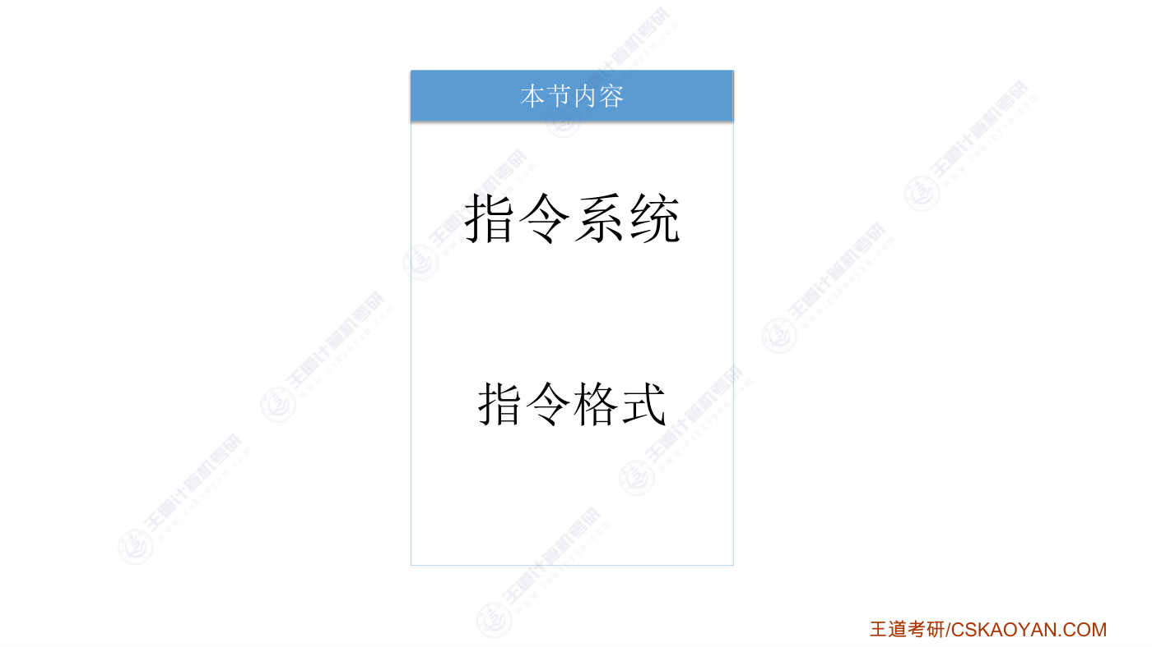
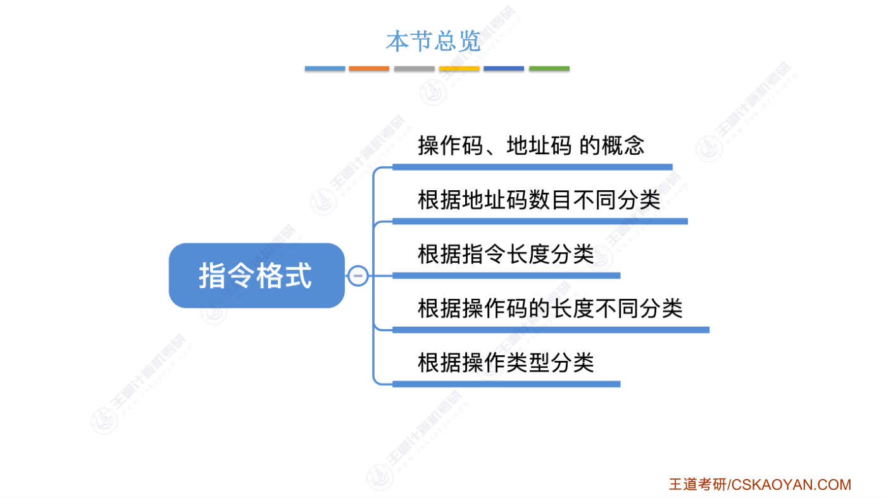
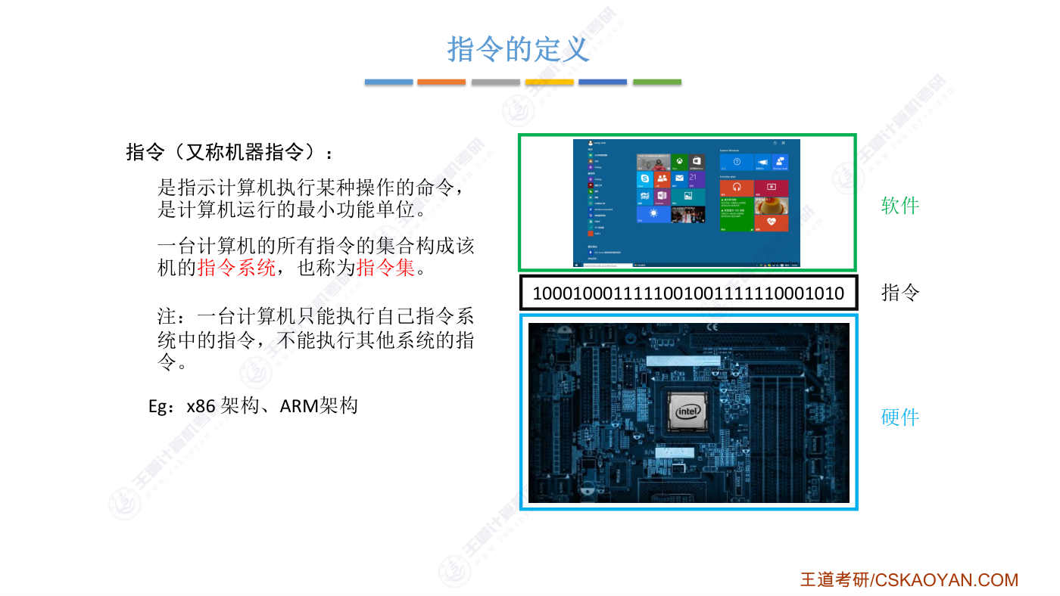
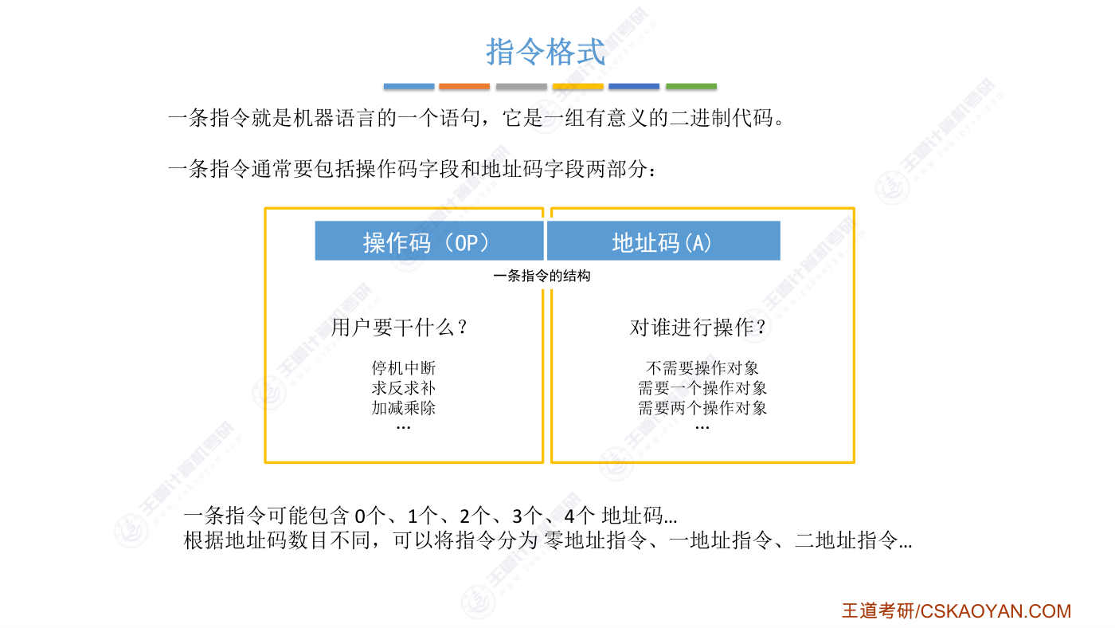
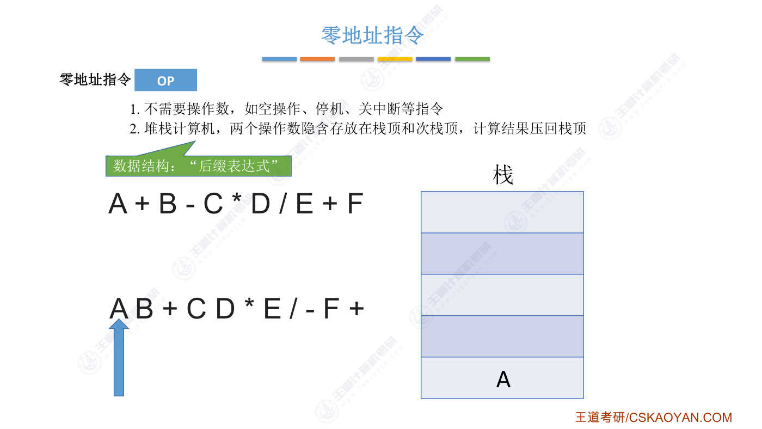
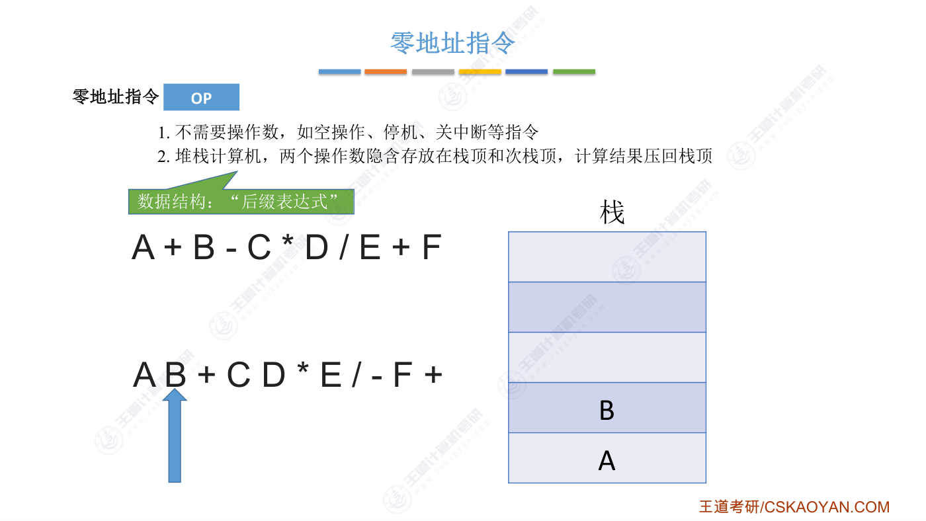
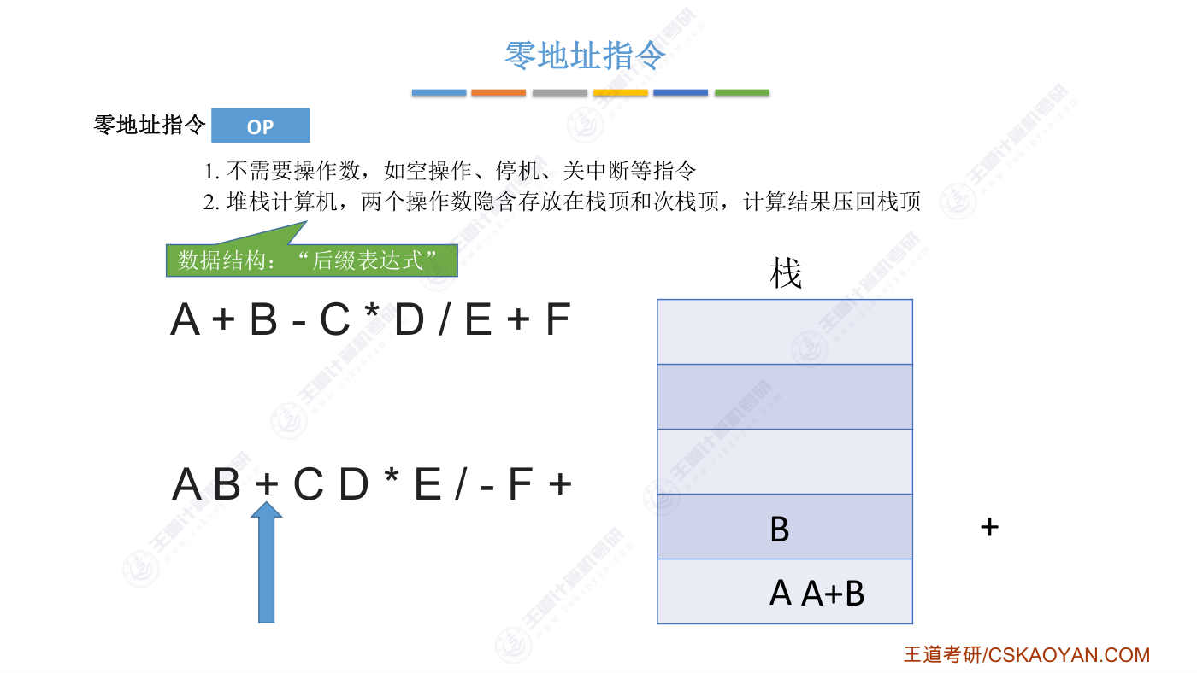
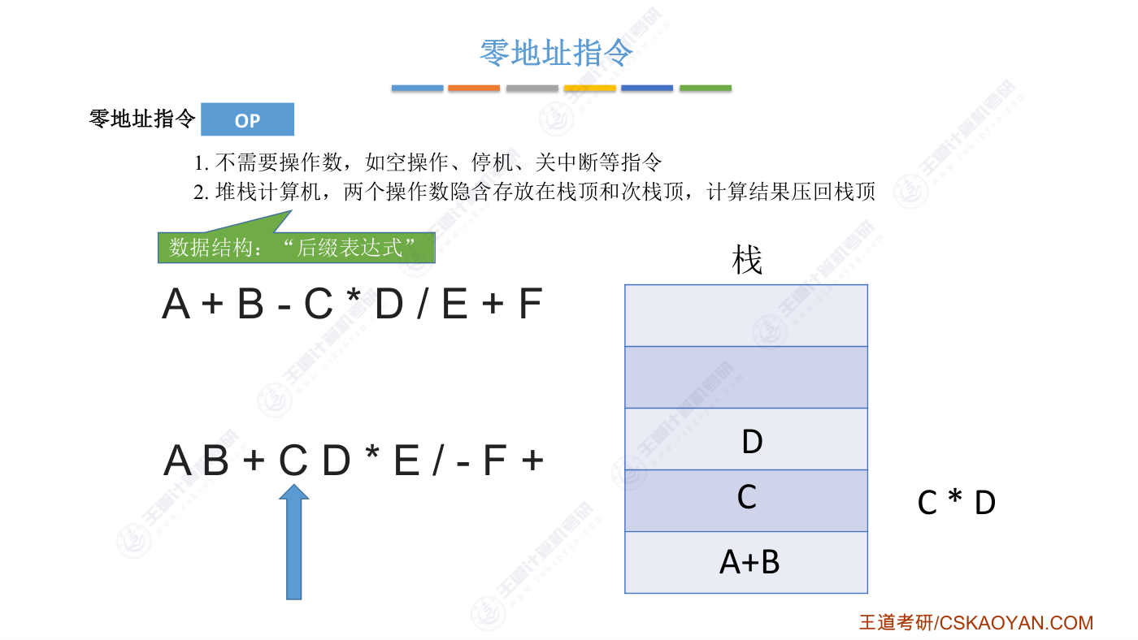
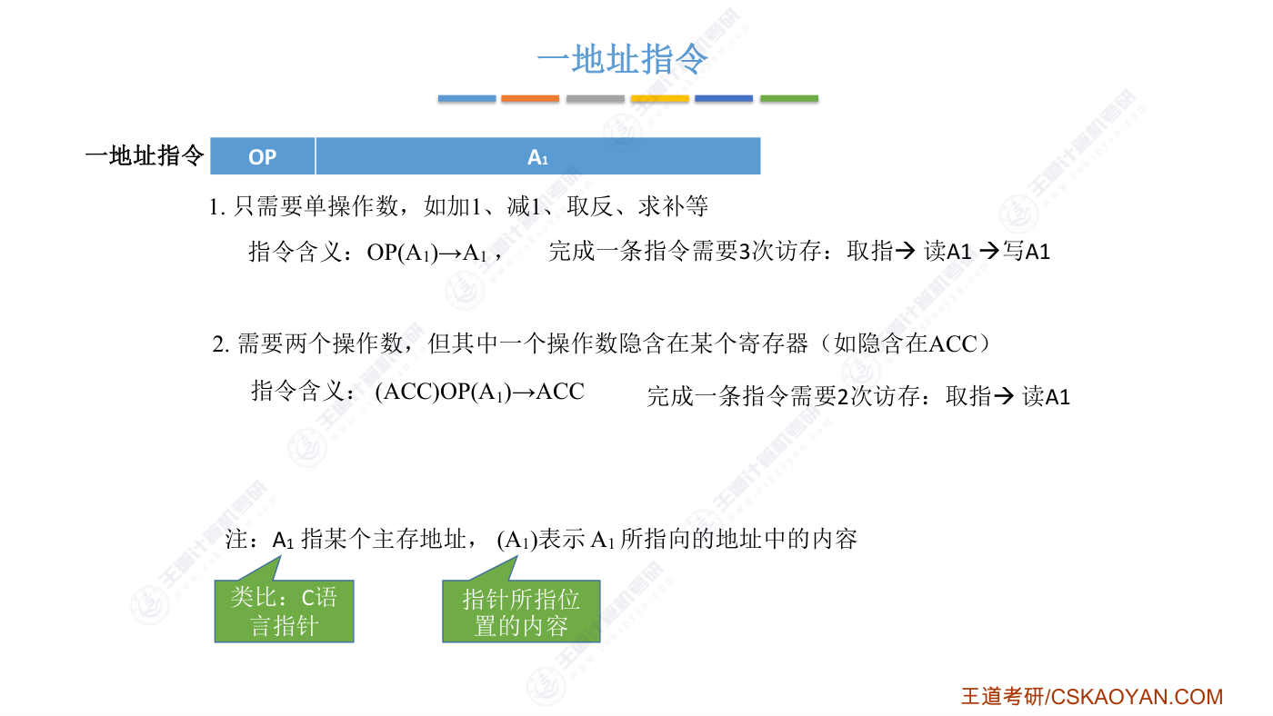
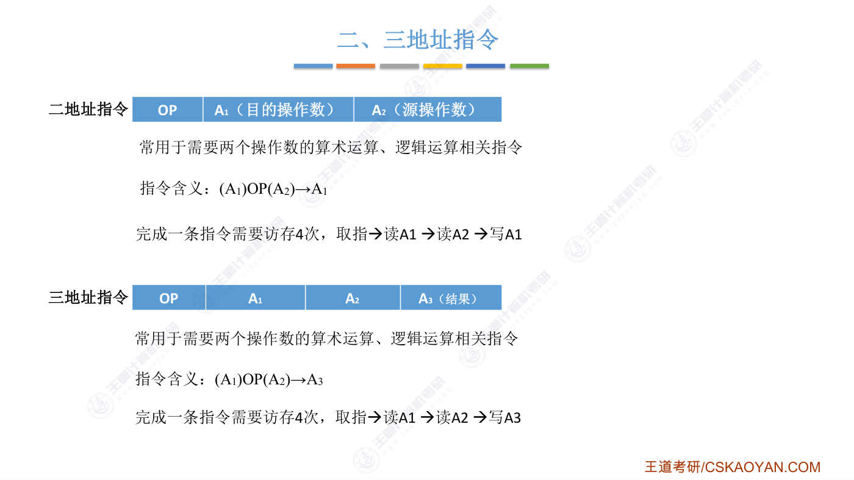
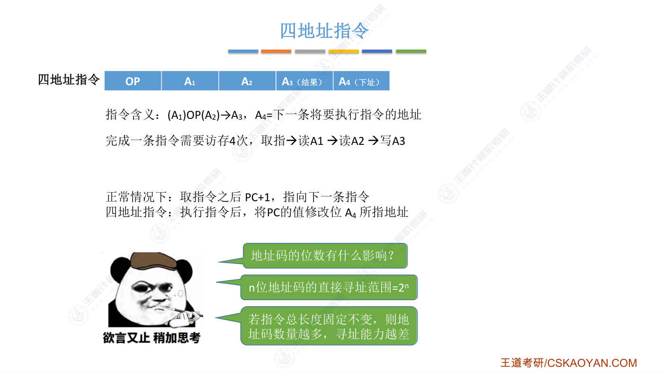
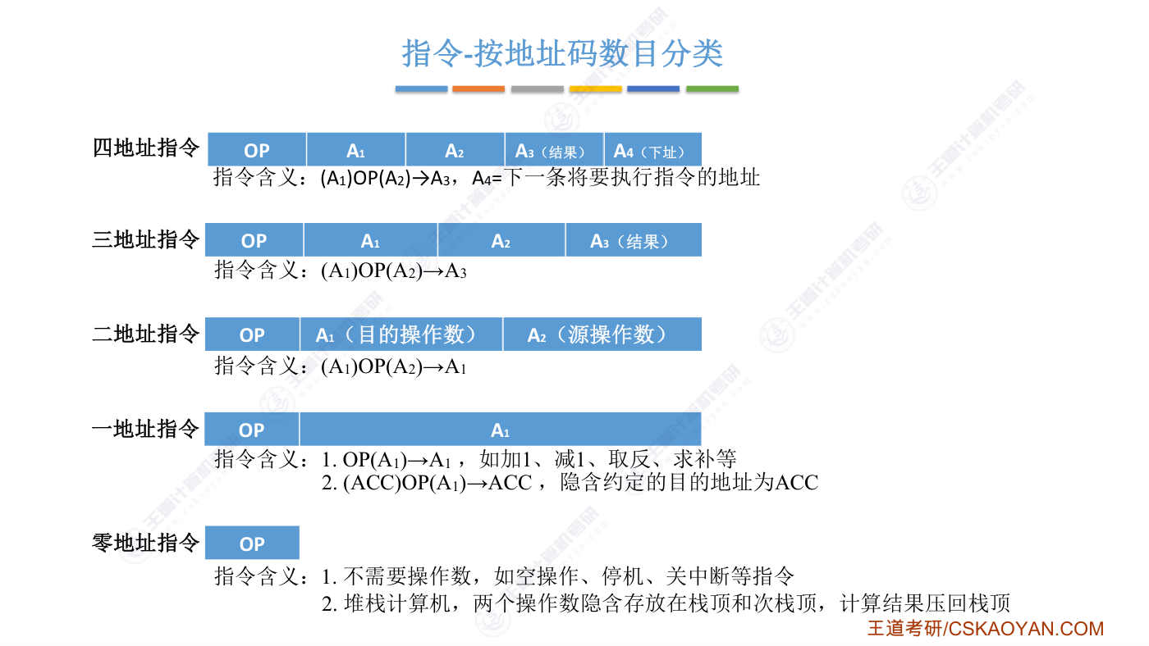
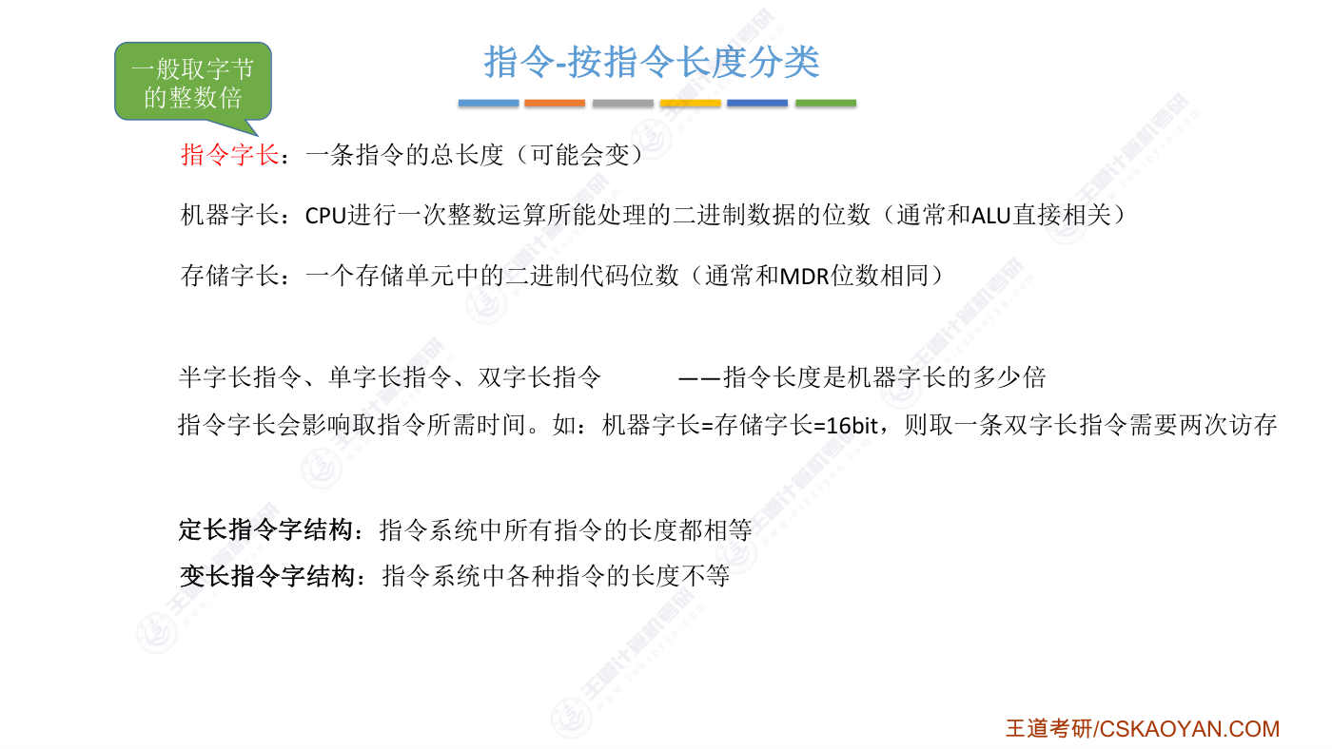
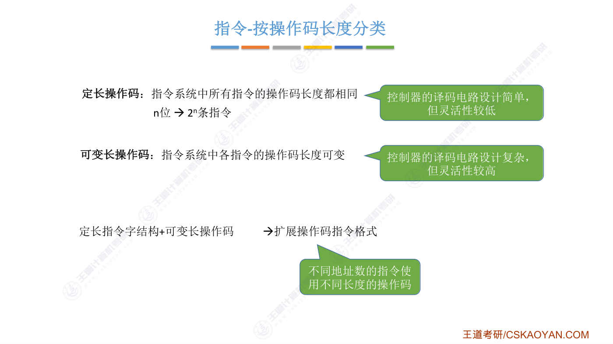
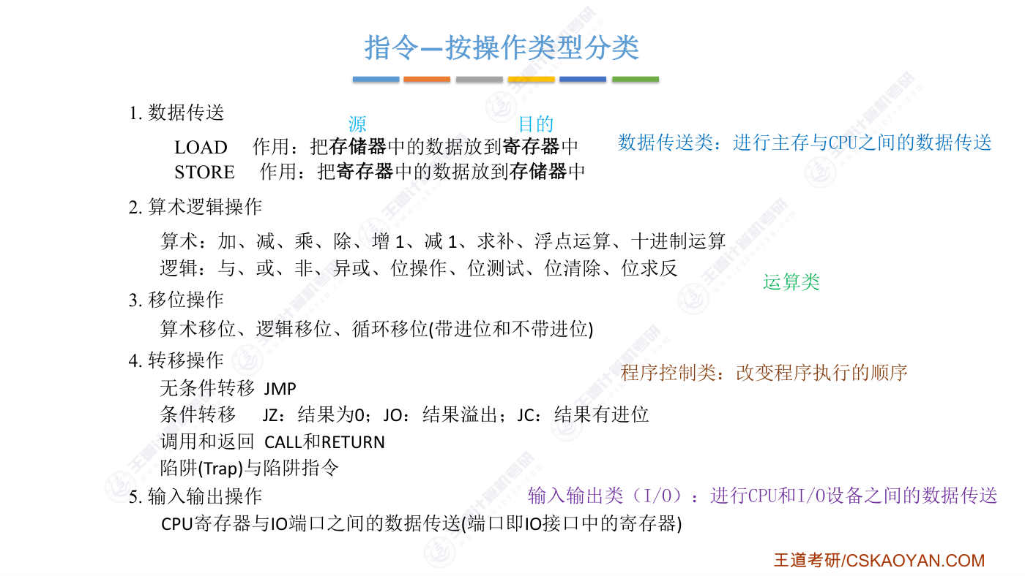
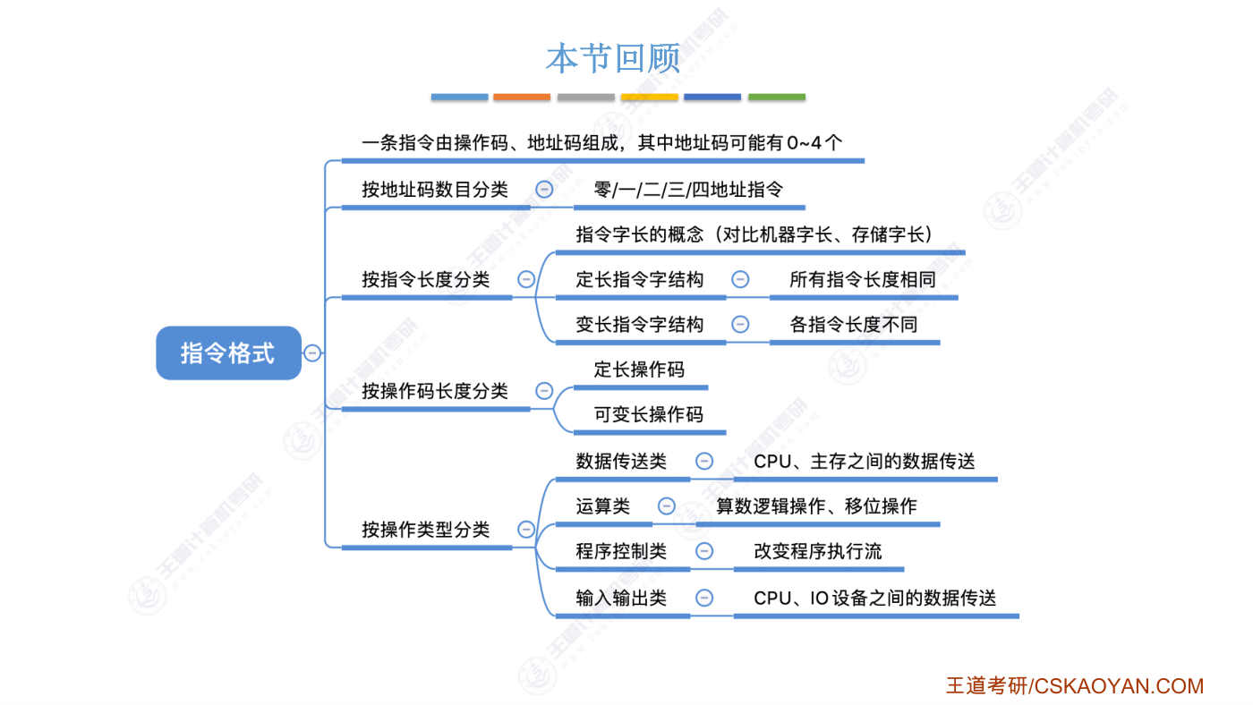
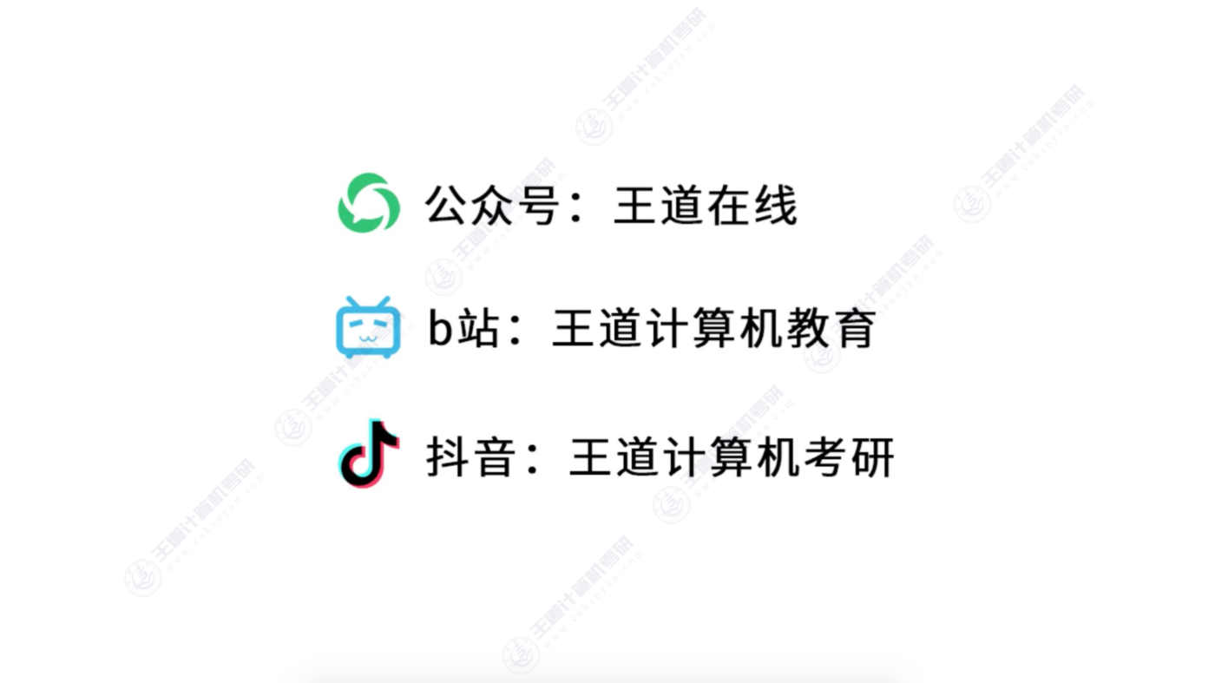

字幕实录
[00:00] 各位同学大家好,从这个小节开始我们会进入这门课的第四章,指令系统。通过之前的学习我们知道,现代计算机的结构大致上可以分为这样的几个板块。通过第二章的学习,我们已经知道运算器是如何实现加减成储,移位运算这些操作的。而通过第三章的学习,我们又知道了,我们的数据是如何存放在各种各样的存储器里边。然后CPU又是如何从存储器当中取走数据的。那从这一张开始我们要学习CPU的控制器大致上有什么样的功能还有各种功能的一个基本原理那之前我们说过控制器有两个很重要的功能第一个功能就是解析各种各样的指令然后根据不同的指令去指挥其他部件来协调这工作所以这一张也就是第四张我们会重点探讨
[00:50] 控制器需要支持的指令应该怎么设计然后下一张也就是第五张我们再来具体的探讨控制器是如何控制如何协调各种各样的部件让他们配合工作的在第一章的第四个视频当中我们介绍了计算机的一个工作原理我们用高级语言写的这样一串代码被编译之后可以形成一系列与之对等的机器指令除了指令之外还会有一些数据同时被放到主存里我们程序执行的过程其实就是CPU来执行这些一条一条的机器指令的一个过程那么我们可以看到任何一條指令會有兩個部分組成一個是操作碼一個是地質碼操作碼就是指明了我們此時需要做什麼然後地質碼就是指明了我們做的這個操作這個運算的對象到底是誰比如對於這的第二條指令來說操作碼00100表示的是
[01:48] 我們需要進行的是一個懲罰操作參與這個運算的陳述是存在了這個地質碼所指向的存儲單元當中也就是B这个辩量每一条指令都是由操作码和地址码来组成的不过这个地方的最后一条指令会比较特殊也就是这一条停机指令当CPU检测到这条指令的操作码为00110的时候就意味着当前执行的程序应该运行结束了所以其实最后这条指令它的地址码是没有意义的我们可以不要地址码只要操作码就可以因此可以看到前边这些指令都需要一个操作数也就是需要一个动作的对象而最后这个指令其实我们只需要保留操作码就可以因此可以看到即便是对于同一台计算机那么这台计算机它所支持的指令类别也是千差万别的那么各种各样的指令应该如何设计
[02:47] 这就是我们这一张需要探讨的问题在这个小节当中我们会先着重探讨指令的相关格式刚才我们其实已经回顾了操作码和地址码相关的概念并且我们能够体会到不同的指令有可能它的地址码的数目是不一样的因此我们首先会根据地址码的数目不同对指令进行一个分类接下来我们又会根据指令的总长度不同对指令的格式进行分类再往后又会根据操作码的长度还有操作类型来一次对指令进行一个分类好那首先我们来看一下指令的定义其实这个已经没有必要看了只不过为了保持这个知识体系的完整度所以我们还是把这些东西给念一遍指令呢有称作机器指令就是用来指示计算机执行某种操作的命令是计算机运行的最小功能单位一台计算机的所有指令的集合
[03:42] 称为这台计算机的指令系统也可以称为指令集那需要注意的是不同体系结构的计算机所能支持的指令集是不一样的大家应该都听过这两个名词一个叫X86一个叫ARM那INTER系列的CPU就是X86架构的然后现在我们使用的智能手机基本上都是ARM架构这两种架构所能支持的指令类型指令级是不一样的所以这才导致了我们在个人电脑PC上运行的各种各样的软件不可能直接的运行在手机上面因为电脑里面运行的软件其实是基于X86架构的这些指令来实现的而手机里运行的那些软件是基于ARM架构所支持的另一种指令级来实现的前段时间2020年的苹果的开发者大会上苹果公司宣布说接下来苹果自己的电脑会逐渐的抛弃Inker的芯片
[04:41] 转而会使用他们自己设计的基于ARM架构的CPU这样的转换就意味着在未来苹果电脑上很有可能会支持我们就是苹果的手机上的各种各样的应用可以直接在他们家的电脑上运行因为手机里的各种软件使用的就是ARM架构下的各种各样的指令级CPU所能支持的指令级应该怎么设计这个问题我们会在计算机体系结构内门课例着重来探讨在计算机组成原理这门课例我们只会简要的了解关于指令设计所需要考虑的一些问题好 这是指令的定义注意指令级和指令系统这个概念好 那经过之前的服务我们可以知道一条指令在逻辑上可以被划分为操作码和地址码这样的两个部分操作码指明了用户想要让CPU干什么而地址码又指明了这个操作是要对谁进行的
[05:36] 像刚才我们提到的停机指令是不需要地址码的而比如说求加减乘除这一类的指令又需要指明两个操作对象因为有加数被加数减数被减数好 因此由于各种各样的指令所需要执行的操作不一样那么地址码的数目也有可能会出现变化那么根据一条指令到底包含了几个地址码我们可以给指令进行一个分类分为0地址指令 1地址指令 2地址指令还有3地址 4地址指令好 接下来我们来一次看一下这几种指令首先看0地址指令顾名思义就是这一类的指令我们只需要给出一个操作码而不需要给出地址码通常有两种情况我们可以用到0地址指令第一种情况就是不需要操作数的一些操作比如说我们之前提到的停机操作另外学过操作系统的同学应该听过关中断指令
[06:32] 当然关中断指令相关的内容我们还会在记组这门课后续粘解当中进行学习然后还有就是空操作指令执行这个指令就是什么也不干好总之有的类型的指令是不需要指名操作数的好第二种情况有可能遇到0地址指令的是某些堆占型的计算机当中有可能会把操作数隐含在占顶和次占顶然后计算的结果会被我们压入占顶也就是说对于这种情况我们并不是不需要操作数而是操作数会固定的隐含在某一个特定的位置关于这个问题如果大家之前已经学过数据结构那么我们在数据结构那门课里讲过一个东西叫做后坠表达式堆占型的计算机进行算数运算的时候通常就是基于后坠表达式来进行运算的好 这地方简要的提一下如果没有学过听不懂的同学也没有关系
[07:27] 我们只是做一个简要的了解这是我们平时熟悉的中坠表达式我们可以把中坠表达式转化为与之相对等的后坠表达式好 对于一个后坠表达式来说我们会从左往右扫描各种各样的操作数还有操作幅站在计算机硬件的角度来看大家可以理解为每一个操作数就是存放在一个主存单元当中然后每一个操作幅其实就是对应了一条零地址的指令同样也是被存放在主存里边那么当CPU独入的是一个操作数的时候这个操作数会被压到占顶而当CPU扫到一个操作幅也就是扫描到一个零地址指令的时候它就会把占顶的两个元素执行相应的算数运算再把运算的结果压回占顶然后再继续往后扫描扫描到操作数就把它压到占顶扫描到操作服务也就相当于扫描到了一个0地址的指令
[08:24] 这个时候就会把两个占顶元素弹出然后把他们运算的结果再压回占顶好 总之用这样的方式就可以得到后坠表达式的一个运算结果这就是堆占型计算机通过0地址指令来进行算数运算的一个基本原理就说我们的操作数是隐含在这个站里边的而不会显示的在这个指令当中指名好这是0d值指令接下来看1d值指令有这样的几种情况可能会遇到1d值指令第一种情况就是我们需要进行的操作只需要一个操作数比如说某一个数的加1-1或者求它的反码 求补码这些运算就只需要一个操作数就可以完成那么对于这一类的指令来说它的含义是这样的CPU首先会从A1所指向的主存单元当中取出相应的数据然后对这个数据执行OP也就是操作服所指名的相对应的操作
[09:26] 就是求反码求补码之类的操作然后得到运算结果之后再把运算结果放回A1所指向的这些主存单元好所以对于上面这种既顾方式A1我们表示的是一个主存地址而A1的外面打了一个扩号指的是我们把A1所指向的地址当中的内容给取出来了就有点类似于C与n里的指针还有指针所指向的内容这样的一个关系经过刚才的分析我们知道执行这样的一条指令需要进行三次仿存第一次仿存就是从主存当中取出这一条一地址指令然后第二次仿存就是根据A1所指的内容去读出A1这个地址所对应的主存单元而第三次访存就是得到了运算结果之后会把运算结果再给写回A1所以整个过程进行了三次访存这是第一种有可能会使用到一地值指令的地方
[10:25] 好再看第二种情况有时候我们的一地值指令也许这个操作它也需要两个操作数但是其中的某一个操作数会隐含在某个计存期当中就比如我们在开头提到的我们之前学习过的那个例子其中一个操作数会由地址码显示的指名然后另一个操作数会隐含在ACC磊加计存器当中大家也可以回顾一下之前这张PBT比如说乘法操作它就是把乘数B用地址码显示的指名它是存放在这个地方然后另一个被乘数已经默认存放在ACC磊加计存器里边了好 这一类的指令所需要做的事情就是把ACC累加计存器里存放的数据还有A1所指名的地址当中存放的数据进行相应的操作 运算然后把运算的结果再给存回ACC累加计存器当中所以整个过程完成这样的一条指令
[11:24] 只需要两次访存第一次访存就是从主存当中取出指令第二次访存就是根据A1所指向的这个地址去主存当中读出这个操作数由于最后是把运算的结果存回了ACC累加计存期当中所以存结过这个过程不需要仿存好 这是一地值指令接下来再看二地值指令二地值指令通常会用于就是需要两个操作数的某些算数运算或者逻辑运算相关的指令这个很好理解就是说A1和A2这两个地值码会分别指明我们需要进行运算的两个操作数分别存放在哪个位置然后把这两个操作书取出之后让运算的结果会被存回A1因此执行这样的一条指令需要四次访存第一次就是取出指令第二次是去访问A1所指向的地址第三次是去访问A2所指向的地址最后得到运算结果
[12:24] 我们再把运算结果再给写回A1接下来看3地址指令3地址指令和2地址指令非常类似2地址指令当中我们会把最终的运算结果默认存回A1所指向的那个地址而3D指令当中我们会显示的给出最终的运算结果要存放到什么位置所以一条3D指令的执行是这样的首先我们会取出这条指令接下来读出A1和A2所指向的两个存储单元这会进行两次放存然后把这两个操作数进行相应的算数逻辑运算之后得到的结果会被我们写回A3所指向的主存单元当中好这是3D值指令接下来再看最后一种4D值指令一条4D值指令的执行总共需要进行4次的访存第一次访存是取出这条4D值指令第二次访存取出A1所指向的那个数第三次会取出A2所指向的那个数
[13:24] 然后进行相应的运算之后会把运算结果写回A3所指名的主存单元当中可以看到前边这些步骤其实和3D值指令是一模一样的只不过在最后还会进行这样的一步操作就是之前我们了解到的正常的普通情况CPU在每一次取完一条指令之后都会让程序技术器PC的值加一让它不断的指向下一条指令而对于四地值指令来说执行完这一条指令之后我们会把程序技术器PC的值把它修改为A4所指向的那个地址就是A4所指明的是下一条我们应该执行的指令的地址同样的结合之前我们这个例子并不能理解之前我们介绍的这个例子当中每一次CPU取出一条指令取出一条指令之后都会让PC程序技术器的值加1指向下一条指令的地址而对于刚才提到的4地址指令来说
[14:26] CPU执行完一条指令之后并不是让PC的值简单的加1而是会让PC的值修改为A3所指向的位置这样的话我们就可以让指令跳着执行而不是顺序的执行好 这是4地执行好 接下来思考这样的一个问题地址码的位数对我们的指令执行会有什么影响呢通过之前那个例子可以看到我们的地址码是指明了某一个主存单元的地址也就是说如果地址码只有N位的话那么N位地址码可以指明的地址范围就应该是2的N字方这么多个主存单元所以地址码的位数越长那么就意味着我们的这个指令它的寻止能力寻止范围也会越强因此如果说我们规定指令的总长度固定不变的话那么地址码的数量越多是不是意味着每一个地址码的位数n就越短因此就会导致指令的寻止能力变差
[15:25] 好的目前为止我们按照地址码的数目对指令进行了一个分类分别是0地址一直到4地址这么多种指令大家可以再结合这个PET来回顾一下好 接下我们再来按照指令的长度对指令的格式进行一个分类首先引入一个数语叫做指令字长指令字长其实就是指令的总长度我们到目前为止学习了什么叫机器字长什么叫存储字长然后这我们又接触了一个很相似的概念叫做指令字长值得一提的是机器字长通常是和CPU有关一台计算机的机器字长是固定不变的而存储字长通常和主存有关一台计算机的存储自长也是固定不变的但是一台计算机的指令自长是有可能会发生改变的比如大家可能会遇到这样的一些描述半自长指令单自长指令双自长指令
[16:20] 这种描述方式指的是一条指令它的长度是机器自长的多少倍显然指令自长会直接影响到我们取指令所需要的时间比如说一台计算机它的机器自长和存储自长都是16个比特这也就意味着我们每一次可以从主存当中读或者写的字结束就是16个比特那么在这种条件下我们要取一条双字长的指令也就是总长度32比特的指令那么我们就需要进行两次放存所以这就直接影响到我们取指令所需要的时间好 这是指令字长的概念不同指令的指令字长有可能是不一样的大家需要注意这三个概念之间的区别和联系有的计算机当中指令系统里边所有的指令长度都是相等的如果采用这种策略的话我们可以把它称为这个计算机采用了定常指令字结构而如果说某一台计算机它所支持的各种指令长度可以不相等的话
[17:22] 那么我们就称这种计算机它是变常指令字结构好这是按指令的总长度对指令格式的一个分类接下我们再看按照操作码的长度对指令格式的分类一条指令由操作码和若干个地址码组成那操作码的长度有可能是不一样的如果说整个指令系统当中所有的指令操作码的长度都相同那么我们就称这一类的指令系统是定常操作码的指令系统而如果说不同的指令操作码的长度比特位不一样的话那么这种指令系统就称为可变长操作码的指令系统那显然操作码的位数可以直接反映这个系统当中最多可以支持多少条指令比如对于一个定常操作码的系统来说如果它的操作码固定是N位那么这就意味着这个系统最多只能支持2的N次方这么多条指令好 这个应该很好理解
[18:19] 这种操作码的长度固定不变的这种指令系统这种系统的控制器一码电路设计起来会更简单一些但是指令的设计灵活性会比较低而可变常操作码刚好相反可能会导致我们的控制器的一码电路设计会更复杂但是指令设计的灵活性又会比较高在下小节当中我们会学习一种定常指令字结构也就是说指令的总长度固定不变但是操作码的位数可以改变的一种指令系统的设计方式也就是所谓的扩展操作码指令格式这是我们下小节会学习的内容好 这是按照操作码的长度是否可变对指令格式进行的一个分类接下我们再看指令的最后一种分类我们按照操作类型来进行分类来看一下我们有可能遇到哪些操作类型第一种就是数据传送这种类型比如说我们在之前那一例子当中
[19:16] 遇到过的取数指令漏的这一指令就是把存储器主存当中的某个数据把它加载到某一个计存器当中也就这一地方零这条指令这条指令实现了数据从主存到计存器的一个传送而3这条指令又实现了我们把既存既理存的内容传送到某一个主存单元好 所以这就实现数据传送这种操作的指令好 第二类的操作我们可能会用到算数运算或者逻辑运算那算数运算就是加减乘除然后逻辑运算就是与获非亦获这些运算这类的操作大家比较熟悉然后第三类的操作就是移位操作其实移位操作也可以把它归为逻辑操作的一种那关于一位操作如何实现我们在第二章里面也具体的探讨过包括算数一位,逻辑一位,还有循环一位如果不记得同学也可以再回去复习一下第二章的内容
[20:11] 第四种类型的操作叫做转移操作比如无条件转移指令,jump还有就是某一些有条件的转移指令另外还有函数调用,函数返回还有陷入指令,trap指令这些指令实现的都是转移类的操作等之上这一类的指令实现的就是程序执行流的一个变化正常来说我们的程序是一条一条指令顺序的执行的但是我们写程序的时候难免会遇到什么EV-ELS或者说某一些函数调用之类的情况那么在这种情况下程序的执行流就不是顺序的有可能会发生跳转所以转一类的指令就是用来实现程序执行流的改变这样的一个作用執行这一类的指令最终都会导致程序技术器PC的值发生改变因为程序技术器指明的是下一条指令的一个存放地址所以要改变程序的执行流
[21:11] 那么本质上其实就是改变PC的一个值好 这是转移类的指令最后一类的操作叫输入输出操作就是进行CPU技存器和IO端口之间的一个数据传送什么叫IO端口 什么叫IO里的技存器这个问题我们会在最后一张进行学习总之这一类的操作就是实现了CPU和IO之间的一个数据交换好 那我们再把中间的这两类操作把他们统一的归为运算类所以按照操作类型的分类我们可以把指令分为这样的四种类型第一种就是数据传送类的指令完成了主存和CPU之间的数据传送第二种就是运算类的指令实现了算数运算 逻辑运算 还有一位运算然后第三种就是程序控制类的指令这一类的指令可以改变程序的执行流可以改变程序的执行顺序
[22:03] 然后第四类就是输出类的指令这类的指令可以完成CPU和L设备之间的数据传送好的 这个小节当中我们介绍指令的基本格式一条指令可以由一个操作码还有若干个地址码组成地址码的数量有可能有0到4个那么我们可以按地址码的数目不同对指令的类型进行一个分类然后也可以根据指令系统当中所有的这些指令总长度是否相同可以从这维度把指令系统分为定长指令字结构还有变长指令字结构这样的两种接下我们还可以根据操作码的长度是否可变把指令系统分为定长操作码和可变长操作码这样的两种指令系统然后最后我们还可以根据指令的操作类型不同对指令进行一个分类分为数据传送类、运算类还有程序控制类和输入输出类
[22:55] 那下小节当中我们会基于定长指令字结构还有可变长操作基于这两个条件来设计一个简单的指令系统好的以上就是这小节的全部内容

第2节 4.1.4 扩展操作码指令格式
对应视频：P51 4.1.4_扩展操作码指令格式（13分钟）

本节导读
本节解决扩展操作码指令格式的设计原理与实现方法，在指令系统设计中平衡指令种类与指令长度，是计算机组成原理中指令格式设计的核心内容。建议通过理解扩展操作码的设计规则与实例分析，掌握不同地址数指令的操作码分配逻辑，并对比定长操作码理解其优缺点。
【考点】扩展操作码指令格式的定义：定长指令字结构+可变长操作码，不同地址数指令使用不同长度操作码
【考点】扩展操作码设计规则：不允许短码是长码的前缀，各指令操作码不能重复
【考点】扩展操作码设计方法：通过保留操作码状态作为扩展标志，计算各地址数指令的最大数量
【考点】扩展操作码的CPU解析过程：根据操作码前缀判断指令类型，避免歧义
【考点】扩展操作码与定长操作码的对比：扩展操作码可增加指令种类但增加译码复杂度，定长操作码译码简单但指令数量受限
【易错】短码是长码的前缀：如三地址指令操作码为1111会导致与二地址指令前缀冲突，造成CPU译码歧义
【易错】操作码重复：不同指令的操作码必须唯一，否则无法区分指令功能
【易错】扩展操作码计算错误：需正确计算每层保留的扩展状态数，如三地址指令保留1种扩展状态（1111）
【易错】指令字长与地址码长度的关系：扩展操作码设计需明确指令字长和每个地址码的固定长度

课件要点（全文提取）
• 本节内容
• 扩展操作码
• 指令格式
• 本节总览
• 定长指令字结构+可变长操作码
• à扩展操作码指令格式
• 不同地址数的指令使
• 用不同长度的操作码
• 定长操作码：指令系统中所有指令的操作码长度都相同
• 可变长操作码：指令系统中各指令的操作码长度可变
• 定长指令字结构：指令系统中所有指令的长度都相等
• 变长指令字结构：指令系统中各种指令的长度不等
• 指令由操作码和若干个地址码组成。
• 扩展操作码
• 扩展操作码举例
• 指令字长为16位，每个地址码占4位：
• 前4位为基本操作码字段OP，另有3个4位长的地址字段A1、A2和A3。
• 4位基本操作码若全部用于三地址指令，则有16条。
• 但至少须将1111留作扩展操作码之用，即三地址指令为15条；
• 1111 1111留作扩展操作码之用，二地址指令为15条；
• 1111 1111 1111留作扩展操作码之用，一地址指令为15条；
• 零地址指令为16条。
• 还有其他扩展操作码设计方法。
• 扩展操作码
• • 在设计扩展操作码指令格式时，必须注意以下两点：
• • 1）不允许短码是长码的前缀，即短操作码不能与长操作码的前
• 面部分的代码相同。
• • 2）各指令的操作码一定不能重复。
• 通常情况下，对使用频率较高的指令，分配较短的操作码；对使用
• 频率较低的指令，分配较长的操作码，从而尽可能减少指令译码和
• 分析的时间。
• 对比哈夫曼树
• “前缀编码”
• 扩展操作码
• 扩展操作码举例
• 设指令字长固定为16位，试设计一套指令系统满足：
• a) 有15条三地址指令
• b) 有12条二地址指令
• c) 有62条一地址指令
• d) 有32条零地址指令
• 0000 - 1110
• A1
• A2
• A3
• 1111 XXXX XXXX XXXX
• 1111
• 0000 - 1011
• A1
• A2
• 1111 11XX XXXX XXXX
• 1111
• 1100 – 1110
• 1111
• 0000 – 1111
• 0000 – 1101
• A1
• 1111 1111 111X XXXX
• 1111
• 1110 – 1111
• 0000 - 1111
• 设地址长度为n，上一层留出m种状态，下一层可扩展出m×2!种状态
• 共2"=16种状态
• 留出16-15=1种
• 共1 ×2"=16种
• 留出16-12=4种
• 共4 ×2"=64种
• 留出64-62=2种
• 共2 ×2"=32种
• 指令操作码
• 操作码指出指令中该指令应该执行什么性质的操作和具有何种功能。
• 操作码是识别指令、了解指令功能与区分操作数地址内容的组成和使用方法等的关键信息。例
• 如，指出是算术加运算，还是减运算；是程序转移，还是返回操作。
• 操作码分类：
• 定长操作码：在指令字的最高位部分分配固定的若干位（定长）表示操作码。
• - 一般n位操作码字段的指令系统最大能够表示2n条指令。
• 优：定长操作码对于简化计算机硬件设计，提高指令译码和识别速度很有利；
• 缺：指令数量增加时会占用更多固定位，留给表示操作数地址的位数受限。
• 扩展操作码(不定长操作码) ：全部指令的操作码字段的位数不固定，且分散地放在指令字的不同位置上。
• - 最常见的变长操作码方法是扩展操作码，使操作码的长度随地址码的减少而增加，不同地址数的
• 指令可以具有不同长度的操作码，从而在满足需要的前提下，有效地缩短指令字长。
• - 优：在指令字长有限的前提下仍保持比较丰富的指令种类；
• - 缺：增加了指令译码和分析的难度，使控制器的设计复杂化。

课件页面（全页嵌入）
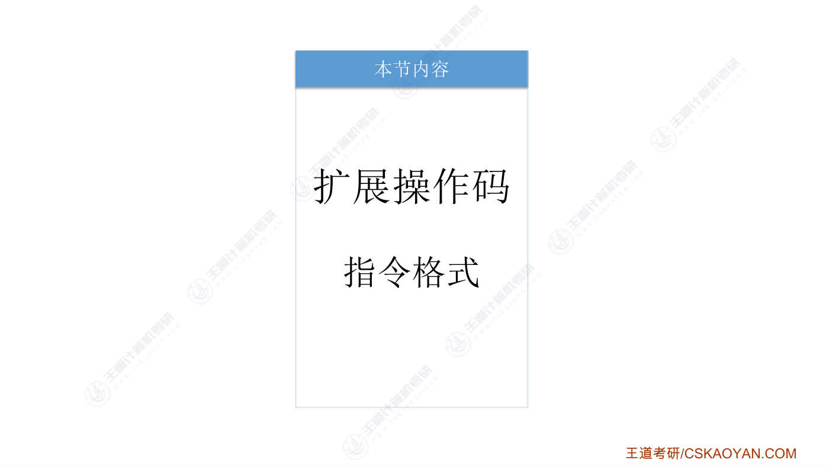
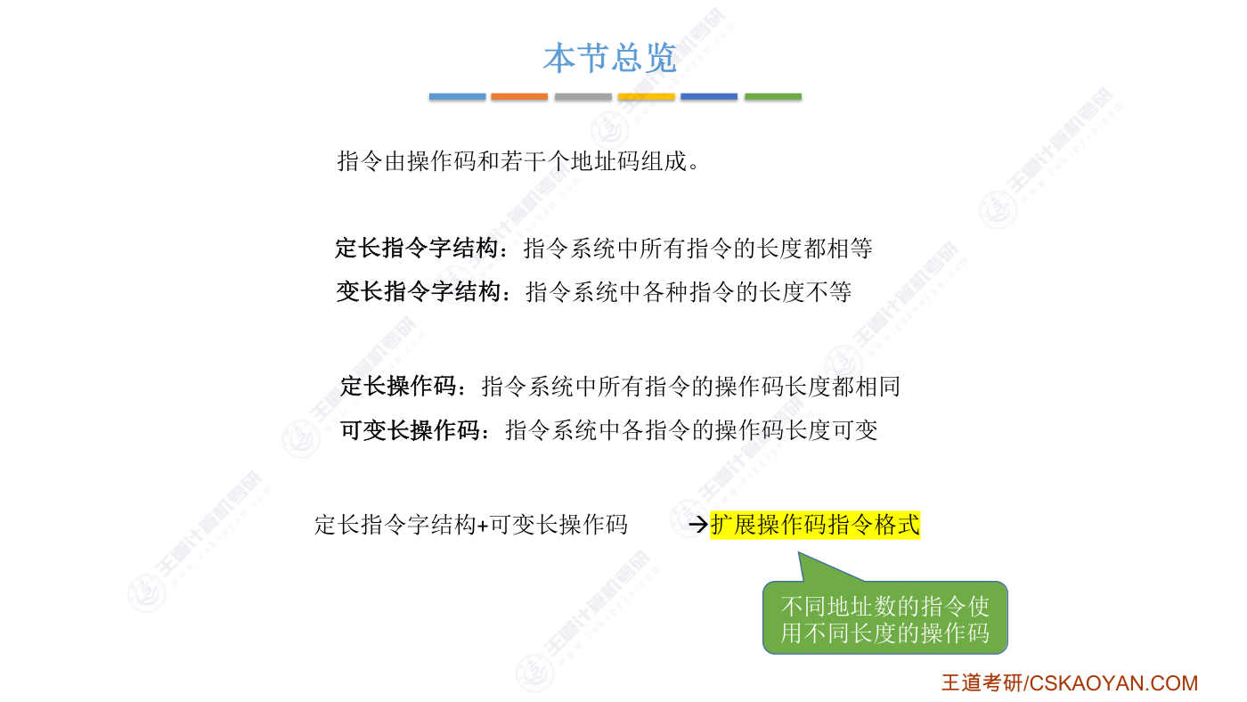
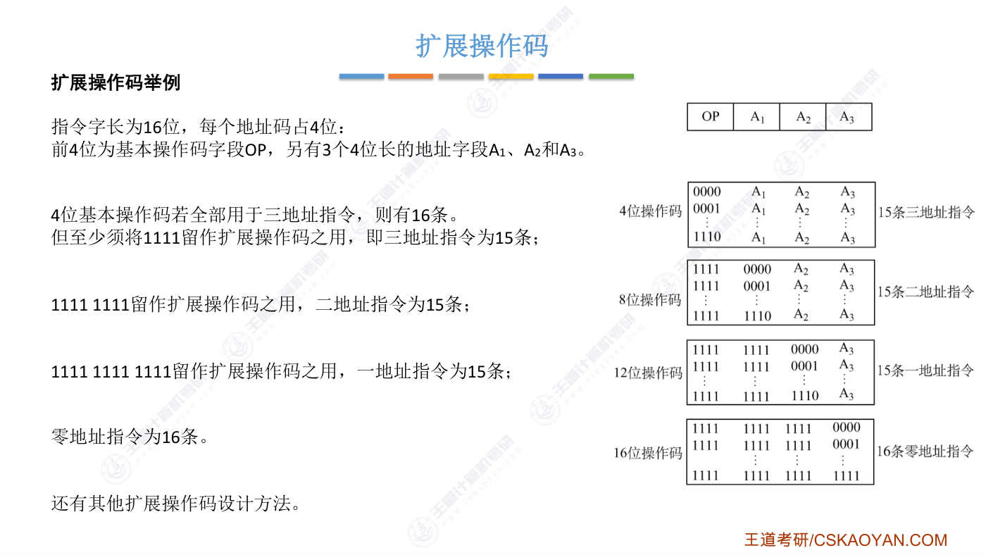
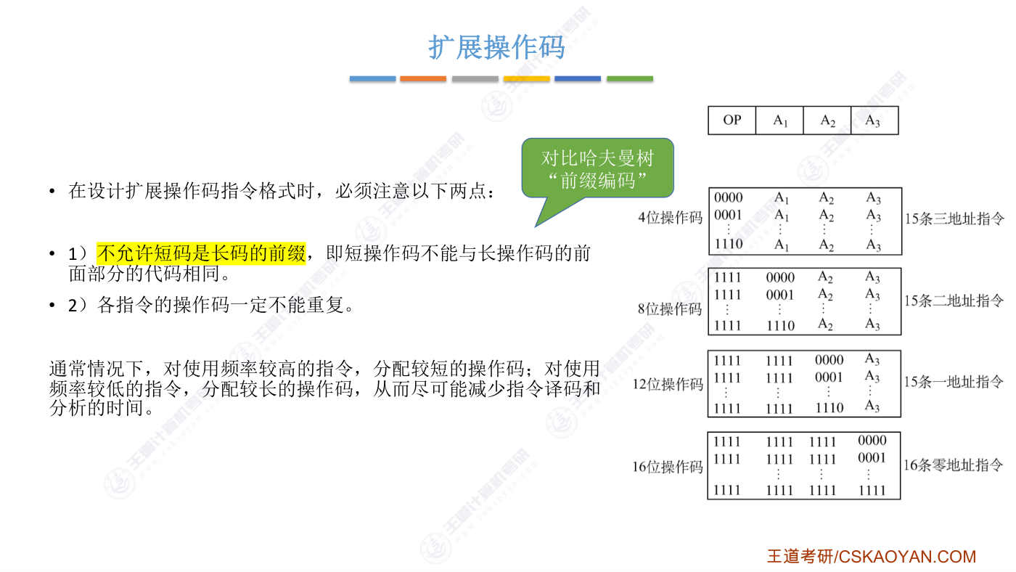
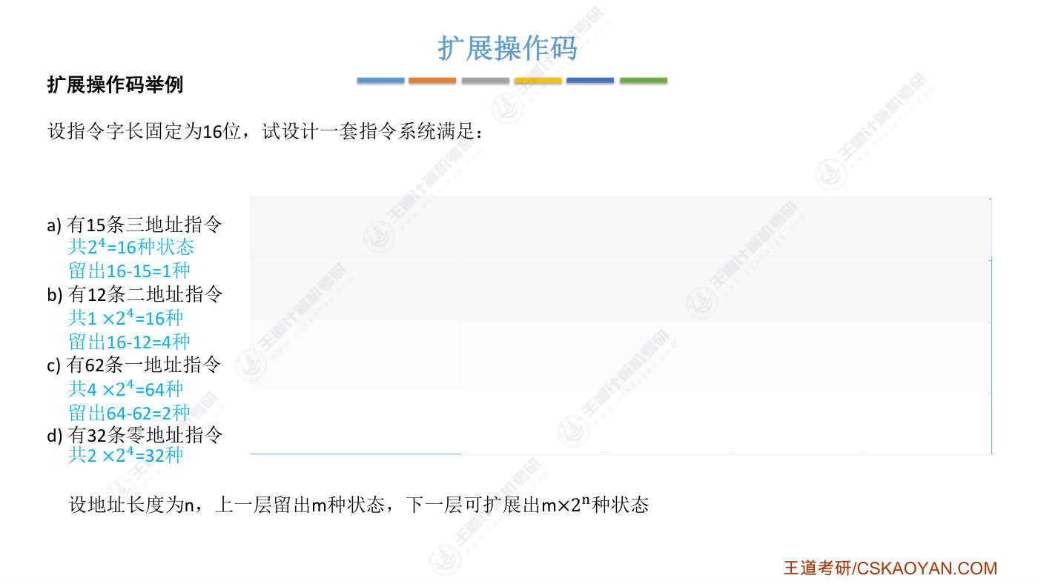
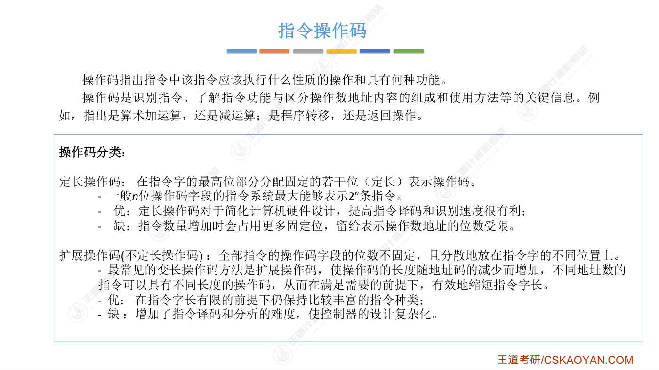

字幕实录
[00:00] 各位同学大家好,在这个小节目我们要学习拓展操作码这种指令格式。那什么是拓展操作码呢?通过上小节的学习我们知道指令是由一个操作码还有若干个地址码组成。那么如果整个指令系统中所有指令的长度固定不变,那我们就称这种指令系统为定长指令字结构。以至相对应的就要变长指令字结构。另一个方面,如果从操作码的长度是否固定不变,我们又可以把指令分为定长操作码格式还有可变长操作码格式这个小节当中我们要学习的扩展操作码指令格式这种指令格式就是指令的总长度固定不变也就是采用定长指令字结构同时我们的操作码的长度又是可变的采用这种策略的话就意味着对于不同的地址数量就是地址码的数量不一样的指令
[00:56] 我们可以给它设定长度不同的操作码好来看一下如何设置这种指令格式的指令级我们假设指令字常识16位然后每个地址码会占4位那么如果我们要设计一些3地址指令就意味着3个地址码总共会占12位指令总常试16位因此我们只会剩余4位用来表示3地址指令的操作码那么四位操作码最多可以表示二的四字方也就是16种状态也就是说三地值指令我们最多可以设置16条但是如果我们还想设计二地值一地值零地值指令那么我们必须保留四个操作码权为一这种状态留作扩展操作码来使用也就是说我们最多只能有15条三地值指令操作码的范围应该是四个权零一直到1110好 那这么做是因为我们还需要添加一些二地值指令
[01:56] 那所有的二地值指令开头的四位一定是全一所以这样大家就可以理解为什么三地值指令当中我们要保留四个全一的状态事实上CPU在取得一条指令的时候一定是直接读入16位那么根据开头的这几位是否为全一CPU就可以判断这是一条三地值指令还是一条二地值指令如果说开头的四位都是全一然后后面的这四位不是全一那这一定就是一个二地值指令那这大家有会发现我们只设置了15条二地值指令同样的原理后面的这四位全一的这种状态我们会把留下来作为扩展对于所有的一地值指令来说前边的8位都会是全一同样的这种设计是为了能够让CPU判断这是一条几地值的指令同样的道理一地直指令也只能取15条最后这四位全1的状态会用作拓展为0地直指令
[02:59] 那当前边的12位都是1的时候说明这是一条0地直指令对于0地直指令来说我们就可以取后边的4位为全0一直到全1总共有16种状态因为我们不需要再往后拓展了当然这个地方我们只是给出了其中一种扩展操作码的设计方法还可以有其他的设计方法这个我们一会再来补充那这需要强调的是对于扩展操作码指令格式来说我们在设计的时候需要注意这样的两个点第一点也是最重要的一点不允许短码是长码的前坠这一点大家如果之前学过数据结构的话我们在数据结构里边讲过哈夫曼数实现的哈夫曼编码哈夫曼编码是一种前坠编码同样有这样的一个规定就是短的编码不能是长编码的前坠比如对于二地址指令来说二地址指令的操作码是前编的8位
[03:58] 这是一个比较长的操作码相比之下三地址指令的操作码就只有4位三地址指令的操作码是更短的操作码现在来看一下这句话不允许短码是长码的前坠也就说不允许短操作码和长操作码的前编部分代码相同对于二地址指令来说前边的四个比特都是全一那么也就意味着三地址指令的这四个操作码也不能是全一的状态否则就不满足这的第一个条件好 第二点 各指令的操作码一定不能重复这个是必须的必如果操作码重复了 那CPU还怎么判断需要进行的是什么操作呢好 所以这是设计扩展操作码指令格式的时候需要注意的两个点 特别需要注意第一个点通常我们可以把使用频率更高的指令给它分配更短的操作码因为操作码越短那么就意味着这个操作码的指令议码
[04:57] 和分析的时间可以减短电路设计起来会更简单使用频率高的指令我们给它分配更短的操作码是不是就意味着我们可以有更大的概率可以使得我们操作码的议码变得更快同样的这个思想也类似于哈佛曼编码大家可以和数以结构的这个部分对比的学习好 现在我们在基于刚才那个条件来设计另外一种扩展操作码同样的指令自长固定为16位然后每个地址我们规定需要4位现在我们要求设计出具有13条3地址指令12条2地址指令62条1地址指令和32条0地址指令的一个扩展操作码对于3地址指令我们需要保留后边的12位用来表示三个地址那么总共16位的指令就只会剩下开头的四位用来表示操作码我们需要表示15条3地址指令
[05:53] 这个操作码的范围就应该是4个全0一直到110总共有15种状态然后会留下4个全1作为扩展操作码好 接下来2地址指令只需要有12条首先对于2地址指令来说它开头的4个比特一定是全1然后接下来由于我们只需要保留2个地址每个地址是4位因此我们只能用中间的这四位来表示12条2D值指令我们可以取4个全0一直到1011翻译成实境值的话就是0到11这样的12种状态来分别对应12条2D值指令的操作大于1011的数还剩下110011011110还有1111会发现我们留下的剩余的这几种状态最高的这两位一定都是全一的好 所以接下来如果开头的六位都是全一那么就超出了二地质指令的一个范围
[06:56] 好 来看一下现在我们要设计的是一地质指令那么一地质指令只需要保留最后的四位来表示地质因此对于一地质指令来说我们可以用这剩下的六个比克来表示不同的一地质指令我们总共需要有62条一地质指令因此我们只需要用这6个比特来分别表示0到61用这样的62种状态来表示一地质指令就可以对应为2进质就应该是000004004个全0一直到111101这就是0到61的一个表示范围在这个表当中我们又给出了A1和A2这两个部分可以取得的一个合法的范围其实和我们下面给的这个范围是同一个意思只不过下面我们这种描述我们是描述了这整整的6位所能表示的一个范围而在这个表当中我们是以4位为一组来分别描述
[07:57] 可以取得的一个范围好 可以看到我们需要62条1地值指令好 根据刚才分析可以知道如果说前边的这11位全都是1的话那么就超出了1地值指令的一个范围因为刚才我们说了对1地值指令来说这6个比特的范围应该是4个全0一直到111101是这样的一个范围如果说在网上加1的话是不是就变成了11110变成了这样的一个状态好 所以这5个比特在拼接上刚开始这留下的总共6个比特那就是有11个比特全为1有11个比特全为1的时候就已经超出了一地值指令操作码的一个范围好 那最後我們需要有32條0地址指令那麼我們剩下的這5個比特剛好可以表示0到31這個數字的範圍所以0地址指令的範圍就是後邊這5個比特
[08:58] 分別是全0一直到全1這32種狀態好 那這是另一種擴展操作碼的設計方式大家需要根據每一種地址指令需要有多少條根據這樣的條件來設計出合理的擴展操作碼那来看一下对于这种设计方式来说CPU是如何解析一条指令的首先CPU独入一条指令一定是独入的16个比特然后接下来CPU会首先判断这16比特当中的前4位如果前4个比特不是全1的状态那么就说明这是一条3D值指令那接下来CPU会根据这4位的指示按照3D值指令的一个规则去执行这条指令好另一种情况如果CPU检测到开始的这4位是4个全1的话那么接下来CPU会检查后面的这两位是不是全1如果不是全1的话就意味着这是一条2D支指令那么CPU就可以根据前8位来判断出
[10:00] 这是一条什么样的2D支指令好继续如果说CPU检测到前边的6位都是1那么他还会继续检测后边跟着的这5位是不是也是全1如果这5位不是权一那么就意味着这是一条一地值指令CPU就可以根据前边的12个比特来判断这是一条什么样的一地值指令然后根据指令进行相应的操作好 最后一种情况如果说CPU发现前边的这11位都是权一那就可以确定这一定是一条0地值指令那么根据这一整串的操作码的信息来判断这一条0地值指令需要做什么然后CPU执行相应的操作就可以好 所以我们的这种方式保证了操作码更短的那些指令不可能是操作码更长的那些指令的前坠这样的话CPU在解析指令的时候就不会出现奇异好 那接下来看一下计算的问题
[11:01] 对于扩展操作码来说如果地址的长度是n位像这一题目是地址的长度为4位那么如果上一层流出了m种状态那下一层就可以扩展出m乘以2的n次方这么多种状态好来看一下什么意思首先对于3D值指令来说我们一定是需要用开头的4个比特来表示操作那么4个比特可以表示16种状态但是我们会流出一种状态也就是4个全1的状态作为下一层的扩展好所以对于下一层的2D值指令来说我们可以用4个全1然后再加上4个比特的信息来表示这是哪一种指令那4个比特总共可以表示16种状态而上一层留下的扩展状态只有一种所以这一层我们总共可以表示的二地值指令就是1乘以2的4次方总共只有16种可能性然而我们只取其中的12种可能性来表示二地值指令
[11:59] 也就是说我们留下了16-2留下了4种状态作为下一层的扩展因此对于下一层的1地值指令来说就可以有4乘以2的四四方这么多种状态可以用来表示一地值指令我们只会取其中的62种状态来表示一地值指令会留下两种状态作为下一层的扩展所以对下一层的零地值指令来说我们就可以有2乘以2的四四方这么多种状态可以表示零地值指令好所以这也是大家可能会遇到的一种计算体好的这个小节当中我们学习了扩展操作这种指令格式如果采用扩展操作码的这种指令格式那么就意味着操作码的位数不固定这种设计方式的优点就是我们在指令自长有限的情况下可以保持比较丰富的指令种类就像刚才那样有三地址二地址一地址零地址指令
[12:56] 而缺点就是由于操作码的位数可能会改变因此指令一码的分析难度就增加了从而使CPU控制器的设计变得更复杂那与不定常操作码相反的就是定常操作码定常操作码的优点和缺点刚好和不定常操作码是相反的如果我们固定操作码只有N位那么对于定常操作码来说我们只能够表示最多二的N次方这么多条指令好的那么这小节重点还是要体会扩展操作码的一个设计方式需要注意对于扩展操作码来说短的操作码不能是长的操作码的前坠否则在一马阶段有可能出现奇异

第3节 4.2.1 指令寻址
对应视频：P52 4.2.1_指令寻址（13分钟）

本节导读
本节解决计算机执行指令时如何确定下一条指令地址的问题，是理解程序执行流程的核心。本节位于指令系统章节，是后续学习指令执行流程的基础。建议结合实例理解顺序寻址和跳跃寻址的区别，重点掌握PC值的变化规律。
【考点】指令寻址的定义：确定下一条指令存放地址的方式，由程序计数器PC给出
【考点】顺序寻址：PC自动加1（实际加指令字长），适用于顺序执行的指令
【考点】跳跃寻址：通过转移类指令（如JMP）直接修改PC值，改变程序执行流
【考点】PC值变化规律：受指令字长（定长/变长）和主存编址方式（按字/字节）影响，需具体情况具体分析
【易错】PC加1中的'1'并非固定值，而是当前指令的字长，需结合编址方式计算
【易错】变长指令结构下，CPU需先读取操作码才能确定指令长度，可能需要多次访存
【易错】PC始终指向下一条待执行指令的地址，而非当前指令地址
【易错】跳跃寻址是通过修改PC值实现，与顺序寻址的PC自动加1机制不同

课件要点（全文提取）
• 本节内容
• 指令寻址
• 知识总览
• 指令寻址：如何确定下一条指令的存放地址？
• 操作码（OP）
• 地址码(可能有多个)
• 一条指令的结构
• 回忆：计算机的工作过程
• PC
• 下一条指令的地址：
• ( PC ) + 1
• PC
• 程序计数器PC：
• 指明下一条指
• 令的存放地址
• 按字节编址怎么办？
• 采用变长指令字结构怎么办？
• 主存
• 地址
• 指令
• 注释
• 操作码
• 地址码
• 000001
• 0000000101
• 取数a至ACC
• 000100
• 0000000110
• 乘b得ab ,存于ACC中
• 000011
• 0000000111
• 加c得ab+c ,存于ACC中
• 000010
• 0000001000
• 将ab+c ,存于主存单元
• 000110
• 0000000000
• 停机
• 0000000000000010
• 原始数据a=2
• 0000000000000011
• 原始数据b=3
• 0000000000000001
• 原始数据c=1
• 0000000000000000
• 原始数据y=0
• 存储字长
• =16bit
• 指令寻址
• 下一条欲执行指令的地址
• ( PC ) + 1
• PC
• 0001001111101000
• 0011001111101001
• 0010010010110000
• 1001000000000111
• 0001011111010000
• 0100011111010001
• 0101011111010001
• 0001100111000100
• （始终由程序计数器PC给出）
• 该系统采用定长指令字结构
• 指令字长=存储字长=16bit=2B
• 主存按字编址
• 指令地址
• 指令寻址
• ( PC ) + 1
• PC
• LDA
• 1000
• ADD
• 1001
• DEC
• 1200
• JMP
• LDA
• 2000
• SUB
• 2001
• INC
• LDA
• 1100
• 操作码
• 地址码
• 指令地址
• PC
• +1
• 指令寻址
• 下一条欲执行指令的地址
• （始终由程序计数器PC给出）
• 该系统采用定长指令字结构
• 指令字长=存储字长=16bit=2B
• 主存按字编址
• 指令寻址
• ( PC ) + 1
• PC
• LDA
• 1000
• ADD
• 1001
• DEC
• 1200
• JMP
• LDA
• 2000
• SUB
• 2001
• INC
• LDA
• 1100
• 操作码
• 地址码
• 指令地址
• PC
• +1
• 指令寻址
• 下一条欲执行指令的地址
• （始终由程序计数器PC给出）
• 该系统采用定长指令字结构
• 指令字长=存储字长=16bit=2B
• 主存按字编址
• 指令寻址
• ( PC ) + 1
• PC
• LDA
• 1000
• ADD
• 1001
• DEC
• 1200
• JMP
• LDA
• 2000
• SUB
• 2001
• INC
• LDA
• 1100
• 操作码
• 地址码
• 指令地址
• PC
• +1
• 指令寻址
• 下一条欲执行指令的地址
• （始终由程序计数器PC给出）
• 该系统采用定长指令字结构
• 指令字长=存储字长=16bit=2B
• 主存按字编址
• 指令寻址
• ( PC ) + 1
• PC
• LDA
• 1000
• ADD
• 1001
• DEC
• 1200
• JMP
• LDA
• 2000
• SUB
• 2001
• INC
• LDA
• 1100
• 操作码
• 地址码
• 指令地址
• PC
• +1
• 指令寻址
• 下一条欲执行指令的地址
• （始终由程序计数器PC给出）
• 该系统采用定长指令字结构
• 指令字长=存储字长=16bit=2B
• 主存按字编址
• 指令寻址
• 下一条欲执行指令的地址
• ( PC ) + 1
• PC
• 0001001111101000
• 0011001111101001
• 0010010010110000
• 1001000000000111
• 0001011111010000
• 0100011111010001
• 0101011111010001
• 0001100111000100
• （始终由程序计数器PC给出）
• 该系统采用定长指令字结构
• 指令字长=存储字长=16bit=2B
• 主存按字节编址
• 指令地址
• 10
• 12
• 14
• ( PC ) + 2
• PC
• 指令寻址
• 下一条欲执行指令的地址
• 0001001111101000
• 0011001111101001
• 0010010010110000
• 1001000000000111
• 0001011111010000
• 0100011111010001
• 0101011111010001
• 0001100111000100
• （始终由程序计数器PC给出）
• 该系统采用变长指令字结构
• 指令字长=存储字长=16bit=2B
• 主存按字节编址
• 指令地址
• 10
• 12
• 14
• 读入一个字，根据操作码判
• 断这条指令的总字节数n，
• 修改PC的值
• ( PC ) + n
• PC
• 根据指令的类型，CPU可能还要进
• 行多次访存，每次读入一个字
• 指令寻址
• 下一条欲执行指令的地址
• （始终由程序计数器PC给出）
• 顺序寻址
• ( PC ) + “1”
• PC
• 这里的1 理解为1个指令字长，实际加
• 的值会因指令长度、编址方式而不同
• 指令寻址
• 顺序寻址
• 跳跃寻址
• 由转移指令指出
• LDA
• 1000
• ADD
• 1001
• DEC
• 1200
• JMP
• LDA
• 2000
• SUB
• 2001
• INC
• LDA
• 1100
• 操作码
• 地址码
• 指令地址
• PC
• +1
• 该系统采用定长指令字结构
• 指令字长=存储字长=16bit=2B
• 主存按字编址
• ( PC ) + “1”
• PC
• 指令寻址
• 下一条欲执行指令的地址
• （始终由程序计数器PC给出）
• 指令寻址
• 顺序寻址
• 跳跃寻址
• 由转移指令指出
• LDA
• 1000
• ADD
• 1001
• DEC
• 1200
• JMP
• LDA
• 2000
• SUB
• 2001
• INC
• LDA
• 1100
• 操作码
• 地址码
• 指令地址
• PC
• +1
• 该系统采用定长指令字结构
• 指令字长=存储字长=16bit=2B
• 主存按字编址
• ( PC ) + “1”
• PC
• 指令寻址
• 下一条欲执行指令的地址
• （始终由程序计数器PC给出）
• 指令寻址
• 顺序寻址
• 跳跃寻址
• 由转移指令指出
• LDA
• 1000
• ADD
• 1001
• DEC
• 1200
• JMP
• LDA
• 2000
• SUB
• 2001
• INC
• LDA
• 1100
• 操作码
• 地址码
• 指令地址
• PC
• +1
• 该系统采用定长指令字结构
• 指令字长=存储字长=16bit=2B
• 主存按字编址
• ( PC ) + “1”
• PC
• 指令寻址
• 下一条欲执行指令的地址
• （始终由程序计数器PC给出）
• 当前正在执
• 行的指令
• 下一条应该
• 执行的指令
• 指令寻址
• 顺序寻址
• 跳跃寻址
• 由转移指令指出
• LDA
• 1000
• ADD
• 1001
• DEC
• 1200
• JMP
• LDA
• 2000
• SUB
• 2001
• INC
• LDA
• 1100
• 操作码
• 地址码
• 指令地址
• PC
• +1
• 该系统采用定长指令字结构
• 指令字长=存储字长=16bit=2B
• 主存按字编址
• ( PC ) + “1”
• PC
• 指令寻址
• 下一条欲执行指令的地址
• （始终由程序计数器PC给出）
• 指令寻址
• 顺序寻址
• 跳跃寻址
• 由转移指令指出
• LDA
• 1000
• ADD
• 1001
• DEC
• 1200
• JMP
• LDA
• 2000
• SUB
• 2001
• INC
• LDA
• 1100
• 操作码
• 地址码
• 指令地址
• PC
• +1
• 该系统采用定长指令字结构
• 指令字长=存储字长=16bit=2B
• 主存按字编址
• ( PC ) + “1”
• PC
• 指令寻址
• 下一条欲执行指令的地址
• （始终由程序计数器PC给出）
• 指令寻址
• 顺序寻址
• 跳跃寻址
• 由转移指令指出
• LDA
• 1000
• ADD
• 1001
• DEC
• 1200
• JMP
• LDA
• 2000
• SUB
• 2001
• INC
• LDA
• 1100
• 操作码
• 地址码
• 指令地址
• PC
• +1
• 该系统采用定长指令字结构
• 指令字长=存储字长=16bit=2B
• 主存按字编址
• ( PC ) + “1”
• PC
• 指令寻址
• 下一条欲执行指令的地址
• （始终由程序计数器PC给出）
• 每次取指令之后，
• PC一定会自动+1，
• 指向下一条应该执
• 行的指令
• JMP：无条件转移
• 把PC中的内容改成7
• 无条件转移指令，
• 类似C语言的goto
• 指令寻址
• 顺序寻址
• 跳跃寻址
• 由转移指令指出
• LDA
• 1000
• ADD
• 1001
• DEC
• 1200
• JMP
• LDA
• 2000
• SUB
• 2001
• INC
• LDA
• 1100
• 操作码
• 地址码
• 指令地址
• PC
• +1
• 顺序寻址
• 跳跃寻址
• JMP：无条件转移
• 把PC中的内容改成7
• 该系统采用定长指令字结构
• 指令字长=存储字长=16bit=2B
• 主存按字编址
• ( PC ) + “1”
• PC
• 无条件转移指令，
• 类似C语言的goto
• 指令寻址
• 下一条欲执行指令的地址
• （始终由程序计数器PC给出）
• 执行转移指令，将
• PC值修改为7
• 本节回顾
• 注：每一条指令的执行都分为“取指令”、“执行指令” 两个阶段

课件页面（全页嵌入）
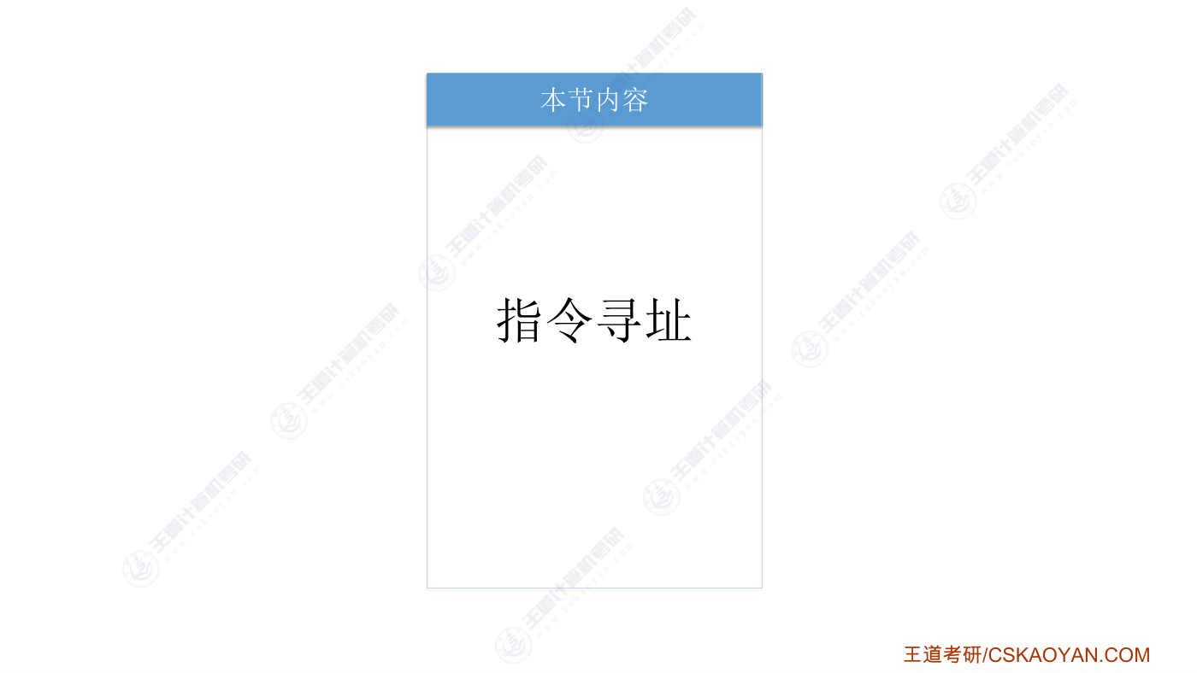
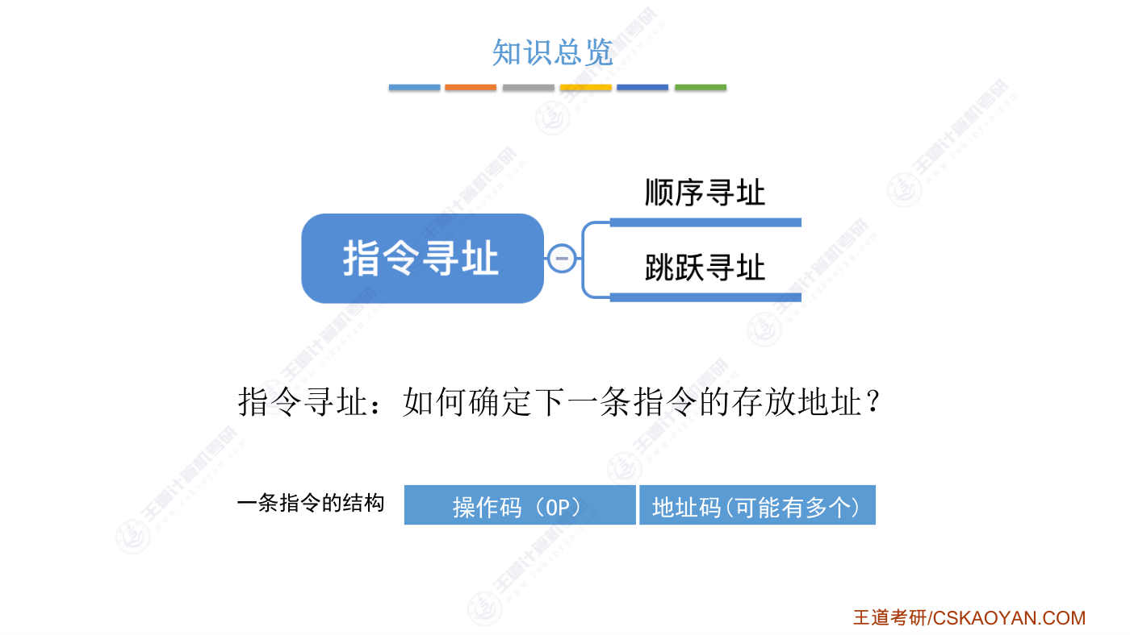
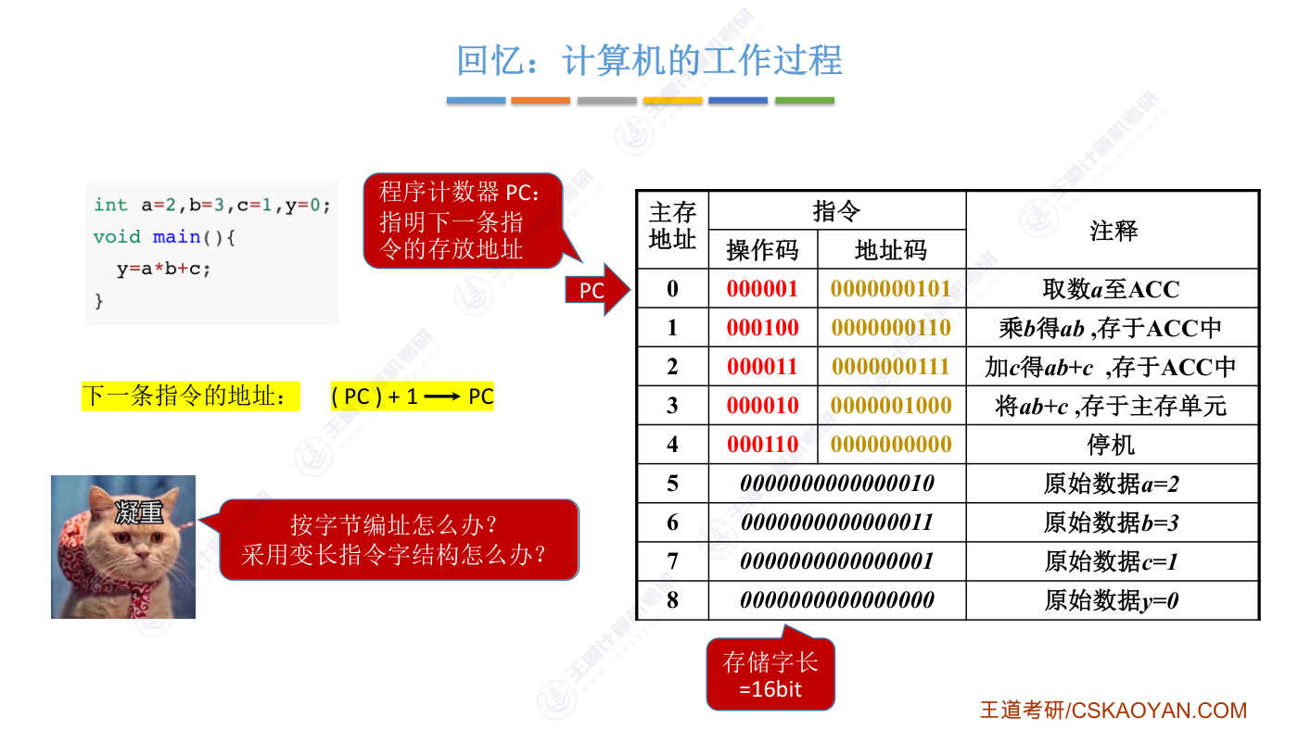
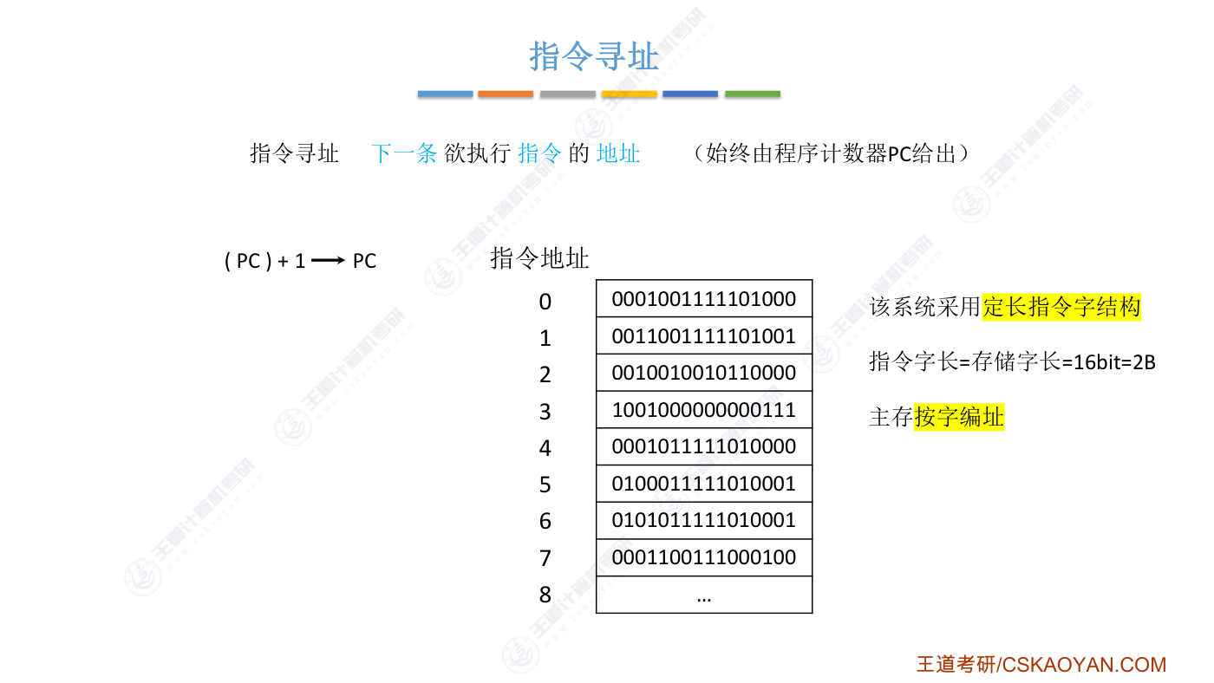
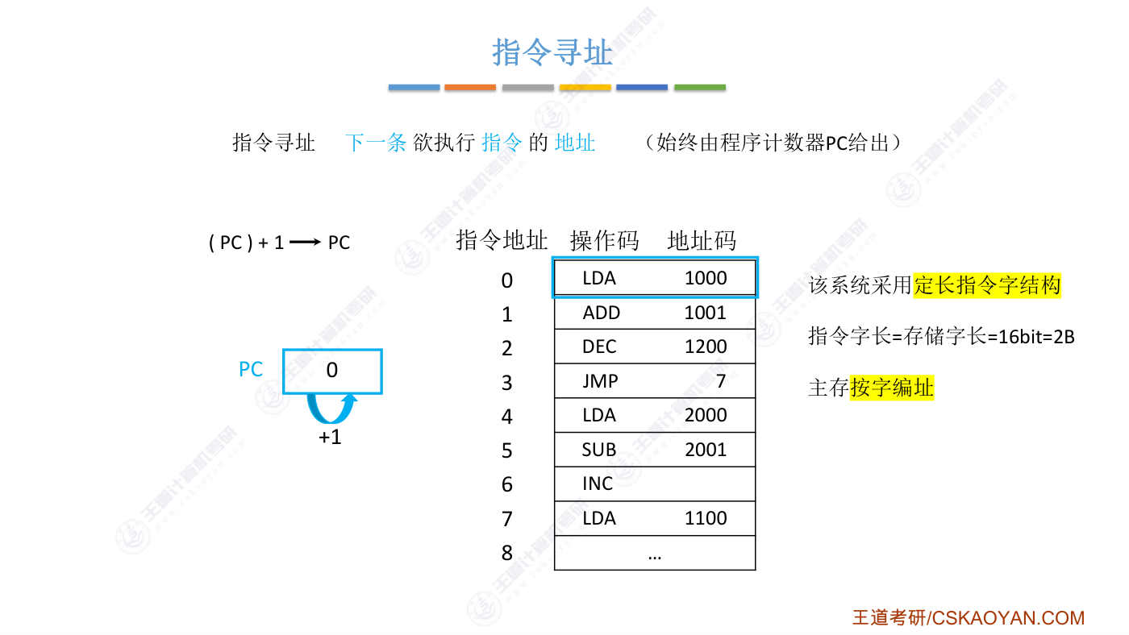
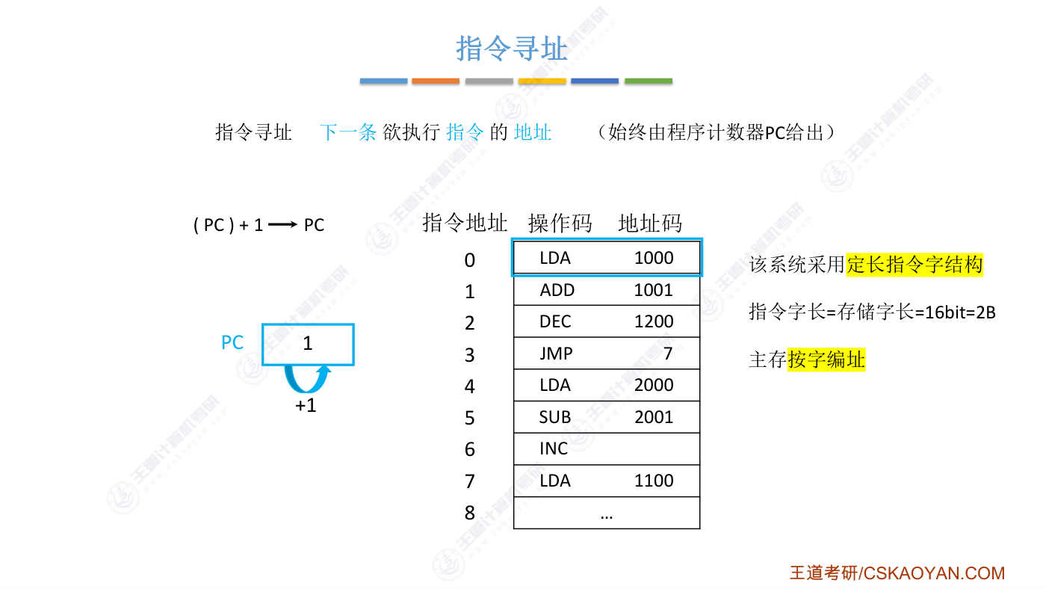
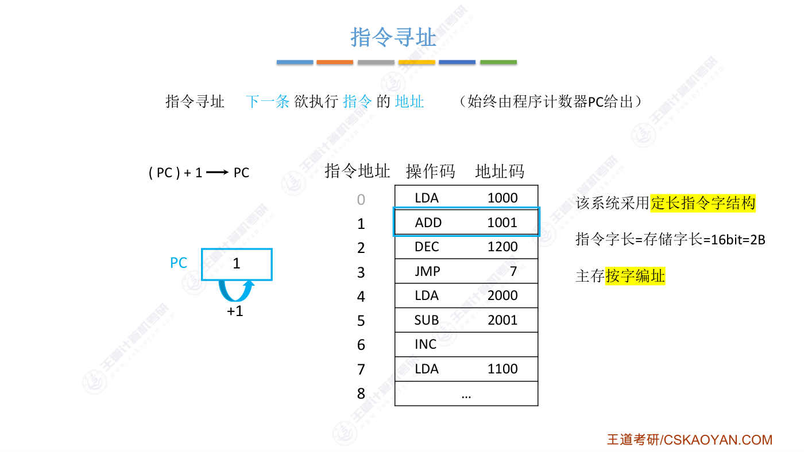
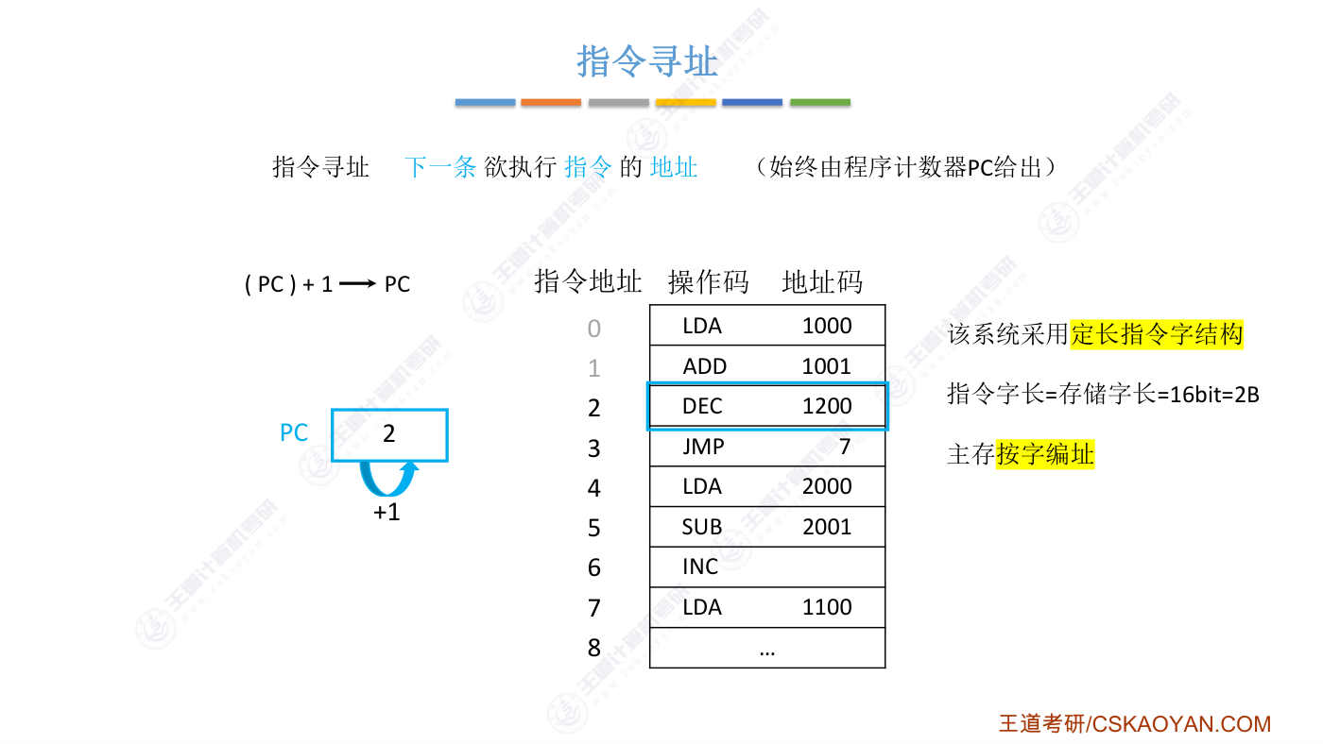
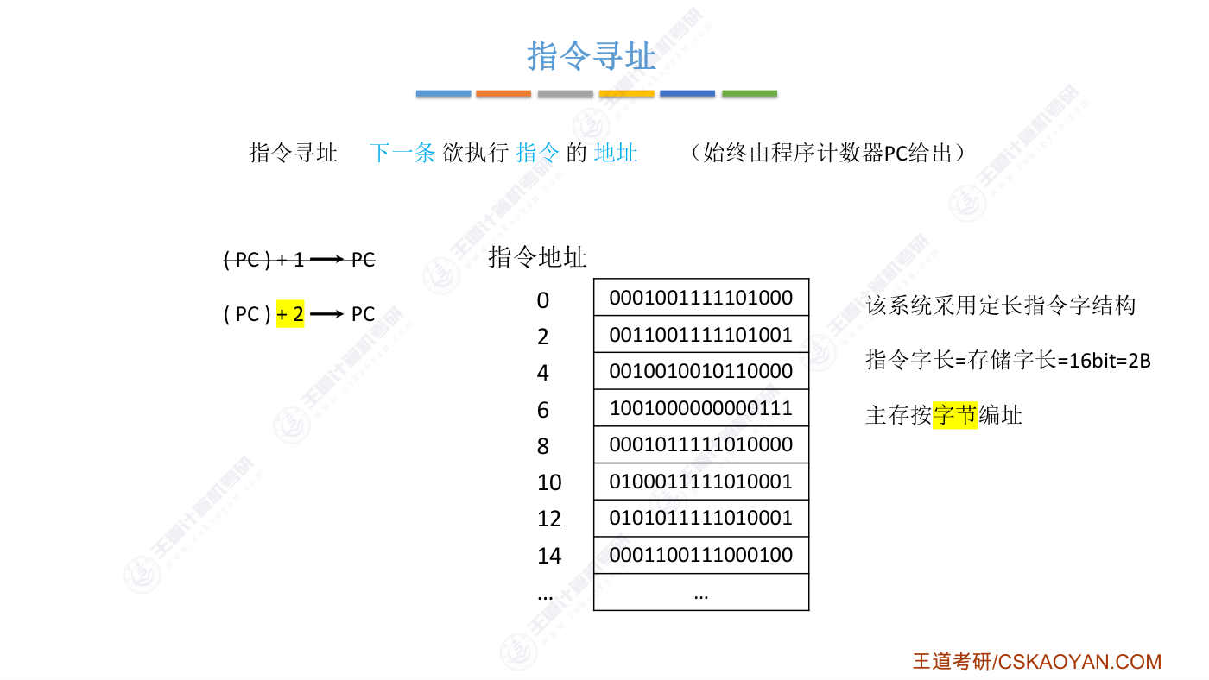
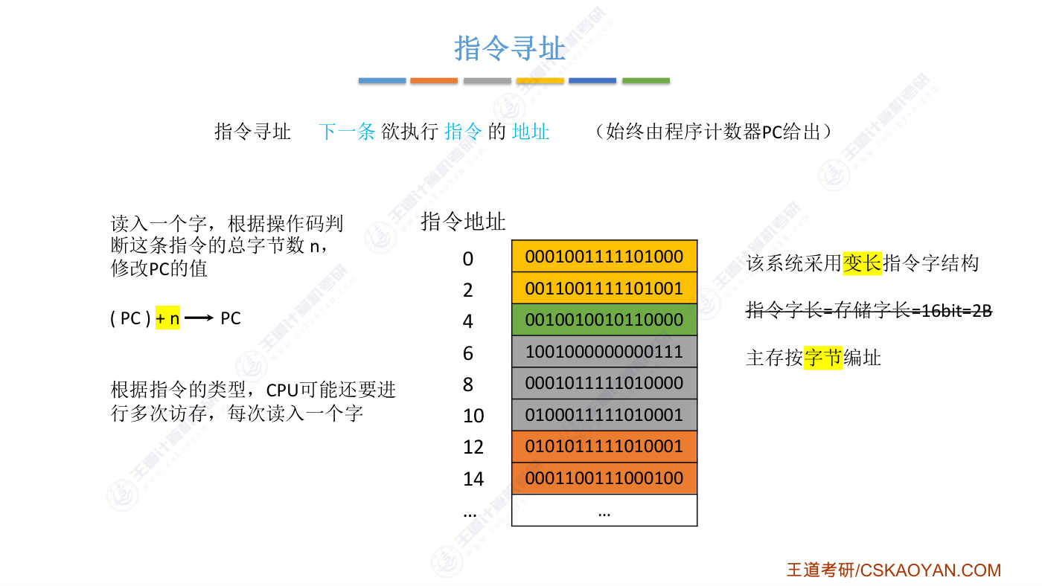
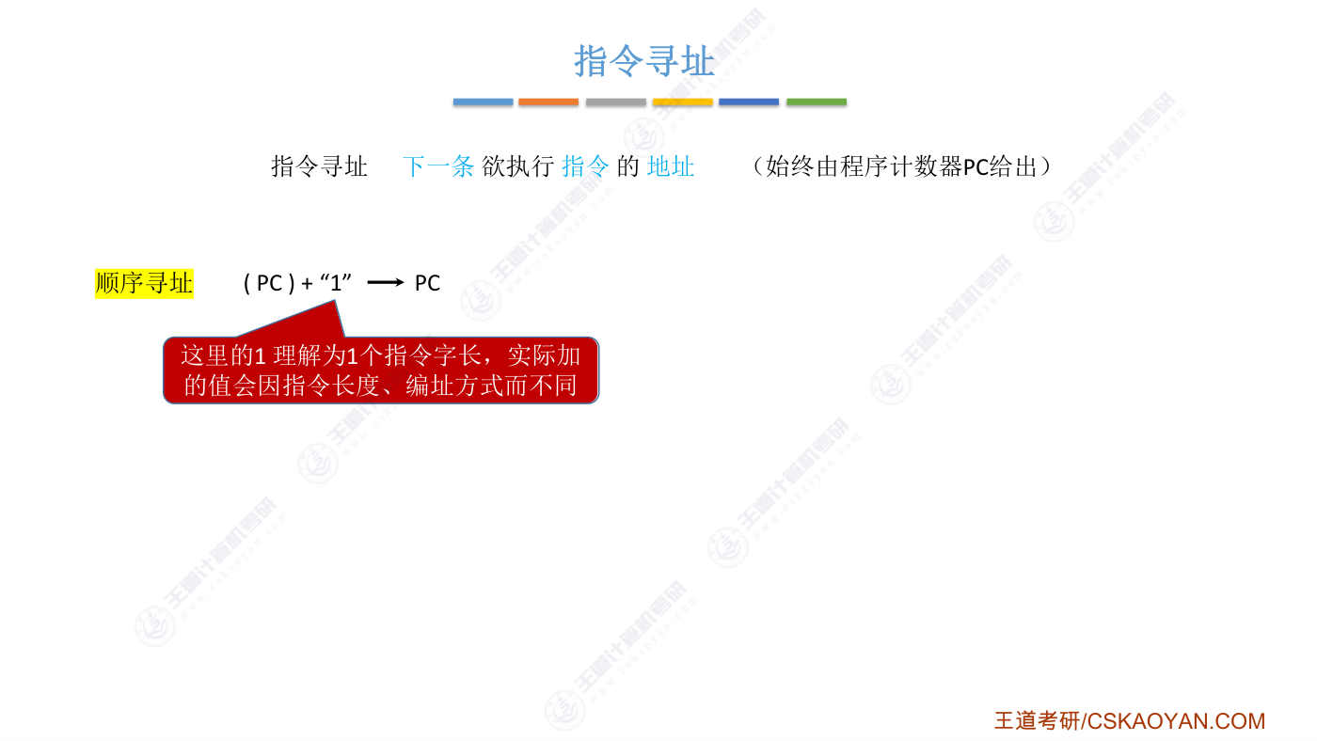
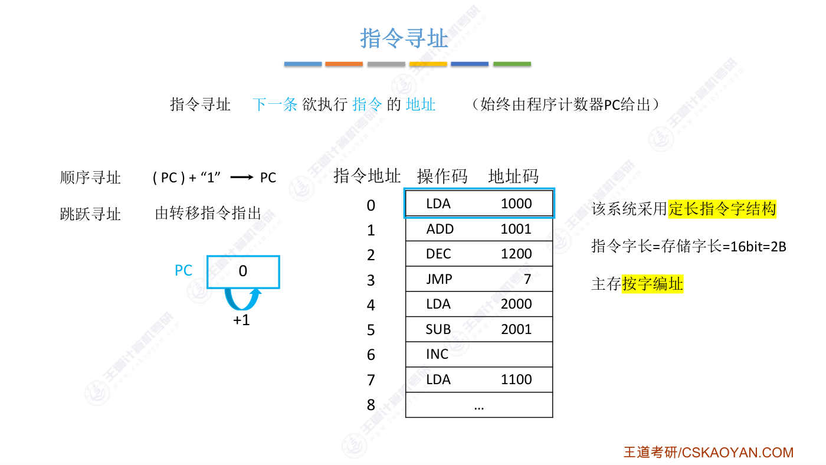
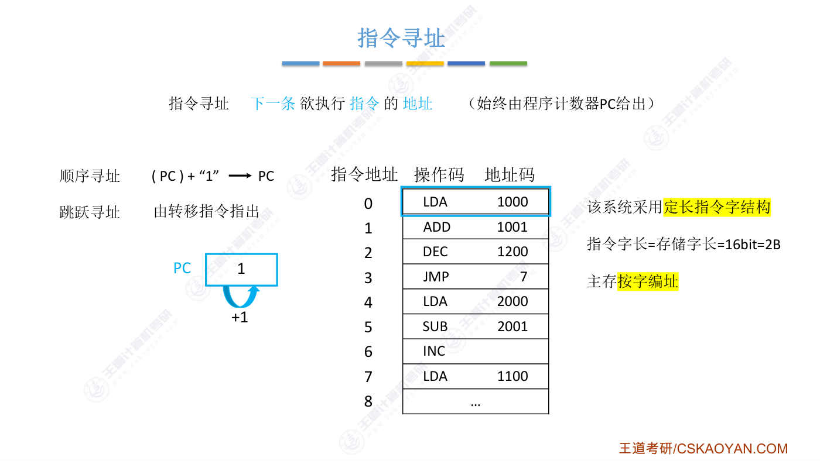
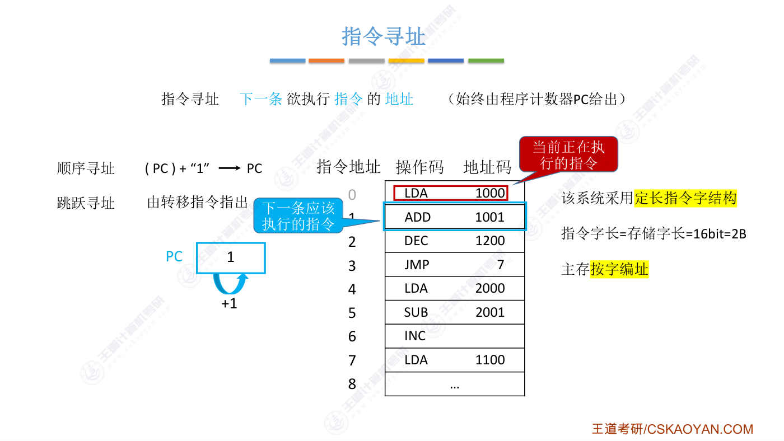
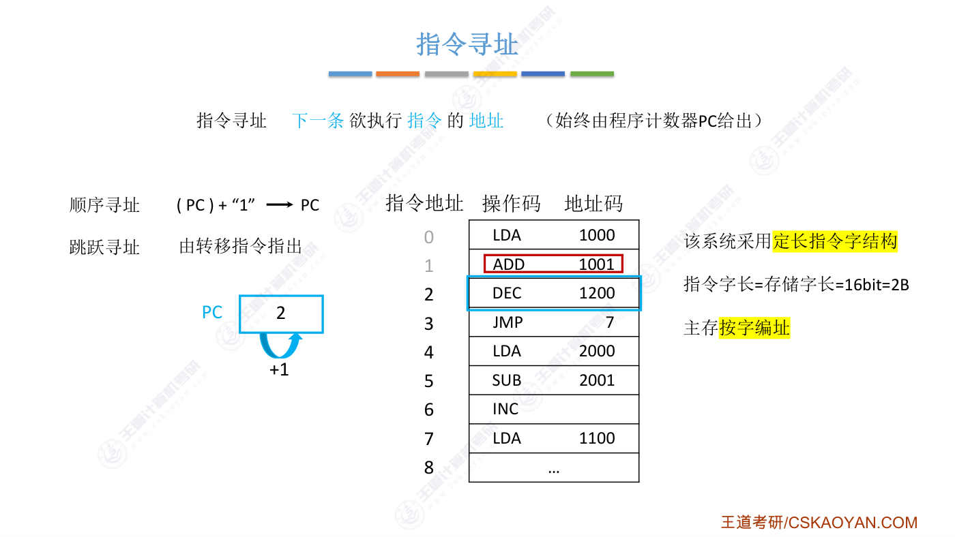
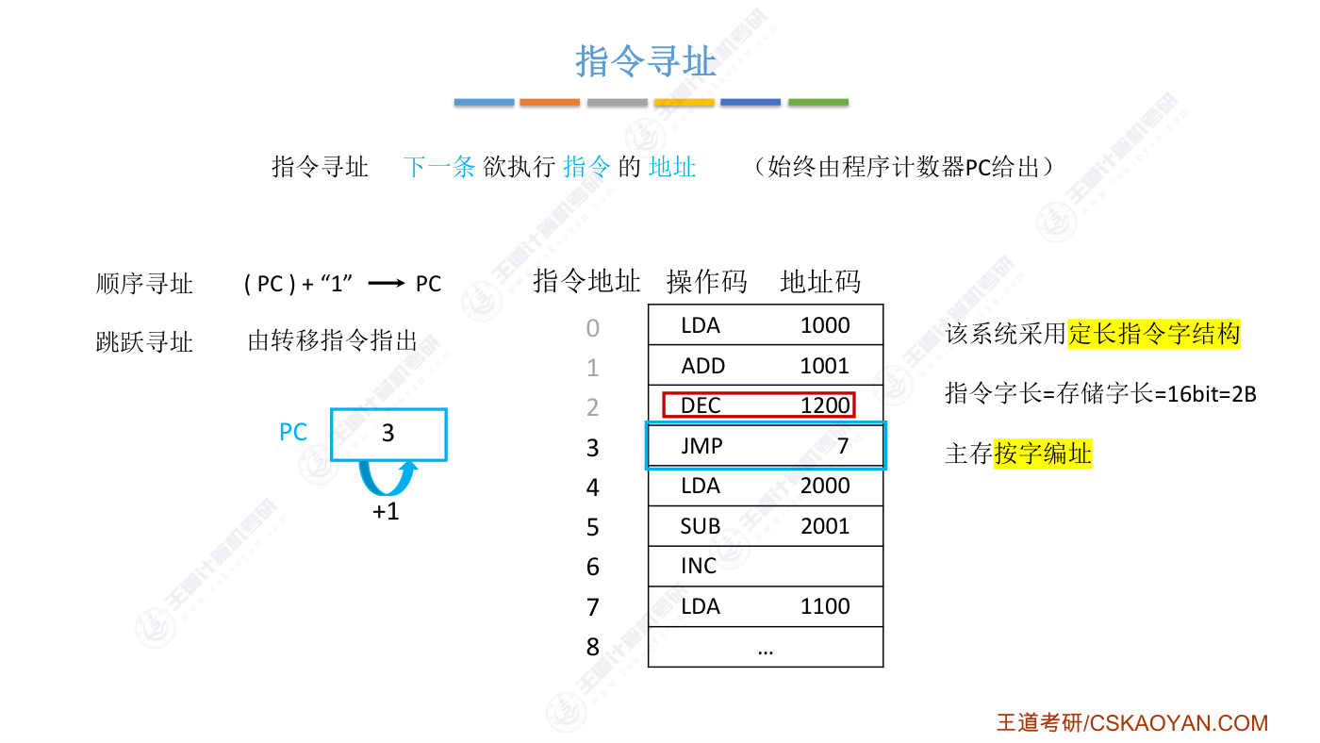
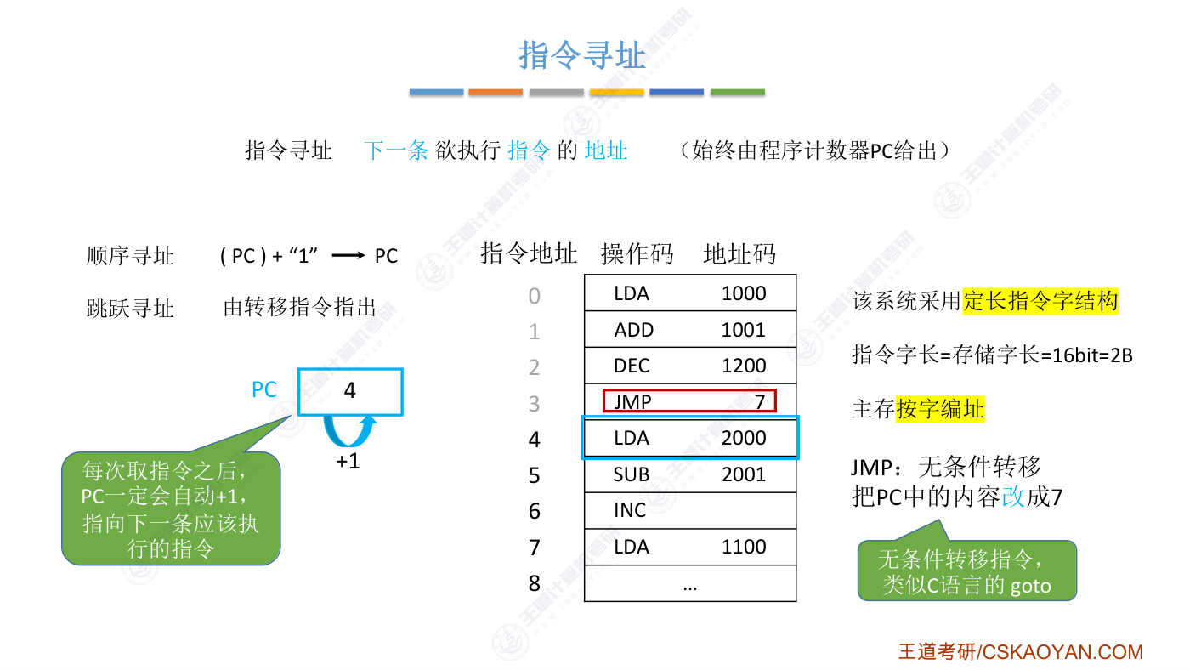
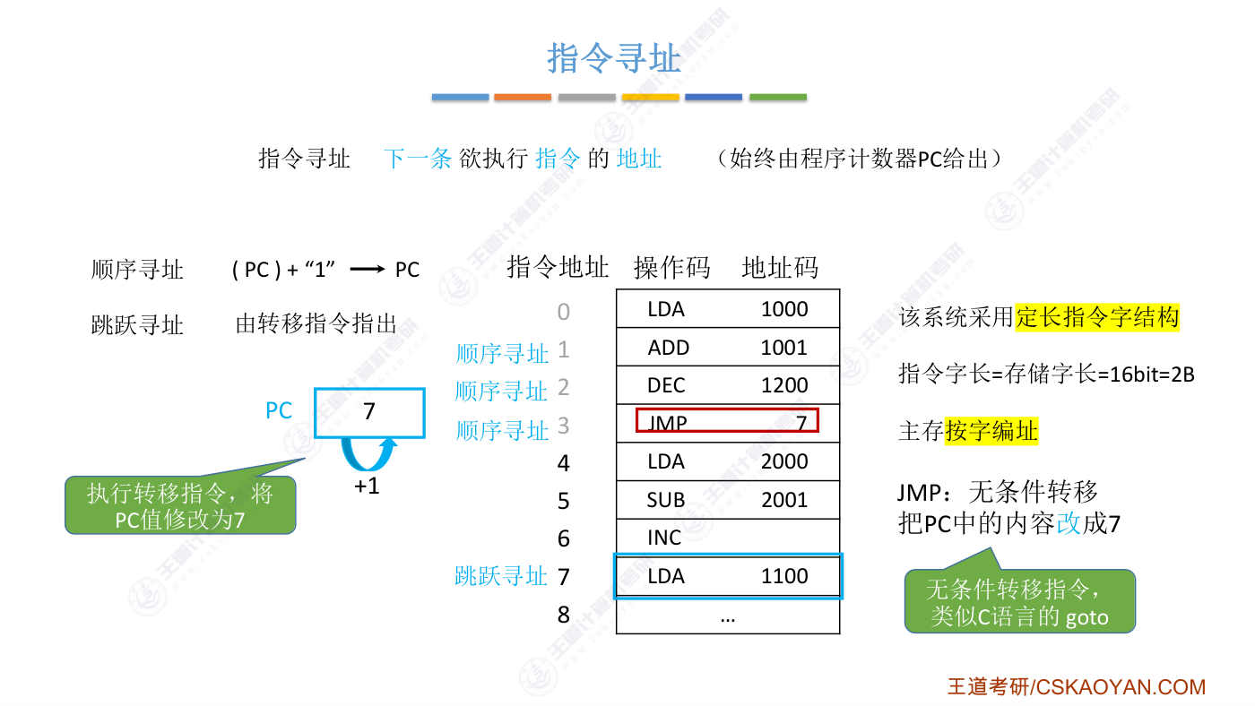
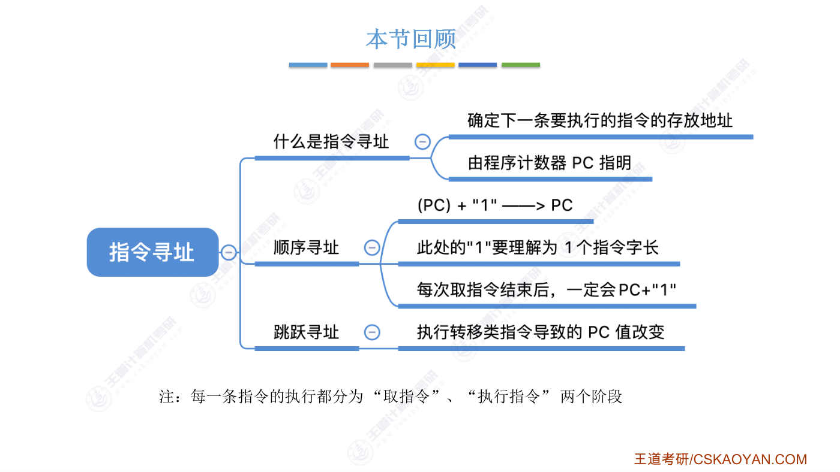
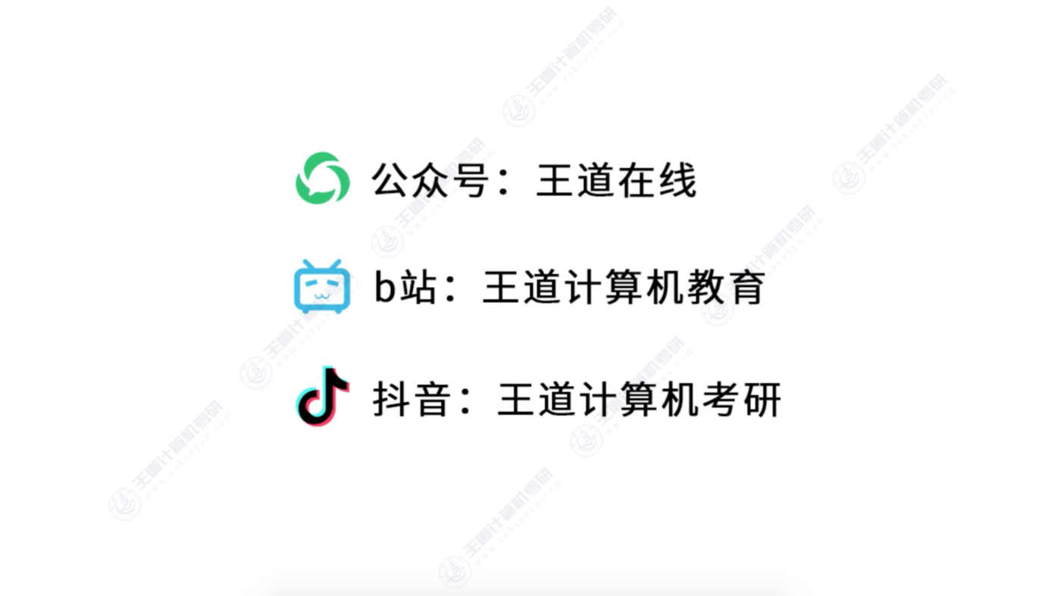

字幕实录
[00:00] 各位同学大家好,经过之前几个小节的学习,我们已经知道了指令在计算机内部是如何表示的。在逻辑上,一条指令可以被分为操作码和地址码这样的两大部分。其中地址码有可能会有多个。我们用高级语言写的程序,最终一定会被转换为用机器语言表示的一条一条的指令。而这些指令序列在主存当中被顺序的存放。之前我们说过在一个计算机当中有可能各条指令的长度是不一样的那么计算机在执行这些指令序列的时候是如何确定下一条指令的存放地址的这就是这个小节要探讨的所谓指令寻止的问题CPU可以通过顺序寻止或者跳跃寻止这样的两种方式来确定下一条指令在主存当中的存放位置好首先我们还是来回顾一下之前我们提到过很多次的例子
[00:53] 我们用高级语言编写的这段程序被翻译成与之等价的一系列机器指令这些机器指令和各种辨量这一类的数据被无差别的存放在主存当中CPU内部会有一个很重要的计存器叫做程序技术器Program Counter用程序技术器来表明接下来应该执行的是哪一条指令刚开始PC这个程序技术器会被指向我们这个程序的第一条指令在这个例子当中这条指令是存放在主存地址为0的这些地方好接下来CPU取得这条指令之后会让PC这个程序技术器的值自动的加1也就是指向下一条应该执行的程序用这样的方式可以把这些指令一条一条的往后顺序的执行所以正常情况下CPU确定下一条指令的存放地址的方式很简单就只需要让PC程序技术器的
[01:49] 值加1就可以因为正常情况下这些指令都是顺序之心的好现在我们要注意这样的一些细节在这个例子当中大家会发现我们给主存的这些存储单元编织的时候是按存储字按字编织的我们每个存储字可以存放两个字节的数据所有的这些指令也刚好都是占两个字节所以这个例子比较特殊的是我们只需要简单的让PC不断的加一就可以找到下一条指令存放的存储字好 那现在我们要考虑的是如果这个主存是按字节编织的话那么就意味着每一条指令会占两个地址这样的话我们每次让PC简单的加一是不是就不行了需要加二 对吧好 这是第一种我们值得考虑的情况还有第二种情况如果说这系统当中它采用变长指令字结构我们寻找下一条指令的存储地址
[02:46] 是不是又会变得更复杂这样的话程序技术器PC的值简单的加一肯定就不行了好所以对于指令寻止这些问题并不是让PC简单的加一就可以不过有一点我们可以确定的是PC程序技术器它始终都是指向了下一条我们应该执行的指令的存放地址我们一条一条的机器指令在内存当中被顺序的存放大家可以数一下这儿的每一行总共是16个比特也就是两个字节我们假设这样的一行刚好就是一个存储字然后在这个系统当中我们采用定长指令字节构并且指令字长刚好等于存储字长也就是等于两个字节另外我们还规定这个主存是按字编指的这样的话两条指令他们之间的地址相差刚好就是1也就我们刚才所说的最简单的那种情况这样的话CPU每取走一条指令之后
[03:45] 只需要简单的让PC程序基础系的值加1指向下一条指令就可以好 这地方我们是用机器语言二经制来表示的指令我们可以把它换做比较好看的这个会边语言的形式每条会边语言指令和机器指令是一堆硬的同样有操作码也会有地址码每条指令是占一个存储字好 我们模拟一下这段程序的一个执行过程刚开始PC的值会指向这段程序的第一条指令第一条指令存放在0这个地址由于指令自长和存储自长都是两个字节所以CPU只需要根据PC所指向的地址取出这一整个存储字的内容这个内容就是第一个指令当这条指令被取出之后PC的指会自动加一指向下一条应该执行的指令好上面这条指令执行结束之后接下来CPU又会根据PC所指向的位置
[04:41] 又取出下一条指令然后继续让PC加一好所以这就是这一系列的指令顺序执行的一个过程好 接下我们把设定的这几个条件稍微改一下假设假设这系统当中同样是采用了定常指令字结构每一条指令的长度都和存储自常一样都是两个字节也就是刚好对应这样的一行每一行就是一个指令现在我们改一下如果说主存是按字节编织是不是意味着每一条指令会占两个地址第一条指令的前8个比特对应字节地址是0后8个比特对应字节地址是1然后第二条指令的前8个比特对应的字节地址是2后8个比特对应的字节地址应该是3好所以这样的话我们每一条指令它存储的一个起始地址也就是字地址应该是0 2 4 6每次加2这样的一个规律
[05:39] 所以如果改成这样的条件那么我们的CPU每取一条指令之后应该是让PC的值加2刚开始PC是指向0那么取走这一整个字之后接下应该执行的指令它存放的地址应该是2所以我们应该让PC的值加2好因此如果主存的这个编指方式发生了改变那么我们对PC的处理也会相应的发生改变好到目前为止我们看的是定长指令字结构也就是每一条指令的长度都是确定不变的接下我们再看一下如果说这个系统是采用了变长指令字结构同时也是按照字节编指这种情况下PC的值又应该怎么变化在这些图示当中我们会给相铃的几个存储字给他们图上相同的颜色那么具有相同颜色的存储字就表示说这几个存储字共同组成了一条指令这种情况下不同的指令
[06:36] 它的指令字长是不一样的就不再是固定为二臂两个字节这么简单好我们来分析一下这些指令的执行过程刚开始PC的值肯定是指向0指向第一条指令的存储地址那么由于CPU无法确定当前指向的这一条指令到底占几个存储字这种情况下CPU可以首先读入第一个字的内容那么由于操作码被包含在了第一个字里边所以CPU可以根据这里边隐含的操作码来判断出这一条指令它到底是几地址的指令这样的话就可以确定这条指令它总共占多少个字节好 那对于这个例子来说CPU现在可以确定这条指令总共占四个字节也就是两个存储字因此接下来CPU还会紧接着取入后面的两个字节这样就得到了完整的一条指令那么在取指令这个阶段结束之后
[07:35] CPU会把PC的值加上n这的n指的是我们刚才取出的这条指令的总字结束因为我们是按字节编织的所以需要加上总字结束这样的操作就导致了PC程序技术器的值指向了4这个地址也就指向了下一条指令的存放地址好所以这就是采用变长指令字结构按字节编指的一个处理方式由于无法预先判断当前要执行的这条指令它的指令字长到底是多长因此CPU都会先读入一个字然后接下来根据指令的类型有可能还要进行多次访存也就读入一条指令后续那几个字比如说对于这灰色的这一条指令它总共占三个存储字这条指令CPU就需要进行三次访存才可以把它完整的读出好目前为止我们介绍的指令寻址方式都可以统一的归为顺序寻址因为到目前为止
[08:34] 我们介绍的例子都是一条一条往后顺序的执行各个指令每一次会让PC的只加1那这我们给1打上了双引号意思就是说并不是简单的让PC加1就可以这2的1我们应该把它理解为是当前取出的这条指令的指令字长结合当前执行的这条指令它的指令字长在结合上系统它到底是采用按字编制还是按字节编制结合这些信息来判断PC这一次应该加多少好 所以在今后的讲解中我们依然会描述为取走一条指令之后让PC加1但是大家需要知道我们这所谓的加一是双引号的一实际上有可能是其他的值好这是顺序寻止也就是一条一条顺序的往下执行各个指令接下我们再介绍第二种指令寻止方式叫做跳跃寻止可以根据转移类的指令来指出接下来应该执行的指令在什么位置
[09:37] 我们还是结合刚才使用的这个例子来继续往下分析当然我们规定这个系统采用定常指令字结构每个指令字的字长和存储字长是相同的都是占两个字结并且这个系统采用按字编指好所以PC刚开始指向第一条指令也就是零这个地址所存放的指令CPU取出这条指令之后会让PC的指自动加一也就是指向下一条应该执行的指令所存放的地址那需要注意的是PC指向的是下一个应该被执行的指令所存放的地址并不是当前执行的这条指令的地址对于刚才这个场景来说CPU此时正在执行的应该是零这条指令那么当这条指令执行结束之后CPU才会根据PC所指向的位置去取走下一条指令同时执行这条指令另外也需要让PC的指继续加一指向下条指令
[10:38] 好总之就是每取走一条指令就让PC加一同时CPU执行当前这条指令前面的这三条指令只是进行简单的算数运算还有就是取一个数这样的操作并不会改变整个程序的执行流但是对于3这个地址所存放的指令就不一样了当CPU执行到3所存放的这条指令的时候首先低点CPU取出这条指令之后同样会让PC的只加1也就是只向4这条指令好但是CPU执行這條指令的過程中發現這條指令它是一條無條件轉移指令JMP指的是jump就是跳轉的意思jump後面表示的地址7意味著下一條應該执行的指令存放在什麼位置就有點類似於C語言裡的GoTo語句好所以执行這條指令的效果就是會讓PC的值強行的根辨為7這個值那接下执行了这条指令之后
[11:43] CPU是不是就会根据PC所指向的这个位置去取出下一条应该执行的指令因此Jump这条指令改变了程序的执行流通过这种转移指令让CPU跳跃着找到了下一条指令的存放位置好 所以我们前边每一次PC加1这种指令寻止方式就是顺序寻止而通过转移类的指令改变了程序的执行流也就直接改变了PC的值这种指令寻止方式就是跳跃寻止好的那么这个小节当中我们介绍了两种指令寻止方式所谓指令寻止就是说我们需要确定下一条需要执行的指令的存放位置这个存放地址是由程序技术器PC来指名的PC指向哪个地址就意味着接下来要执行的指令存放在什么地址通常来说PC会有自动加一的功能每一次CPU取走一条指令之后
[12:41] 取指阶段结束pc的值都会自动的加一只不过这地方的1我们要理解为是一个指令自长具体加多少我们需要具体情况具体分析取指令完成之后cpu就会执行这条指令执行完当前这条指令之后cpu就会根据pc所指向的位置去找到下一条指令所存放的地址有的时候cpu可能会执行到转移类的指令比如说刚才提到的无条件转移指令jump还有就是函数调用的指令,扣这些指令都会改变程序的执行流或者从另一个角度来讲就是会直接修改PC的值这样的话就会导致程序的执行流不再是顺序的往后执行而是会跳跃到另一个地方来执行好,所以通过这种方式找到下一条指令的存放地址我们把它称为跳跃寻址好的,以上就是这个小节的全部内容
[13:34] 大家一定要理解这二的一为什么打了一个双引号

第4节 4.2.2_1 数据寻址1
对应视频：P53 4.2.2_1_数据寻址1（21分钟）

本节导读
本节解决数据寻址的定义、与指令寻址的区别及常见寻址方式的问题，是计算机组成原理中指令系统部分的核心内容。建议结合实例理解不同寻址方式的计算过程和访存次数，重点掌握有效地址EA的生成规则。
【考点】数据寻址与指令寻址的区别：指令寻址由PC给出下一条指令地址，数据寻址确定地址码的真实含义
【考点】10种数据寻址方式的特点：直接寻址（EA=A，访存1次）、间接寻址（EA=(A)，访存2-3次）、寄存器寻址（EA=Ri，访存0次）、立即寻址（EA=A且A为操作数，访存0次）等
【考点】有效地址EA的计算规则：不同寻址方式对形式地址A的解读方式不同，如直接寻址EA=A，间接寻址EA=(A)
【考点】寻址方式对访存次数的影响：立即寻址和寄存器寻址无需额外访存，间接寻址需多次访存
【易错】直接寻址与立即寻址混淆：直接寻址的A是地址，立即寻址的A是操作数本身
【易错】间接寻址的多级含义：一次间接寻址EA=(A)，多次间接寻址需根据地址单元最高位判断是否继续间接寻址
【易错】隐含寻址的特殊性：操作数地址未显式给出，默认在特定寄存器（如ACC）中
【易错】寻址范围限制：直接寻址范围受A的位数限制，间接寻址可扩大范围但增加访存次数

课件要点（全文提取）
• 本节内容
• 数据寻址
• 指令寻址v.s. 数据寻址
• 寻址方式
• 下一条欲执行指令的指令地址
• 确定本条指令的地址码指明的真实地址
• 始终由程序计
• 数器PC给出
• 指令寻址
• 数据寻址
• 顺序寻址
• 跳跃寻址
• LDA
• 1000
• ADD
• 1001
• DEC
• 1200
• JMP
• LDA
• 2000
• SUB
• 2001
• INC
• LDA
• 1100
• 操作码（OP）
• 地址码(A)
• LDA
• 1000
• ADD
• 1001
• DEC
• 1200
• JMP
• LDA
• 2000
• SUB
• 2001
• INC
• LDA
• 1100
• 100
• 101
• 102
• 103
• 104
• 105
• 106
• 107
• 108
• LDA
• 1000
• ADD
• 1001
• DEC
• 1200
• JMP
• LDA
• 2000
• SUB
• 2001
• INC
• LDA
• 1100
• 100
• 101
• 102
• 103
• 104
• 105
• 106
• 107
• 108
• 知识总览
• 0000
• 0001
• 0010
• 0011
• 1001
• 1000
• 0111
• 0110
• 0100
• 0101
• 操作码（OP）
• 地址码(A)
• 寻址方式位
• 知识总览
• 0000
• 0001
• 0010
• 0011
• 1001
• 1000
• 0111
• 0110
• 0100
• 0101
• 操作码（OP）
• 形式地址(A)
• 寻址方式位
• 寻址特征
• 求出操作数的真实地址，
• 称为有效地址(EA)。
• 一地址指令
• 数据寻址
• 操作码（OP）
• 形式地址(A)
• 寻址特征
• 求出操作数的真实地址，
• 称为有效地址(EA)。
• 一地址指令
• 操作码（OP）
• 形式地址(A1)
• 寻址特征
• 形式地址(A2)
• 寻址特征
• 二地址指令
• 假设指令字长=机器字长=存储字长
• 假设操作数为3
• 直接寻址
• 操作码（OP）
• 1001…0111
• 一地址指令
• 假设指令字长=机器字长=存储字长，操作数为3
• 直接寻址：指令字中的形式地址A就是操作数的真实地址EA，即EA=A 。
• 一条指令的执行：
• 取指令访存1次
• 执行指令访存1次
• 暂不考虑存结果
• 共访存2次
• 缺点：
• A的位数决定了该指令操作数的寻址范围。
• 操作数的地址不易修改。
• 0…011
• 优点：简单，指令执行阶段仅访问一次主存，
• 不需专门计算操作数的地址。
• 一条指令的执行：
• 取指令访存1次
• 执行指令访存2次
• 暂不考虑存结果
• 共访存3次
• 间接寻址
• 操作码（OP）
• 1001…0111
• 一地址指令
• 假设指令字长=机器字长=存储字长，操作数为3
• 间接寻址：指令的地址字段给出的形式地址不是操作数的真正地址，而是操作数有效地址
• 所在的存储单元的地址，也就是操作数地址的地址，即EA=(A) 。
• 0…011
• 间接寻址
• 操作码（OP）
• 1001…0111
• 一地址指令
• 假设指令字长=机器字长=存储字长，操作数为3
• 间接寻址：指令的地址字段给出的形式地址不是操作数的真正地址，而是操作数有效地址
• 所在的存储单元的地址，也就是操作数地址的地址，即EA=(A) 。
• 缺点：
• 指令在执行阶段要多次访存(一次间址需两
• 次访存，多次寻址需根据存储字的最高位
• 确定几次访存)。
• 优点：
• 可扩大寻址范围(有效地址EA的位数大于形式
• 地址A的位数)。
• 便于编制程序(用间接寻址可以方便地完成子
• 程序返回)。
• 寄存器寻址
• 操作码（OP）
• 1001
• 一地址指令
• 假设指令字长=机器字长=存储字长，操作数为3
• 寄存器寻址：在指令字中直接给出操作数所在的寄存器编号，即EA =Ri，其操作数在由Ri所
• 指的寄存器内。
• 缺点：
• 寄存器价格昂贵，计算机中寄存器个数有限。
• 优点：
• 指令在执行阶段不访问主存，只访问寄存器，
• 指令字短且执行速度快，支持向量/矩阵运算。
• 0…011
• 一条指令的执行：
• 取指令访存1次
• 执行指令访存0次
• 暂不考虑存结果
• 共访存1次
• 寄存器间接寻址
• 操作码（OP）
• 1001
• 一地址指令
• 假设指令字长=机器字长=存储字长，操作数为3
• 寄存器间接寻址：寄存器Ri中给出的不是一个操作数，而是操作数所在主存单元的地址，
• 即EA=(Ri) 。
• 特点：
• 与一般间接寻址相比速度更快，但指令的执
• 行阶段需要访问主存(因为操作数在主存中)。
• 一条指令的执行：
• 取指令访存1次
• 执行指令访存1次
• 暂不考虑存结果
• 共访存2次
• 0…011
• 隐含寻址
• 隐含寻址：不是明显地给出操作数的地址，而是在指令中隐含着操作数的地址。
• 优点：有利于缩短指令字长。
• 缺点：需增加存储操作数或隐含地址的硬件。
• 立即寻址
• 操作码（OP）
• 0…011
• 一地址指令
• 假设指令字长=机器字长=存储字长，操作数为3
• 立即寻址：形式地址A就是操作数本身，又称为立即数，一般采用补码形式。
• #表示立即寻址特征。
• 一条指令的执行：
• 取指令访存1次
• 执行指令访存0次
• 暂不考虑存结果
• 共访存1次
• 缺点：
• A的位数限制了立即数的范围。
• 如A的位数为n，且立即数采用补码时，可表示的数据范围为−2!"#～2!"# −1
• 优点：指令执行阶段不访问主存，指令执行时间最短
• 本节回顾
• 寻址方式
• 有效地址
• 访存次数(指令执行期间)
• 隐含寻址
• 程序指定
• 立即寻址
• A即是操作数
• 直接寻址
• EA=A
• 一次间接寻址
• EA=(A)
• 寄存器寻址
• EA=Ri
• 寄存器间接一次寻址
• EA=(Ri)

课件页面（全页嵌入）
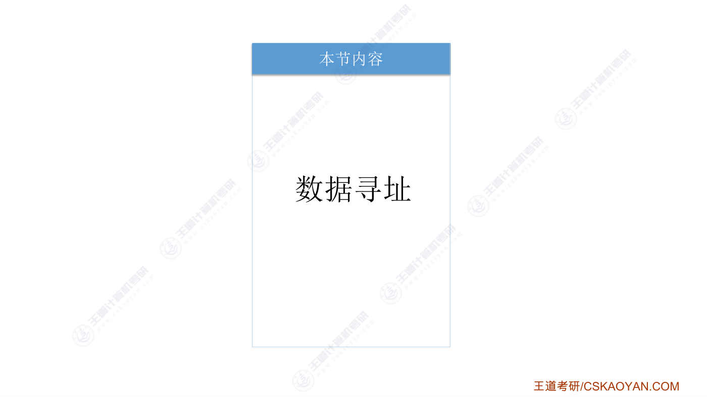
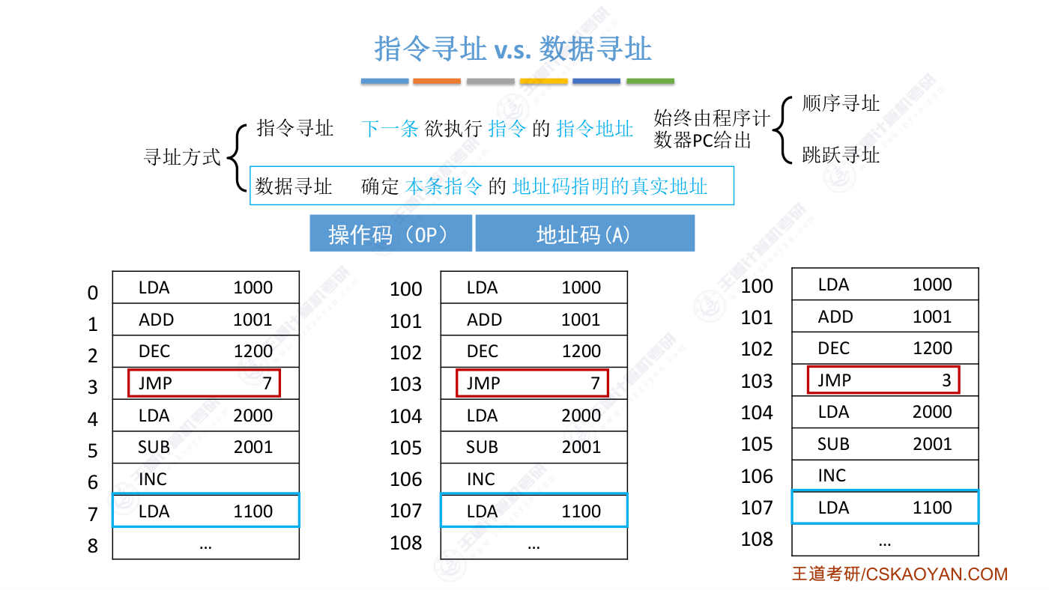
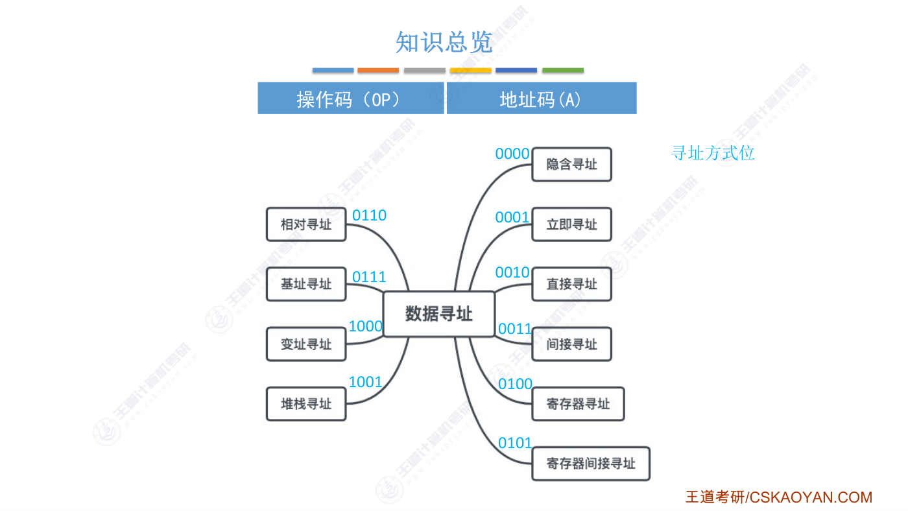
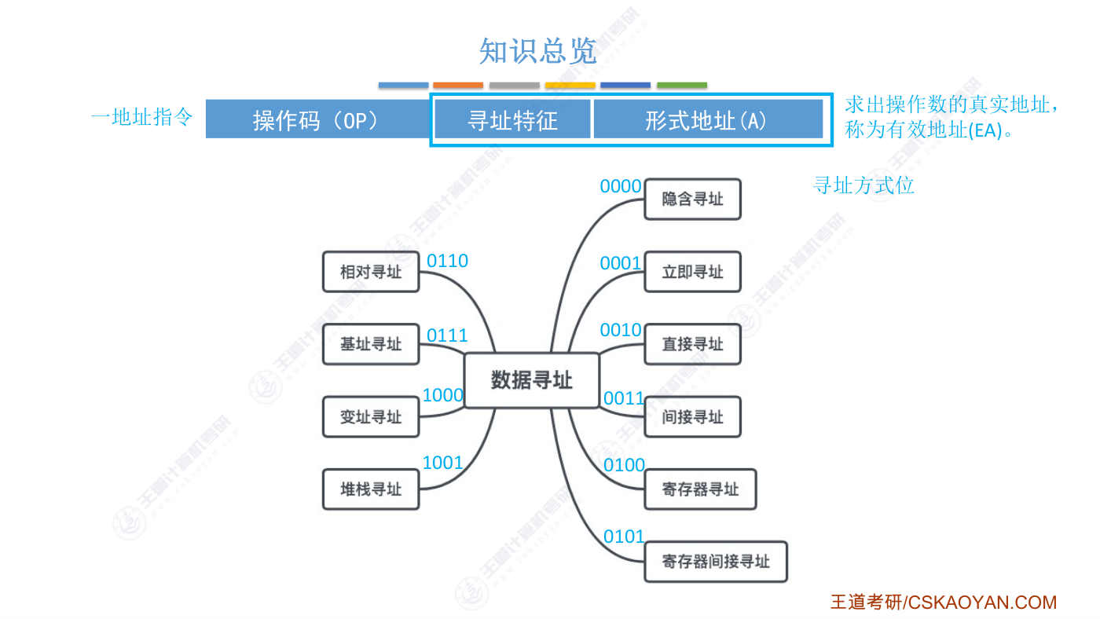
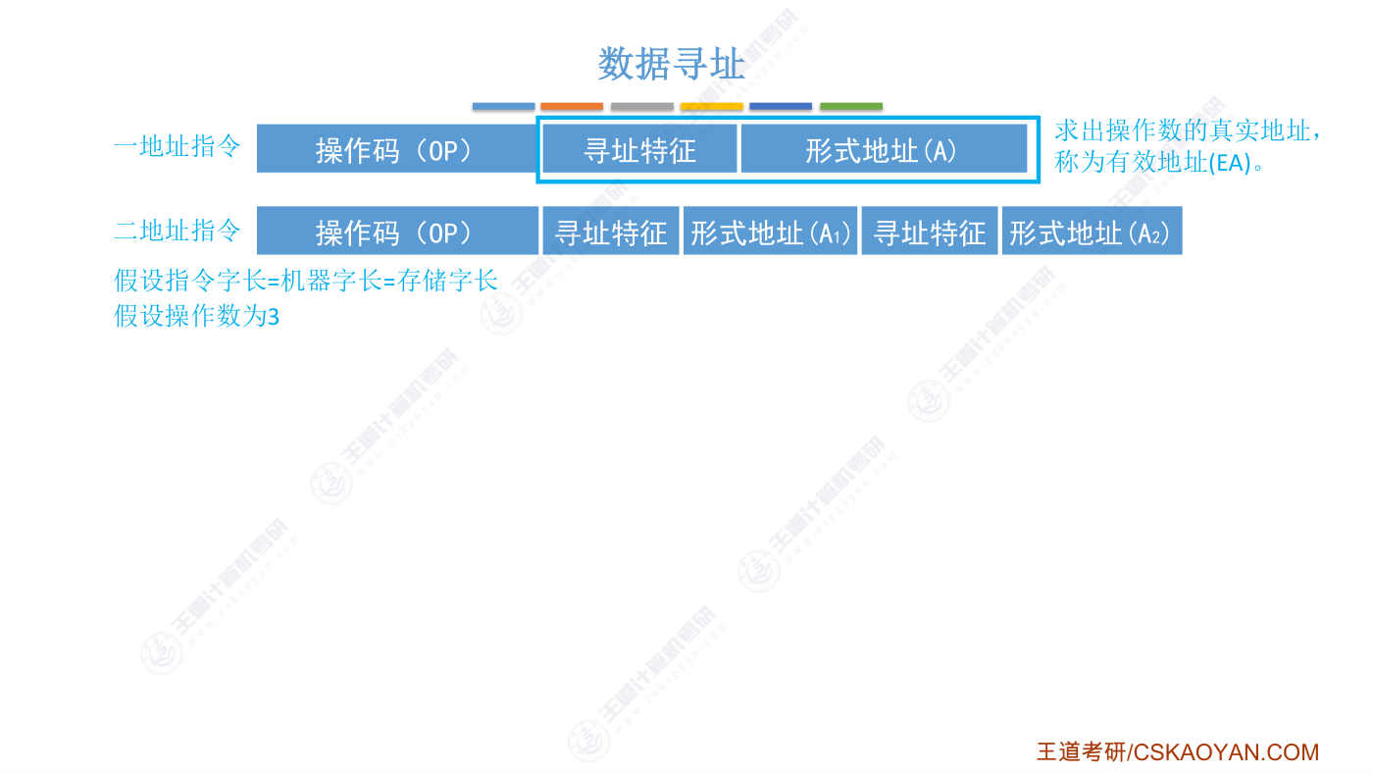
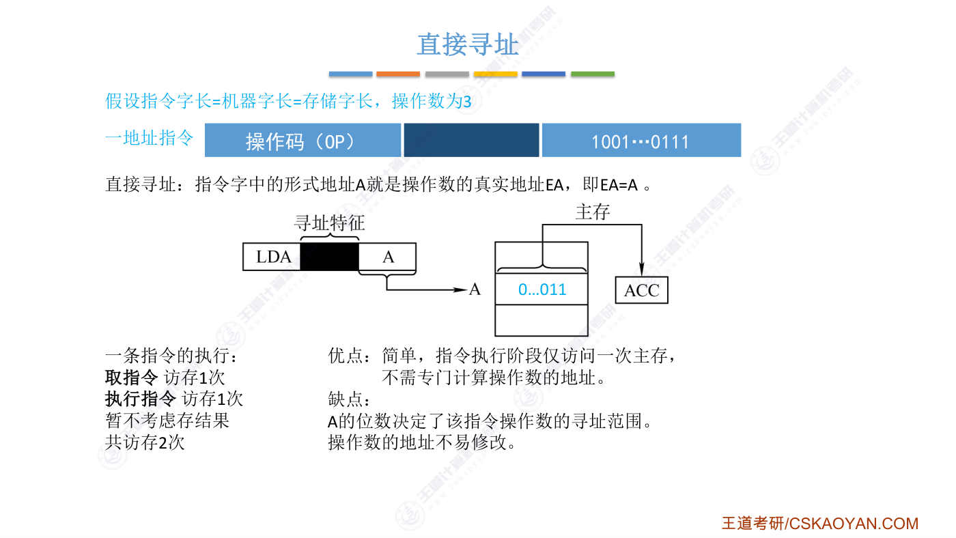
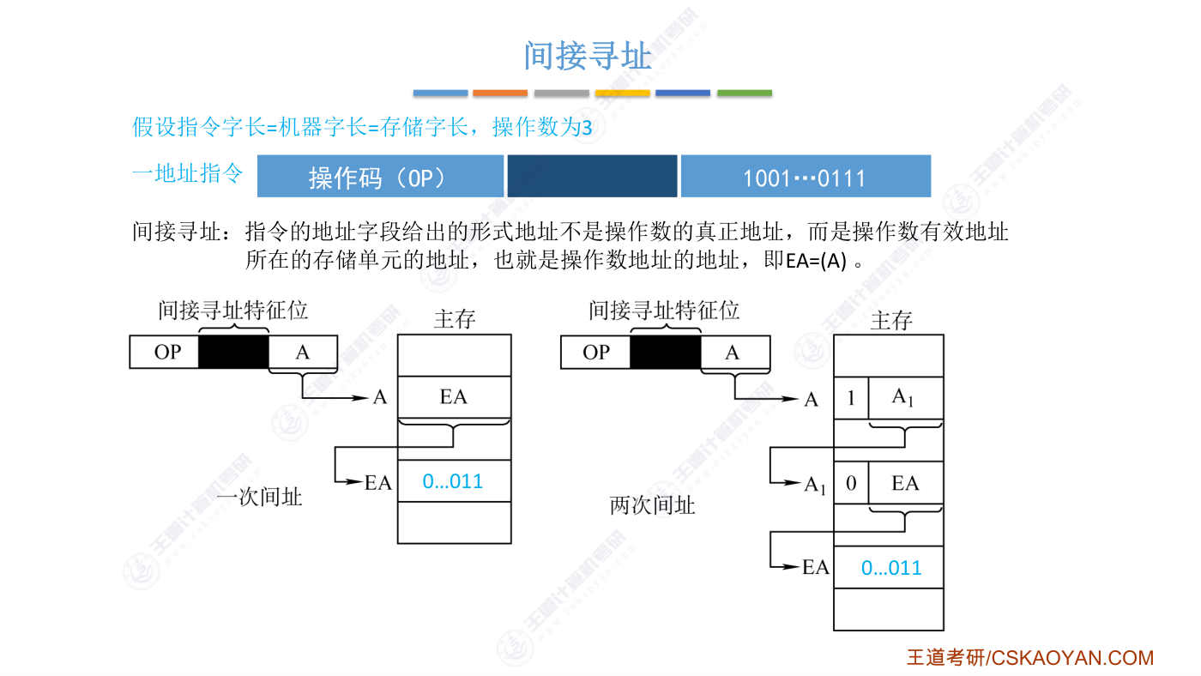
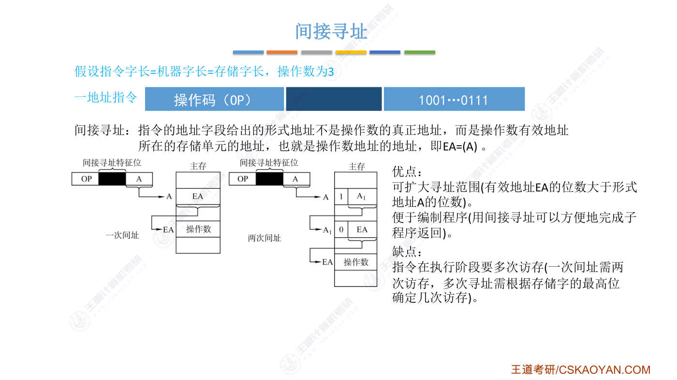
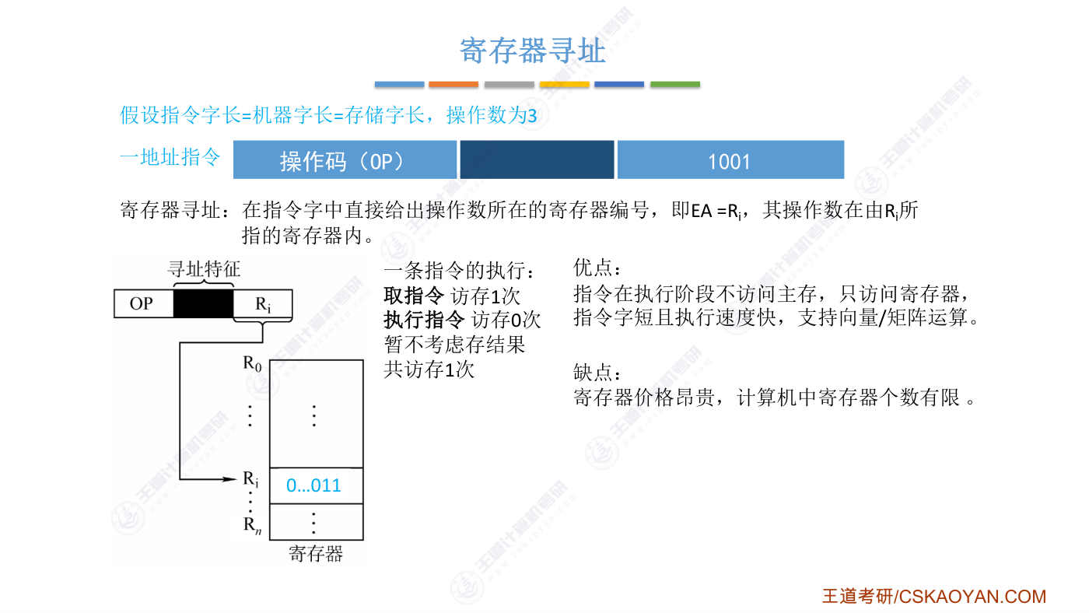
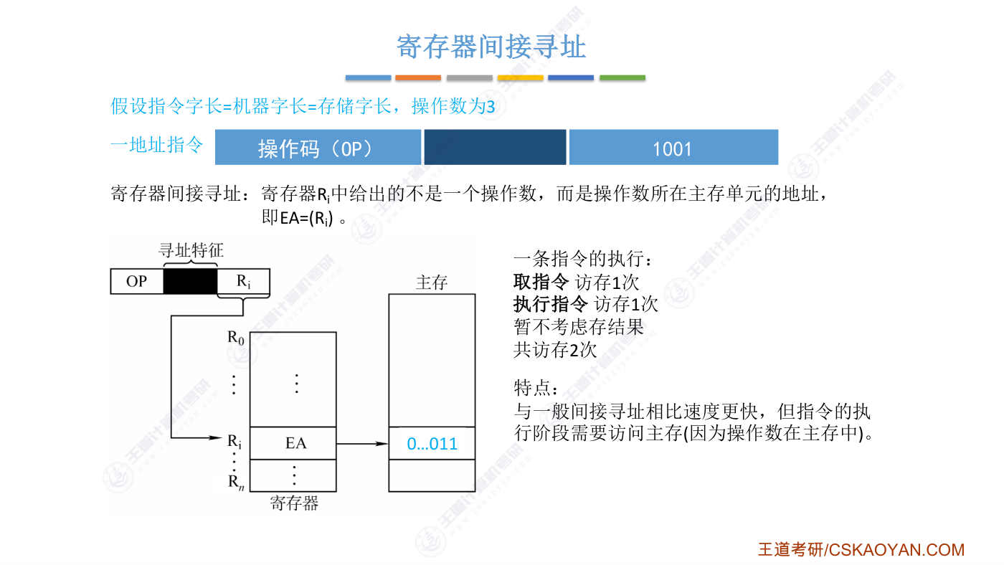
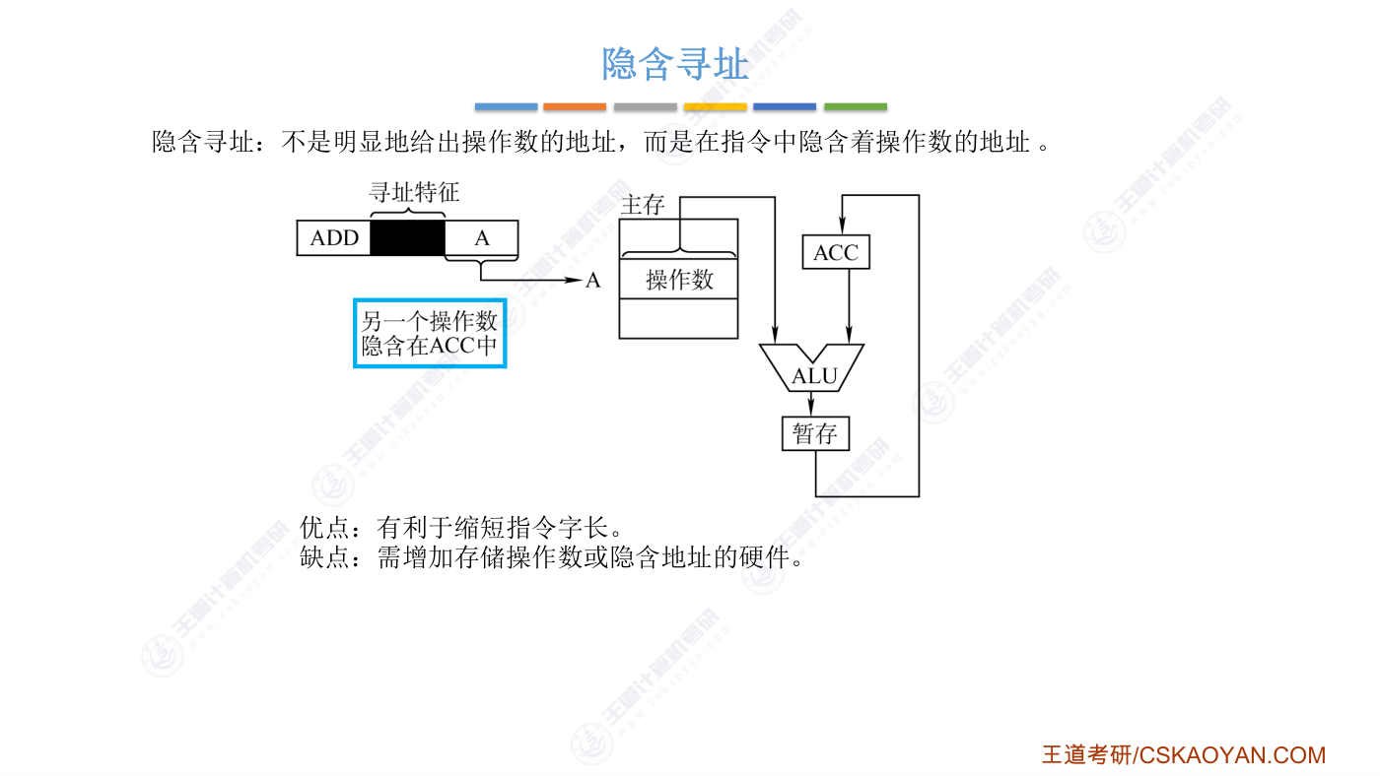
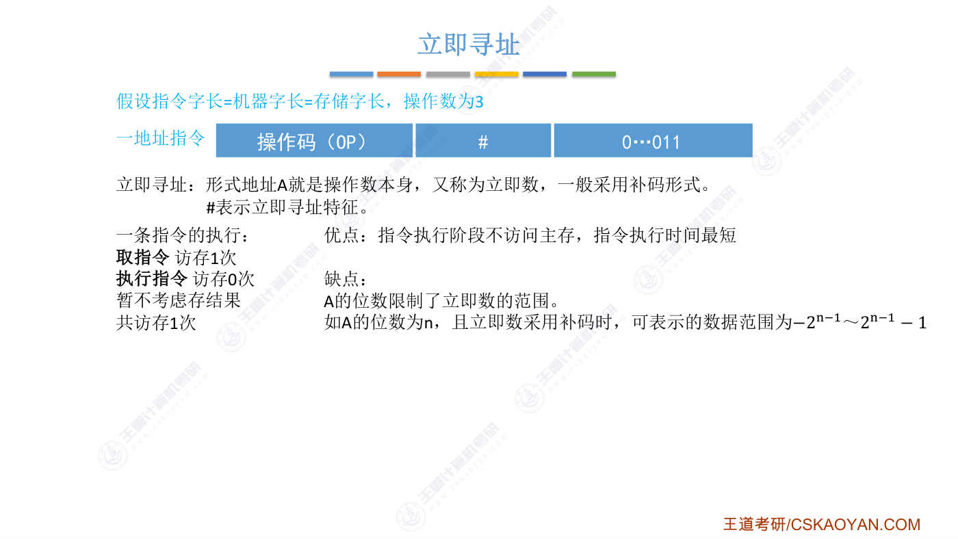
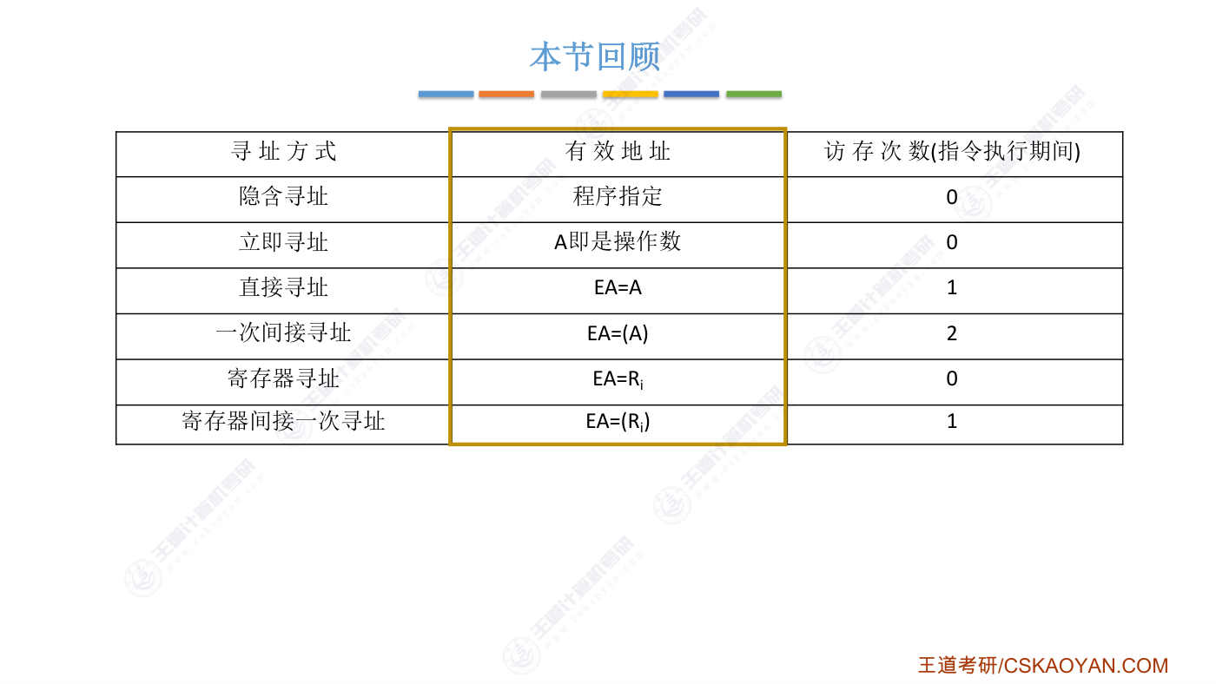

字幕实录
[00:00] 各位同学大家好,在这个小节中我们要学习什么是数据寻指。那经过上一小节的学习,我们知道了什么叫指令寻指。就说,我们如何确定CPU接下来需要执行的下一条指令存放在什么地址。这是指令寻指需要探讨的问题。那CPU要执行的下一条指令永远都是通过程序技术器PC,就通过这个计存器的值来指明的。我们介绍了顺序寻指和跳跃寻指,这样的两种方式。那这小节当中我们要学习的数据寻指指的是我们在运行一条指令的时候这条指令它的地址码所指明的真实地址到底是什么要确定地址码的真实含义这就是所谓数据寻指要探讨的问题那有同学可能会有疑问难道给的地址码还有可能是假的吗其实并不是这样是因为我们有多种数据寻指的方式
[00:57] 好我们还是结合上小节的例子来进行分析我们之前说过一条指令逻辑上由一个操作码还有若干个地址码组成比如说上小节我们介绍过这样的一个例子当CPU执行到Jump这一条指令的时候它会知道接下来需要把PC程序技术器的值改为7也就意味着接下来要执行的这一条指令存放在主存地址为7的这个地方对于这个例子来说jump这条指令它的地址码所指向的就是真实的一个地址对于这个例子来说大家会发现我们给的这个程序这一段代码它是从主存地址为0的单元开始往后存储的刚好jump指令想要跳转到的那条指令它的地址就是7这个地址所以我们把程序技术器pc的值直接改为7并不会导致这个程序的运行错误但是我们知道
[01:58] 计算机的主存计算机的主存里边同一时刻有可能存在很多程序正在并发的运行那么这也就意味着我们不可能保证当前我们要运行的这个程序一定可以从地址为零的这个地方开始存储好所以假设我们要运行的这段程序是从主存地址为100的那个地方开始存储的那么对于jump这条指令来说它的地址码的含义是不是就会出现错误如果我们依然是按照之前的那种解释方式来解读这个地址码的真实含义的话CPU执行到这条指令的时候是不是意味着说我们执行了103这条指令之后接下来需要跳转到地址为期的那个地方去运行这个地方所存储的指令这显然是错误的因为我们这个程序它都是从100然后往后存储的地址为7的那个地方所存储的指令
[02:58] 应该是从属于其他程序的一条指令所以如果我们按照之前那种方式来解读这个地址码的含义就会出现错误好 对于这个例子来说我们要如何解读这个地址码7的含义呢可以这么来看我们的这段程序代码是从地址单元100这个地方开始存储的这是这个程序的一个骑士存放地址所以这个地方的期我们可以把它解读为基于这个骑士地址往后的一个偏移量也就是这个地址马的含义应该是100再加上期往后偏移期那如果用这样的方式来解读这个地址马是不是就可以得到我们期待的一个运行顺序所以对于一条指令所包含的地址马我们不能简单粗暴地认为这个地址马指向的就是一个真实的地址有的情况下我们需要改变对这个地址码的解读方式
[03:54] 好我们再看一个例子现在我们把这条jump指令的地址码把它改为3当CPU执行这条指令之后我们依然是期待接下来执行的是107这条指令那这的3我们应该怎么解读呢大家可以思考一下结果我们上个小节介绍过的内容好来解释一下当前CPU正在执行的是103这条指令对吧上一小節我們說過CPU沒取出一條指令之後都會讓PC的值自動加一這也就意味著當CPU執行這條指令的時候PC應該是指向104這個位置好 所以這地方我們寫的地址碼3正確解讀的方式應該是從PC所指向的這個地址往後偏移三個單位那麼104再加3是不是就到了107所以在这个例子当中,我们对地址码的解读方式又发生了变化中间的解读方式是基于这个程序的起始地址往后偏移多少个地址
[05:02] 而右边这种解读方式又是基于PC程序技术器往后偏移多少个位置那通过接下几个小节的学习,我们会知道计算机常用的数据寻址方式会有哪些好,现在新的问题出现了我们之前给出的这个指令由操作码和地址码这样的两个部分组成但是刚才我们说过数据的寻止方式也就是这个地址码的解释方式解读方式有可能会有很多很多种那么我们如何区分一条指令的地址码应该用什么方式来解读它呢那接下来我们会学习这样的10种数据寻止方式也就是这10种地址码的解释方式那为了区分我们应该用哪种方式来解释这个地址码的含义通常来说我们可以在地址码的前边加上这样的几个比特位用来标识我们的这个地址码应该采用什么样的寻止方式
[06:00] 那这我们会学习10种寻止方式所以只需要用4个比特来标识就可以因此我们在原有的指令结构的基础上再增加上几个比特位用来表示数据寻止的特征根据中间几个比特的数值我们可以确定我们的这个形式地址应该用什么样的方式来解读它来得到最终的真实地址我们也会把真实地址称为有效地址为了描述方便我们会用EA来表示最终的有效地址然后在指令里面包含的形式地址我们用单独的一个A来表示这是对于E地址指令如果说是多地址指令的话由于其中会包含多个形式地址我们对各个形式地址的解读方式可能会不一样因此每一个形式地址的前边我们都会给它配上一个寻止特征接下来的讲解中我们是要认识10种数据寻止的方式
[06:58] 也就是10种形式地址的解读方式因此我们只需要基于1地址指令来讲解来分析就可以2地址指令是一样的原理为了讲解方便在接下来的讲解中我们默认在我们讲解的计算机系统当中指令字长等于机器字长等于存储字长并且假设我们最终想要找到的那个数据想要找到的那个操作数是3是3这个数好那接下我们依次探寻各种各样的数据寻找方式第一种方式叫做直接寻找这种寻找方式是最符合我们直觉的就是一个一地之指令前边有几位操作码然后中间有四个比特用来表示接下来的这个形式地址应该采用直接寻找的方式来解读它所谓直接寻止所谓直接寻止就是说我们这儿给出的有效地址A就是最终我们要找的操作数所存放的真实地址就不用绕弯子
[07:57] 直接去这个地址所指向的主存单元去找我们想要的操作数找到那个数据就可以好所以假设此时我们运行的是一条取数指令取数指令要做的事情就是去我们指名的这个主存地址当中取出操作数把它取到ACC 雷加计存器当中那我们要找的这个操作数三刚好就是放在A 直接指向的这一地址当中那这就是直接寻找最直观的一种数据寻找方式那我们来分析一下这条指令执行的过程 总共访存了多少次第一次访存当然就是取出这条指令的时候需要一次访存然后接下来在执行指令的过程当中会直接根据A所指向的这些地址去读出相应的数据所以这儿又需要一次访存那这个数据读出之后是放到了计存器当中所以写入计存器这儿不算访存因此总体来看总共访存了两次
[08:54] 这是直接寻址那可以看到直接寻址这种方式执行起来还是比较简单的CPU只需要把指令里边给出的这个地址直接送到MAR也就是存储器的地址计存器当中就可以不需要做任何地址的转换并且指令执行的阶段我们只访问了一次主存这是直接寻找方式的优点那显然它也存在缺点就是我们给出的这个形式地址A它的比特位位数肯定是有限的比如说我们的这一条指令它总共就只有32个比特那么也许我们给这个形式地址A分配的比特位也许就只有16位那么16位二进值就意味着我们所能表示的主存的地址范围只能是0到2的16次方-1只能是这样的一个范围也就是说寻止范围也许不会特别大那另一个方面如果说我们的这个操作数
[09:52] 它的存储地址发生了改变那是不是就意味着我们这条指令给出的这个地址就会失效会指向一个错误的地方除非我们修改这条指令的地址因此采用这种方式当操作数的地址发生改变的时候就不太容易修改灵活性比较差好这是直接寻止方式接下来看第二种叫间接寻止方式直接看图比较好理解就说我们这条指令里边给出的形式d 指A这个d 指A它指向了某一个主存单元在这个主存单元当中存储了我们最终要取得的操作数的真正的地址因此我们在执行这条指令的时候就需要总共三次访存第一次访存就是取出这条指令取出这条指令然后第二次访存是根据A所指向的地址去读取主存的这个单元这是第二次访存然后这个单元里边存储的数据
[10:51] 才是我们最终要找到的操作数的一个存储地址因此接下来还需要根据这个地址再进行一次访存来读出最终的操作数所以整个过程总共进行了三次访存并且最终要取得的这个操作数它的真实地址有效地址是等于A扩号还记不记得这种写法什么意思A表示的是这个地址A外面打一个扩号表示的是这个地址所指向的主存单元里边的数据我们把A所指向的主存单元里的数据取出来这个才是最终的有效地址真实的地址好 这是间接寻址刚才我们中间只折腾了一次所以这种寻址方式叫做一次间接寻址我们还可以再给他折腾一轮就是进行两次的间接寻止指令当中带的形式地址A指明了第一个地址信息所存放的主存单元如果这个主存单元里边它保存的第一个比特位是1
[11:56] 就意味着我们还需要继续的往下寻止以这个存储单元里边存储的数据作为地址然后去查找下一个存储单元接下来这个存储单元它的刚开始这一位是0就意味着这个存储单元所保存的这个地址就是最终的操作数的一个有效地址所以我们再根据这个地址信息找到最终的操作数就可以中间折腾了两次这是两次间接寻址好 那折腾这么多有什么意义呢首先之前我们说过对于刚开始介绍的直接寻址来说指令的寻址范围会受到这个有效地址位数的一个限制就比如说我们之前说到这个有效地址只有16位的话那么采用直接寻止的方式我们的操作数只能存放在0到2的16次方减1只能存放在这样的一个区间内好 现在如果采用间接寻止的话那么我们根据A所指的单元
[12:55] 找到了某个地址EA我们可以在主存当中存任意长度的一个数据比如说这个EA我们用32个比特来表示这就意味着我们最终想要找的操作数可以存放的地址范围就变成了0-2的32次方-1可以存放在这个地址区间内所以采用间接寻址的方式我们扩大了寻址的范围再看这种多次间接寻址有什么作用这种寻址方式可以便于我们编程就比如说我们有这样的三段代码这三段代码会相互调用第一段代码在执行到某一句某一个语句之后它会调用第二段代码当中的某一个函数好 现在对于第二段代码来说它在执行的过程当中它又会再次调用第三段代码当中的某一段函数好 现在第三个函数如果执行结束之后是不是意味着第二个函数它应该继续往后执行
[13:54] 当第二个函数执行结束之后又会返回到第一个函数从刚才执行到的这句代码继续往后执行所以这种函数多层调用的应用场景其实和我们间接寻止多级间接寻止的这种寻止方式是可以对应上的所以我们才说多级间接寻止可以便于我们编制程序当然了这个地方做一个简要的了解即可对这个问题有兴趣的同学可以自己去研究一下会编语言相关的知识好这是间接寻止的优点再看它的缺点很明显当我们使用间接寻止的时候特别是多级的间接寻止的时候我们在执行一条指令的过程当中会进行多次仿存每进行一次访存我们才能取得下一级的主存地址然后一级一级的往下找所以采用间接寻値的方式会导致指令的执行效率变低好 这是间接寻値再看下一种 叫做技存器寻値
[14:50] 采用技存器寻値就意味着我们这儿给出的地址并不是指向了某一个主存单元而是指向了某一个技存器这是技存器的编号CPU内部会有很多通用技存器每个计存器会有一个自己的编号比如说从0一直到n这样的编号这地方我们给出的形式地址就是指向了某一个计存器的编号把它翻译一下应该是对应实境制的9所以这就意味着我们想要的操作数在编号为9的计存器当中直接去计存器里面找数据就可以因此对于这样的指令来说我们只需要在取指令的时候进行一次访存在执行指令的时候我们只需要访问技存器而不需要访存因此采用这种寻止方式那我们找到最终想要的操作数速度是非常快的另外由于CPU内部的技存器数量不可能特别多
[15:47] 因为技存器很贵技存器的数量不多是不是就意味着技存器的编号数目也不会特别大这样的话我们就可以使用很短的几个比特就可以表示所有技存器的编号这样的话我们整个指令的自长就会变得比较短好另外技存器巡止还可以支持相量和矩阵运算这个不知道什么意思没有关系简单的做个了解即可好有优点当然也有缺点缺点就是贵因为贵所以技存器各数不可能特别多因此采用这种方式巡止能力也是比较有限的好接下来我们开始套娃下面一种巡止方式叫技存器间接巡止就是说我们指令里边给出的这个地址指明了某一个技存器的编号就像刚才那样这计存器当中所存放的内容才是我们最终要找到操作数的一个实际的主存地址好 所以这个地方我们写的是eA等于ri
[16:45] 外面打了一个扩号ri指的是第二个计存器外面打了一个扩号就是说这个计存器里边的内容就是我们最终的有效地址eA是这样一个意思显然采用这种方式取指令需要进行一次访存在执行指令的时候也需要一次访存那总共就是需要进行两次仿存那可以看到采用计存器间接寻质比起我们之前提到的就是基于主存的间接寻质来说我们这次间接找地址的过程是不需要仿存的因此这种间接寻质的方式要比一般的间接寻质速度要更快好那这是计存器间接寻质好接下来再看一个比较特殊的寻质方式叫隐含寻质就是说我们的指令想要操作的那个操作数它的地址不是明显的显示的给出而是在指令当中隐含着一个地址这点大家结合我们之前提到过很多次的
[17:42] 就是在第一张第四个视频当中介绍的例子就很好理解有的指令它显示的给出的这个地址只是指明了其中一个操作数存放在什么位置另一个操作数会默认隐含在ACC累加计存器当中但是这个操作数的地址并没有在指令当中显示的指出所以这就是所谓的隐含寻智显然我们在指令当中只需要指明其中一个操作数的存储位置这样就可以缩短我们指令的指令字长但是我们又不得不增加一个专门的硬件用来存储这个另一个操作数好 这是比较奇葩的隐含寻智我们想要的操作数不会显示的在指令当中指出而是会用某一种潜规则来规定它到底在什么地方好 接下来看这个小节的最后一种寻找方式叫立即寻找这个名称很容易和我们刚开始提到的直接寻找
[18:39] 相混淆直接寻找就是说我们直接去找这个形式地址所指名的那个主存单元就可以这是直接寻找而立即寻找这种方式也比较奇葩就是说我们想要的操作数会直接的被显示的写在这个指令当中你看这创二进之数把它翻译成实进制就是3就是我们想要找的那个操作数会直接被包含的指令当中所以立即寻找这种方式它的形式地址A这个部分就是操作数本身并不是操作数的地址而是操作数的指本身这个操作数又可以称为立即数通常采用补码的形式来表示这地方寻找特征这个部分我们写了一个警号大家在指令当中看到警号的时候就意味着这个地址后面跟的这段形式地址并不是地址而是利己数在很多会边语言里面如果说一个指令后面跟了一个警号
[19:37] 然后后面又紧跟了一个数字这样的指令就是说后面跟的这双数字是一个利己数而不是一个地址那也正是因为会边语言里面经常用这样的方式来表示一个利己数所以我们在计算机组成原理这本课里也会用一个警号来特别的标识这是一个利己寻止的方式显然采用这种寻止方式那么我们只需要在取指令的时候进行一次仿存那接下来我们所需要的操作数直接被包含在了指令当中所以执行指令的过程当中不需要仿存整个过程只需要仿存一次所以这种指令执行速度最快不需要仿存甚至不需要访问计存器但是它的缺点也显而易见就是这个形式地址A的位数会限制我们利技数所能表示的范围比如说这个A只有N位那么当这个利技数采用补马表示的时候
[20:30] 他所能表示的数据范围就是这样的一个范围那这大家也可以回一下我们补码相关的知识好的,那这个小节当中我们介绍了这样的几种数据寻止的方式我们总共有10种数据寻止方式但是由于比较多所以我们需要把它拆分成多个小节来进行讲解大家需要重点关注的是如何根据形式地址得到最终的有效地址不同的寻止方式对形式地址A的解读方式解读规则也不一样另外这个表的最右一列我们也给出了每一种寻止方式在执行指令的期间所需要的仿存次数注意这地方我们是排除了取指令所需要的那一次仿存操作我们在这给出的是指令执行的期间所需要的仿存有多少次好,那大家可以再根据这个表来回顾一下各种各样的寻止方式那以上就是小节的全部内容

第5节 4.2.2_2 数据寻址2_偏移寻址
对应视频：P54 4.2.2_2_数据寻址2_偏移寻址（41分钟）

本节导读
本节解决偏移寻址的三种方式（基址寻址、变址寻址、相对寻址）及其区别和应用场景，是数据寻址方式的重要补充。本节位于第4章指令系统，承接上节数据寻址基础，建议结合实例理解不同寻址方式的起点选择和有效地址计算过程。
【考点】偏移寻址的共同特点：以特定地址为起点，加上形式地址A作为偏移量得到有效地址EA
【考点】基址寻址：以基址寄存器BR（或通用寄存器）为起点，EA=BR+A，用于程序浮动和扩大寻址范围，BR内容由OS管理
【考点】变址寻址：以变址寄存器IX为起点，EA=IX+A，IX内容可由用户修改，用于数组循环操作，A被视为基地址
【考点】相对寻址：以PC当前值为起点，EA=PC+A，用于位置无关代码，A为偏移量
【易错】基址寄存器BR由OS管理，用户不可修改；变址寄存器IX内容可由用户通过指令修改
【易错】基址寻址中A为偏移量，变址寻址中A为基地址，两者角色相反
【易错】通用寄存器作为基址/变址寄存器时，指令需额外字段指明寄存器编号，位数取决于寄存器数量
【易错】变址寻址实现循环时，IX值递增和比较操作需通过指令组合实现，硬件层面通过减法判断条件

课件要点（全文提取）
• 本节内容
• 数据寻址2
• （偏移寻址）
• 指令寻址v.s. 数据寻址
• 寻址方式
• 下一条欲执行指令的指令地址
• 确定本条指令的地址码指明的真实地址
• 始终由程序计
• 数器PC给出
• 指令寻址
• 数据寻址
• 顺序寻址
• 跳跃寻址
• LDA
• 1000
• ADD
• 1001
• DEC
• 1200
• JMP
• LDA
• 2000
• SUB
• 2001
• INC
• LDA
• 1100
• LDA
• 1000
• ADD
• 1001
• DEC
• 1200
• JMP
• LDA
• 2000
• SUB
• 2001
• INC
• LDA
• 1100
• 100
• 101
• 102
• 103
• 104
• 105
• 106
• 107
• 108
• LDA
• 1000
• ADD
• 1001
• DEC
• 1200
• JMP
• LDA
• 2000
• SUB
• 2001
• INC
• LDA
• 1100
• 100
• 101
• 102
• 103
• 104
• 105
• 106
• 107
• 108
• PC
• 起始
• 以某个地址作为起点
• 形式地址视为“偏移量”
• 知识总览
• 0000
• 0001
• 0010
• 0011
• 1001
• 1000
• 0111
• 0110
• 0100
• 0101
• 操作码（OP）
• 形式地址(A)
• 寻址方式位
• 寻址特征
• 求出操作数的真实地址，
• 称为有效地址(EA)。
• 一地址指令
• 都属于“偏移寻址”
• 偏移寻址
• EA=(BR)+A
• EA=(IX)+A
• EA=(PC)+A
• 区别在于偏移的“起点”
• 不一样
• 基址寻址：以程序的起始存放地址作为“起点”
• 变址寻址：程序员自己决定从哪里作为“起点”
• 相对寻址：以程序计数器PC所指地址作为“起点”
• 基址寻址
• 基址寻址：将CPU中基址寄存器（BR）的内容加上指令格式中的形式地址A，
• 而形成操作数的有效地址，即EA=(BR)+A。
• EA
• 专门的基
• 址寄存器
• Tips：可对比操作系统第三章第一节学习，
• OS课中的“重定位寄存器”就是“基址寄
• 存器”
• 在指令中指明，
• 要将哪个通用
• 寄存器作为基
• 址寄存器使用
• 要用几个bit
• 指明寄存器？
• 根据通用寄存
• 器总数判断
• 注：BR——base address register
• EA——effective address
• 基址寻址的作用
• 基址寻址：将CPU中基址寄存器（BR）的内容加上指令格式中的形式地址A，
• 而形成操作数的有效地址，即EA=(BR)+A。
• 主存
• 地址
• 指令
• 注释
• 操作码
• 地址码
• 000001
• 0000000101
• 取数a至ACC
• 000100
• 0000000110
• 乘b得ab ,存于ACC中
• 000011
• 0000000111
• 加c得ab+c ,存于ACC中
• 000010
• 0000001000
• 将ab+c ,存于主存单元
• 000110
• 0000000000
• 停机
• 0000000000000010
• 原始数据a=2
• 0000000000000011
• 原始数据b=3
• 0000000000000001
• 原始数据c=1
• 0000000000000000
• 原始数据y=0
• PC
• 主存
• 低地址
• 高地址
• 程序从地址0
• 开始存放
• 变量a
• 的实际
• 存放地
• 址为5
• 形式地址A = 5
• 基址寻址的作用
• 基址寻址：将CPU中基址寄存器（BR）的内容加上指令格式中的形式地址A，
• 而形成操作数的有效地址，即EA=(BR)+A。
• 主存
• 地址
• 指令
• 注释
• 操作码
• 地址码
• 000001
• 0000000101
• 取数a至ACC
• 000100
• 0000000110
• 乘b得ab ,存于ACC中
• 000011
• 0000000111
• 加c得ab+c ,存于ACC中
• 000010
• 0000001000
• 将ab+c ,存于主存单元
• 000110
• 0000000000
• 停机
• 0000000000000010
• 原始数据a=2
• 0000000000000011
• 原始数据b=3
• 0000000000000001
• 原始数据c=1
• 0000000000000000
• 原始数据y=0
• PC
• 主存
• 低地址
• 高地址
• 100
• 108
• 程序从地址
• 100开始存放
• 变量a的
• 实际存
• 放地址
• 为105
• 形式地址A = 5
• 0000 0000 0110 0100
• BR
• 对应十
• 进制100
• 优点：便于程序“浮动”，方便实现多道程序并发运行
• 拓展：程序运行前，CPU将BR的值修改为
• 该程序的起始地址（存在操作系统PCB中）
• 采用基址
• 寻址无需
• 修改指令
• 中的地址
• 基址寻址
• 基址寻址：将CPU中基址寄存器（BR）的内容加上指令格式中的形式地址A，
• 而形成操作数的有效地址，即EA=(BR)+A。
• EA
• 注：基址寄存器是面向操作系统的，其内容由操作系统或管理程序确定。在程序执行
• 过程中，基址寄存器的内容不变（作为基地址），形式地址可变（作为偏移量）。
• 当采用通用寄存器作为基址寄存器时，可由用户决定哪个寄存器作为基址寄存器，
• 但其内容仍由操作系统确定。
• 优点：可扩大寻址范围（基址寄存器的位数大于形式地址A的位数）；用户不必考虑自
• 己的程序存于主存的哪一空间区域，故有利于多道程序设计，以及可用于编制浮动程序
• （整个程序在内存里边的浮动）。
• 变址寻址
• 变址寻址：有效地址EA等于指令字中的形式地址A与变址寄存器IX的内容相加之和，
• 即EA= (IX)+A，其中IX可为变址寄存器（专用），也可用通用寄存器作为变址寄存器。
• 注：变址寄存器是面向用户的，在程序执行过程中，变址寄存器的内容可由用户改变
• （IX作为偏移量），形式地址A不变（作为基地址）。
• EA
• 基址寻址中，BR保
• 持不变作为基地址，
• A作为偏移量
• 注：IX — index register
• 变址寻址的作用
• for(int i=0; i<10; i++){
• sum += a[i];
• 主存
• 地址
• 指令
• 注释
• 操作码
• 地址码
• 取数到ACC
• #0（立即数）
• 立即数0 à ACC
• ACC加法
• 12（a[0]地址）
• (ACC)+a[0] à ACC
• ACC加法
• 13（a[1]地址）
• (ACC)+a[1] à ACC
• ACC加法
• 14
• (ACC)+a[2] à ACC
• ……
• 10
• ACC加法
• 21
• (ACC)+a[9] à ACC
• 11
• 从ACC存数
• 22
• (ACC)à sum变量
• 12
• 随便什么值
• a[0]
• 13
• 随便什么值
• a[1]
• 21
• 随便什么值
• a[9]
• 22
• 初始为0
• sum变量
• 是时候召唤
• “变址寻址”
• 了！
• 注：此处未添加“寻址特征”位，但
• 实际上每条指令都会指明寻址方式。
• 此处讲解仅用口头描述
• ACC
• 直接寻址
• 立即寻址
• 变址寻址的作用
• for(int i=0; i<10; i++){
• sum += a[i];
• 主存
• 地址
• 指令
• 注释
• 操作码
• 地址码
• 取数到ACC
• #0
• 立即数0 à ACC
• 取数到IX
• #0
• 立即数0 à IX
• ACC加法
• 7（数组始址）
• (ACC)+(7+(IX))à ACC
• IX加法
• #1
• (IX) + 1à IX
• IX比较
• #10
• 比较10-(IX)
• 条件跳转
• 若结果>0 则PC跳转到2
• 从ACC存数
• 17
• (ACC)à sum变量
• 随便什么值
• a[0]
• 随便什么值
• a[1]
• 随便什么值
• a[2]
• 16
• 随便什么值
• a[9]
• 17
• 初始为0
• sum变量
• IX
• ACC
• 立即寻址
• 变址寻址
• 立即寻址
• 直接寻址
• 12910
• 在数组处理过程中，可设定A为数组的
• 首地址，不断改变变址寄存器IX的内
• 容，便可很容易形成数组中任一数据
• 的地址，特别适合编制循环程序。
• 变址寻址
• 变址寻址：有效地址EA等于指令字中的形式地址A与变址寄存器IX的内容相加之和，
• 即EA= (IX)+A，其中IX可为变址寄存器（专用），也可用通用寄存器作为变址寄存器。
• 注：变址寄存器是面向用户的，在程序执行过程中，变址寄存器的内容可由用户改变
• （作为偏移量），形式地址A不变（作为基地址）。
• 优点：在数组处理过程中，可设定A为数组的首地址，不断改变变址寄存器IX的内容，便
• 可很容易形成数组中任一数据的地址，特别适合编制循环程序。
• EA
• 基址&变址复合寻址
• 主存
• 地址
• 指令
• 注释
• 操作码
• 地址码
• 取数到ACC
• #0
• 立即数0 à ACC
• 取数到IX
• #0
• 立即数0 à IX
• ACC加法
• 7（数组始址）
• (ACC)+(7+(IX))à ACC
• IX加法
• #1
• (IX) + 1à IX
• IX比较
• #10
• 比较10-(IX)
• 条件跳转
• 若结果>0 则PC跳转到2
• 从ACC存数
• 17
• (ACC)à sum变量
• 随便什么值
• a[0]
• 随便什么值
• a[1]
• 随便什么值
• a[2]
• 16
• 随便什么值
• a[9]
• 17
• 初始为0
• sum变量
• 主存
• 低地址
• 高地址
• 100
• 108
• 基址、变址
• 寻址的复合
• 100
• BR
• IX
• 访问目标
• 基址寻址：EA=(BR)+A
• 变址寻址：EA=(IX)+A
• 先基址后变址寻址：EA=(IX)+(BR)+A
• 注：实际应用中往往需要多种寻址
• 方式复合使用（可理解为复合函数）
• 相对寻址
• 相对寻址：把程序计数器PC的内容加上指令格式中的形式地址A而形成操作数的有效地址，
• 即EA=(PC)+A，其中A是相对于PC所指地址的位移量，可正可负，补码表示。
• 取出当前指令
• 后，PC+”1” 指
• 向下一条指令
• 当前指令存放地址=1000
• 若当前指令字长=2B，则PC+2
• 若当前指令字长=4B，则PC+4
• 因此取出当前指令后PC可能为1002 or 1004
• 注：王道书的小错误——“A是相对于当前指令地址的位移量”❌
• 相对寻址的作用
• for(int i=0; i<10; i++){
• sum += a[i];
• 主存
• 地址
• 指令
• 注释
• 操作码
• 地址码
• 取数到ACC
• #0
• 立即数0 à ACC
• 取数到IX
• #0
• 立即数0 à IX
• ACC加法
• 7（数组始址）
• (ACC)+(7+(IX))à ACC
• IX加法
• #1
• (IX) + 1à IX
• IX比较
• #10
• 比较10-(IX)
• 条件跳转
• 若结果>0 则PC跳转到2
• 从ACC存数
• 17
• (ACC)à sum变量
• 随便什么值
• a[0]
• 随便什么值
• a[1]
• 随便什么值
• a[2]
• 16
• 随便什么值
• a[9]
• 17
• 初始为0
• sum变量
• for循环主体
• 直接寻址
• 问题：随着代码越写越多，
• 你想挪动for循环的位置
• 注：站在
• 汇编语言
• 程序员的
• 角度思考
• 相对寻址的作用
• for(int i=0; i<10; i++){
• sum += a[i];
• 主存
• 地址
• 指令
• 注释
• 操作码
• 地址码
• 取数到ACC
• #0
• 立即数0 à ACC
• 取数到IX
• #0
• 立即数0 à IX
• 其他代码
• ACC加法
• 7（数组始址）
• (ACC)+(7+(IX))à ACC
• M+1
• IX加法
• #1
• (IX) + 1à IX
• M+2
• IX比较
• #10
• 比较10-(IX)
• M+3
• 条件跳转
• 若结果>0 则PC跳转到2
• M+4
• for循环主体
• 采用直接寻址
• 会出现错误
• 问题：随着代码越写越多，
• 你想挪动for循环的位置
• M+4
• PC
• 注：站在
• 汇编语言
• 程序员的
• 角度思考
• 相对寻址的作用
• for(int i=0; i<10; i++){
• sum += a[i];
• 主存
• 地址
• 指令
• 注释
• 操作码
• 地址码
• 取数到ACC
• #0
• 立即数0 à ACC
• 取数到IX
• #0
• 立即数0 à IX
• 其他代码
• ACC加法
• 7（数组始址）
• (ACC)+(7+(IX))à ACC
• M+1
• IX加法
• #1
• (IX) + 1à IX
• M+2
• IX比较
• #10
• 比较10-(IX)
• M+3
• 条件跳转
• -4(补码表示)
• 若结果>0 则PC跳转到M
• M+4
• for循环
• 主体
• M+4
• PC
• 问题：随着代码越写越多，
• 你想挪动for循环的位置
• 相对寻址：EA=(PC)+A，其中
• A是相对于PC所指地址的位
• 移量，可正可负，补码表示
• 优点：这段代码在程序内浮
• 动时不用更改跳转指令的地
• 址码
• 用相对寻址
• 拓展：ACC加法指令的地址码，
• 可采用“分段”方式解决，即
• 程序段、数据段分开。
• 相对寻址
• 相对寻址：把程序计数器PC的内容加上指令格式中的形式地址A而形成操作数的有效地址，
• 即EA=(PC)+A，其中A是相对于PC所指地址的位移量，可正可负，补码表示。
• 优点：操作数的地址不是固定的，它随着PC值的变化而变化，并且与指令地址之间总是
• 相差一个固定值，因此便于程序浮动（一段代码在程序内部的浮动）。
• 相对寻址广泛应用于转移指令。
• 本节回顾
• 寻址方式
• 有效地址
• 访存次数(指令执行期间)
• 隐含寻址
• 程序指定
• 立即寻址
• A即是操作数
• 直接寻址
• EA=A
• 一次间接寻址
• EA=(A)
• 寄存器寻址
• EA=Ri
• 寄存器间接一次寻址
• EA=(Ri)
• 相对寻址
• EA=(PC)+A
• 基址寻址
• EA=(BR)+A
• 变址寻址
• EA=(IX)+A
• 偏移寻址
• 转移指令
• 多道程序
• 循环程序
• 数组问题
• 注意：取出当前指令后，PC会指向下一条指令，相对寻址是相对于下一条指令的偏移
• 硬件如何实现数的“比较”
• 主存
• 地址
• 指令
• 注释
• 操作码
• 地址码
• 取数到ACC
• #0
• 立即数0 à ACC
• 取数到IX
• #0
• 立即数0 à IX
• ACC加法
• 7（数组始址）
• (ACC)+(7+(IX))à ACC
• IX加法
• #1
• (IX) + 1à IX
• IX比较
• #10
• 比较10-(IX)
• 条件跳转
• 若结果>0 则PC跳转到2
• 从ACC存数
• 17
• (ACC)à sum变量
• 随便什么值
• a[0]
• 随便什么值
• a[1]
• 随便什么值
• a[2]
• 16
• 随便什么值
• a[9]
• 17
• 初始为0
• sum变量
• 高级语言视角：
• if (a>b){
• } else {
• 硬件视角：
• 通过”cmp指令”比较a 和b（如
• cmp a, b），实质上是用a-b
• 相减的结果信息会记录在程序
• 状态字寄存器中（PSW）
• 根据PSW的某几个标志位进行
• 条件判断，来决定是否转移
• PSW中有几个比特位记录上次运算的结果
• 进位/借位标志CF：最高位有进位/借位时CF=1
• 零标志ZF：运算结果为0则ZF=1，否则ZF=0
• 符号标志SF：运算结果为负，SF=1，否则为0
• 溢出标志OF：运算结果有溢出OF=1否则为0
• 有的机器把
• PSW称为“标
• 志寄存器”
• 汇编语言中，条件跳转指令有
• 很多种，如je 2 表示当比较结
• 果为a=b 时跳转到2
• jg 2 表示当比较结果为a>b时跳
• 转到2
• 注：无条件转移指令jmp 2，就
• 不会管PSW的各种标志位

课件页面（全页嵌入）
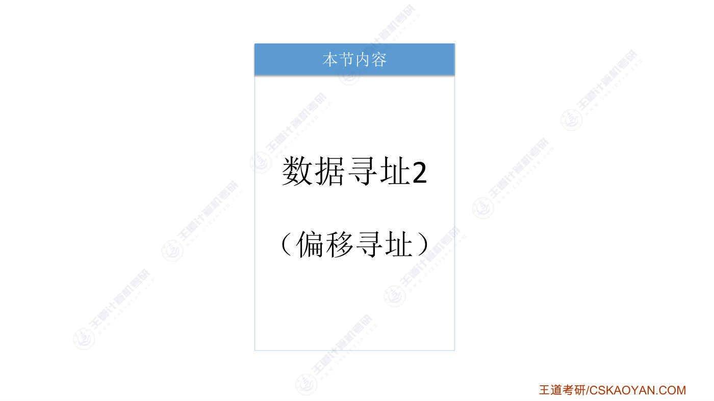
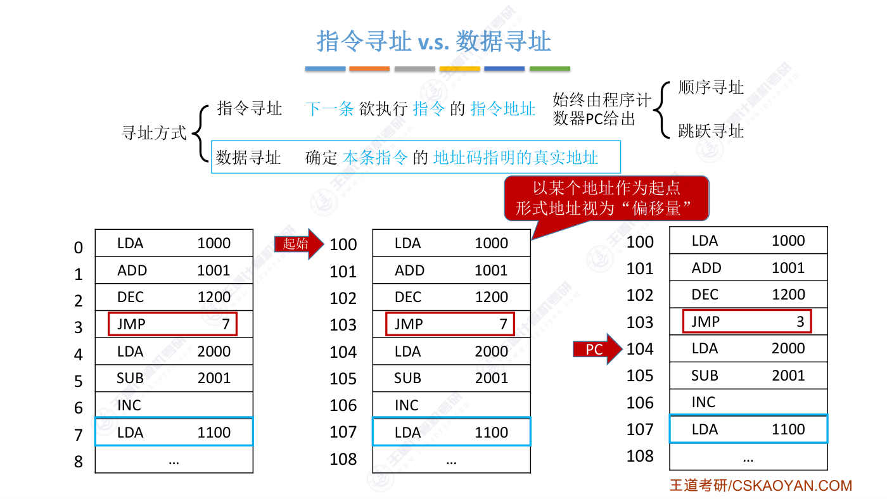
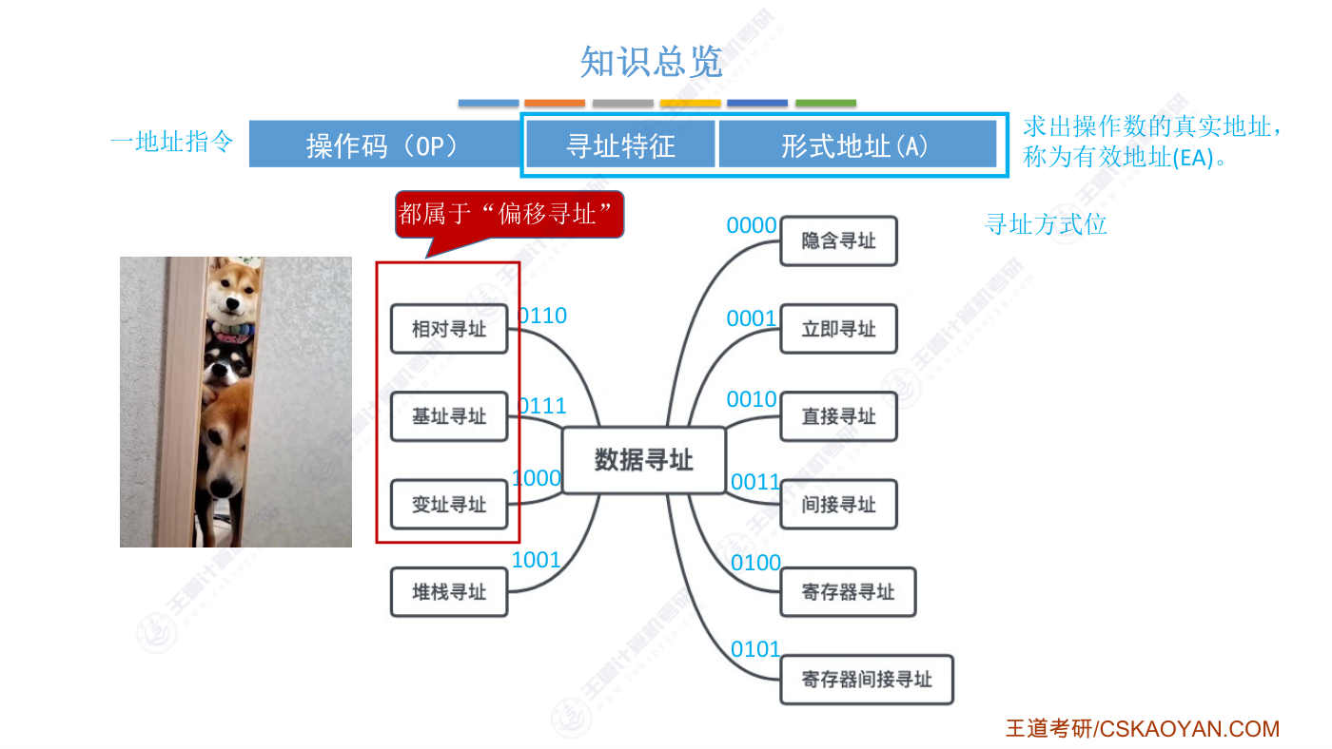
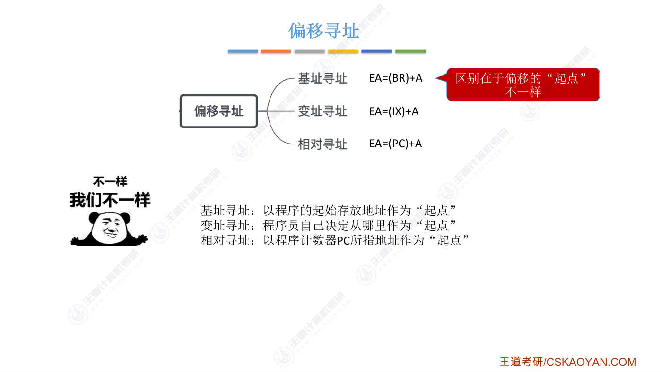
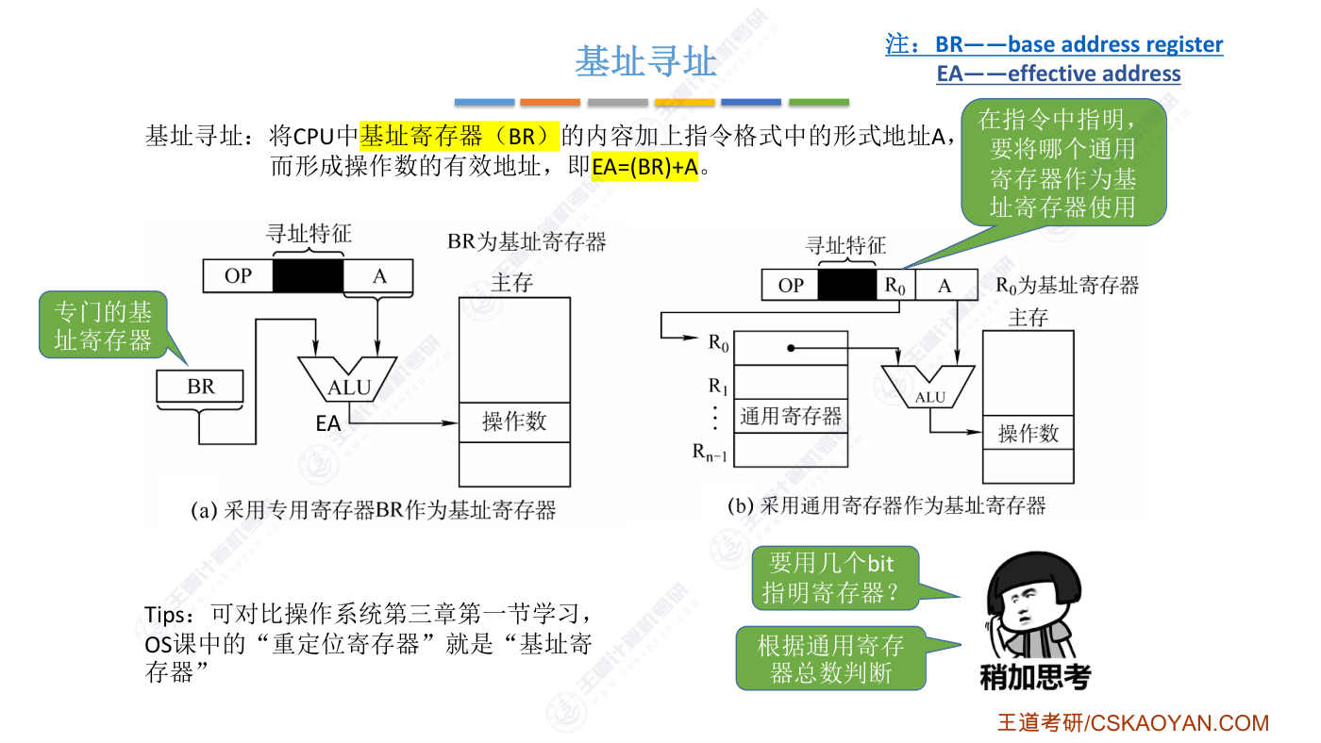
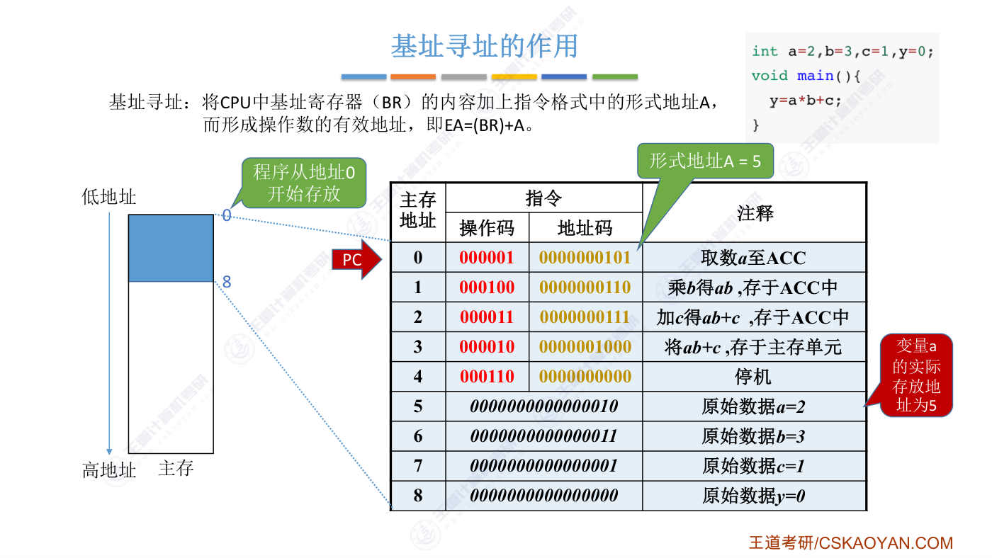
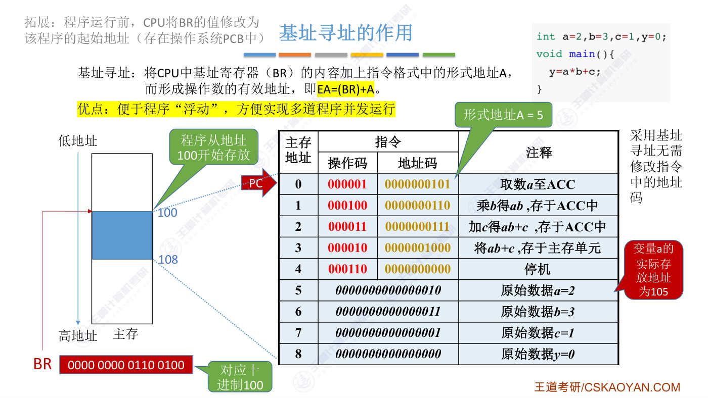
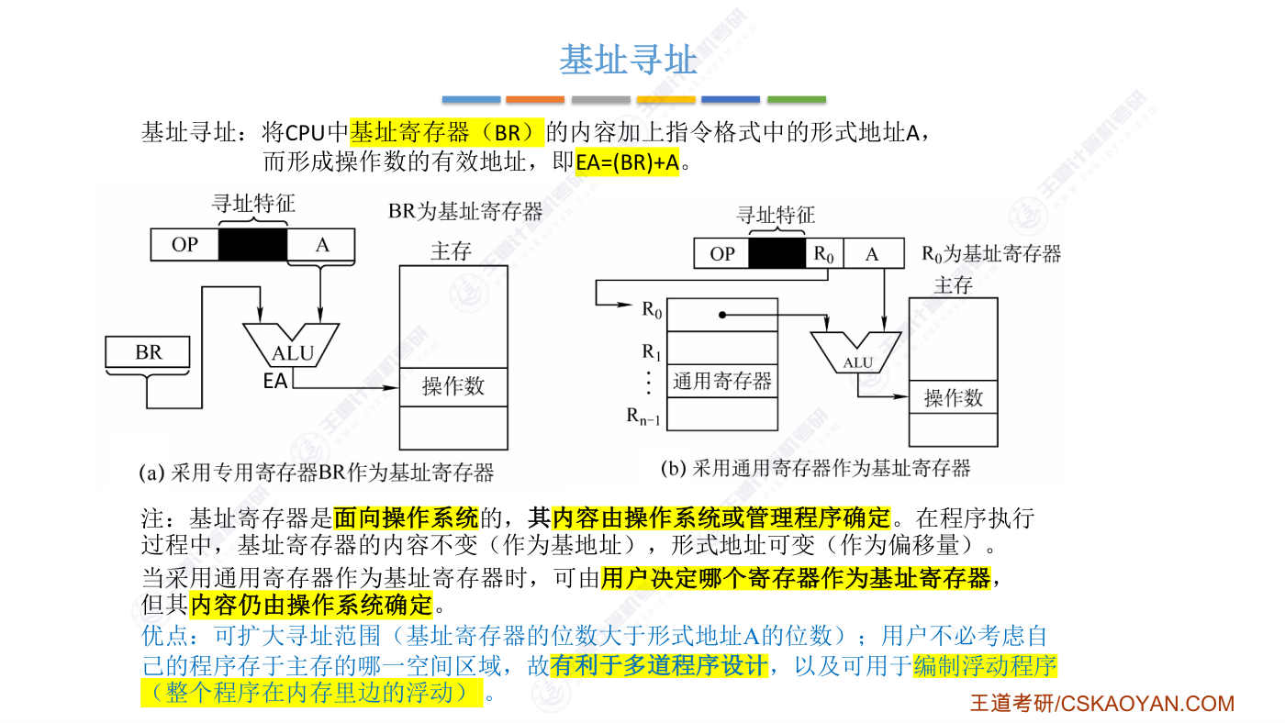
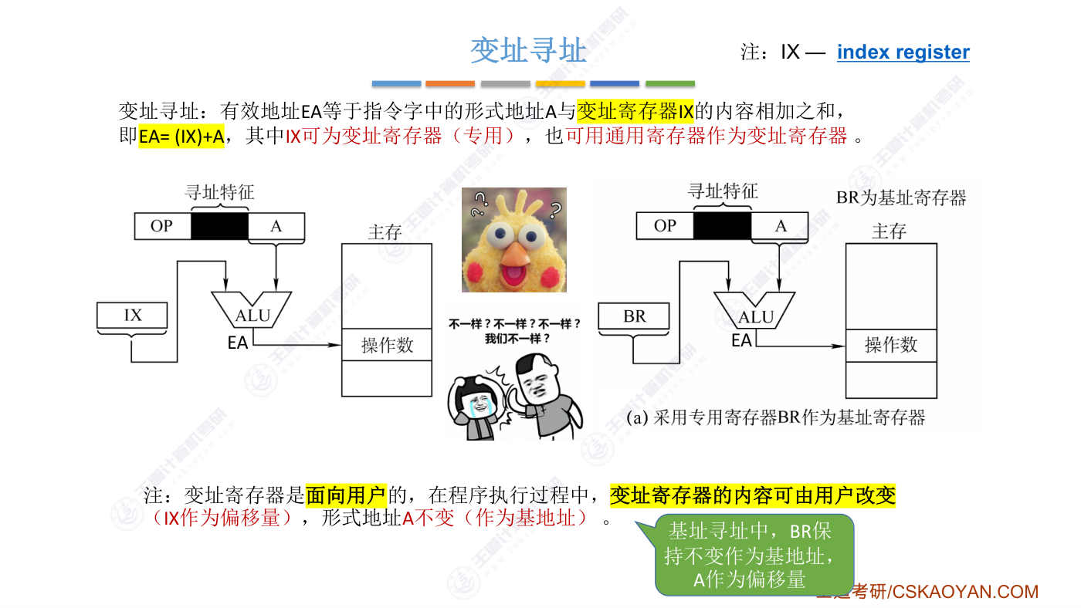
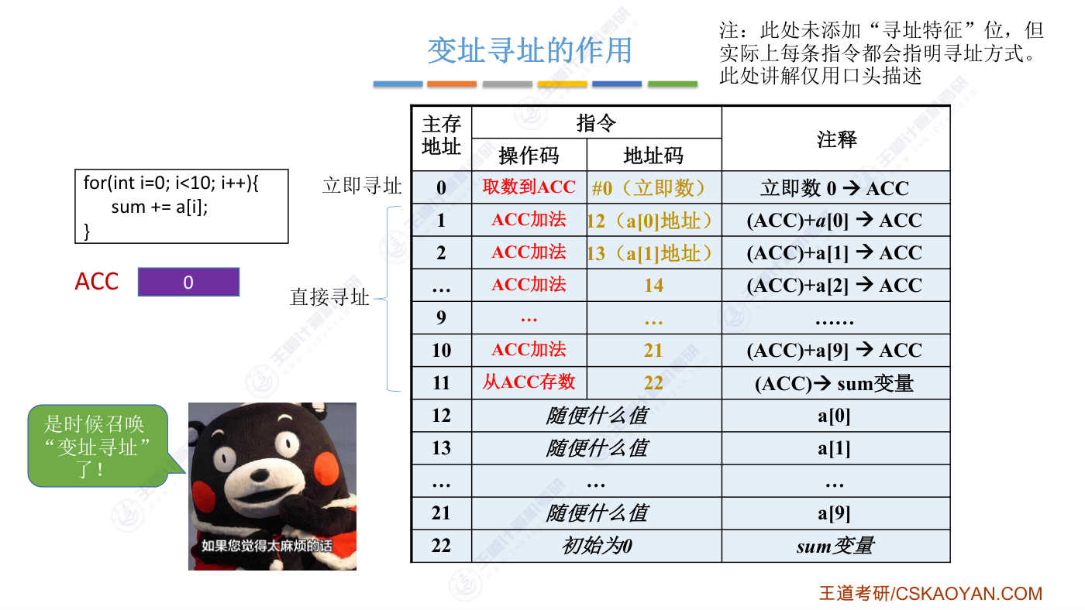
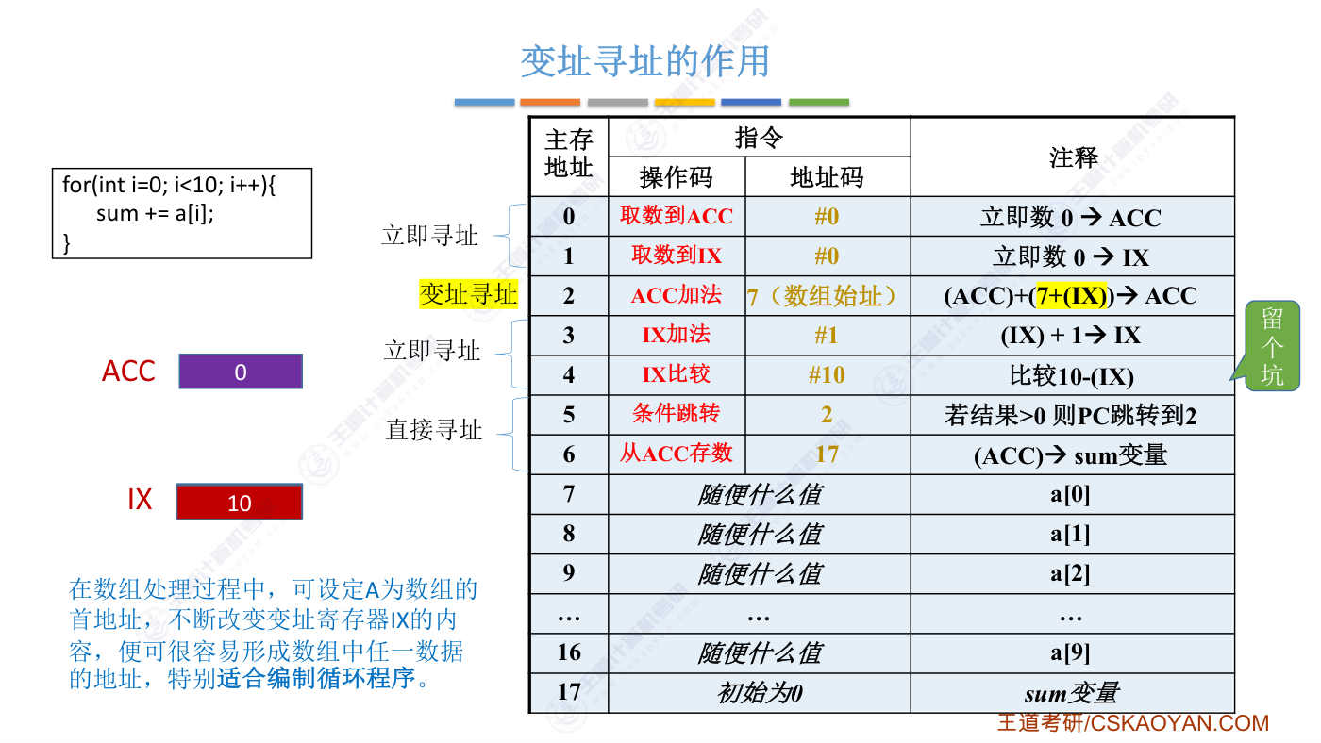
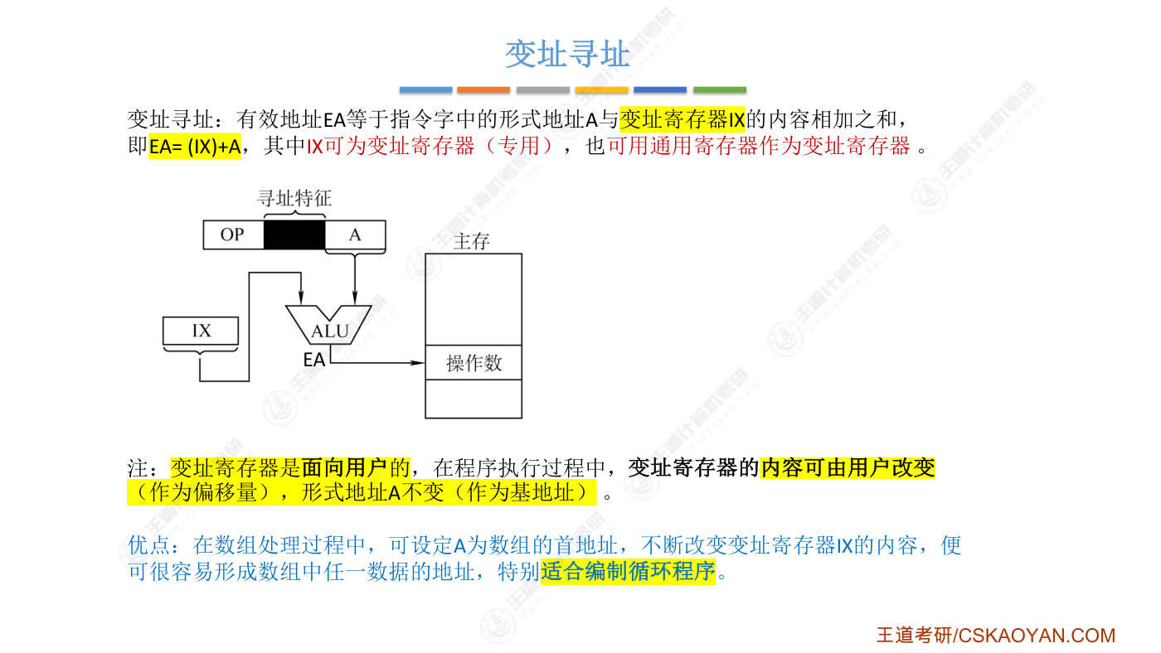
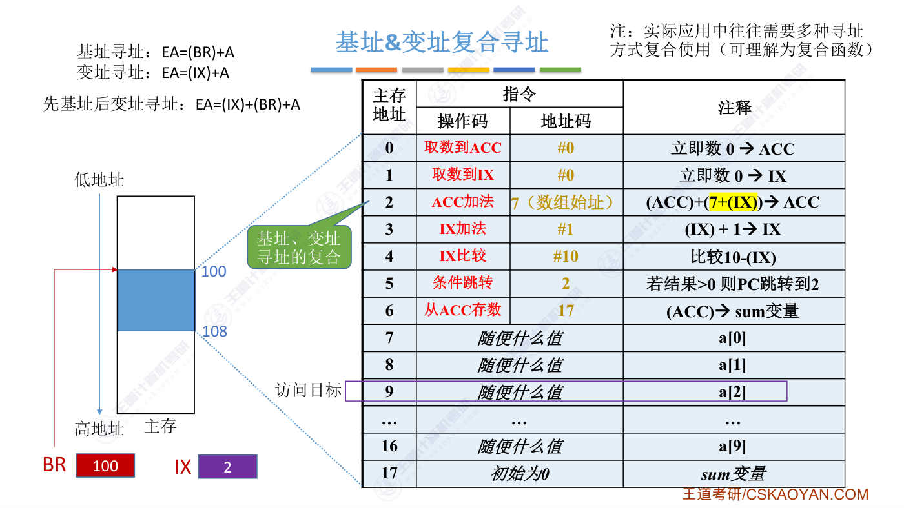
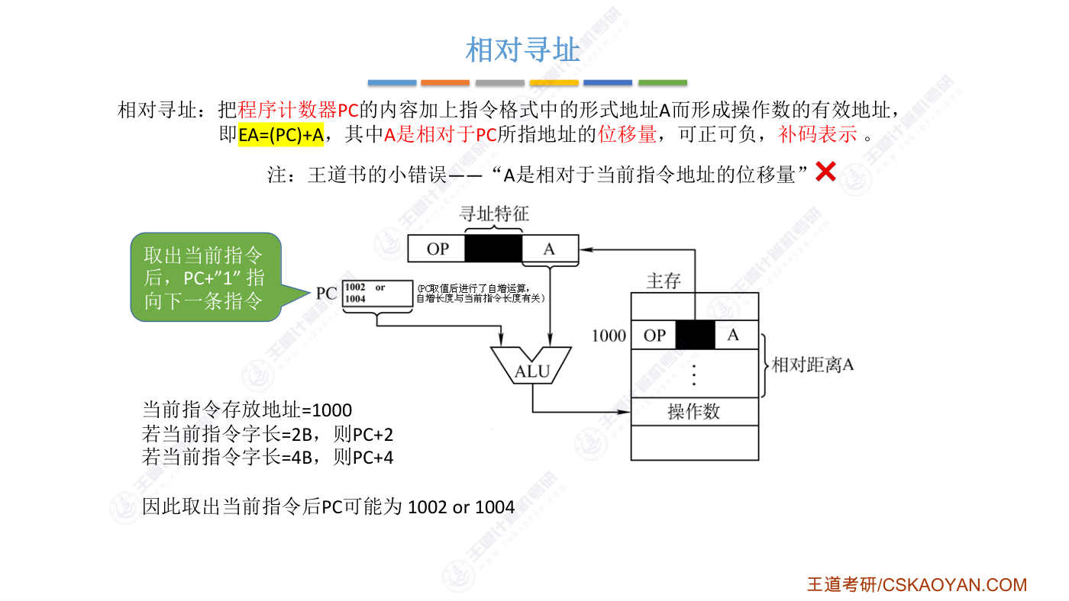
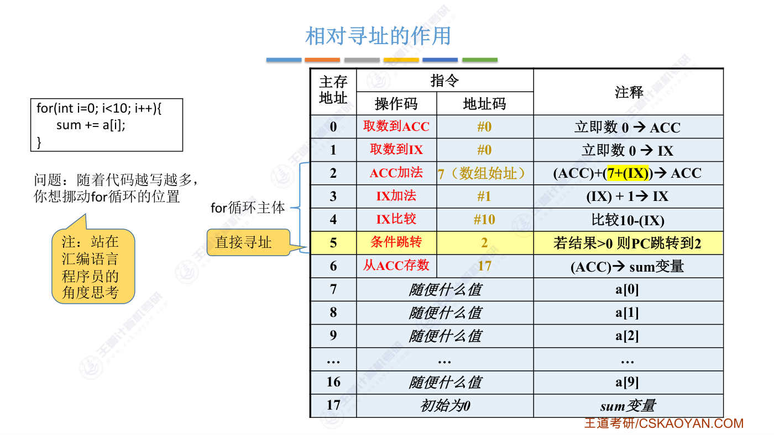
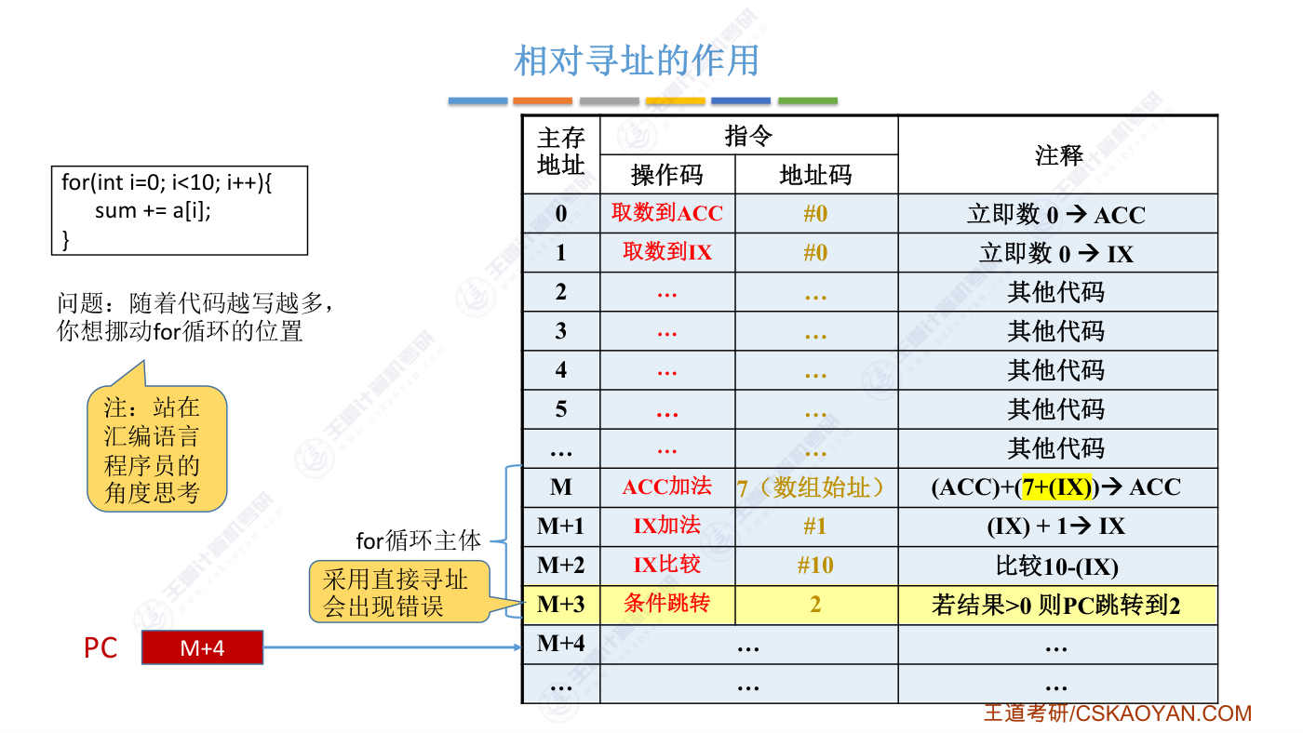
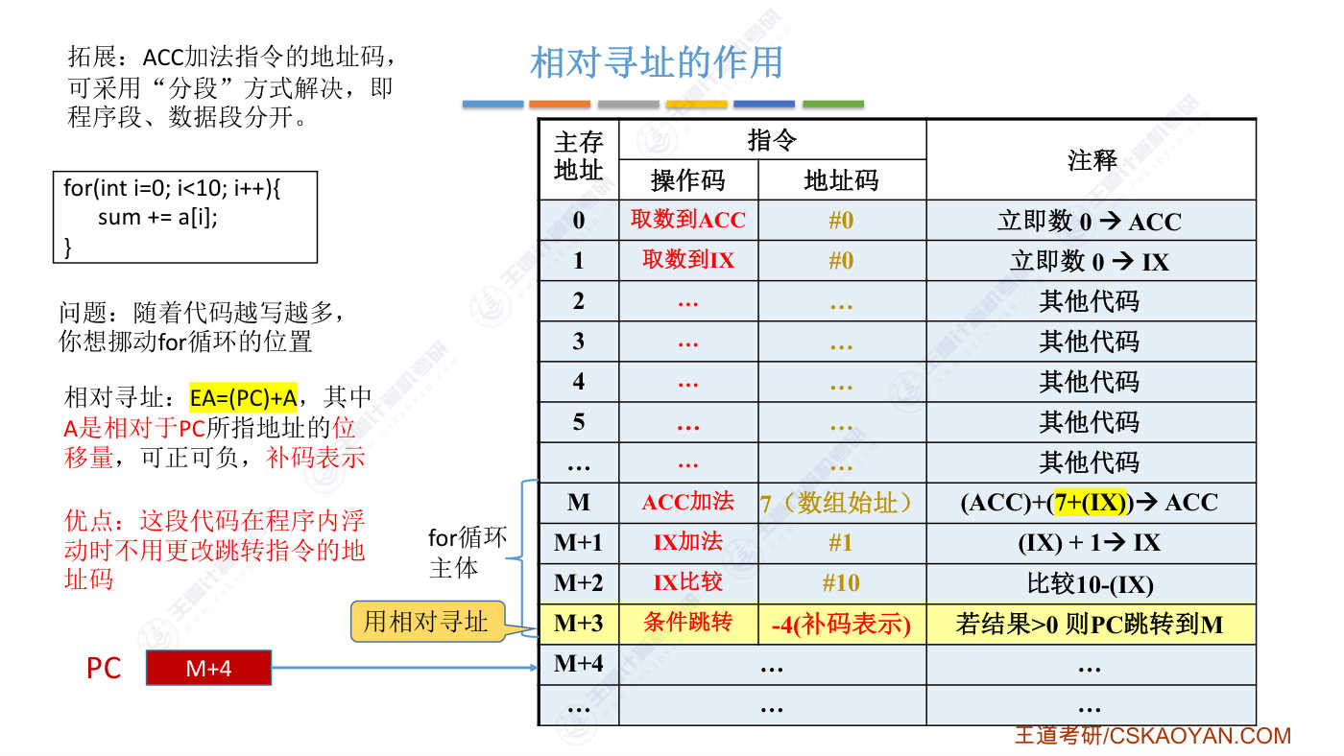
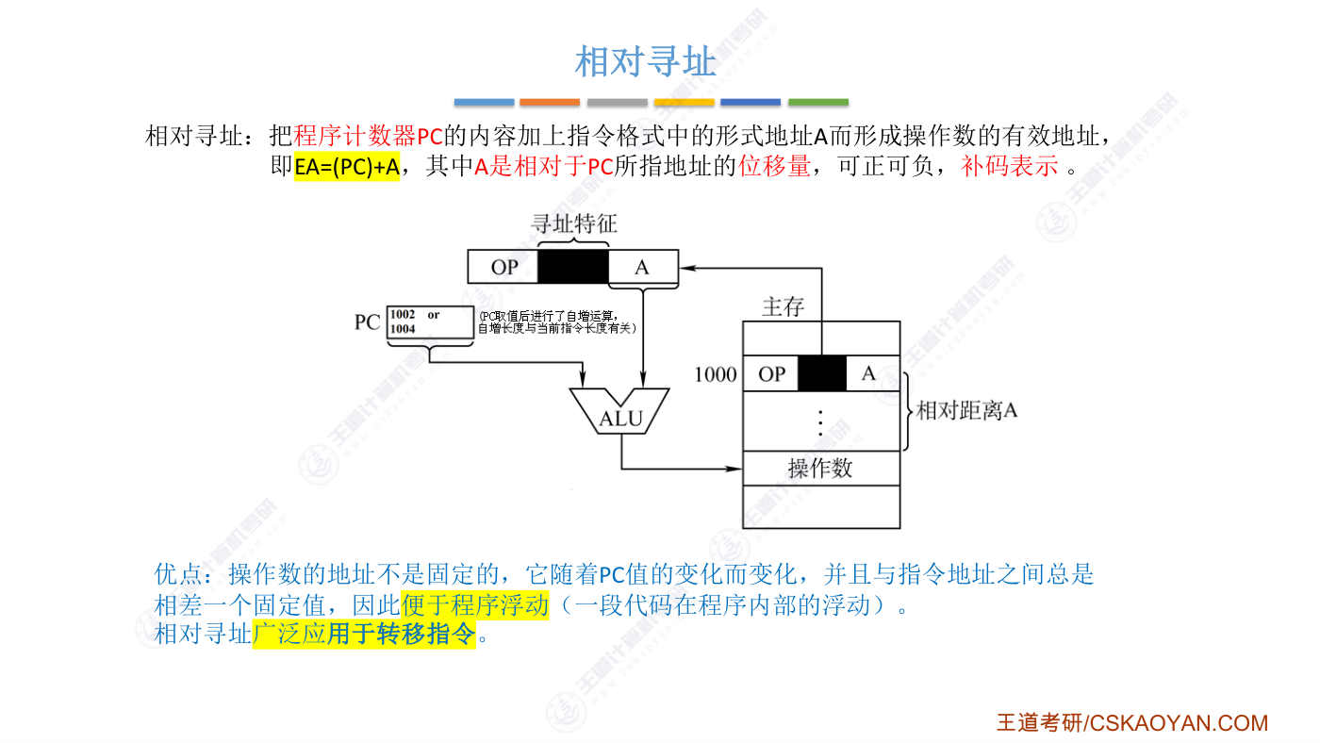
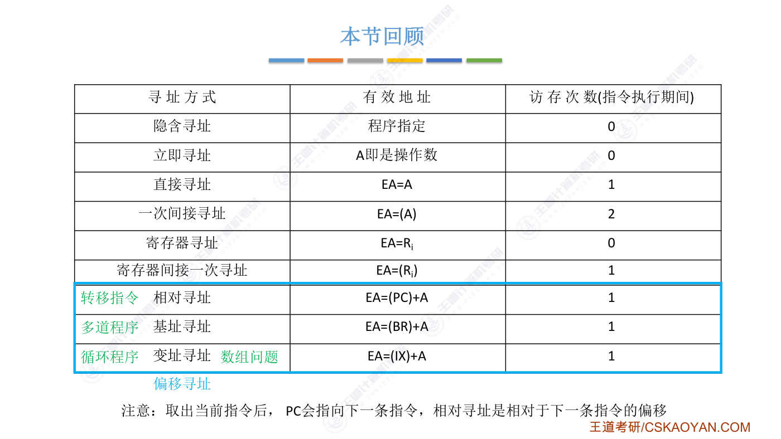
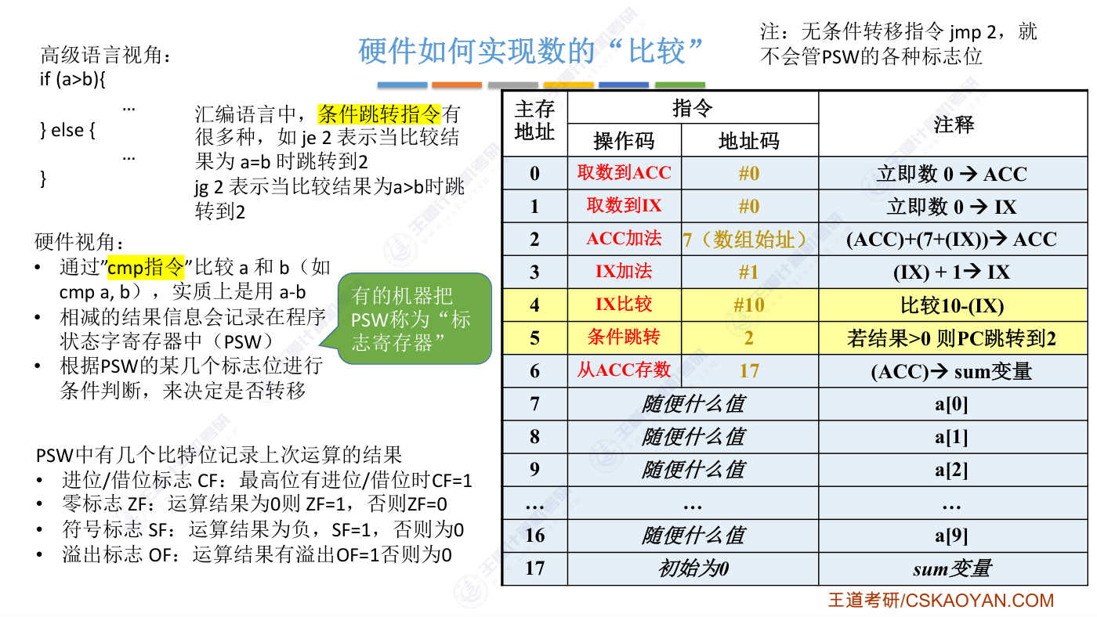
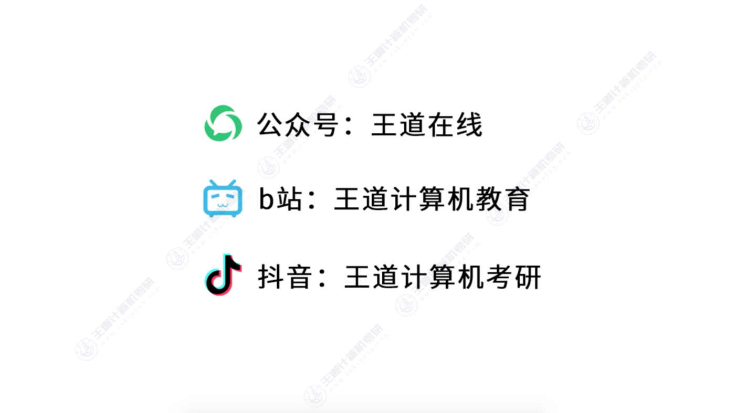

字幕实录
[00:00] 各位同学大家好,上个小节中我们介绍了数据寻止的六种方式。那在这小节当中我们会介绍剩下的三种数据寻止的方式。这三种寻止方式都可以归为偏移寻止这样的一个大类。好,那在上个小节刚开始的时候我们举过这样的三个例子。最左边这个例子我们可以采用直接寻止的方式,也就是直接去访问当前这条指令所指向的位置。用这样的方式可以得到我们期待的结果。而第二个例子当中由于我们这段程序它起始的存放地址是从100这个地址开始存放的所以我们对于jump这条指令的解析对于7这个地址码的解释方式就应该把它理解为从起始地址开始往后偏移7个单位应该用这种方式来理解而第三个例子我们应该把理解为是从当前PC程序技术器所指向的地址
[00:56] 往后偏移3个单位用这样的方式来解释三这个形式地址好 所以右边这两个例子都有一个统一的特征就是我们会以某一个地址某一个特定的地址作为起点然后加上我们形式地址所表示的这个偏移量用这样的方式得到最终的有效地址我们这个小节会学习三种寻址方式一种叫相对寻址基础寻址还有变质寻址这三种寻址方式都可以被归为偏移寻址的一个大类因为他们的共同特点就是以某一个某一个特定的地址作为起点然后偏移A这么多的单位而A就是我们指令当中给出的形式地址刚才我们提到的两个例子其实就是机址寻址和相对寻址所谓机址寻址就是我们会以程序的起始存放位置作为起点然后再加上A这个形式地址作为偏一辆而相对寻止就是会以程序技术器pc所指向的地址作为起点
[02:01] 然后再加上a所表示的这个偏移量那还有一种偏移寻止是变质寻止会以变质基存器ix这个基存器里存放的地址作为起点偏移a这么多的偏移量所以这三种偏移寻止的区别就在于他们选取的这个起点偏移的起点会不一样那由于偏移的起点不一样因此这几种寻止方式在实际当中的英文面也会不太一样好 那接下来我们从上至下的顺序来一次详细的探讨这些寻止方式首先来看机制寻止在有的CPU内部可能会有一个专门的机制计存器英文缩写叫BR那BR指的是Base address register很多时候都会用两个英文字母的缩写来表示这是一个什么计存器那有的计存器有特定的作用对于这些计存器的英文缩写大家也应该去关注一下
[02:56] 它的英文全称是什么这有助于大家记忆每个计存器它到底有什么作用如果一条指令才用机制寻植的话指令当中会包含一个形式地址A这个机制计存器会指向当前程序起始的一个存放地址最终的有效地址只需要用机制计存器里存放的地址再加上形式地址A也就是加上偏移量就可以得到最终的有效地址那这我们画了一个ARU算数逻辑单元也就是说把BR和A这两个数据送给算数逻辑单元进行一个加法运算就可以得到最终的有效地址EA那EA又指向了我们指令想要访问的操作数到底存放在什么地方注意 这儿的BR是一个专门的机止计存器那学会操作系统的同学应该知道我们在第三章的第一个小节当中讲过程序的装入方式在那个小节当中
[03:53] 我们讲过一个叫做重定位计存器那操作系统里面提到的重定位计存器其实就是机制计存器只不过是中文的翻译不一样而已所以这个内容大家也可以和操作系统第三章第一节那个视频进行着对比的学习好 那刚才我们说到这种情况是CPU里面会专门的设置一个机制计存器BR那在有的计算器内部也许不会专门的给你设置一个机制计存器而是使用某一个通用计存器用一个通用计存器来代替机制计存器的一个功能比如说总共有N个通用计存器编号分别为0到N-1那么这条指令当中指明了我们的寻止特征是要采用机制寻止另外还需要花几个比特位来指明我们的基地址存放在哪一个计存器当中像这个例子当中我们假设基地址是存放在R20
[04:51] 通用计存器内部所以接下来这个地址变换的过程就是取出R0里边存放的这个地址作为基地址把它送到ARU加法器里边然后再把形式地址A作为偏移量也送到ARU里边然后ARU通过加法运算得到最终的操作数的一个存放地址好所以有的计算机内部是不会专门的设置一个基址计存器的在这种情况下我们需要在指令内部指明用哪一个通用计存器来代替机制计存器好现在思考这样一个问题既然这个属性是要指明某一个通用计存器的编号那么这个属性应该占几个比特位呢很简单吧我们得根据通用计存器的个数来确定这需要几个比特位假如通用计存器有8个那么这个地方我们指明通用计存器的编号是不是只需要3个比特因为2的3次方等于8嘛
[05:51] 只需要三个比特就可以指名0到7这几个数好,这个小地方大家需要注意考题里边有可能会遇到好,目前为止我们已经大致了解了机制寻植的一个硬件实现原理接下来我们再来探讨为什么机制寻植有它存在的必要还是用我们第一章的第四个视频所提到的这个例子来进行讲解大家会发现最近的讲解当中这个例子出现的频率很高如果有同学还没有理解这个例子那么建议大家可以回去看一下第一章的第四个视频这例子是很重要的好 之前我们说过这样的一段简单的高级语言写的代码经过编译链接等等一系列骚操作之后形成了与之对等的一系列机器指令还有数据指令和数据被无差别的以同等的地位存到主存当中这个程序的第一条指令被我们放到了主存地址为0的这一地方
[06:50] 从0开始存放也就是处于整个主存的低地址部分整个程序在主存当中的地址范围是0到8好,那现在我们知道刚开始应该是要执行第一条指令也就是存放在0号地址的这条指令这条指令要做的是一个取数的操作想要取出那存地址为5的那个存储单元里的数据也就是A这个数据把A这个变量取到ACAC累加计存器当中这条指令的地址嘛也就是形式地址把它翻译为实境质刚好就是5而5刚好就是变量A的实际存放地址所以这条指令的数据寻址方式我们采用直接寻址直接寻址也就是直接去访问5号地址用这种方式处理是可以得到期待的结果的好但是现在问题来了假设我们的这段程序它是从内存地址为100的这个地方开始存放的也就是说这儿的第一条指令存放在100这个地址
[07:55] 第二条指令存放在101第三条指令102好 一直往下然后A这个变量是存放在1055那个物理地址里边的所以对于刚才我们提到的第一条指令我们想要把A这个变量的数据取到ACC累加计存器当中我们对地址码的解析就不能采用直接寻找的方式而必须采用机止寻止的方式机止机存起 br 会指向这个程序它在内存当中的起始存放地址也就是100这个地方大家可以自己试一下把这2进去转换成10进去刚好就是100对应10进去的100那么按照机止寻止的规则这地方的形式地址5应该在加上机地址也就是100用这样的方式来得到最终要访问的有效地址 ea那算出来的结果是105刚好就指向了a所存放的这个
[08:53] 主存地址105那这样的话就得到了我们期待的结果所以机址寻址的意义就在于可以变于程序的浮动就是说这个程序可以从内存当中任何一个地址作为起始地址开始往后存放当这个程序在主存当中的位置发生改变之后操作系统只需要修改br这个计存器里的内容就可以永远是让br指向当前这个程序的骑士地址那这样的话我们写的这段程序是不是就不用更改保持原来这个地址码就可以好所以有了机址寻址之后就可以很方便的实现多道程序并发运行因为主存里边有可能会有多个程序的数据同时存在每个程序的骑士存放位置都是不一样的那么每个程序运行之前CPU的机址计存器的值都会修改为当前运行的这个程序的一个骑士存放地址
[09:53] 而这个信息通常是存放在进程控制快PCB当中的好现在还没有学操作系统的同学看不懂没有关系这个只是一个拓展考试不考讲这个只是为了让大家进行学科之间的一个知识的融合好这就是机制寻植需要注意的是机制机存器BR这个机存器里的内容是面向操作系统的只可以由操作系统或者操作系统的某些管理程序来修改这个计存器的内容我们普通的程序员是不可以操作BR计存器里边的值的因为我们写的应用程序到底被放到内存的什么位置这一点应该是由操作系统来负责管理的我们决定不了而机制计存器又是指向了我们应用程序的一个歧视存放地址因此机制计存器的内容显然是应该由操作系统来负责管理机制机存器的内容作为基地址
[10:51] 然后指令里边给出的形式地址作为偏一辆把他们一相加就可以得到最终的一个有效地址这地方还需要补充一点我们普通程序员可以用会边语言来直接操纵某一个通用技存器里的内容读或者写都行但是如果某一个通用技存器被我们指定作为机制机存器来使用的话那么接下来这个通用计存器里边的值我们也不可以随意的修改其中的内容会由操作系统来负责管理好,总之一个程序在内存里的基地值无论是保存在专用的计存器里还是保存在通用计存器里这个信息都应该是由操作系统来负责管理的我们普通程序员不能修改也就是说我们作为普通的程序员并不需要考虑自己的程序被存放在主存里的哪一块区域内不管存在哪操作系统都会帮我们解决这个基地址的问题
[11:50] 那采用机脂寻脂还可以带来一个好处就是可以扩大我们指令的寻脂范围原本我们这条指令的形式地址A可能比较短它的寻脂能力有限但是如果再加上基地址那么由于基地址的位数比较长因此最终这条指令可以访问的有效地址的一个地址空间范围就可以扩大好这是机脂寻脂接下来来看第二种变质寻植看这个图大会发现其实它和机质寻植几乎一模一样除了这个计存器的名称不一样之外其他的看起来都一样实现变质寻植所引入的这个计存器我们把称为变质计存器英文缩写是ix也就是index register这是它的英文全称我们的一条指令给出了形式地址形式地址再加上这个变质计存器里存放的这些地址信息就可以得到最终的有效地址
[12:48] 那和上一种寻止方式类似有的系统当中会专门的设置一个变质基存器IX用来实现变质寻止也有的系统当中会使用某一个通用基存器来作为变质基存器这原理和基质寻止是类似的这就不再追数好那变质寻止和基质寻止这么类似它们之间区别又是什么呢那区别就在于变质基存器IX里边的内容是面向用户的就是说我们作为普通的程序员应用程序员可以修改ix里边的这个数值另外在这种寻止方式当中ix一般会作为偏一辆被我们视为偏一辆而形式地址A会被我们视为基地址这一点和上一种寻止方式刚好相反好 还是通过一个例子来了解辨识寻止的作用假设现在我们要实现这样的一个功能就是把数组A0到A9的元素分别进行加合存到一个变量SAM里面
[13:52] 这是我们高级语言的视角如果说这段代码要把它用机器语言或者说汇边语言来实现我们可以采用这样的方式来实现来看一下第一条指令是取数指令把数取到ACC累加计存期当中这地方我们的地址码前边打了一个警号还记不记得这个是什么上一小节当中我们说过如果地址码前面打一个警号那么说明当前这条指令采用的是立即寻止这地方会直接给出我们要使用的立即数那么执行这条指令的结果就是会把零这个数把它放到ACC累加计存器当中对了在这个例子当中我们给一条指令只划分了操作码和地址码这样的两个部分但是实际上这个指令当中还应该包含几个比特的信息用来指名这条指令的寻止方式那这地方我们就在前边用文字的方式
[14:51] 把它标注一下好 继续往后下一条指令要执行的是一个加法操作就是用ACC里边存储的这个值加上A0A0这个数组元素把相加的结果放回ACC累加计存期当中而这地方可以看到A0这个元素是存放在主存地址为12这地方的好 所以这地方地址嘛我们只需要让它指向12就可以这我用了实经制表示方便大家理解好 接下来再往后的一条指令同样是ACC加法就是把ACC的内容和A1这个数组元素进行相加再存回ACC当中那A1是存放在13这个地址因此这地方的地址嘛应该是对应实经制的13好 后面都是类似我们要实现这个循环里边的10次加法操作可以用10条加法指令来实现然后最后再把acc里边累加得到的结果
[15:50] 放回sum这个辨量里边sum辨量是存放在22这个地址好 所以这地方我们能够感受到对于这种循环类的操作如果按照我们之前知道的这些土办法那么每一次循环都需要对应一条指令这就会导致我们编程很不方便并且很不灵活万一未来我们需要实现A0-A19的一个相加那是不是按照这种方法我们还需要继续在这条指令的后面再增加一些加发指令所以这就导致了编程极大的不方便因此我们就需要引入变指寻指来实现我们的循环操作好,引入了变指寻指之后我们刚才这段程序可以把它改造成这个样子用6条指令就可以实现以后我们再来一次解释这些指令分别会起到什么样的作用那这我们也给每一条指令标明一下这条指令所对应的寻指方式
[16:46] 首先第一条指令是取数指令把利记数0放到ACC累加计存器当中放进去第二条指令同样也是取数指令只不过是把它取到变值计存器ix当中同样是把0放进去好 接下来这儿有一条加乏指令只不过这条加乏指令采用了变值寻指变值寻指就意味着有效地址应该是等于变值计存器里的地址加上形式地址A这条指令的形式地址A指向了7这个位置也就是数组的第一个元素的存放地址然后现在变值计存期ix的值是0因此现在我们执行这条加乏指令导致的结果就是acc里的内容0加上7加x也就是7单元里边的数据也就是加上了A0的值然后把这个相加的结果放回acc计存期当中如果对照高级代码来看的话就是完成了第一轮的循环
[17:52] 好接下来执行后面这一句这一句同样是要进行一个加法操作只不过加法的对象是ix变质基存器要让变质基存器的值加1然后再把这个值放回变质基存器就有点累所以我们执行了爱加加的操作好接下来当爱小于10的时候我们还应该让循环继续对吧站在会边语言的角度我们可以使用一条比较指令来比较x里边的值和时谁更大接下来根据这两个数的比较结果来确定我们需不需要进行跳转当x的值小于10的时候也就是这的i小于10的时候我们需要让程序的执行流跳转回2这个位置2这个地址对应的就是acc的加乏指令也就是要进行第二轮的循环第二次的加乏好 第二次执行这条加乏指令这条指令才用变指寻止的方式那么就意味着我们的操作数应该是存放在7加上变指1
[19:01] 也就是存放在8这个位置8这个位置刚好存放的是A1 第二个数组元素所以执行了这条加乏指令之后就会导致ACC里的值变成了A0加A1的值进行了第二轮的循环好 接下来是类似的我们会让ax变值计存器的值加1由1变为2然后同样的需要判断这个变值计存器的值是否小于10如果它小于10的话满足这个条件那么同样的我们还会再跳转回2这条指令也就在执行下一轮的循环好后续都是类似的多轮循环之后ax的值会逐渐的增加为9那么刚好a9这个数据是存放在7加上9是存放在这个地方完成了最后这个数字元素的加法之后ix同样的会进行一次加法变成10接下来ix和10这个利己数进行比较但是此时10-ix的值已经不大于0了
[20:06] 没有满足这个条件因此这个条件跳转就不会发生就不再跳转回2这条指令而是会让这个程序继续往后执行那最后这一句是把ACC里的数存放到地址为17这些地方那17这些地方刚好是SAM辨量所以这样就完成了多个数组元素相加然后复制给SAM辨量这样的一个事情好那现在大家再回头来体会我们之前说过的那句话在指令当中给出的形式地址A这个地址我们应该把它视为一个基地址一个起点然后X变质计存器我们应该把它视为偏一辆从机值往后偏一多少个单位所以引入了变值寻止之后我们在处理数组元素的时候可以把A就是这个形式地址设置为数组的手地址然后不断的改变变值基存期ix的值让它不断的往上加这样的话就可以很容易的
[21:08] 对数组的所有元素进行访问因此有了变值寻止之后可以很方便的让我们实现寻环程序好 这就是变质寻止的作用变质基存器里的值是我们普通程序员可以采用指令的方式来进行修改的这点和基质基存器不一样对了 这地方大家可能会疑惑就是ix的值和立技术时如何进行比较在硬件层面实现的一个逻辑我们暂时还没有细讲这个问题我们先把它留下在这个小节的最后我们再来补充这地方大家只需要知道进行10和ax的比较本质上就是硬件会进行10-ax的一个操作然后接下来这个条件跳转指令会来判断刚才的这个计算结果是否大于0如果大于0满足这个条件那么就会跳转回2这个地址也就是把PC的值改为2是这样的一个意思
[22:09] 好 具体的细节我们之后再来补充那我们再对变值寻止进行一个总结通过刚才的例子大家应该能够体会什么叫面向用户什么叫可以由用户改变并且现在我们知道了为什么变质基存器里边的那个值会把它视为偏一辆而形式地址A会被我们视为基地址好 那有问题的同学还可以再暂停了消化一下好 接下来我们来看一种符合的寻找方式就是基质寻找和变质寻找的一个结合在刚才这个例子当中我们是默认了这个程序它是从主存地址为0这个地方开始往后存放的因此当 ix 等于 2 的时候我们刚好可以访问到 A2 这个单元因为机值 7 加上变值 2刚好等于 9 可以访问到 A2好 现在假设这段程序是存放在另一个地方
[23:04] 从内存地址为 100 的这地方开始存放也就是说第一条指令存放在 100第二条是 101, 102那 A2 这个数组元素就应该是存放在 109 这个地址这个时候我们执行这条加乏指令就不能只用变质寻植而是需要结合机质寻植和变质寻植来得到最终的有效地址要采用机质寻植就需要有机质计算器它指向了当前程序的起始地址100好 之前我们已经知道了机质寻植和变质寻植的一个有效地址的计算方式现在我们把这两种寻植方式结合先进行机质寻植那么就意味着我们需要先把当前这条指令当中给出的形式地址aa是等于7先把形式地址a加上基地址br的内容br的值是100所以先进行了基址寻址就应该是得到107
[24:05] 107可以看到现在107已经指向了a0这个元素接下来在基址的基础上再进行一次变质寻址也就是再加上变值计算期ix里边的内容也就是加上2那么就得到了最终的有效地址109这样就可以符合我们的预期因此在实际应用当中往往是需要多种寻止方式复合着来使用的大家可以把每一种寻止方式理解为是一种函数因为每一种寻止方式都是要把形式地址A硬设为一个有效的真实地址EA对吧只不過不同巡止方式它的應設規則不一樣那多種巡止方式的複合其實就相當於把不同的應設的規則給結合起來那這不就是數學裡的複合函數嗎當然了這只是我自己的思維習慣大家可以按照自己習慣的方式來理解在科後席體裡邊大家還會遇到各種各樣的
[25:05] 這種巡止方式的一個組合好那具體的大家再通過科後席體來進行知識的補充那接下來我們要認識這個小潔的最後一種巡止方式叫做相对寻止在相对寻止当中我们会以PC程序技术器所指向的位置作为基地址然后把形式地址A看作是一个偏一辆这些形式地址A可以是正的也可以是负的通常用补码的形式来表示好来看一下这个图是什么意思我们从主存地址为1000的这地方取出了这条指令取出这条指令然后这条指令它采用了相对寻止的方式其中包含了一个形式地址A那么之前我们说过每当CPU取出一条指令之后都会让PC的值加1这的加1我们打了双引号意思是说PC在取出一条指令之后它应该指向下一条指令的存放地址当前执行的指令存放在1000这个地址
[26:05] 如果当前这条指令它的指令字长占两个字节我们就需要让PC的值加2而如果当前这条指令指令字常是四个字节我们就需要让PC的值加4所以PC在1000的基础上有可能是加2也有可能是加4当然还有可能是加其他的值所以此时PC的值有可能是1002或者是1004我们为了讨论方便我们就把它规定为此时假设PC是指向了1002是这样的一个值好 那现在CPU执行的这条指令它采用的相对寻指方式是要在当前pc的值的基础上偏移A这么多的数量也就是1002的基础上再加上A的值A有可能是正式负由于地址A是用补码表示因此当它为负的时候是不是就相当于在pc的基础上减掉了某一个阵数也就是说这次寻址可以从pc所指的这个地址
[27:11] 往前偏移或者往后偏移都是可以的因为A可振可负好这地方想和大家重点强调的是当我们取走一条指令之后PC的值一定会自动的加1会指向下一条指令好所以王道书上的那句描述是有点问题的王道书上说我们指令里给出的形式地址A它是相对于当前指令地址的一个位移量其实不是这样应该是相对于下一条指令地址的位移量因为CPU取出当前指令之后一定会让PC的值自动的加一自动的指向下一条指令所以A应该是基于下一条指令的存放地质的一个偏一辆这一点大家需要注意好 接下来我们还是通过一个例子来理解相对寻止有什么作用这是我们刚才给出的那一段指令就是实现了A0到A9的一个加合阔循环的主体应该是对应这样的几句代码
[28:10] 2这句代码是实现了加法然后后面是ix的加法ix的比较然后最后这条是一个条件跳转指令当条件满足的时候又会跳回2这条指令之心也就是说我们黄色这条跳转指令我们采用的是直接寻止的方式直接指明了我们想要跳转回的一个地址好 现在问题来了我们写代码的时候有可能代码越写越多对吧然后你写的某一段代码是不是有可能会在你的程序里边调整它的位置比如你的这段代码可能本来是放在程序的比较开头的这段位置但我们写程序的时候有的时候写着写着你会想把它挪到下面这地方对吧这种需求在我们编程的时候是显而易见的所以接下我们要考虑的问题就是如果你的代码现在越写越多然后你想挪动这个负寻环的一个位置那站在会边语言程序员的视角来看
[29:07] 那是不是就相当于要把这几句指令的位置给他挪一下以前是从2这个地址开始存放的好 现在我们把挪下假设我们把挪到这样的一个位置就是从m这个地址开始往后存放然后此时各条指令的这个操作码和地址我们都让它保持不变现在把注意力放到这条跳转指令当护循环的条件满足的时候我们会跳转到2这个位置这是我们之前按照直接寻止的方式来解析这个形式地址导致的一个结果那现在如果我们还按照直接寻止的方式来解析是不是意味着执行这句代码之后PC会指向2这条指令而这条指令并不属于我们傅恒华因此这样的执行流肯定会导致错误好 现在为了解决这问题我们引入相对寻止那相对寻止是在PC所指的地址的基础上进行一个偏移
[30:04] 目前CPU正在执行的是这个跳转指令那么CPU取出这条指令之后PC的值会自动的指向下一条指令也就会指向m加4这个地址好 现在为了让这个循环能够正常的工作我们所期待的结果是不是可以让PC的值从当前PC所指的这个地址往回偏移四个地址因为m加4再减4不就可以回到m吗好 所以我们把这条跳转指令的地址码把它改一下 改为复试这地址码是用补码表示的那现在这条指令我们让它采用相对寻止因此这条跳转指令真正要跳转到的地方要跳转到的地址就应该是PC加上A也就是跳转到M由于跳转指令本质上是在修改PC的值所以就意味着会把我们经过相对寻止得到的这个有效地址这个值把它付给PC让PC重新指挥M这条语句
[31:07] 那这样是不是就可以保证复循环的正常运行并且从今往后无论这段复循环的这几句指令我们把它放到程序的哪一段位置只要我们采用了这种相对循指的方式那么这条跳转指令一定都可以让程序的执行流重新的跳转回家法这些地方也就说从今往后无论这一段汇边代码被我们放到了什么位置我们都不需要再修改这个跳转指令的地址让它永远保持复四并且采用相对寻止就可以得到正确的结果因此我们说引入了相对寻止之后可以方便我们的某一段代码在程序的内部浮动把这段代码放到程序里的任何一个位置都OK我们都不需要再修改这一地址码好 所以这是相对寻止的一个作用这地方西兴的同学可能会发现我们的这段程序整体变长了之后
[32:06] 数组元素A0不再是存放在7那个地址它有可能存放到了后面的某一个位置这是不是意味着我们得修改上面这条加法指令的地址参数显然如果我们每一次挪动弹都需要修改地址参数的话这对于程序员来说也是很麻烦的一件事现实当中是如何处理这个问题的通常来说我们可以进行分断好 这地方又可以和大家以前学过的知识创联起来我们可以把一个进程的数据把它分为程序段程序段就是只保存我们这些指令代码然后还有一个是数据段用数据段专门来存放我们的数据比如说这是一个独立的数据段我们可以让数组A数组A永远是从7这个地址开始存放的进行分段之后我们想要访问的那些变量数组元素它在这个段里的相对位置是不是就可以保持固定不变
[33:06] 也就是说我们之前写好的这条指令给出的形式地址我们不需要再改变让它继续保持为期就可以好所以通过这个例子大家应该也能够体会到我们把进程的数据进行分段的一个好处当然了刚才这个地方如果有同学听不懂也没有关系这个只是我个人给大家的一个扩展是为了让大家把跨学科的知识融合起来好我们再对相对寻智进行一个总结那才用相对寻智可以有这样的一些优点如果当前我们执行的这条指令想要访问的操作处或者接下来想要跳转的一个地址它是随着PC的值变化而变化的和PC所指的地址总是会相差一个固定值在这种场景当中就很适合用相对寻止来解决问题可以方便我们进行程序的浮动也就是一段代码在程序内部的一个浮动
[34:01] 就像刚才我们给的例子一样相对寻止经常会被用于转移类的指令对了 这再补充一点之前我们说采用机制寻止也可以方便我们程序的浮动 对吧在机制寻止当中我们所说的程序的浮动指的是整段程序在内存里的浮动而相对寻止这边我们说的程序浮动指的是指的是一段代码在程序内部的浮动他们是有区别的大家不要哄笑好 这一小节当中我们介绍了相对寻止机制寻止和变质寻植这三种寻植方式都可以归为偏移寻植这样的一个分类原因就在于这三种寻植方式都是基于一个基地质加上一个偏移量来得到我们要访问的有效地址相对寻植通常会被用于转移指令而机制寻植通常会用于多道程序并发运行会由操作系统来管理机质基存器里的植而变质寻植可以方便我们实现
[35:02] 循环程序或者对数组的访问这几种寻止方式在指令执行期间都只需要仿存一次再强调对于相对寻止来说我们每次取出一条指令之后PC都会自动的指向下一条指令所以相对寻止其实是相对于下一条指令的一个偏移而不是相对于当前执行的这条指令的一个偏移这点很容易出错大家不要误解好这就是这小节的全部内容最后我们再来补充一个之前留下的小问题就是硬件是如何对两个数进行比较的比如说谁更大谁更小或者是否相等首先我们平时最熟悉的是高级语言高级语言里边我们经常会写什么if a大于b else啥啥啥对吧正在硬件的角度这段高级语言是这么被处理的首先CPU会执行一条compal指令compal就是比较
[36:02] 比较的对象是a和b这样的两个数实质上比较的过程就是用A减掉BA减B是不是有可能得到各种样的值有可能是0有可能是正数有可能是附属甚至有可能出现一出等等各种各样的情况那么这个减法操作的一个运算结果相应的信息相关的信息会被记录在程序状态自计存器也就是PSW这一计存器当中这个计存器里边会有几个比特位用来记录上一次运算的结果也就是a-b這次運算的結果比如說這計算器裡的cf這個比特位是用來表示之前的這次運算當中有沒有產生近位或者借位如果說運算過程中最高位產生了近位或者借位那麼cf的值會等於1否則等於0另外還有一個比特位叫做0標置為zf如果說上一次運算的結果是0那麼zf會等於1
[37:03] 否則zf等於0好还有一个符号标志SF这个标志位表示的是上一次运算如果结果为负如果结果为负那么SF会等于1否则为0最后一个是易出标志OF如果运算结果有易出那么OF会等于1否则为0好也就说机器执行了Compile这条指令之后会把A-B的一个结果是否有近位界位相减之后是否等于0相减的结果为证还是为负是否发生了一出把这些信息都记录到PSW这些计存器里的某几个比特位当中接下来CPU就可以根据这几个标志位这几个比特位进行条件判断用来决定是否进行程序执行流的转移那站在高级预言的视角就相当于A大于B这个条件满足的时候程序执行流会被转移到Else所包含的这一系列的语句当中
[38:03] 那站在硬件层面我们执行这条if语句相当于硬件帮我们做了一个a-b的一个操作如果a大于b的话那么这个减法操作是不是会导致0标志为zf应该是等于0对吧因为a大于b那么他们相减的结果肯定是非0的所以zf会等于0另外符号为sf应该也是等于0因为a大于b所以他们相见肯定是一个正直好 所以硬件电路会以这两个比特位作为输入信号然后通过电路的处理把PC程序技术器的值把它指向ELS所对应的第一条语句这样的话就完成了一个所谓的条件转移指令这再给大家补充一点在会边语言当中条件跳转指令有可能会有很多种比如说J1J2这条指令表示的是之前我们compile的这两个数如果相等的话那么接下来程序执行流PC
[39:10] 就让它跳转到2这个位置j表示的是jump然后e表示的是when equal当我们compile的这两个数equal相等的话我们就跳转到2这个位置好 除了这个指令之外还会有其他的一些条件转移指令比如说jg第一个j同样是jump然后第二个g表示的是greater就是更大当更大的时候jump进行跳转所以它会边语言就写成了jg这也就意味着如果我们compal比较的这两个数前一个数比后一个更大更grater的时候就会jump跳转到2这个位置也就是让pc的值等于2是这样的一个意思好除了这两种条件跳转指令之外还会有其他的很多很多种条件跳转指令大家可以在参考王道书给的一个总结
[40:04] 好那与条件跳转指令相对应的就是我们之前提到的这个无条件转移指令或者叫无条件跳转指令jump如果直接使用jump2那么就意味着我们不会管任何条件直接就让PC的直直接等于2是这样的意思好那了解了这些知识之后大家就能够知道为什么我们刚才这两条指令会用这种方式来写第一条指令4这条指令是要和ix技存器里的内容比较用谁和它比较呢用利技术时和它进行比较那么比较的本质就是进行一个减法减法的结果如何会被存到psw当中然后接下来这个条件跳转指令是来判断我们刚才的这个减法结果是否大于0如果大于0那么就让PC的值跳转到2这个位置是这样的一个意思好那现在大家应该就可以理解这两个指令是什么意思了
[41:00] 对了再补充一点有的机器当中也会把psw就是这个程序状态字计存器把它称为标志计存器这数以在我们客户习题里面也会遇到好那这就是用硬件实现数的比较的一个背后的原理大家可以在琢磨消化一下好的那这个视频的内容还是比较多的并且还不是很好理解不知不觉就录了这么长的时间希望同学们静下心来好好地吸收好的那这真的就是这个小节全部的内容了

第6节 4.2.2_3 数据寻址3_堆栈寻址
对应视频：P55 4.2.2_3_数据寻址3_堆栈寻址（9分钟）

本节导读
本节解决堆栈寻址的定义、实现方式及操作原理问题，是数据寻址方式的最后一种，位于第四章数据寻址部分。建议结合堆栈的LIFO特性理解SP指针变化，对比硬堆栈与软堆栈的优缺点。
【考点】堆栈寻址的定义：操作数隐含使用SP作为地址，遵循LIFO原则
【考点】堆栈操作：POP指令（(Msp)→ACC, (SP)+1→SP）和PUSH指令（(SP)-1→SP, (ACC)→Msp）
【考点】硬堆栈与软堆栈的区别：硬堆栈用寄存器实现（速度快、成本高），软堆栈用主存实现（速度慢、成本低）
【考点】堆栈寻址的有效地址确定：POP时直接使用SP指向地址，PUSH时需先调整SP再确定地址
【易错】SP指针方向混淆：栈顶在地址高位时PUSH操作为SP-1，栈顶在地址低位时为SP+1
【易错】硬堆栈与软堆栈的访存次数差异：硬堆栈POP/PUSH指令执行期间无需访存，软堆栈需要访存
【易错】堆栈寻址的隐含地址特性：操作数地址不显式给出，完全依赖SP指针

课件要点（全文提取）
• 本节内容
• 数据寻址3
• （堆栈寻址）
• 本节总览
• 操作码（OP）
• 形式地址(A)
• 寻址特征
• 堆栈寻址
• 堆栈寻址：操作数存放在堆栈中，隐含使用堆栈指针(SP)作为操作数地址。
• 堆栈是存储器（或专用寄存器组）中一块特定的按“后进先出（LIFO）”
• 原则管理的存储区，该存储区中被读/写单元的地址是用一个特定的寄存
• 器给出的，该寄存器称为堆栈指针（SP）。
• 0001
• 1001
• 0011
• 0101
• 寄存器
• R!
• R"
• R#
• R$
• SP
• 00
• 假设SP指向栈顶元素，R!为栈顶
• 栈底
• 栈顶
• 注：SP — Stack Pointer
• ACC
• 堆栈寻址
• 堆栈寻址：操作数存放在堆栈中，隐含使用堆栈指针(SP)作为操作数地址。
• 堆栈是存储器（或专用寄存器组）中一块特定的按“后进先出（LIFO）”
• 原则管理的存储区，该存储区中被读/写单元的地址是用一个特定的寄存
• 器给出的，该寄存器称为堆栈指针（SP）。
• 0001
• 1001
• 0011
• 0101
• 寄存器
• R!
• R"
• R#
• R$
• SP
• 00
• 0001
• 假设SP指向栈顶元素，R!为栈顶
• 记栈顶单元为Msp
• (Msp) →ACC
• (SP)+1 →SP
• POP ACC
• 栈底
• 栈顶
• 注：SP — Stack Pointer
• 完成一次加法
• ACC
• 堆栈寻址
• 堆栈寻址：操作数存放在堆栈中，隐含使用堆栈指针(SP)作为操作数地址。
• 堆栈是存储器（或专用寄存器组）中一块特定的按“后进先出（LIFO）”
• 原则管理的存储区，该存储区中被读/写单元的地址是用一个特定的寄存
• 器给出的，该寄存器称为堆栈指针（SP）。
• 0001
• 1001
• 0011
• 0101
• 寄存器
• R!
• R"
• R#
• R$
• SP
• 01
• 0001
• 1001
• 假设SP指向栈顶元素，R!为栈顶
• 记栈顶单元为Msp
• (Msp) →ACC
• (SP)+1 →SP
• (Msp) →X
• (SP)+1 →SP
• POP X
• 栈底
• 栈顶
• POP ACC
• 注：SP — Stack Pointer
• 完成一次加法
• ACC
• 堆栈寻址
• 堆栈寻址：操作数存放在堆栈中，隐含使用堆栈指针(SP)作为操作数地址。
• 堆栈是存储器（或专用寄存器组）中一块特定的按“后进先出（LIFO）”
• 原则管理的存储区，该存储区中被读/写单元的地址是用一个特定的寄存
• 器给出的，该寄存器称为堆栈指针（SP）。
• 0001
• 1001
• 0011
• 0101
• 寄存器
• R!
• R"
• R#
• R$
• SP
• 10
• 0001
• 1001
• ADD
• 1010
• 假设SP指向栈顶元素，R!为栈顶
• 记栈顶单元为Msp
• (Msp) →ACC
• (SP)+1 →SP
• (Msp) →X
• (SP)+1 →SP
• (ACC)+(X) →Y
• ADD Y
• (SP)-1 →SP
• PUSH Y
• 栈底
• 栈顶
• POP X
• POP ACC
• 注：SP — Stack Pointer
• 完成一次加法
• ACC
• 堆栈寻址
• 堆栈寻址：操作数存放在堆栈中，隐含使用堆栈指针(SP)作为操作数地址。
• 堆栈是存储器（或专用寄存器组）中一块特定的按“后进先出（LIFO）”
• 原则管理的存储区，该存储区中被读/写单元的地址是用一个特定的寄存
• 器给出的，该寄存器称为堆栈指针（SP）。
• 0001
• 1001
• 0011
• 0101
• 寄存器
• R!
• R"
• R#
• R$
• SP
• 01
• 0001
• 1001
• ADD
• 1010
• 假设SP指向栈顶元素，R!为栈顶
• 完成一次加法
• 记栈顶单元为Msp
• (Msp) →ACC
• (SP)+1 →SP
• (Msp) →X
• (SP)+1 →SP
• (Y) →Msp
• 出栈
• 入栈
• PUSH Y
• (ACC)+(X) →Y
• (SP)-1 →SP
• 出栈：(Msp) →ACC
• (SP)+1 →SP
• 入栈：(SP)-1 →SP
• (Y) →Msp
• 出栈：(Msp) →ACC
• (SP)-1 →SP
• 入栈：(SP)+1 →SP
• (Y) →Msp
• 栈底
• 栈顶
• 栈顶在小
• 地址方向
• 栈顶在大
• 地址方向
• ADD Y
• POP X
• POP ACC
• 注：SP — Stack Pointer
• 堆栈寻址
• 堆栈寻址：操作数存放在堆栈中，隐含使用堆栈指针(SP)作为操作数地址。
• 堆栈是存储器（或专用寄存器组）中一块特定的按“后进先出（LIFO）”
• 原则管理的存储区，该存储区中被读/写单元的地址是用一个特定的寄存
• 器给出的，该寄存器称为堆栈指针（SP）。
• 0001
• 1001
• 0011
• 0101
• 寄存器
• R!
• R"
• R#
• R$
• SP
• 01
• 1010
• 硬堆栈
• 主存
• SP
• 0100110001
• 软堆栈
• 成本高
• 成本低
• 堆栈可用于函数调用时保存当前函数的相关信息（可参考数据结构“算法空间复杂度”的视频）
• 注：SP — Stack Pointer
• 本节回顾
• 寻址方式
• 有效地址
• 访存次数(指令执行期间)
• 隐含寻址
• 程序指定
• 立即寻址
• A即是操作数
• 直接寻址
• EA=A
• 一次间接寻址
• EA=(A)
• 寄存器寻址
• EA=Ri
• 寄存器间接一次寻址
• EA=(Ri)
• 相对寻址
• EA=(PC)+A
• 基址寻址
• EA=(BR)+A
• 变址寻址
• EA=(IX)+A
• 堆栈寻址
• 入栈/出栈时EA的确定方式不同
• 硬堆栈不访存，软堆栈访存1次
• 偏移寻址转移指令
• 多道程序
• 循环程序
• 数组问题

课件页面（全页嵌入）
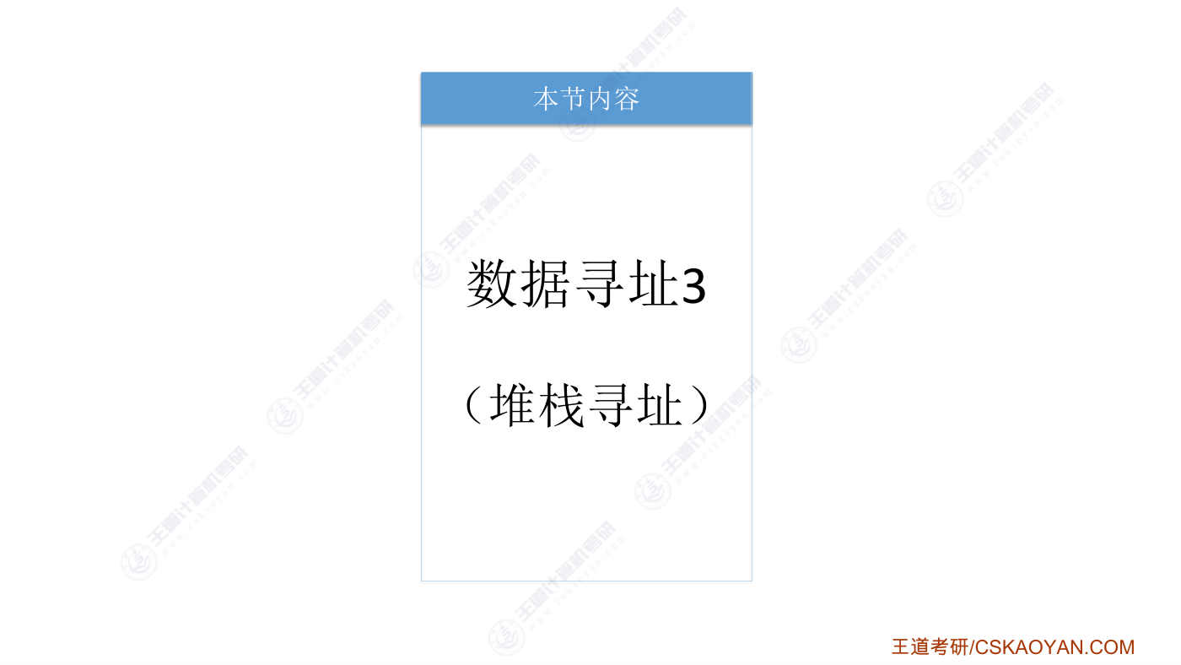
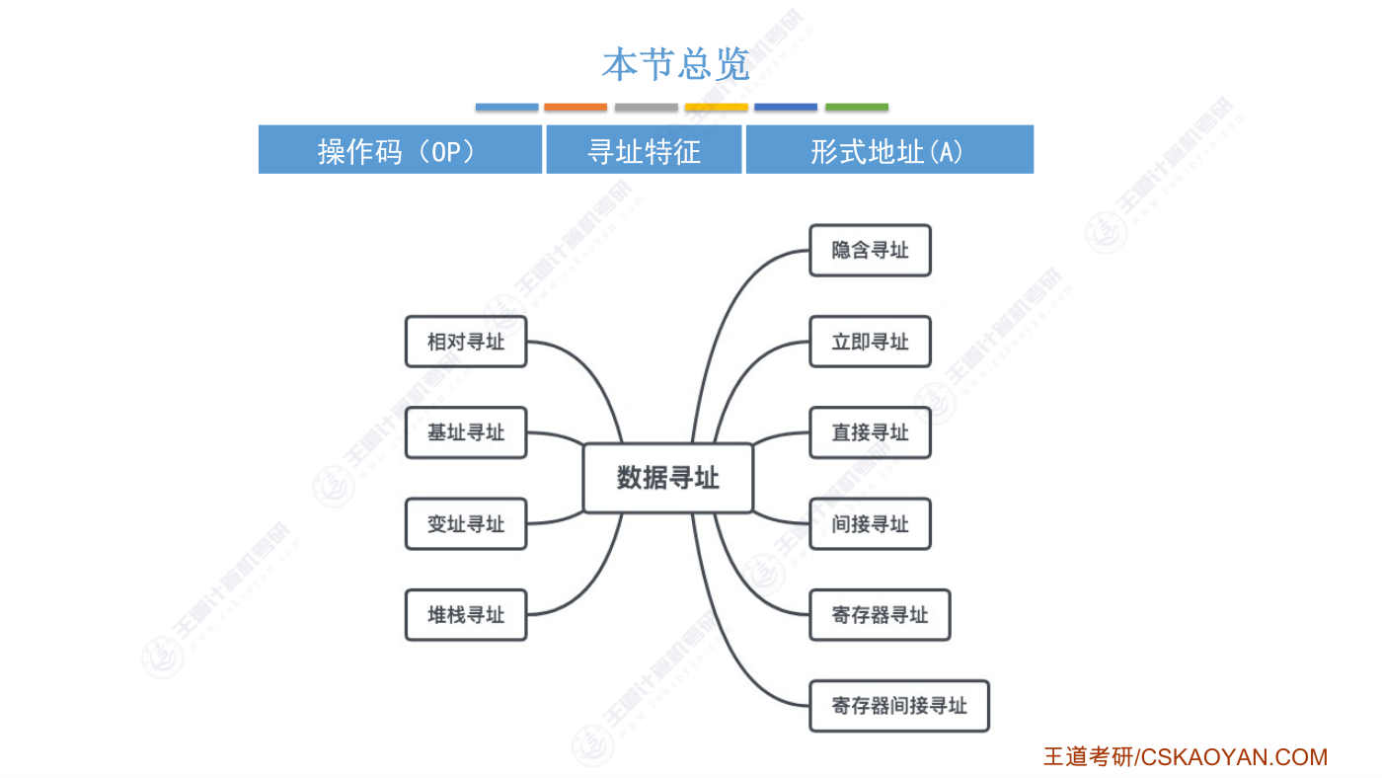
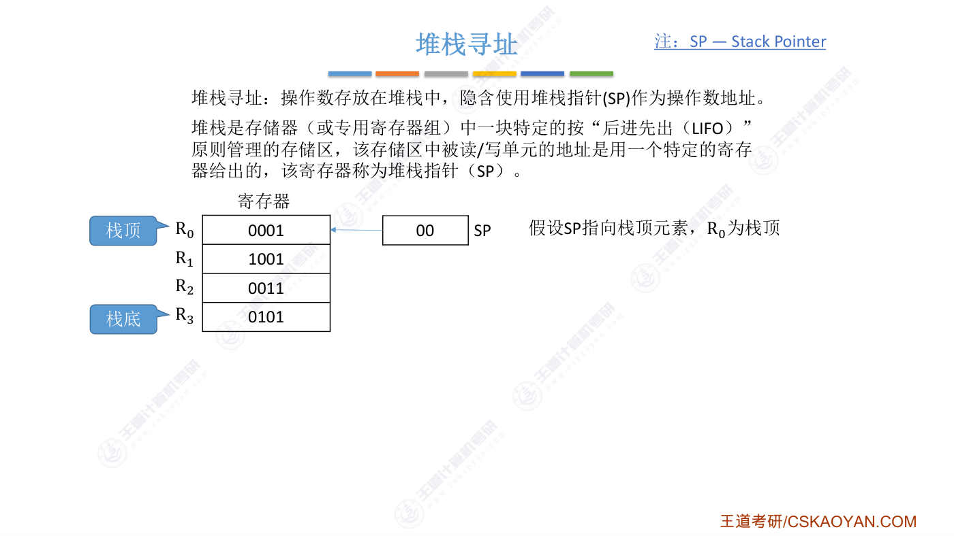
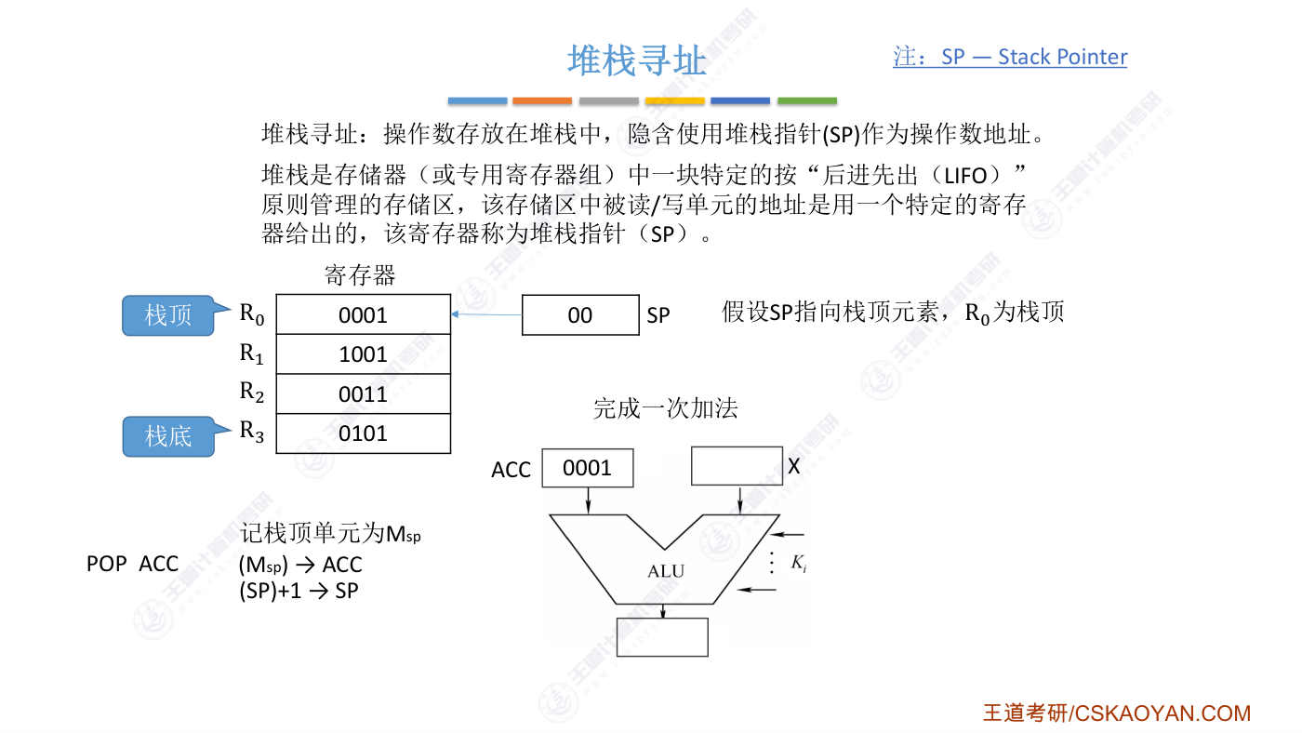
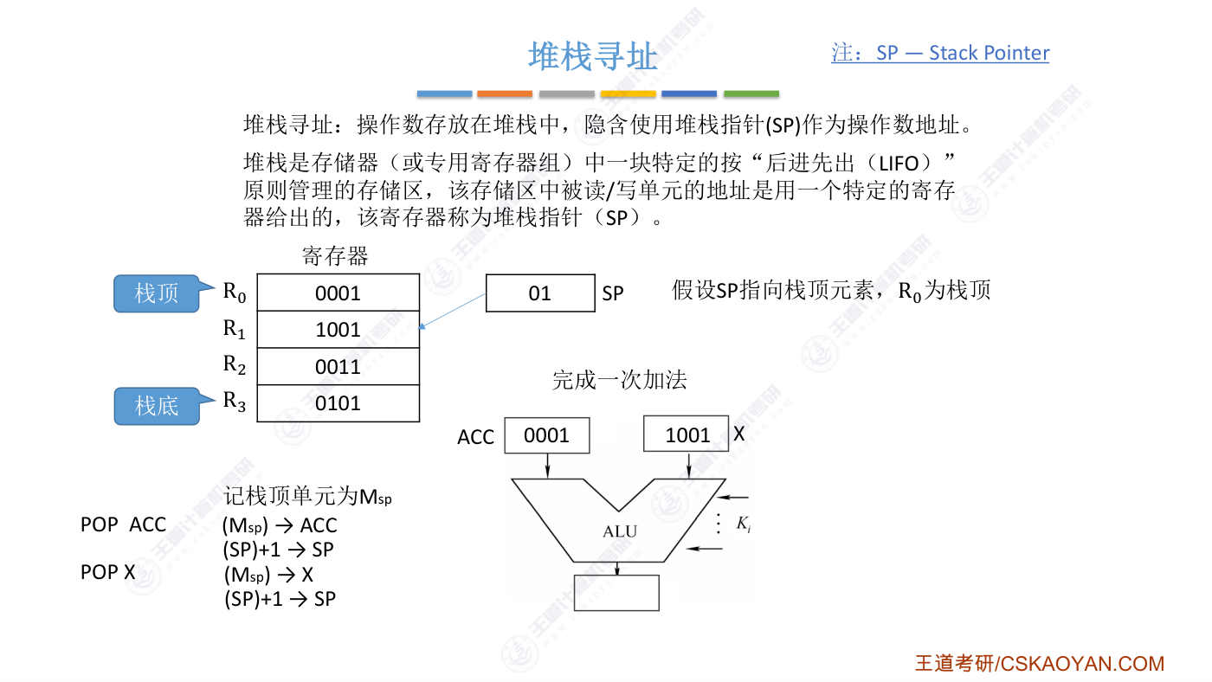
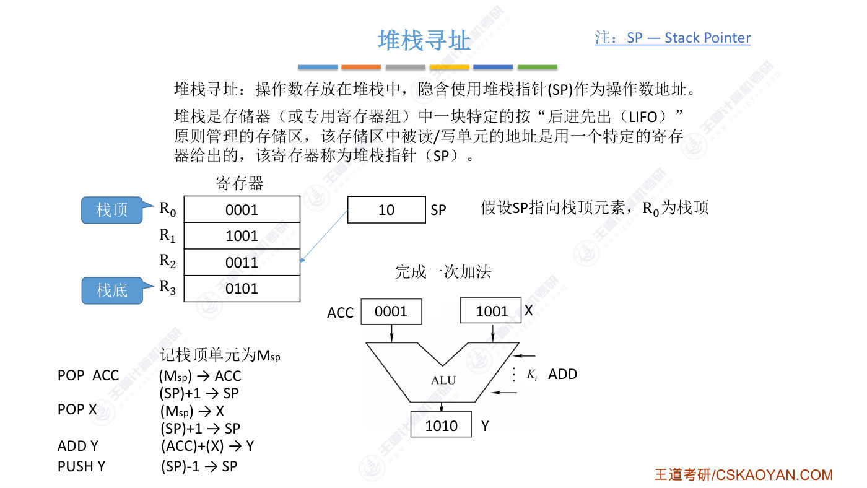
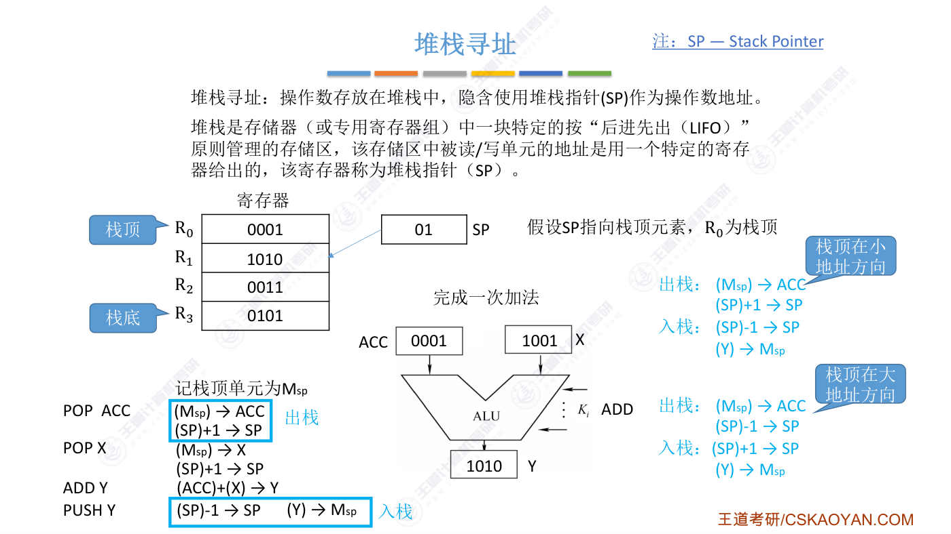
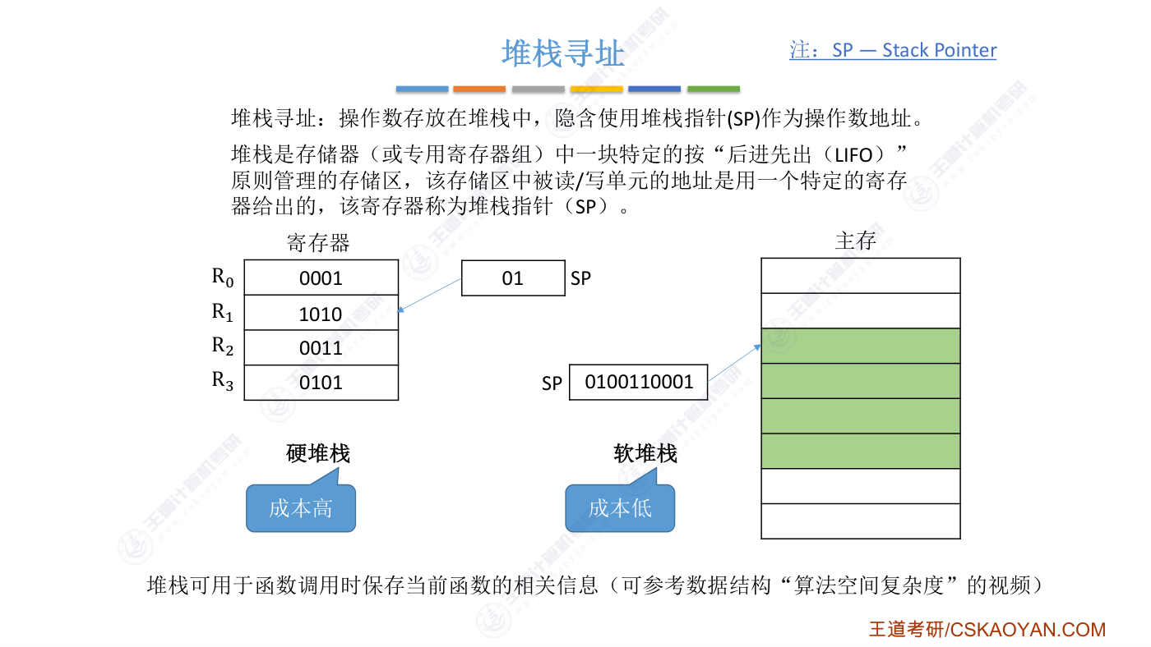
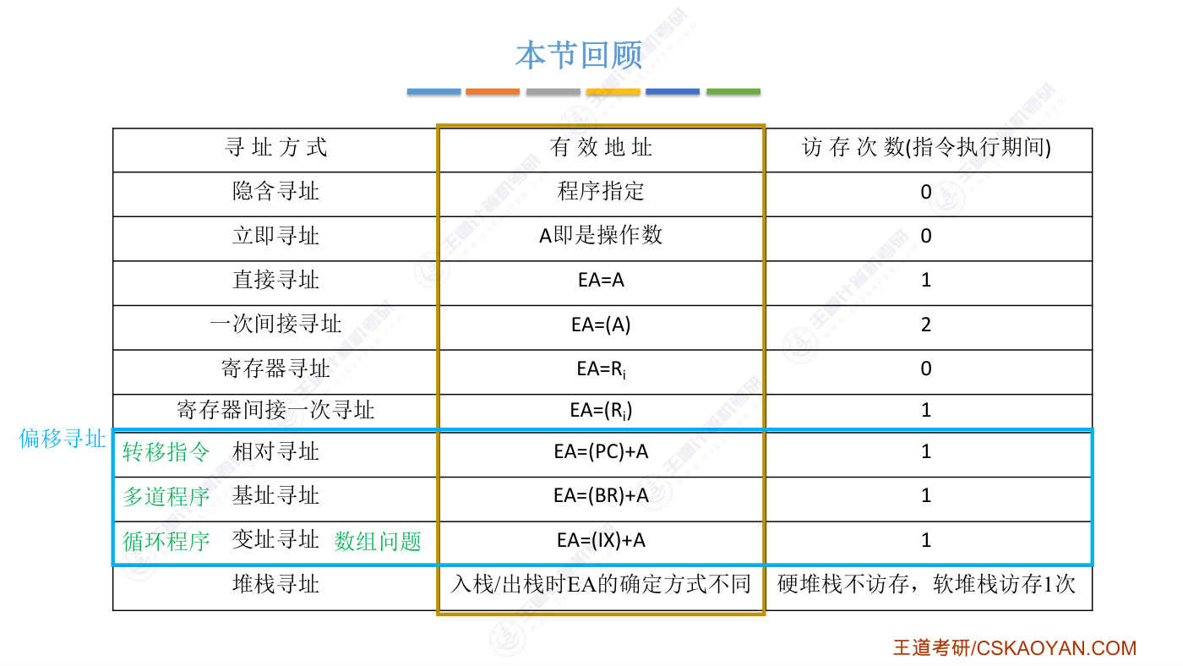

字幕实录
[00:00] 好的 在这个小节中我们会学习最后一种的数据寻找方式堆栈寻找经过之前几个小节的学习我们已经把前边的9种寻找方式给搞定了好 现在我们来看一下什么叫堆栈寻找如果一条指令才用的是堆栈寻找那么就意味着这条指令想要寻找的操作数会被存放在某一个堆栈当中那什么是堆栈我们在数据结构那门课当中已经学过就是只可以从其中一端进行插入和删除这样的一种数据结构就是站那CPU内部会有一个专门的堆站指针sps是stackp是pointer堆站指针当然这个堆站指针就是存在一个专门的计存器当中的所以就说sp这个计存器它指向了站顶元素好所以如果一条指令采用堆站寻指那么就意味着我们不需要显示的
[00:52] 给出操作数的一个存放地址它的存放地址其实是隐含的隐含在sp这个计存器当中系统的堆战可以有两种实现方式一种就是可以设置一组专门的计存器每一个计存器存放一个堆战元素然后还有一种更经济的方式是采用主存在主存当中画出一片区域作为堆战好 我们先来看用一组计存器实现的堆战是如何操作的假设我们这儿用四个计存器来实现堆战然后最上面R0这个计存器是占顶最下面这个是占顶另外刚才我们说过系统当中会有一个专门的计存器SP这个计存器指名了当前的占顶元素所存放的位置假设此时整个堆占已经存满了占顶元素就是R0所存放的这个元素所以SP应该指向R0由于只有4个计存器所以SP只需要用两个比特
[01:49] 就可以表示所有计存器的值好 现在假设我们想要用堆占理的两个占顶元素来完成一次加法操作那么加数和被加数我们会先把它放到ACC和X这两个计算器当中然后通过ARU的计算把结果输出到另一个计算器里面好 来看一下怎么实现好 那为了输写方便我们寄当前的占顶单元为MSP就是SP所指向的存储的单元好 现在我们要把占顶和次占顶的两个数进行相加我们可以用一条会边语言指令pop用这个指令弹出占顶的元素这个元素会被存放到acc计存器当中所以这地方也需要指明我们弹出的元素所存放的位置好把占顶元素放到acc里边这就导致acc的值变成了001现在由于这个元素已经被弹出了所以我们需要让sp的值加1
[02:52] 指向次占顶的元素这相当于我们在逻辑上把刚才这元素给删除了好 接下来参与加法运算第二个操作数就是1001那同样的我们用pop指令把占顶元素把它放到x这个计存器当中这导致x的值为1001好 接下来同样的弹出一个元素之后我们需要让sp的值加1指向下一个元素相当于我们在逻辑上删除了上边的两个元素好 现在加法运算需要的两个数已经准备好了接下来我们执行一条加乏指令加法的结果放到计存器外里边那这样就会导致ARU开始工作然后把相加的结果输出到外这个计存器当中好最后我们要把这次加法运算的结果把它压回占顶那么压占操作会使用到会边语言的PUSH指令把外计存器里边的这个数据PUSH压回占顶
[03:52] 那首先这个操作需要我们把sp的值减1让它指向1号计存器然后再把外的值放到当前sp所指向的这计存器当中也就是把这里面存储的数据覆盖为1010改成这个样子这样的话我们就用原本占里的两个占顶元素相加得到了一个结果并且又重新压回了占中在我们执行的pop和push这两个指令就是使用了堆占寻借这两个指令要访问的操作数所存放的位置是被隐含在了sp当中当我们要弹出一个占顶元素的时候就是要弹出此时sp所指向的元素出占之后sp必须加1而对于入占来说我们需要让sp的值减1然后再把我们想要存的元素存到sp所指向的这个地址好所以这就是堆占寻借要操作的数会隐含的用SP这个计存器来指名
[04:58] 刚才我们给的这个例子是规定占顶是处于地址更小的这个方向大家要能够写出出占和入占操作背后所需要进行的一些处理特别是SP这个占顶指针的一个变化还有的题目有可能占顶是在地址更大的方向这种情况下对SP的处理又和上面这种情况会有一些区别好 这些都很简单大家可以暂停来琢磨一下好 那目前为止我们介绍的这个例子是专门的用了几个技存器来实现堆帐那这种堆帐称为硬堆帐还有一种堆帐的实现方式是软堆帐就是会从主存当中划分出一片区域用这片主存区域作为堆帐那刚才我们说到的pop还有push就是弹出占顶元素和压入占顶元素对于这两个操作来说如果我们采用的是软堆帐那么是不是意味着弹出一个占顶元素或者压入一个占顶元素
[05:57] 一定是需要进行一次仿存而如果说采用的是硬堆站由于我们这些站的元素都是存放在计存器当中因此无论对站的压入还是弹出我们都不需要进行仿存那显然采用计存器实现的这种硬堆站速度会更快但是它的缺点就是成本会更高而软堆站仿佛速度会更慢但是成本又会更低在实际的系统当中通常是采用软堆站来实现的我们程序运行的过程当中和函数调用还有什么局部辨量这些相关的信息都会被保存在这个程序所对应的软堆站当中所以有了软堆站有了堆站寻止我们才可以实现函数的调用至于函数调用的时候需要往堆站里面压入或者弹出那些信息大家可以参考数据结构的算法空间复杂度那个小节的视频当然了在这个视频当中也只是做了比较简要的了解
[06:55] 但是也能帮助大家初步的了解堆战是如何工作的还有它在系统当中的一个重要性好这就是最后一种数据循指方式堆战循指对于堆战循指来说当我们要进行初战操作的时候当前SP所指向的地址就是占定元素也就是我们想要访问的操作数的实际有效地址而如果我们要入战的时候是不是得先把sp先把sp的值进行一个加一或者减1的操作sp加一之后所指向的地址才是我们最终要写入的那个有效地址所以对于堆战寻止来说入战和出战的时候我们的有效地址的这个确定方式是不太一样的当然了sp的值加1还是减1这些事情是硬件帮我们自动完成的所以我们也可以说采用堆战寻止的时候有效地址就是sp所指向的地址如果我们采用的是硬堆杖
[07:52] 那么在pop和push这两个指令执行的时候就不需要访存注意我们这说的是执行期间我们取指令是需要访存的但是指令执行期间不需要访存因为硬堆杖是用计存器实现的而如果采用软堆杖实现那么就需要进行一次访存因为软堆杖是要画出了某一块主存区域来作为这个堆杖空间所以采用硬堆杖和软堆杖的访存次数会有一些区别好的那么通过最近三个小节的学习我们学习了什么是影韩循指立即循指直接循指一次间接技存器循指技存器间接循指还有相对循指极致循指变质循指和对战循指哎 心好累是不是不过这些内容也正是我们第四章的一个最高频的考点也经常在大题当中进行考察所以这些内容大家还需要静下心来好好消化另外也需要结合客户集体
[08:46] 来熟悉这部分的内容的一个出题方式好的,以上就是关于数据寻止相关的所有的内容大家也可以再结合这个PVT来分别回忆一下各种寻止方式如果忘了,可以趁热打铁再回去复习一下

第7节 4.3.1_1 高级语言与机器级代码之间的对应
对应视频：P56 4.3.1_1_高级语言与机器级代码之间的对应（27分钟）

本节导读
本节解决高级语言与机器级代码之间的对应关系问题，是计算机组成原理中指令系统部分的基础。本节位于第4章‘存储系统’的4.3.1小节，建议结合C语言实例重点掌握x86汇编语言指令的格式、寻址方式及寄存器使用，无需人工翻译汇编语言。
【考点】x86汇编语言指令基础：掌握mov指令的格式（操作码+地址码）及功能（源操作数复制到目的操作数），常见考法为结合C语言程序分析汇编指令含义
【考点】指令寻址方式：理解寄存器寻址（如mov eax, ebx）、立即寻址（如mov eax, 5）、直接寻址（如mov eax, [af996h]）及寄存器间接寻址（如mov eax, [ebx]）的区别，考题可能要求分析指令的寻址方式
【考点】内存操作长度：掌握dword ptr（32位）、word ptr（16位）、byte ptr（8位）的用法，考题可能通过指令中ptr前缀判断数据读写长度
【考点】x86寄存器分类：熟悉通用寄存器（eax/ebx/ecx/edx）、变址寄存器（esi/edi）、堆栈寄存器（ebp/esp）的名称及用途，考题可能通过寄存器名判断其功能或位数
【易错】寻址方式混淆：直接寻址（[地址]）与寄存器间接寻址（[寄存器]）的区别，需注意中括号内是地址还是寄存器名
【易错】内存操作长度默认值：指令中未明确ptr前缀时，默认按32位（dword）处理，易误判为16位或8位
【易错】寄存器位数灵活性：通用寄存器可按32位（eax）、16位（ax）、8位（ah/al）使用，但变址和堆栈寄存器仅支持32位，考试中常见32位场景
【易错】立即数表示：立即数可能是十进制或十六进制（带h后缀），需注意区分寄存器名（如ebx）和立即数（如5或af996h）

课件要点（全文提取）
• 本节内容
• 高级语言与机
• 器级代码之间
• 的对应
• 本节总览
• 高级语言à汇编语言à机器语言
• 机器语言：二进制代码
• 汇编语言：助记符
• 汇编程序
• (汇编器)
• 高级语言：C
• 编译程序
• (编译器)
• 编译程序
• （编译器）
• y = a*b+c
• ……
• LOAD
• MUL
• ……
• 0000010000000101
• 0001000000000110
• ……
• 机器语言程序
• 源程序
• 机器级
• 代码
• 考试要求：
• 只需关注x86汇编语言；若考
• 察其他汇编语言题目会详细注
• 题目给出某段简单程序的C语
• 言、汇编语言、机器语言表示。
• 能结合C语言看懂汇编语言的
• 关键语句（看懂常见指令、选
• 择结构、循环结构、函数调用）
• 汇编语言、机器语言一一对
• 应，要能结合汇编语言分析机
• 器语言指令的格式、寻址方式
• 不会考：将C语言人工翻译为
• 汇编语言或机器语言
• 历年真题
• x86汇编语言指令基础
• 指令的作用？
• 改变程序执行流
• 处理数据
• 指令格式：操作码+ 地址码
• 数据在哪儿？
• 怎么处理？
• 在寄存器里
• 在主存里
• 在指令里
• 在指令中给出“寄存器名”
• x86架构的CPU有哪些寄存器？
• 在指令中给出“主存地址”
• 怎么在指令中指明读写长度？
• 直接在指令中给出要操作的数
• 也就是“立即寻址”
• Intel x86架构CPU
• 起源：代号为8086 的CPU
• 以mov 指令为例
• mov 目的操作数d, 源操作数s
• source：来源、发源地
• destination：目的地
• mov eax, ebx
• #将寄存器ebx 的值复制到寄存器eax
• mov eax, 5
• #将立即数5 复制到寄存器eax
• mov eax, dword ptr [af996h]
• #将内存地址af996h 所指的32bit值复制到寄存器eax
• mov byte ptr [af996h], 5
• #将立即数5 复制到内存地址af996h 所指的一字节中
• #mov指令功能：将源操作数s复制到目的操作
• 数d所指的位置
• 如何指明内存的读写长度：
• dword ptr——双字，32bit
• word ptr——单字，16bit
• byte ptr——字节，8bit
• x86架构CPU，有哪些寄存器？
• mov eax, ebx
• #寄存器à寄存器
• mov eax, dword ptr [af996h] #主存→寄存器
• mov eax, 5
• #立即数→寄存器
• 变址寄存器可用于线性表、字符串的处理
• 堆栈寄存器用于实现函数调用
• x86架构CPU，有哪些寄存器？
• mov ax, bx
• #寄存器→寄存器
• mov ax, word ptr [af996h]
• #主存→寄存器
• mov ax, 5
• #立即数→寄存器
• 两个变址寄存器只能固定使用32bit
• 两个堆栈寄存器只能固定使用32bit
• x86架构CPU，有哪些寄存器？
• mov ah, bl
• #寄存器→寄存器
• mov ah, byte ptr [af996h]
• #主存→寄存器
• mov ah, 5
• #立即数→寄存器
• 两个变址寄存器只能固定使用32bit
• 两个堆栈寄存器只能固定使用32bit
• 更多例子
• mov eax, dword ptr [ebx]
• #将ebx 所指主存地址的32bit 复制到eax 寄存器中
• mov dword ptr [ebx], eax
• #将eax 的内容复制到ebx 所指主存地址的32bit
• mov eax, byte ptr [ebx]
• #将ebx 所指的主存地址的8bit 复制到eax
• mov eax, [ebx]
• #若未指明主存读写长度，默认32 bit
• mov [af996h], eax
• #将eax 的内容复制到af996h 所指的地址（未指明长度默认32bit）
• mov eax, dword ptr [ebx+8]
• #将ebx+8 所指主存地址的32bit 复制到eax 寄存器中
• mov eax, dword ptr [af996-12h]
• #将af996-12 所指主存地址的32bit 复制到eax 寄存器中
• 总结
• 指令的作用？
• 改变程序执行流
• 处理数据
• 指令格式：操作码+ 地址码
• 数据在哪儿？
• 怎么处理？
• 在寄存器里
• 在主存里
• 在指令里
• 在汇编指令中，给出寄存器名
• 通用寄存器：eax、ebx、ecx、edx
• 变址寄存器：esi、edi
• 堆栈寄存器：ebp、esp
• 在汇编指令中，给出读写长度、主存地址
• dword ptr [地址]
• #32bit
• word ptr [地址]
• #16bit
• byte ptr [地址]
• #8bit
• 在汇编指令中，直接给出常量，即“立即寻址”
• 可用十进制表示、也可用十六进制（常以h结尾）

课件页面（全页嵌入）
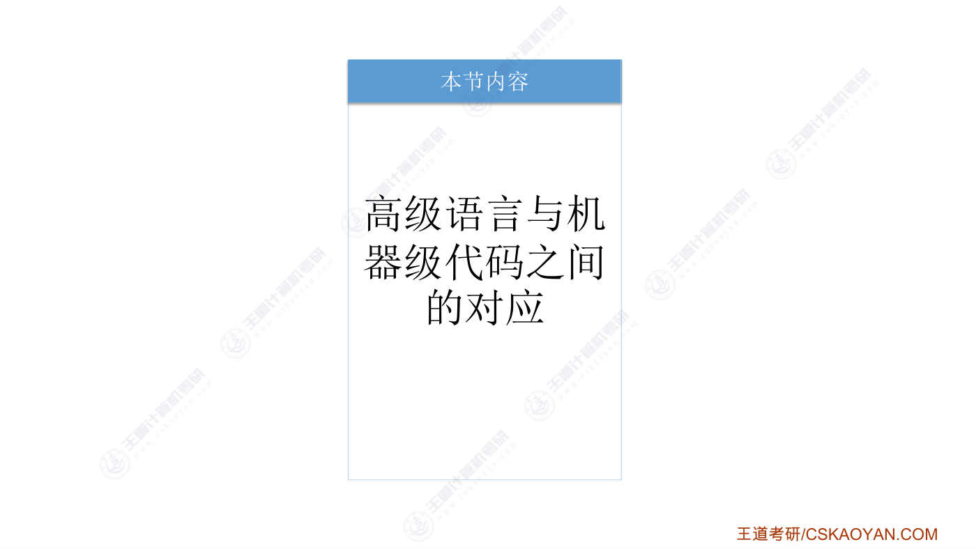
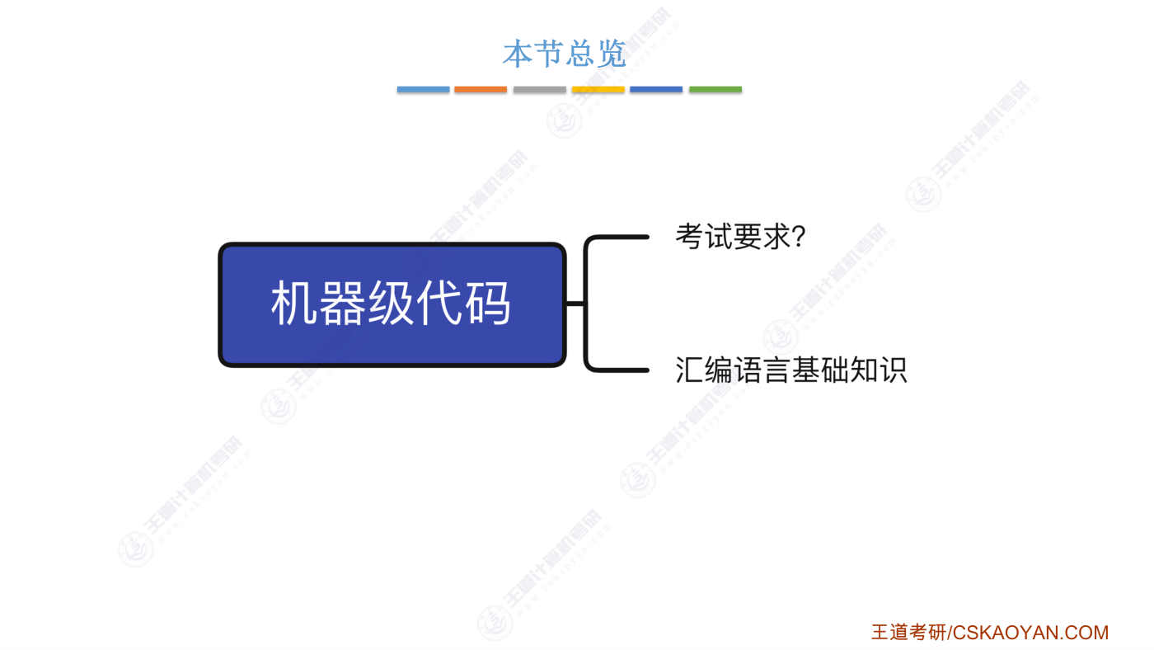
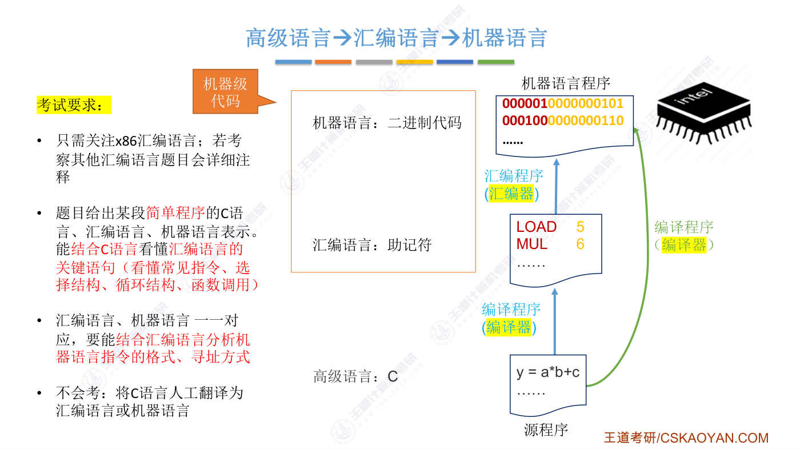
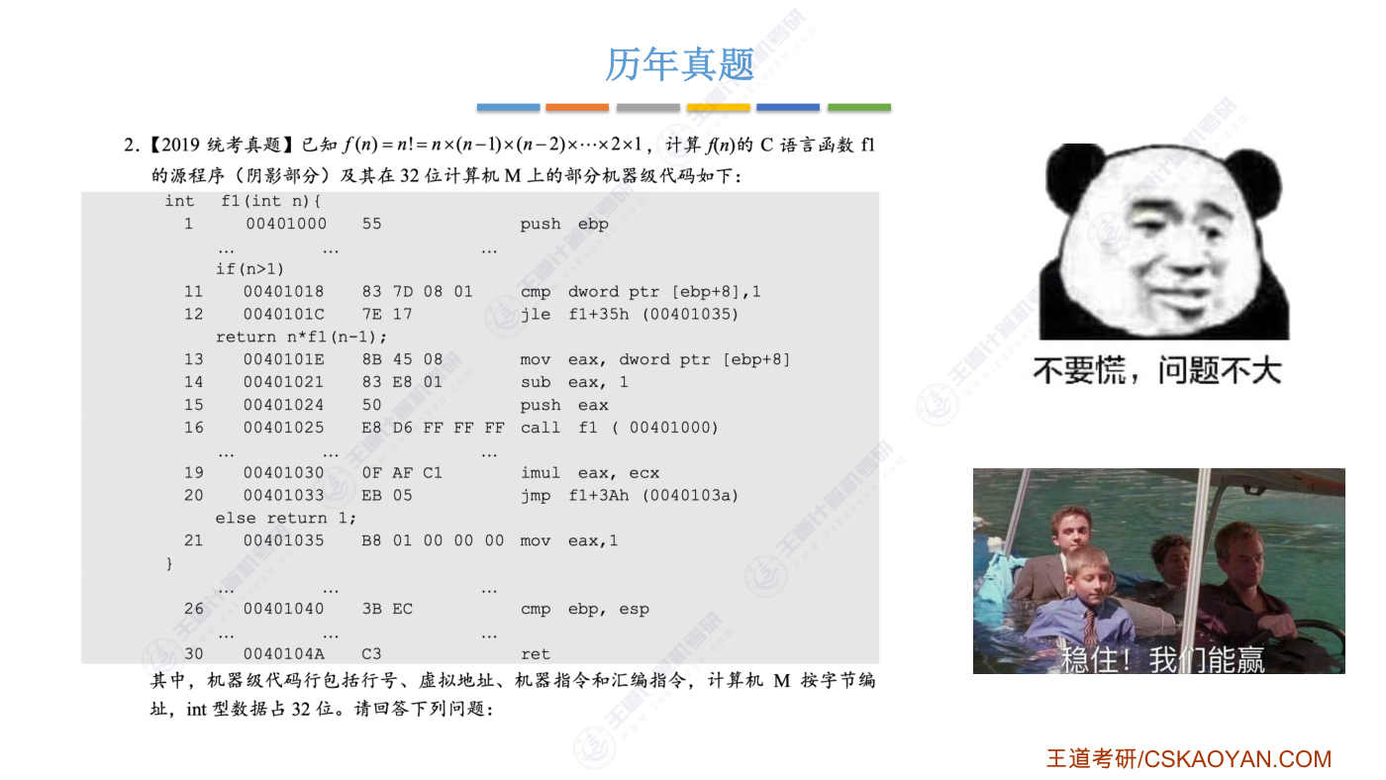
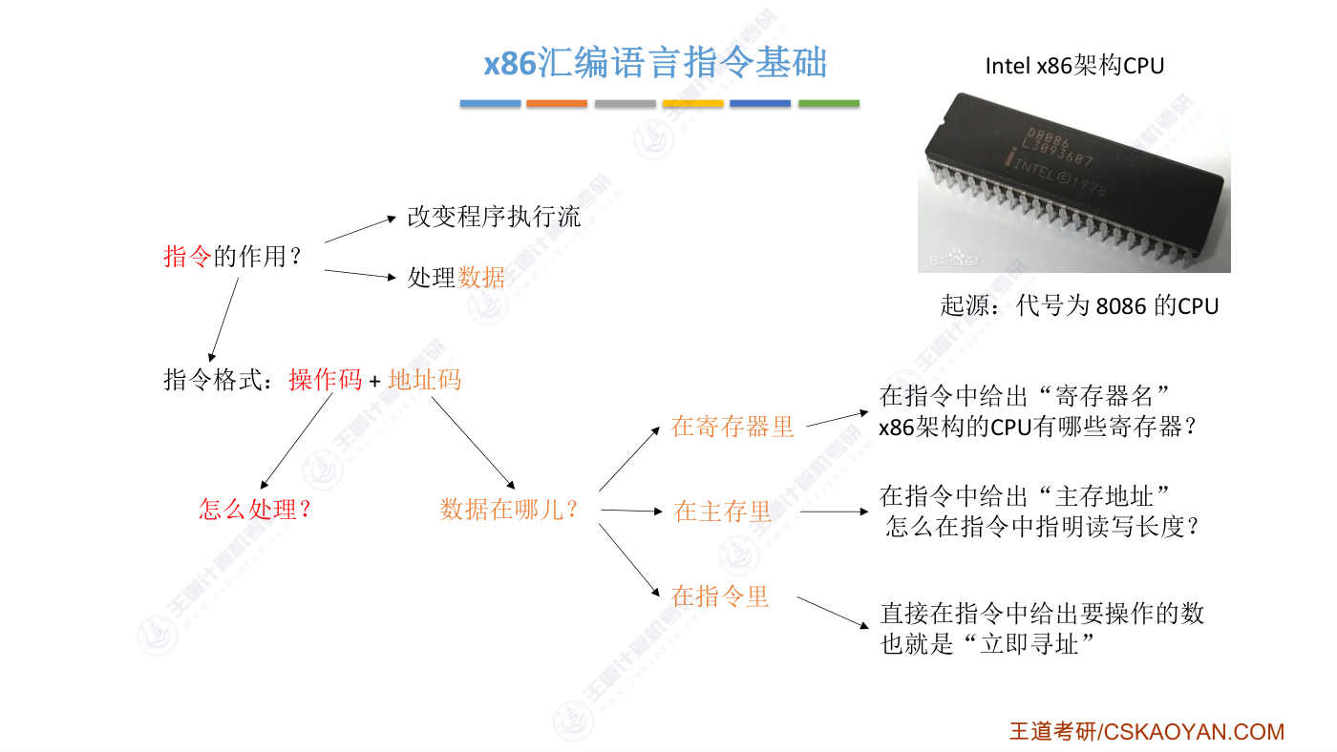
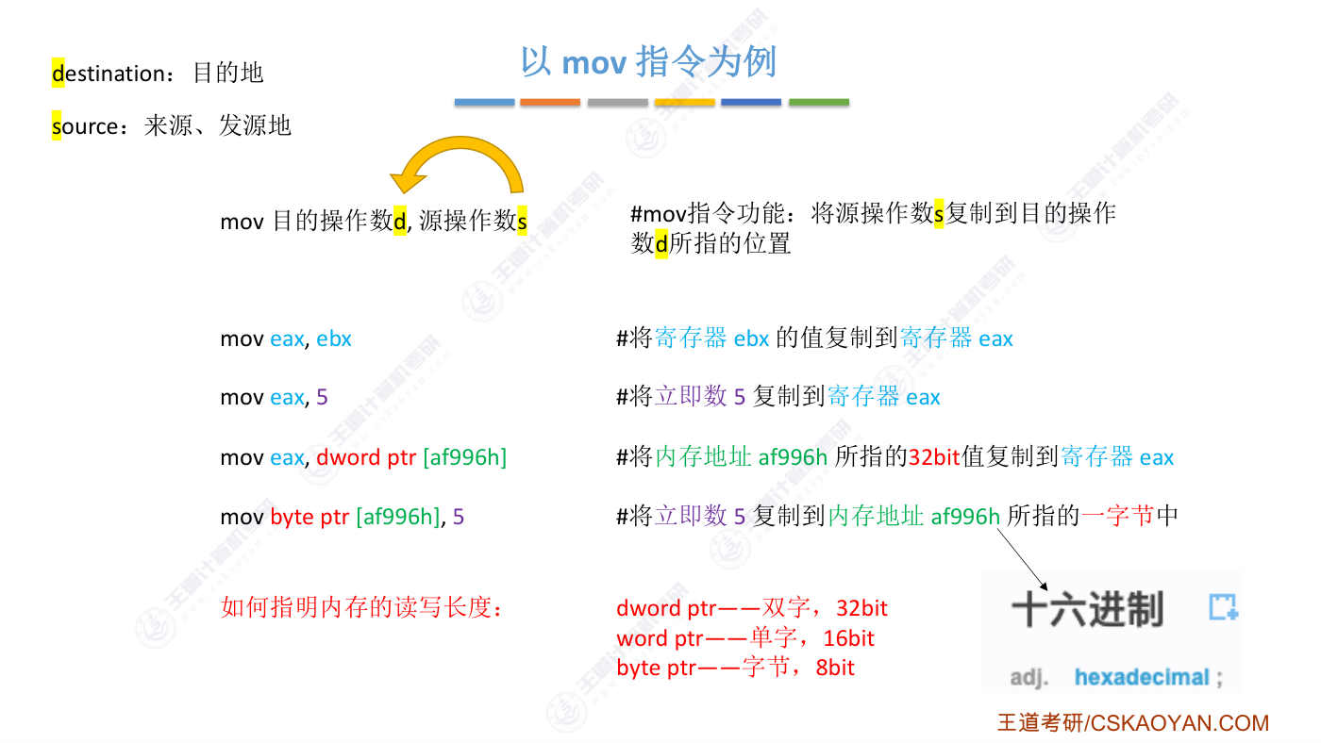
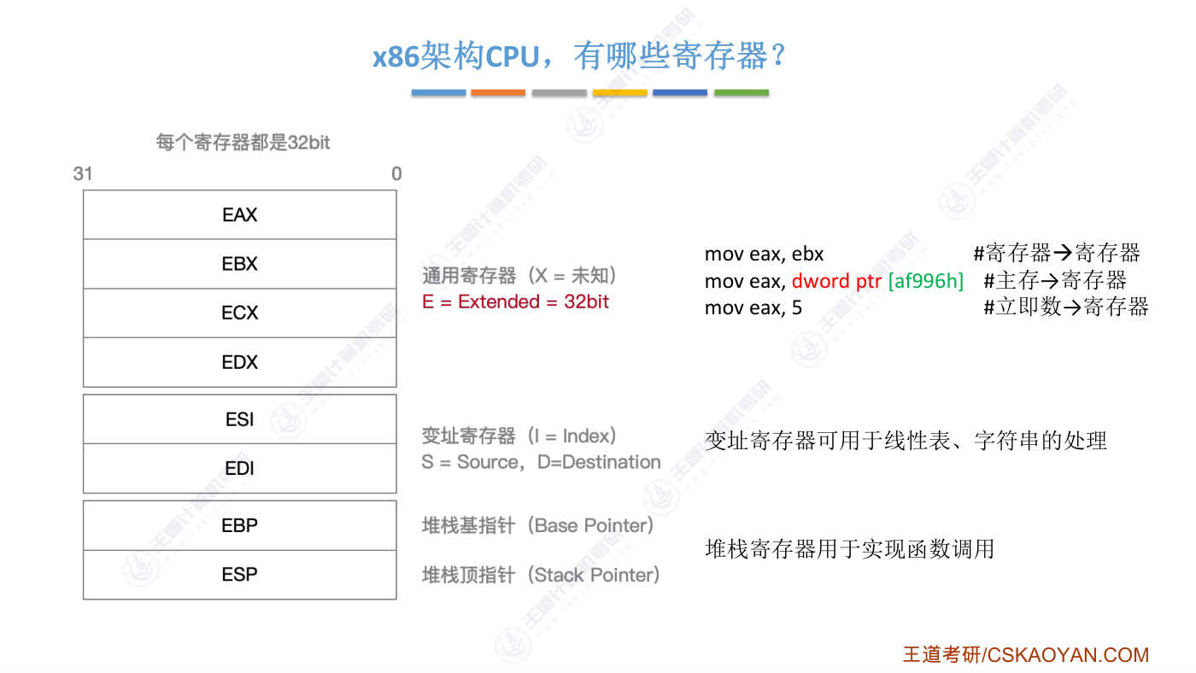
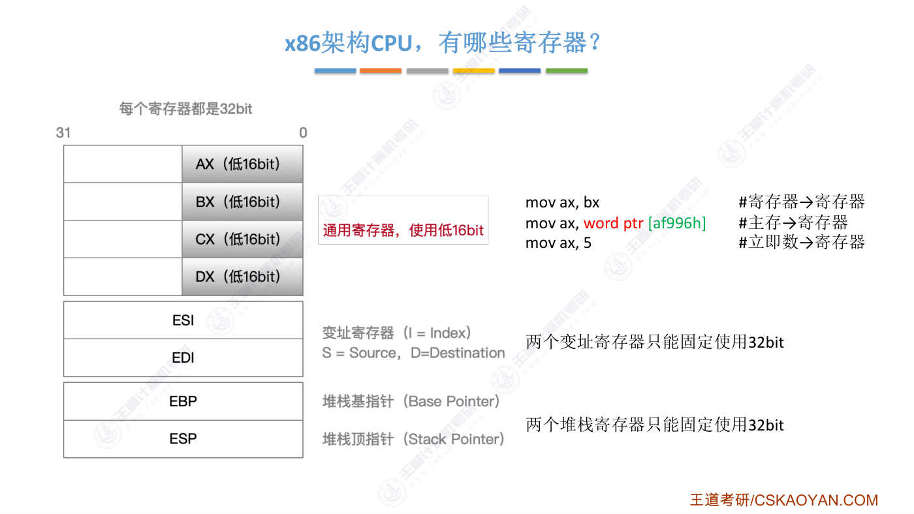
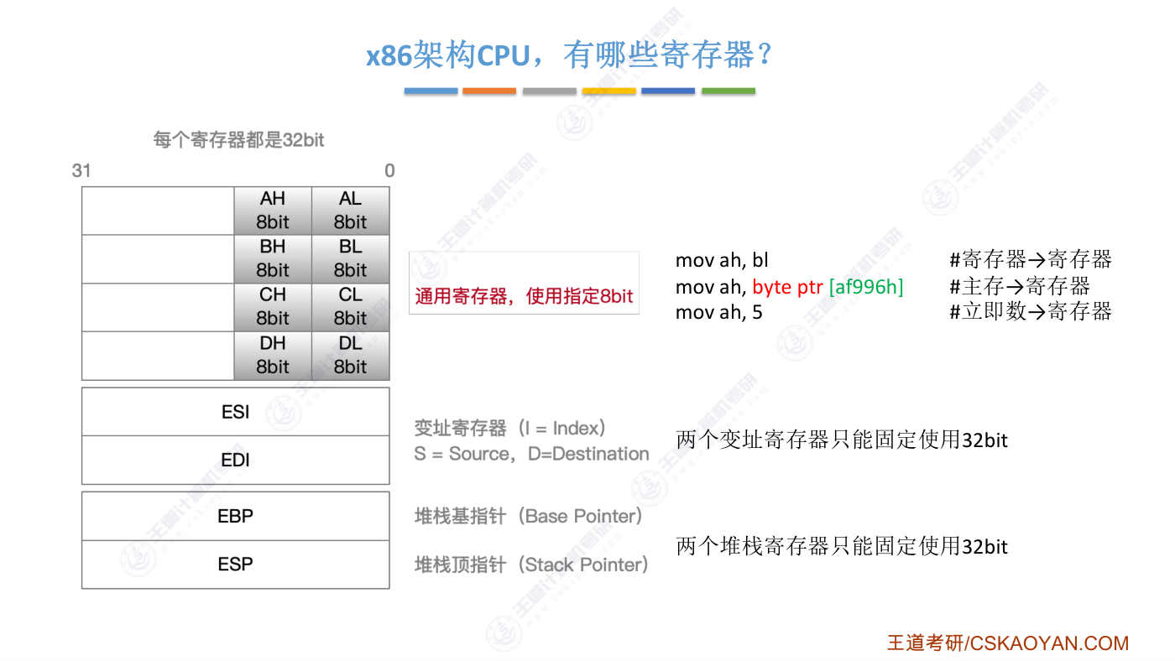
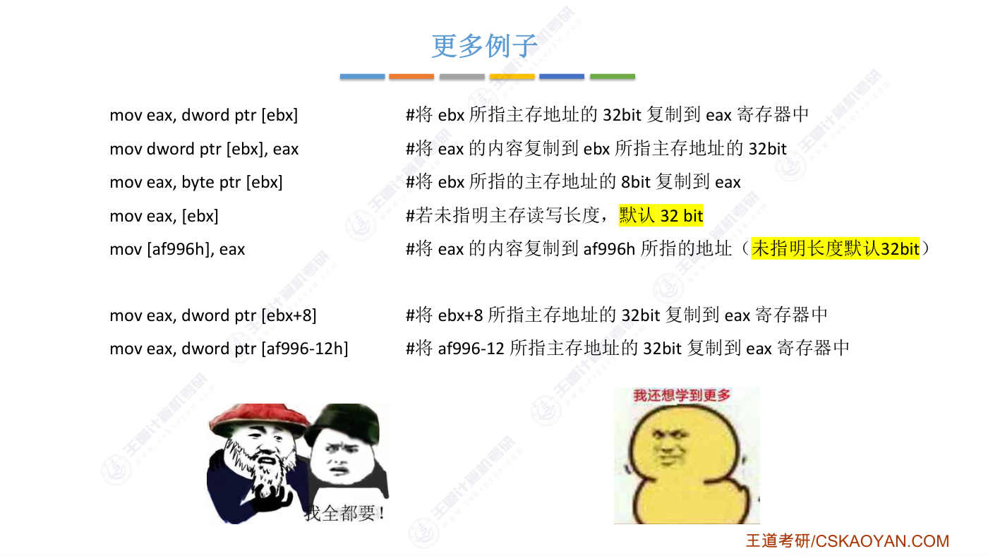
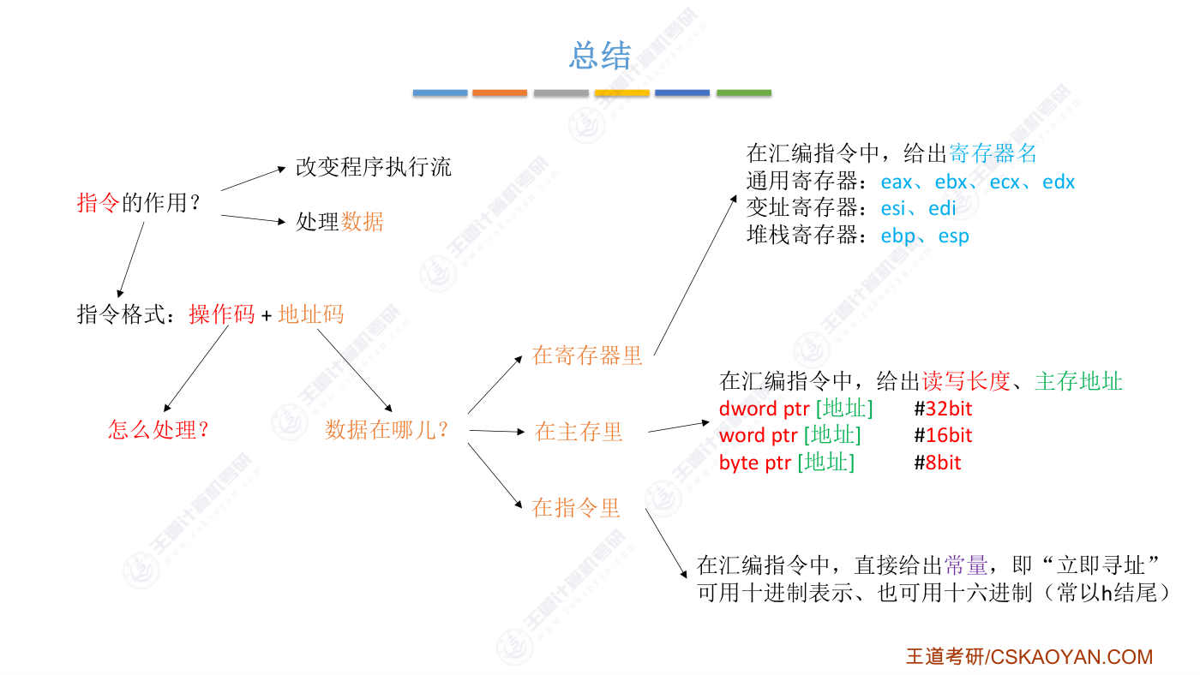
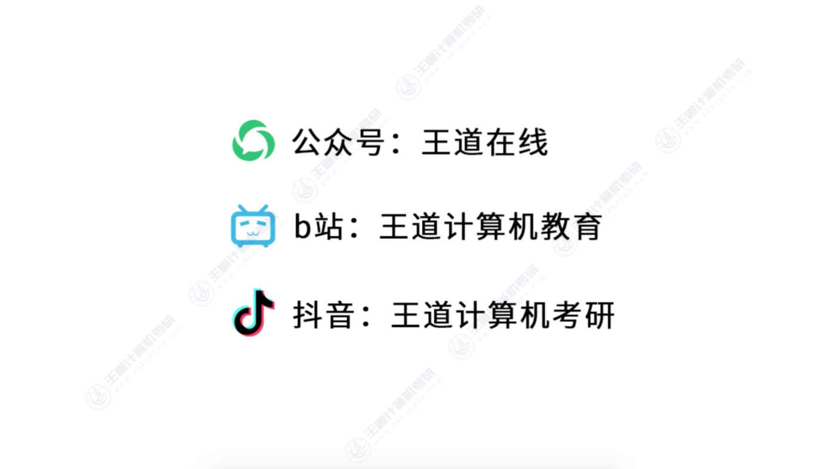

字幕实录
[00:00] 好的,从这个视频开始,我们会学习高级语言和机器及代码之间的对应关系。那首先,我们会介绍这个部分的考试要求是什么,你应该掌握到什么程度。其次,我们会补充一些和会边语言相关的基础知识。那对于很多计算机专业的同学而言,会边语言应该是你大学本科期间就已经学过的科目。所以如果你对X86的会边语言掌握得还不错,那么接下来这几个视频你可以直接跳过但是对于很多跨考的同学而言会边语言是比较可怕的东西因为它非常的底层但是相信我通过接下来这几个视频可以让你在考试做题的时候看到会边语言能够有思路能够做题好的那首先我们来复习一下就是之前我们提到过的一个知识点我们用高级语言比如说C语言写的这个程序
[00:56] 原程序通过编译程序或者叫编译器的编译之后可以形成与之对等的会编语言程序在经过会编程序的会编之后又可以把它翻译为与之对等的机器语言程序机器语言程序就是2进至0101组成的可以直接交给CPU来执行C语言当中很简单的一句代码很有可能会对应好几条会编语言指令而会边语言指令和机器语言指令之间是一一对应的关系一条会边语言指令对应一条机器语言指令回到这个视频的主题 什么叫做机器级的代码呢其实会边语言指令表示的代码和机器语言二进制表示的代码它们都属于机器级的代码而机器级的代码是2022年考研大纲改版之后需要要求大家掌握的一个东西那这个部分你应该掌握到什么程度呢首先我们只需要关注X86汇边语言
[02:05] 什么是X86汇边语言一会我们会解释如果说考试当中涉及到其他的汇边语言比如说ARM架构或者MIPs架构的汇边语言那么题目当中通常会给你详细的注释所以题目当中如果考察汇边语言而且还没有给你详细注释的那肯定是X86的汇边语言什么原因呢因为我们国内大多数的学校他在上汇边语言这门课的时候教的都是X86这种格式的汇边语言所以考研中初提老师可以默认大家学过X86的汇边语言好 这是第一个要求我们只需要关注X86汇边语言接下来第二个要求通常来说如果要考积极级的代码那么题目当中都会给出一段简单的C语言程序以及语之对应的会边语言和机器语言的程序那大家需要能够结合C语言看懂会边语言的关键语句
[03:06] 一些关键语句比如说常见的指令还有选择结构也就是if else这种选择结构如何用会边语言来表示还有循环结构什么for while这些循环结构如何用会边语言表示以及韓术调用如何用会边语言来表示能够结合C语言看懂会边语言的这些东西就可以了那通过之后的几个视频我们会依次学习用会边语言怎么表示这些个东西所以大家不要着急好 接下来如果初提老师想要考的更变态一些有可能会让你分析这个机器语言指令的格式什么操作码 地质码分别是哪几位以及各个地址码的寻止方式是什么有可能会出现这样的题目那这样的考察方式是不是就结合了第四章前面那些内容好 所以这也是一种有可能出现的考察方式最后给大家吃个定型丸
[04:07] 考试不可能让你人工的把C语言翻译为会边语言程序因为我们这门课是计算机组成原理而不是会边语言所以它不可能考C語言翻譯會邊語言這樣的題目好 所以綜上所述機器及代碼這個部分要求大家掌握到什麼程度呢你只需要能夠結合C語言程序然後看懂題目給的會邊語言指令知道它的大致原理能夠做題就可以了不要求你熟悉會邊語言所以不要著急雖然這個考點是2022年才被加入考試大綱的但事实上在2022年之前就已经有那么两三年是考察过这种机器及代码的表示的比如说19年的这个题目 大家自己看一下是不是看着还挺简单的 好 并不简单 并不简单不过通过接下来几个视频的学习 我相信这个题目你能看懂那能看懂题目你就能做提议
[05:11] 好 那可以看到在这个题目当中它给了大家很熟悉的C语言程序并且给出了C语言程序相对应的会边语言指令和机器语言指令这类题目我们首先要能够根据C语言程序看懂与之对应的会边语言程序所以接下我们会重点介绍会边语言的基础知识之前我们说过我们只需要重点掌握X86的会边语言那什么是X86呢在1978年的时候英特尔公司生产了一块很出名的CPU叫做8086这是CPU的代号8086那这块CPU它可以支持一系列的指令对吧支持一系列的指令后来英特尔公司又开发了其他型号的CPU那新开发的那些CPU也可以兼容8086这块CPU所支持的这些指令这样的话在以前这块老CPU上写的那些程序是不是就可以移植到新的CPU里面
[06:20] 好 所以后来它开发的那些CPU叫什么80286什么80386等等这一系列的CPU型号都是以86结尾的因此这儿的X86汇边语言指的就是能够被这一系列CPU支持的会边语言指令就是X86的会边语言指令好 那接下我们会介绍X86这一系列CPU所支持的会边语言指令首先我们从指令的作用出发指令的作用无非两种要么就是在处理数据要么就是在改变程序的执行流现在我们先把注意力放在指令的第二个功能一条指令要处理数据那么这条指令它有两个部分构成首先是操作码其次是地址码操作码说明了要对这个数据进行什么处理而地址码说明了数据在什么地方那数据可以存在什么地方呢无非就是三个来源要么就是在计存器里
[07:26] 要么就是在主存力或者要么就是直接包含在指令里边好 那如果一條指令要處理的數據放在技存器裡那如何在指令當中指名數據在哪兒這個問題呢很簡單 我們只需要在指令當中給出技存器的名字就可以了所以接下來我們要解決的第一個問題就是X86架構的這個CPU裡邊它有哪些技存器這些技存器的名字分別是什麼那一會我們再來探討這個問題好,接下来如果数据被放在了主存里边那我们如何在指令中指名数据在哪这个问题呢?很简单,我们是不是只需要给出一个主存的地址就可以只需要在指令当中给出一个主存的地址就可以知道我们要处理的数据在哪除此之外,我们还需要在指令当中指名本次要从主存当中读写的长度比如说要读写一个字节还是要读写两个字节等等
[08:33] 一会我们会看到相应的例子好 最后一种情况指令要处理的数据是不是可以直接被包含在指令里面也就是我们之前学习过的利记寻址对吧 直接在指令当中给出要操作的数我们把称为利记数利记数那一会我们也会看到相应的例子好 所以一条指令由操作码和若干个地址码组成操作码指明了这条指令的功能是什么它要对这些数据进行什么处理而地址码指明了这些数据被放在哪些地方无非就是放在计存器里放在主存里或者直接隐含在指令里边接下来我们会以move指令为例来探讨刚才说的这几个问题move指令的作用很简单move移动的意思就是要把这个斗号后面所指的原操作数把它复制到move到前边斗号前边所指的这个位置
[09:37] 在考试题目当中原操作数通常用s来代替目的操作数通常用d来表示看到这两个英文单词你就知道了s指的是数据的发源d 是吧d指的是数据的目的d那在这几个例子当中所有用蓝色标注的这些东西都是计存器都是计存器而用紫色标注的是利级数然后用绿色标注的外面还打了一个中货号这个是指一个内存地址同时在一个内存地址的前边你会看到一串看起来很复杂的东西什么D Word的ptr什么byteptr对吧前边这一长串的前坠是指明了当我们读写内存地址的时候要读写一个字节呢还是多少个字节呢是这个意思只有可能出现这样的三种情况dword指的是双字32比特然后word指的是单字16比特byte指的是字节8比特
[10:50] 当我们要在会边语言中指明读写内存的数据长度的时候只有可能出现这样的三种情况反正后面都要跟一个PTR然后前边的话就是三个英文单词好 那现在回来具体看一下这四条目的指令蓝色的这两个东西是计存器的名字第一条指令的意思就是要把eBx这个计存器的值给复制到eAx这个计存器当中第二个指令的意思是要把5这个利级数给它复制到EAX这个计算器当中第三条指令意思是要把AF996这个地址所指的32比特数据给它复制到EAX这个计算器当中好 第四条指令就是要把5这个利机数给它复制到AF996所指的这个内存地址当中那复制的大小是一个字节byte也就是8个比特好 所以以后如果你在X86的会边语言当中
[12:00] 看到打了这种中阔号的地方你就要知道这个中阔号里面它表示的是一个地址然后这个地址的前面通常还会指名此次要读或者要写的数据长度是多少个比特那内存地址通常是用16进质来表示的所以它的结尾通常会标一个HH是16进质的意思因此X86会变语言当中如果这个操作数在内存里边那么这个会变语言的特征还是挺明显的通常会有一个中货号让中货号的前边会指名此次要读或者要写的长度只有可能出现这样的三种情况好 那数据可能在内存里边也有可能直接被包含在指令当中那这种情况特征也很明显如果你看到一条指令里边写了一串实境之数或者也有可能直接在指令里面写16斤之数这种情况下你就知道这是一个利技数
[13:03] 剩下的问题就是我们怎么去判断指令里面包含的东西这一串东西指的是技存器好 这个问题也很简单我们需要认识X86架构的CPU里面有哪些技存器我们只需要熟悉这8个技存器的名字就可以每个计存器的总长度都是32比特那大家先暂停看一下这些计存器的名字有什么特点首先每一个计存器都是以1字母开头的对吧1表示的是extended反正你只需要知道在X86的CPU当中如果一个计存器的名字是以1开头的那么这个计存器的总长就是32比特好 所以如果以后你在题目当中看见一条会边语言指令里面写了e什么什么就是以e开头的东西那你就知道这是一个计存器是吧好那另外你会发现我们把这八个计存器分为了这样的三组
[14:04] 上面这四个计存器eax,ebx,ecx和edx这几个计存器会用于存储什么数据呢未知什么数据都可以存所以用x未知这种字母来结位因此上面这四个计存器我们把称为通用计存器好那再来看刚才的几个例子move eax 斗号 ebx这个意思就是把ebx 里边的内容复制到 eax 当中对吧这是move指令的作用后面表示的是原操作数前边表示的是目的操作数我们在move指令当中直接指名了两个计存器的名字对这两个计存器里边的值进行操作那这是不是相当于计存器寻止在指令当中直接给出了计存器的名字去处理计存器里边的数据这就是计存器寻止好 下一条指令move把后面的内容复制一份到前面这个地方
[15:11] 那豆号后面我们发现了一个中货号说明它是指示了一个主存的地址 对吧16金值表示的一个地址好 所以第二条指令当中后面这个操作数是不是相当于直接寻止可以这么理解吧因为这条指令是直接给出了我们要访问的主存地址这是直接寻止而前边这个操作数采用的同样是计存器寻止对吧指明了计存器的名字那值得一提的是后面这个操作数严格来说它不完全是直接寻止应该说它是直接寻止加机止寻止的一种组合的方式那现在我们先不深究这个问题大家可以先把它理解为是直接寻止好 下一个例子move把5这个立即数给它放到EX这个计存器当中所以后面这个操作数它使用的就是立即寻止对吧而前面这个操作数使用的就是计存器寻止
[16:15] 直接给出了这个计存器的名字所以现在我们知道了各个基存器的名字之后你再回来看刚才的这几个指令你就不会觉得那么陌生了好这是上面这一组基存器通用基存器都是以字母x结尾那下面还有两组基存器首先中间的这一组叫ESI和EDI那这个结尾i的意思是index就是编号的意思然后这个s是sourceDestination也就刚才介绍的原操作书 目的操作书这两个英文单词的开头字母好 那这两个计存器我们把归为辨识计存器这两个计存器有什么作用呢通常是用于处理线性表 自服创案等等那关于这两个计存器的作用有兴趣的同学可以自己下去了解一下在考试当中我们只需要知道你看到ESI和EDI你知道他们是两个计存器就可以了
[17:17] 好 那最后还有两个计存器分别叫eBP和eSP上面这个计存器是指明了堆占的机制证也就是指向了占底然后下面这个是指向了占顶通常在实现函数调用的时候这两个计存器里边的内容会非常重要这个我们会通过之后的学习来加深理解这就先不展开好 现在这个阶段你只需要知道各个计存器的名字能大致有个印象在题目当中看见能够猜出来它是个计存器就可以了好刚才我们说到所有的这些计存器如果是以异字母开头的那就意味着它里边包含32比特的数据值得一提的是这四个通用计存器我们对它们的使用可以更灵活一些比如说如果我们只想要使用更低的16个比特那么我们就把e那个字母给去掉刚才我们说了e是extended就是拓展的意思
[18:23] 如果把e去掉用ax,bx,cx和dx来表示的话那在这种情况下就意味着我们只使用每个计存器的更低的16个比特比如我们可以这样写几条汇边源指令把bx的16比特复制到ax当中然后把这个主存地址所指的word单字单字是16比特对吧16比特给复制到ax当中好 最后这条指令把5这个利机数放到ax当中这利机数只用ax这16个比特来存储好 所以这四个通用计存器我们可以只使用更低的16个比特那下面的这两个变质计存器和这两个堆占计存器我们就不能像上面这么使用我们只能按照固定的32比特来使用好 除此之外我们对四个通用计算器的使用可以更灵活只使用其中的8个比特比如说AH表示的是这8个比特
[19:28] AR表示的是后面的更低的8个比特那相应的指令就可以这么写第一条指令MoveAHBL意思就是把BL所指的这8个比特给它搞到AH所指的这8个比特当中然后第二条指令就是要把这个地址所指的byte一个byte也就是8个比特把8个比特复制到ah所指的这个位置那同样的第三条指令意思就是说把5这个利机数给它放到ah所指的这8个比特当中所以当我们使用上面这4个通用计存器的时候使用可以非常灵活可以只使用其中的8个比特也可以使用更低的16个比特当然在考试当中更常见的还是直接使用32个比特所以基本上你在408的考试当中能够见到的计存器都有一个共同的特点都是以一字母开头的408里面很少出现只使用第16位这样的情况
[20:33] 当然如果万一出现了你知道它什么意思就可以好 接下来还需要给大家补充几个例子来涵盖你在考题当中可能看见的会边语言指令的表示形式来看第一条指令move eax 现在你知道了这是一个计存器对吧然后后面他打了一个中货号中货号就肯定是指明了某一个主存地址哎 但是你会发现这个中货号里面他写的是ebx我们知道ebx它是一个计存器所以这条指令的意思就是把ebx所指向的这个地址其中的32比特数据给搞到EX这个计存器当中那这种写法是不是相当于计存器间接寻找EBX计存器里边是存储了一个主存地址而我们最终要处理的那个数据是存放在这个主存地址当中所以右边这个操作数就是很典型的计存器间接寻找
[21:37] 那通过第一个例子想强调的是你有可能在考试当中遇到中或号里边不是直接给了一个数字而是给了一个计存器的名字那这种写法你要知道是什么意思那相应的把左右两个操作数为止进行互换那含义是不是就改变了move指令是把斗号后面的这个东西给复制到斗号前面的这个地方好再看接下来这个例子我们把dword改成了byte那这就意味着我们去访问主存地址的时候我们只取8个比特把这8个比特搞到EX当中那如果题目当中出现这样的指令呢就说他给了一个中括号你知道他是一个主存地址但是在这个主存地址的前面没有指名此次要操作的这个数据长度那像这种如果没有明显的指名主存的读写长度那我们默认是读写32个比特
[22:39] 也就是说这一句指令和第一个会边语言指令他们俩是等价的那团案的道理下面这个例子看到中货号你就知道它是一个主存地址但是前边它没有指明此次要读写的这个程度那现在你就知道了这种情况下我们默认是读写32比特好 最后再补充两个例子看一下这个写法你看到中货号首先知道它是一个主存地址中货号里边写了一个计存器的名字EBX但是这个名字的后面还加了一个8意思是什么呢把eBX所指的地址偏移8个单位然后从这个地址当中找到32比特dword32比特复制到EX这个计存器当中好 所以中货号里边给了这个地址你用什么加减啊这种方式写一个表达式这种写法是被允许的那类似的下面这个例子af996-12
[23:41] 然后后面打了一个HH的后坠意味着这是16精致当前面这个表达是指明了我们此次要读写的主存地址那以上就是要给大家补充的例子大家可以暂停再来体会一下好 在这个视频当中我们主要探讨的是如何在一条指令当中指明我们要操作的数据存放在什么地方有可能出现在三个地方要么在计存器里 要么在主存里 要么在指令里那总共有八个计存器的名字 大家需要熟悉一个共同的特点就是都是用E开头的每个计存器的大小都是32比特上面这四个通用计存器我们对他们的使用可以更灵活一些可以只使用更低的16个比特如果我们把E字母给去掉就意味着我们只使用更低的16个比特考试当中更常见的还是直接使用32个比特好
[24:40] 这是数据在计存器里直接给出计存器名就可以了如果数据在主存当中我们如何在指名当中指名呢首先我们要给出一个主存地址主存地址的给出一定需要打一个中货号然后在中货号的里边给出地址的值除了地址之外我们还需要指名此次读写的长度支持三种长度分别是dwordword和byte对了 dword的d指的是double就是双字的意思在X86CPU里边一个字的长度是16个比特双字的长度就是32个比特byte就是我们最熟悉的字节就是8个比特好 所以总共有三种有可能出现的读写长度注意中间的PTR是不能省略的反正就是固定格式的写法来指名此次读写的长度好 这是数据在主存里边如果数据在指令里边应该怎么做呢
[25:43] 我们只需要直接在指令当中给出长量就可以这个长量我们可以用10禁制表示也可以用16禁制表示如果用16禁制表示通常也会以H进行结尾现在你在回来看之前的这个真体你会发现陌生感已经小了很多了首先一条指令前边这个部分指的肯定是指令的功能对吧也就是操作码的部分我们这个小结重点说了Move指令其他指令的功能各不相同有的指令它只需要一个操作数那这个操作数是什么呢你现在看一下eBP以e开头的它肯定是一个计存器对吧所以Pulse这个指令它是对eBP这个计存器里边的内容进行了某种操作具体是什么操作我们现在暂时不用管好 再来看下面这个CMP这个指令中间有的斗号那说明它要对两个操作数进行处理
[26:44] 对吧 斗号后面直接是一个长量那说明它是一个利机数对吧然后斗号的前面你会看到有一个中货号那这就意味着数据在主存里面那在主存的什么地址呢ebp加8以1打头的它肯定是一个计存器然后ebp加8这个地址所指名的呃这个主存当中要取出dware的取出32比特然后和1这个利机数进行某种神秘的处理CMP所对应的这种处理就这意思对吧好的 那这个小节我们探讨的是如何在汇边语言指令当中指明数据在什么地方探讨的是这个问题下个小节我们要探讨的是汇边语言指令可以对数据进行哪些处理OK 那以上就是这个小节的全部内容

第8节 4.3.1_2 常用的x86汇编指令
对应视频：P57 4.3.1_2_常用的x86汇编指令（14分钟）

本节导读
本节解决x86汇编指令的分类与功能问题，是计算机组成原理中指令系统部分的核心内容。本节位于第4章指令系统，建议通过结合英文单词记忆指令功能，并重点关注操作数来源与指令执行细节。
【考点】算术运算指令：add/sub/ds/mul/imul/div/idiv/neg/inc/dec的功能与操作数限制（目的操作数不可为常量）
【考点】逻辑运算指令：and/or/not/xor/shl/shr的功能与操作数限制（目的操作数不可为常量）
【考点】指令操作数来源：寄存器（通用/变址/堆栈）、主存（需指定长度如dword ptr）、立即数（常量）
【考点】除法指令的特殊性：被除数隐含在edx:eax中，商存eax余数存edx，需注意符号扩展
【考点】王道书指令格式解读：<reg>/<mem>/<con>分别对应寄存器/内存/常量，且不允许两个操作数同时来自内存
【易错】目的操作数（d）不可为常量，只能来自寄存器或内存；源操作数（s）可为寄存器、内存或常量
【易错】除法指令的被除数需提前放入edx:eax并扩展为64位，商和余数分别存入eax和edx
【易错】x86汇编不允许两个操作数同时来自内存，目的是减少主存访问次数
【易错】逻辑移位指令（shl/shr）的移位量通常为常量，结果存回目的操作数

课件要点（全文提取）
• 本节内容
• 常用的
• x86汇编指令
• 本节总览
• ①算数运算：加、减、乘、除、取负数、自增++、自减- -
• ②逻辑运算：与、或、非、异或、左移、右移
• ③其他
• 指令的作用？
• 改变程序执行流
• 处理数据
• 指令格式：操作码+ 地址码
• 数据在哪儿？
• 怎么处理？
• 在寄存器里
• 在主存里
• 在指令里
• 在汇编指令中，给出寄存器名
• 通用寄存器：eax、ebx、ecx、edx
• 变址寄存器：esi、edi
• 堆栈寄存器：ebp、esp
• 在汇编指令中，给出读写长度、主存地址
• dword ptr [地址]
• #32bit
• word ptr [地址]
• #16bit
• byte ptr [地址]
• #8bit
• 在汇编指令中，直接给出常量，即“立即寻址”
• 可用十进制表示、也可用十六进制（常以h结尾）
• 常见的算数运算指令
• 取负数
• 自增++
• 自减- -
• add
• subtract
• multiply
• divide
• negative
• increase
• decrease
• add d,s
• sub d,s
• mul d,s
• imul d,s
• div s
• idiv s
• neg d
• inc d
• dec d
• #计算d+s，结果存入d
• #计算d-s，结果存入d
• #无符号数d*s，乘积存入d
• #有符号数d*s，乘积存入d
• #无符号数除法edx:eax/s，商存入eax，余数存入edx
• #有符号数除法edx:eax/s，商存入eax，余数存入edx
• #将d取负数，结果存入d
• #将d++，结果存入d
• #将d--，结果存入d
• 功能
• 英文
• 汇编指令
• 注释
• destination：目的地（d 目的操作数）
• source：来源地（s 源操作数）
• 目的操作数d 不可以是常量
• 关于王道书的解释
• <reg>
• <mem>
• <con>
• 常见的逻辑运算指令
• 异或
• 左移
• 右移
• and
• or
• not
• exclusive or
• shift left
• shift right
• and d,s
• or d,s
• not d
• xor d,s
• shl d,s
• shr d,s
• #将d、s 逐位相与，结果放回d
• #将d、s 逐位相或，结果放回d
• #将d 逐位取反，结果放回d
• #将d、s 逐位异或，结果放回d
• #将d逻辑左移s位，结果放回d（通常s是常量）
• #将d逻辑右移s位，结果放回d（通常s是常量）
• 功能
• 英文
• 汇编指令
• 注释
• 其他指令
• 用于实现分支结构、循环结构的指令：cmp、test、jmp、jxxx
• 用于实现函数调用的指令：push、pop、call、ret
• 用于实现数据转移的指令：mov

课件页面（全页嵌入）
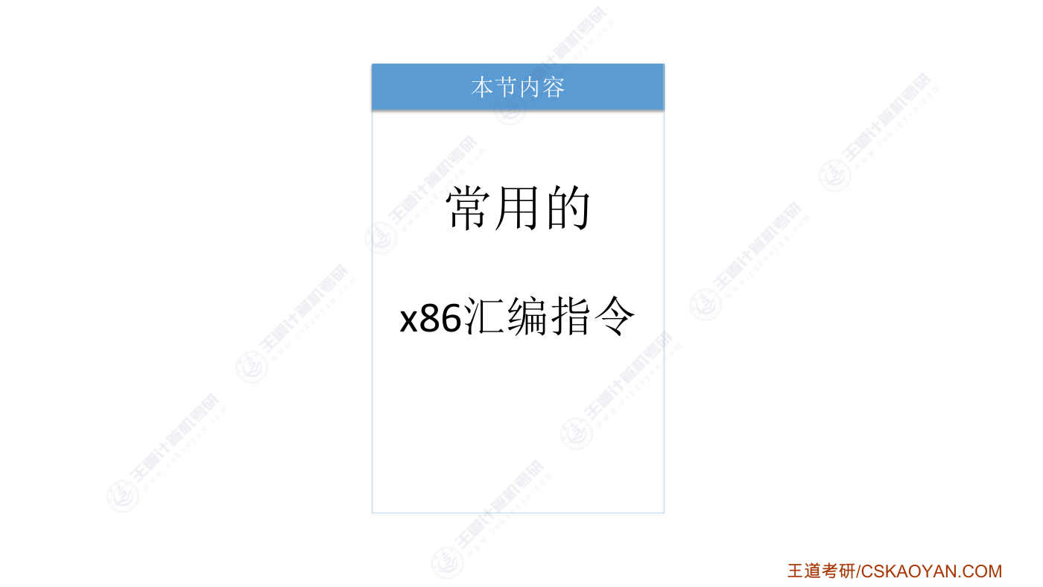
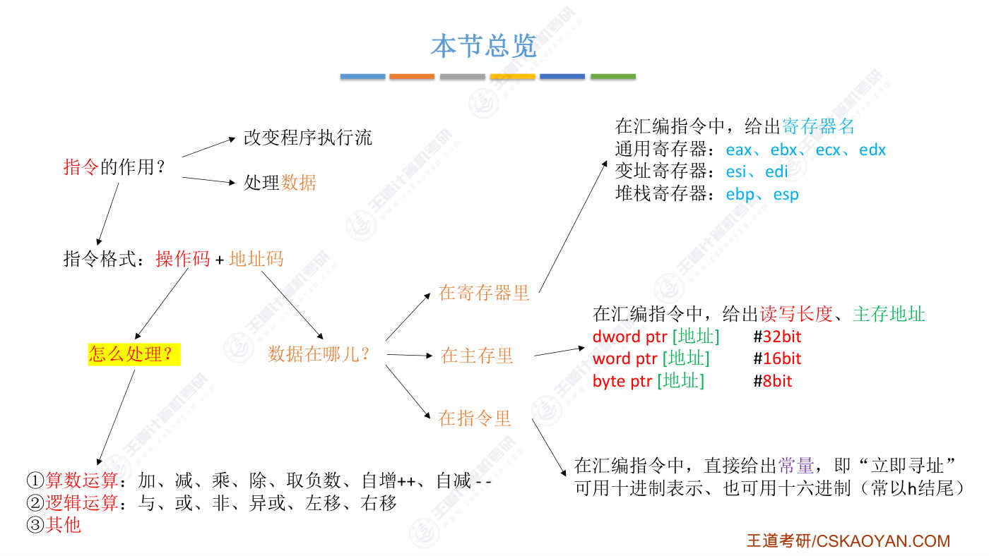
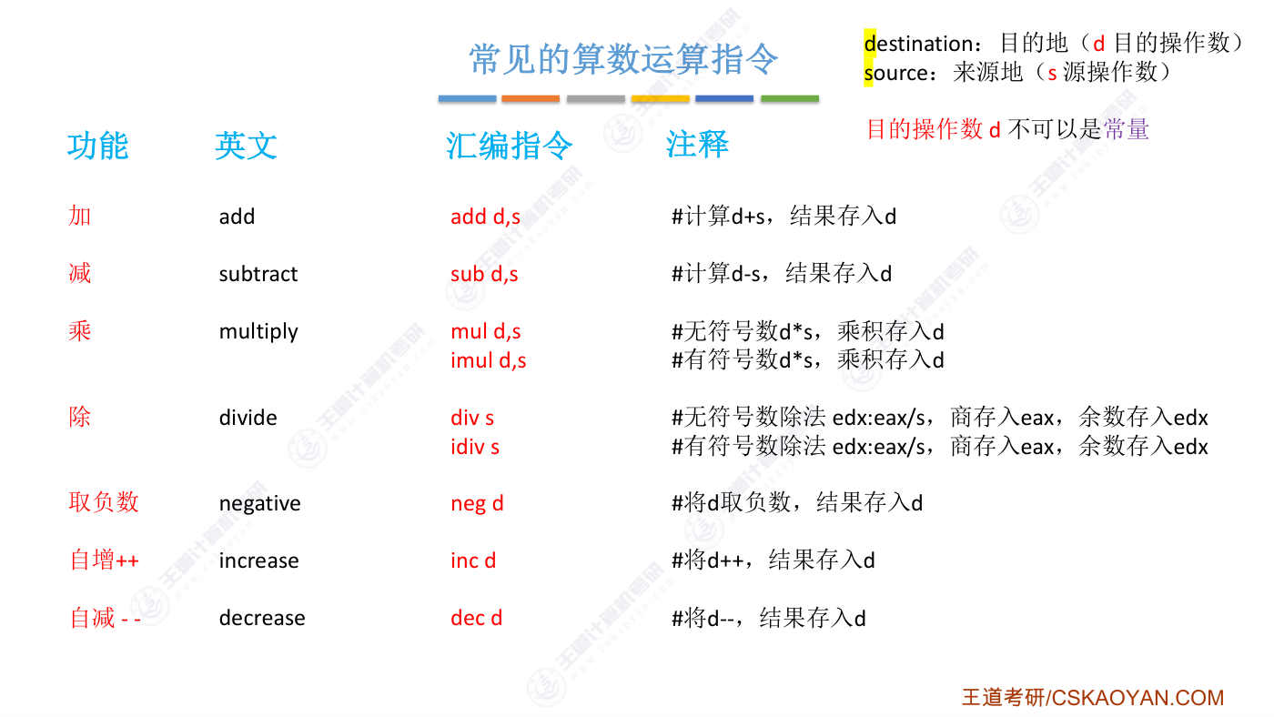
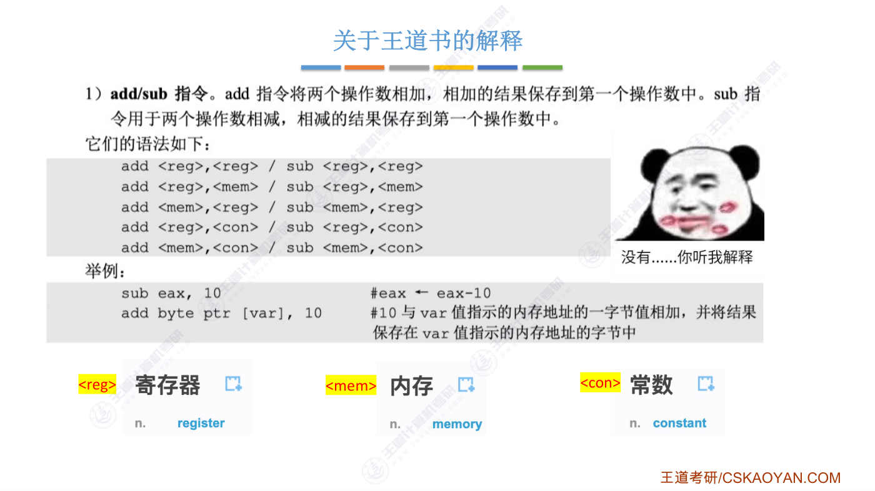
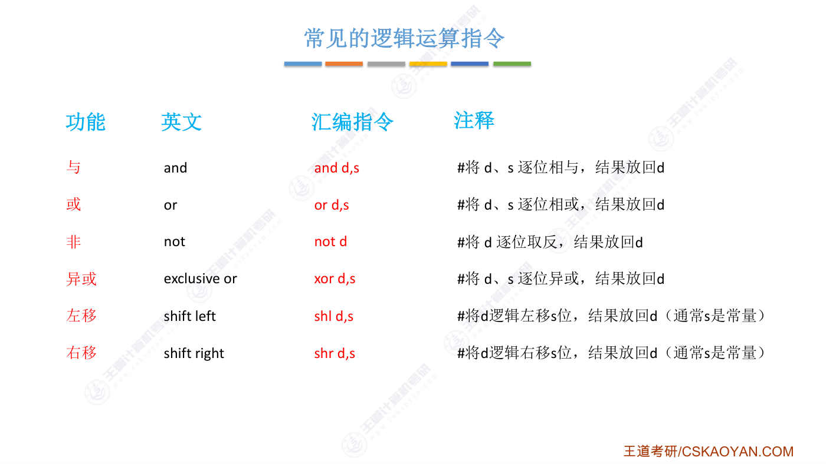
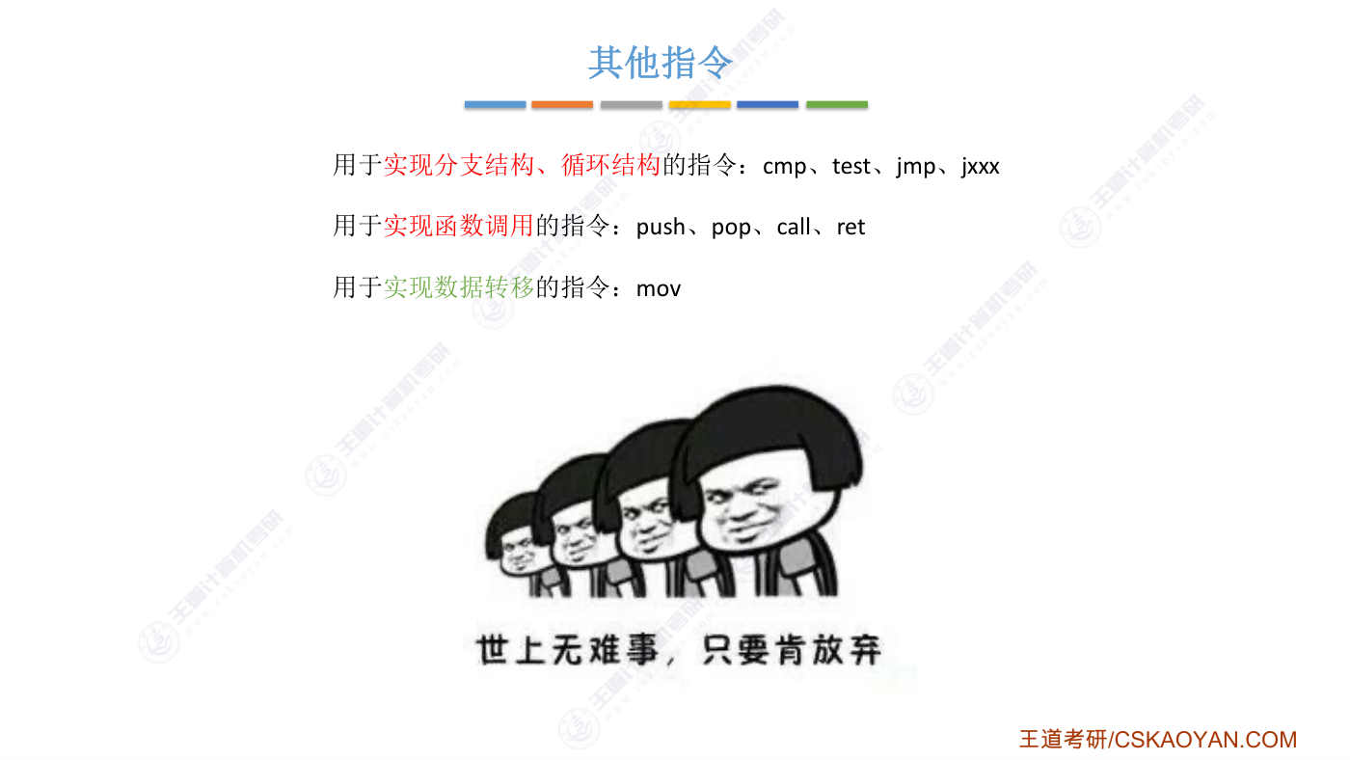

字幕实录
[00:00] 好的 在这个视频中 我们会学习一些常用的X86会边指令在之前的学习中 我们知道一条指令有操作码和地址码组成其中地址码指明了这条指令它要处理的数据存放在什么地方要么就在计算机里 要么就在主存里要么有可能直接被包含在指令里 以常量的方式给出那这小节我们要探讨的是前面这个问题就是常见的一些指令有哪些每一条指令是对数据进行什么样的处理要谈到是这个问题那我们会分为这样的三大类指令来进行介绍首先是算数运算类的指令也就是实现加减乘除等等这些大家很熟悉的算数运算然后逻辑运算实现与获非这些逻辑运算相关的指令以及其他一些指令好 首先来看算数运算相关的一些指令加法对应的汇边语言指令是这样子
[01:02] 简法对应的指令是这样子好 那你会发现 在这也批评当中有的指令它的操作数有两个我们分别用字母d和字母s来代替那这两个操作数 d和s有可能来自于什么地方呢是不是还是我们上节课说的这三个位置操作数d和操作数s有可能分别来自于计存器或者来自于主存或者是直接包含在指令里面的一个长量好 所以这个地方给出的d和s你用上个小节当中介绍的那种方式去替换就行了大家已经知道怎么去表示这个操作数来自计存器还是主存还是一个长量好 那现在有必要给大家解释一下为什么我这一页ppt里用d和s两个字母来分别表示两个操作数呢d指的是目的操作数destination取它的第一个字母s表示原操作数
[02:04] source取第一个字母好 现在我们重点关注d字母它所代表的这个目的操作数那一条指令对d和s两个操作数进行相应的处理之后最终运算的结果会被放回d所指的那个位置所以为什么要把它称为目的操作数designation呢因为我们最终处理完的结果是要放回到d所指的那个位置好 那这意味着什么呢d字母所代表的这个目的操作数它只有可能是来自于技存器或者来自于主存 对吧它不可能是一个常量只有技存器或者某一个主存地址才有可能去存放我们的结果 对吧好 所以在我的这个PVT当中大家看到这个地字母所表示的目的操作数你就要知道它不可以是长量只可能是计存器或者是一个主存的地址而S所代表的原操作数
[03:09] 你就可以随便取了可以来自于计存器可以来自于主存也可以是一个长量好 那接下来教大家怎么记忆这些会边语言指令那会边语言指令其实是来自于英文你像这个简法指令SUB其实它是取了简法substract它的前面三个字母对吧然后这儿呃惩罚指令mul它是取了multiply的前三个字母对吧好然后除法div它是取了divide的前三个字母那相应的取付书呃什么字增字节都是取了英文的前三个字母所以只要你能记住英文单词那你肯定就能呃记住每一条会边指令它实现的是什么样一个功能好 接下来我们把每一条指令的功能进行一个解释加法指令是对d和s进行相加然后结果存回d所指的地方减法指令是对d和s进行相减 结果存回d
[04:11] 好 接下来成法指令你会发现有两个 对吧其中一个它前边带了一个i那这的i你把它理解为integer也就是代幅号的整数我们定义的int形变量就是代幅号的整数 对吧好 所以兩條懲罰指令上面沒帶愛的指的是兩個無符號的整數進行相乘d和s進行相乘 乘機會存入到d所指的位置而前邊帶愛的這條指令是用於實現兩個有符號整數的相乘d和s相乘 乘機存入d好 那同樣的道理這也有兩條出發指令一個前邊沒有愛 另一個前邊有愛前面有愛的這條指令就意味著它是進行有符號整數的出發好 那值得注意的是你會發現兩條出發指令它只有一個操作數s那出發做的是被除數除以除數 對吧那在這個除法指令裡邊所指明的s
[05:14] 它是除數而被除數會被提前放到edx和eax兩個計存器當中所以這個除法指令的被除數其实是采用了隐含寻指 对吧就是这条指令会默认备除数现在已经放到了edx和eax两个计存器当中好 现在解释一下edx 冒号 eax 这个邪法是什么意思在进行除法运算之前需要把备除数进行位扩展比如32位的备除数除以32位的除数那么需要把这个倍除数扩展为64位用64位的倍除数除以32位的除数那要存放64位的倍除数是不是就需要两个计存器我们说每一个以1开头的计存器都是32位对吧所以要存放64位的这个倍除数我们是不是就得用两个计存器把它连起来用更高的32位存放在EDX更低的32位存放在Eax
[06:26] 好 那么这个处法的运算结果除得的商会存放在Eax计存器当中处法的余数会存放在Edx计存器当中好 那这是处法运算相关的指令虽然指令当中只给了一个操作数s但是你要知道这个s它指的是除数被除数会被提前安排到Edx和Eax两个计存器当中拓展为64位再进行处法运算好 接下来取付数这个指令很简单就是一把 d 所指向的这个数取付比如说正时变成负时正的996变成负的996就这个意思那取付的结果同样存回 d 所指的这个位置好 最后自增和自减也就是我们熟悉的加加和减减分别是 increase和 decrease这两条指令做的事情就是把地这个数进行加加或者进行减减然后运算的结果存回地所指的这个位置
[07:31] 好的 那这就是常见的一些算数运算指令重点还是要背单词记住英文单词 你就能记住每一条指令它大致是完成了什么样的一个功能那这需要跟大家解释一下这个王道书里边的这种写法你会发现王道书里介绍一条指令比如说加法指令和减法指令的时候它的这种写法我不知道大家能不能看明白大家可以自己先琢磨一下好 那解释一下它这个监阔号里面的这几个字母它其实是英文缩写计存器的英文是register所以reg打个监阔号表示的是这个操作数它可以是一个计存器里面的操作数那mem就是memory内存的一个缩写然后con是constant常数的一个缩写好 所以现在你再回来看王道书里的这种写法Add指令有两个操作数
[08:30] 两个操作数reg reg也就是说两个操作数可以都是来自于这个计存器 对吧两个操作数进行相加然后结果放回第一个计存器当中就是这个意思那第二行它想表达的是这个加法指令的两个操作数可以分别来自于计存器和主存然后相加之后的结果放回前边这个计存器所指的位置当中好那类似的最后这一行它想表达的就是这些加法指令它的两个操作数第一个可以来自于内存第二个操作数可以是一个长量两个数相加之后的结果放回到都号前面所指的内存地址当中就是这样一个意思好所以王道书里边的这种表示方法就是要告诉你这两个操作数左边和右边的两个操作数可以分别来自于什么地方它是想说明这样的一个问题那这是不是跟我们之前的这种总结
[09:28] Add一个是D 一个是S其实一个意思对吧刚才给大家强调过这个左边这个目的操作数它不可以是一个长量那你看一下左边你有看到con这样的缩写吗没有吧就说明左边这个数它不可以是一个长量但是右边这个数它可以是一个长量对吧那对于减法指令也是一样的左边这个操作数它肯定是要么计存器要么内存不可能是一个常量就这意思好另外一点值得一提的是在X86汇比语言当中不允许两个操作数都同时来自于主存所以你会看到不管是Ad指令还是SUB指令两个操作数要么同时来自于计存器要么一个在计存器一个在主存就不允许出现两个操作数都同时在主存里这种情况是不被允许的那这么规定的目的主要还是为了保证每条指令它不要访问太多次主存
[10:28] 因为访问主存的次数越多这条指令的执行速度肯定也会越慢对吧所以X86回遍语言当中不允许两个操作数都同时来自于主存好那给大家解释了这些东西之后你再回去看王道书应该就没有问题了好那刚才我们说了用于实现算数运算的指令接下来介绍用于实现逻辑运算的一些指令逻辑运算 重点是与获非 易获 左移 右移这些运算相当于会边语言指令长这样子同样的 D 表示的是目的操作数S 表示的是原操作数每个运算的结果最终都会被存放回 D 所指的这个位置所以 D 所表示的这目的操作数不可以是常数那要记住这些会边指令的功能同样的 大家只需要记住英文单词就可以了来看一下 易获运算 这条指令叫做XOR
[11:22] 那这个易获的英文是exclusive OR它取了前面这个单词的X 然后拼上后面的OR这就是易获然后左移是shift left SHL 对吧然后右移是shift right SHR所以只要能和英文单词进行联系这些会边语言指令的功能并不难记好 接下来快速过一下每一条指令的含义与运算这条指令是把 d和s 所指的两个操作数足位的相与 然后结果放回到 d 所指的位置祸运算是 足位相祸 结果放回到 d 所指的位置非运算是把 d 所指的这个操作数足位的取反就是 0 变 1 1 变 0结果放回到 d 所指的位置那易获运算呢就是逐位的易获结果放回到d 这些都是一样的 是吧
[12:21] 好 左移运算是把d所指的这个操作数进行逻辑左移左移s这么多位然后结果放回到d所指的这位置那这的s通常来说是一个常量比如说我们可以把eax这个计存器里的值进行逻辑左移 左移几位呢 左移两位那么指令就是这么写的那类似的逻辑右移这条指令也是一个道理右移之后的结果同样是放回到地而现在我们认识这些指令之后大家就更能理解之前我们讲的那些知识和内容了就是CPU的内部控制单元CU会依次执行这些指令对吧去解析这些指令好 那当它确定这条指令它所对应的功能之后cu控制单元它就会给ARU算数逻辑单元发送与这条指令相对应的一个控制信号比如说是进行与运算对吧与运算那么d和s两个操作数分别被送到ARU的两个输入端
[13:31] 现在控制单元cu又给ARU发来了和运算相关的控制信号那么ARU就会把D和S相语的结果从输出段这边输出那这就是执行一条指令的一个原理好 那除了刚才介绍的算数运算和逻辑运算相关的指令之外我们还有一些其他的指令需要掌握用于实现分支结构和循环结构的指令有CMP,Test,Jump,还有J,XX这样的一些指令还要用于实现函数运算的一些指令Push,Pop,Call,Return以及我们之前介绍过的用于实现数据转移的指令MoveI'd like to move it move it move it move it move it move the好,那现在上面这些指令
[14:18] 我们先放弃不决之后讲到分支、循环还有函数调用的时候我们再来一次介绍这些指令的作用OK,那以上就是这些小节的全部内容

第9节 4.3.1_3 AT&T格式和Intel格式
对应视频：P58 4.3.1_3_AT&T格式和Intel格式（11分钟）

本节导读
本节解决AT&T格式与Intel格式在x86汇编语言中的区别问题，位于《计算机组成原理》汇编语言章节，建议通过对比两种格式的操作数顺序、寄存器/立即数表示、主存访问方式等核心差异进行学习。
【考点】操作数顺序：Intel格式为op d,s（目的在左），AT&T格式为op s,d（源在左）
【考点】寄存器表示：AT&T需加%前缀（如%ebx），Intel直接写（如ebx）
【考点】立即数表示：AT&T需加$前缀（如$985），Intel直接写（如985）
【考点】主存访问：AT&T用小括号，Intel用中括号；AT&T通过指令后缀b/w/l表示长度，Intel用byte/word/dword ptr
【考点】地址偏移：AT&T格式为偏移量(基址,变址,比例因子)，Intel格式为[基址+变址*比例因子+偏移量]
【易错】AT&T格式中操作数顺序与Intel相反，容易混淆目的和源操作数
【易错】AT&T的立即数必须加$符号，寄存器必须加%符号，容易遗漏
【易错】AT&T通过指令后缀（b/w/l）表示数据长度，而Intel通过地址前的修饰符（byte/word/dword ptr）
【易错】地址偏移量在AT&T中写在括号左侧，Intel中写在括号内表达式，位置不同

课件要点（全文提取）
• 本节内容
• AT&T格式
• v.s.
• Intel格式
• AT&T格式v.s. Intel格式
• Unix、Linux 的常用格式
• Windows 的常用格式
• AT&T格式v.s. Intel格式
• AT&T 格式
• Intel 格式
• 目的操作数d、源操作数s
• op s, d
• 注：源操作数在左，目的操作数在右
• op d, s
• 注：源操作数在右，目的操作数在左
• 寄存器的表示
• mov %ebx, %eax
• 注：寄存器名之前必须加"%"
• mov eax, ebx
• 注：直接写寄存器名即可
• 立即数的表示
• mov $985, %eax
• 注：立即数之前必须加“$”
• mov eax, 985
• 注：直接写数字即可
• 主存地址的表示
• mov %eax , (af996h)
• 注：用“小括号”
• mov [af996h], eax
• 注：用“中括号”
• 读写长度的表示
• movb $5, (af996h)
• movw $5, (af996h)
• movl $5, (af996h)
• addb $4, (af996h)
• 注：指令后加b、w、l 分别表示读写长度为
• byte、word、dword
• mov byte ptr [af996h], 5
• mov word ptr [af996h], 5
• mov dword ptr [af996h], 5
• add byte ptr [af996h], 4
• 注：在主存地址前说明读写长度byte、
• word、dword
• 主存地址偏移量的表示
• movl -8(%ebx), %eax
• 注：偏移量(基址)
• movl 4(%ebx, %ecx, 32), %eax
• 注：偏移量(基址,变址,比例因子)
• mov eax, [ebx - 8]
• 注：[基址+偏移量]
• mov eax, [ebx + ecx*32 + 4]
• 注：[基址+变址*比例因子+偏移量]
• AT&T格式v.s. Intel格式
• AT&T 格式
• Intel 格式
• 主存地址偏移量的表示
• movl 4(%ebx, %ecx, 32), %eax
• 注：偏移量(基址,变址,比例因子)
• mov eax, [ebx + ecx*32 + 4]
• 注：[基址+变址*比例因子+偏移量]

课件页面（全页嵌入）
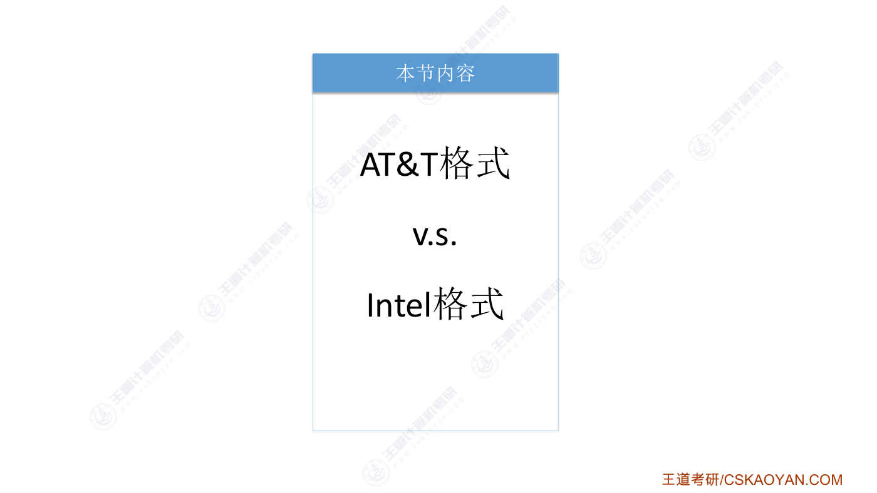

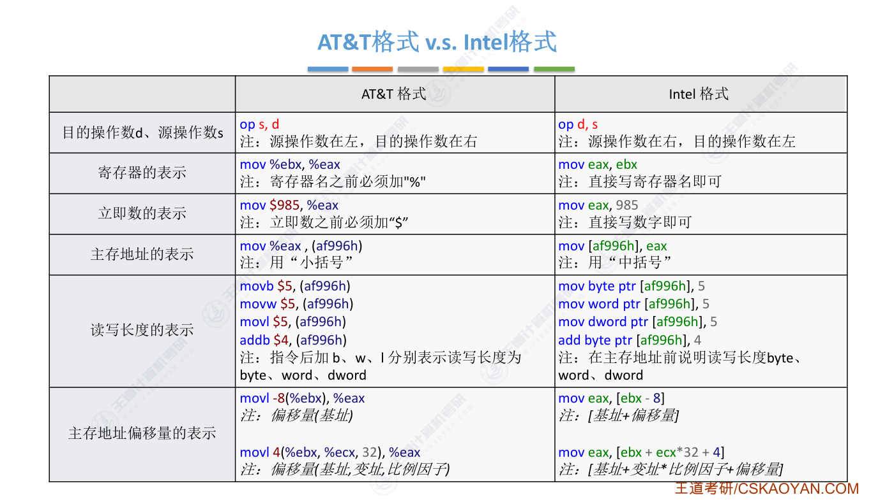
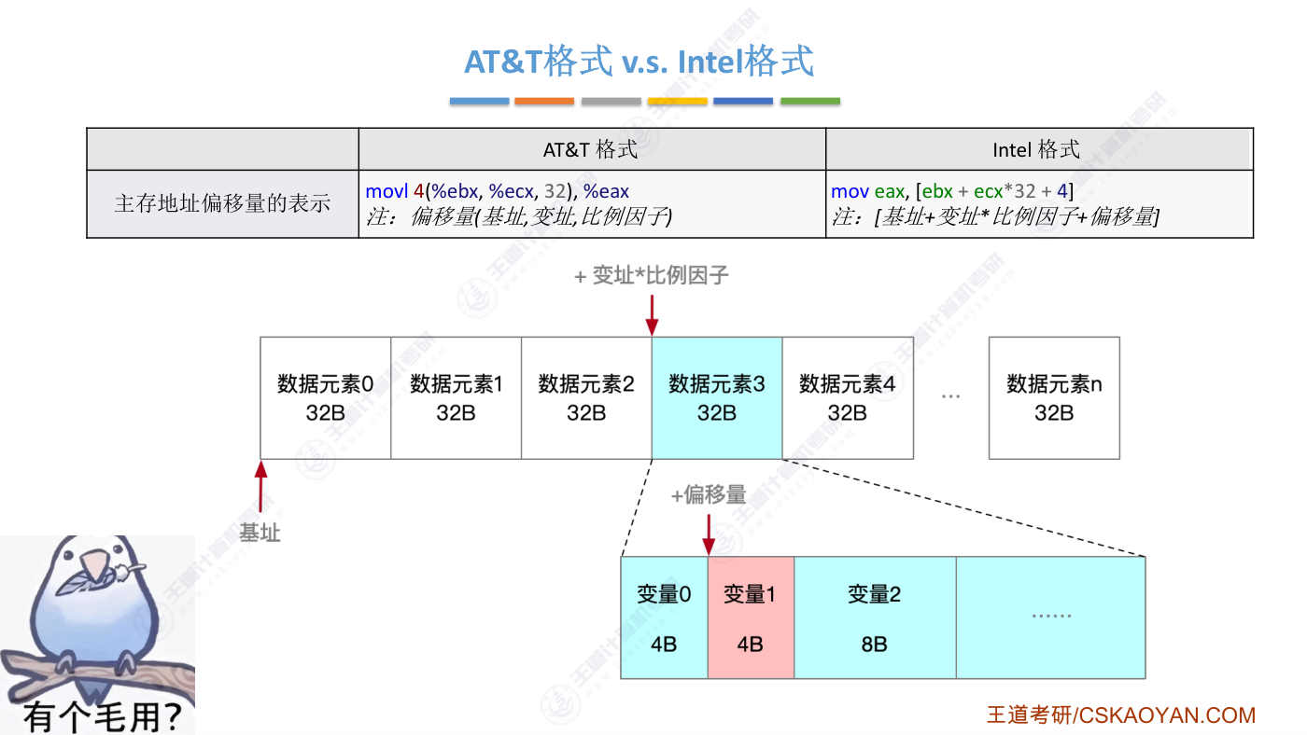

字幕实录
[00:00] 好的 通过之前的学习 我们知道了X86汇边语言它的基本格式是什么样的那之前我们学习的那种 格式是Inker格式还有一种就是各大教材里面常见的汇边语言格式 叫做ATNT格式那为了保证大家在作题的时候 不管遇到哪种格式的汇边语言都能够处理所以在这个视频中 我们会基于之前学习的Inker格式汇边语言来看一看AT&T这种格式有什么相同和不同之处而那这两种格式的X86汇禀语言是分别由AT&T公司和Inker公司来制定的那由它制定的AT&T格式这种汇禀语言通常是在Unix Linux里面使用的而Inker格式这种汇禀语言通常是在Windows的这个世界里面来使用的这个公司在国内的致命度可能没有Inker那么高
[00:57] 但是它是非常厉害的因为这个公司的创始人叫做Bear就是发明电话的那个Bear那Bear实验室大家都听说过对吧计算机硬件当中需要使用的经体管是Bear实验室发明的然后Unix操作系统也是Bear实验室研发的以及我们最熟悉的C语言也是Bear实验室开发的好 这是一点小故事那值得一提的是在我们的往年的408考试整体当中使用的都是英特尔格式的汇滨语言也就我们之前两个视频当中学习的那种格式所以大家重点还是关注英特尔格式不过未来说不定万一命题组的专家换人了然后专家他又习惯用AT&T格式未来在世界当中出现这种格式也不要觉得奇怪好这两种格式有什么区别呢我已经在这个表当中给大家总结了
[01:54] 我认为你需要关注的所有的他们俩之间的区别所以大家理解这张表的内容就ok了好 一次来过一下首先 AT&T格式和Inter格式相比最大的一个不同就是它的原操作数和目的操作数的位置刚好是相反的在Inter格式中通常目的操作数是在左边而原操作数是在右边所以我们的move指令是把右边的东西给它复制一份到左边就是目的操作数这个地方 对吧除了move指令之外其他的这种有两个操作数的这种指令它也是一样的逗号左边的这个是目的操作数所以在inter格式当中add指令做的是这两个数相加加完之后结果存放回左边所指的这个位置那atnt格式刚好和inter格式相反逗号左边是那个原操作数
[02:51] 逗号右边是目的操作数所以这两个数进行某种运算之后运算的结果是要放回都号右边所指的那个位置好 那这是第一个大家需要注意的区别接下来第二个区别当我们在指令当中指名一个计存器的时候在ATNT格式当中我们需要在计存器名字之前加一个百分号所以像这条指令moveEBXEAX意思就是要把EBX这个计存器里的内容复制一份到EAX当中我们说了右边这个EAX它是目的操作数对吧而对于英特尔格式来说MoveEAXEBX我们只需要直接给出计存器的名字就可以了前边不需要加什么百分号这些东西那这条指令的意思是把EBX的内容复制一份到EAX当中目的操作数是在豆号的左边好 所以两种格式在表示计存器的时候
[03:50] 一个需要加百分号另一个不需要加百分号好 接下来第三个区别在表示利机数的时候AT&T这种格式需要在利机数的前面加一个美元符号所以美元符号后面加985意思是958美元不是 是958它是一个利机数然后要把这个利机数放到EAX这个计存器当中计存器的前面同样的还是要加一个百分号那英特尔格式在使用立即数的时候直接写数字就可以是吧这个我们之前学过把985这个数字放到Eax计存器当中好 接下来如果我们的操作数在主存当中那我们就需要在指令中给出一个主存地址在英特尔格式当中我们使用中扩号来表示这是一个主存地址那ATNT当中我们用小扩号把它扩起来就可以了好 接下来当我们在访问一个主存地址的时候
[04:50] 除了指名主存地址我们还需要指名此次要读或者要写的数据长度是一个字节还是16个比特或者是32个比特对吧那在Intel格式当中我们说过我们只需要在中扩号的外面使用byteptr wordptr或者dwordptr来分别表示此次要读写的长度是8比特还是16比特还是32比特而atnt格式当中我们表示的方式会有所区别在一个指令的后面以B结尾以W结尾或者以L结尾用这样的三种方式分别表示此次我们要读写的长度到底是一个byte也就是8比特还是一个word16比特还是一个double word32比特好 所以ATNT格式读写的长度我们是在这个指令的后面加了一个BW或者L这样的后坠
[05:47] 来进行表示的那除了move指令之外其他的指令也是一样的在指令的后面加上b或者w或者l来表示此次要操作的这个数它到底是8比特16比特还是32比特好所以像加法指令减法指令等等他们的原理也是一样的在指令的后面加一个后追字母在我给大家总结的这张表当中处于同一行的这两个指令格式他们的效果是等价的所以大家如果以后复习的话左边这一行和右边这一行 两种格式你对应起来看就可以了他们的功能都是一样的哎对了 之前我们说过在Inker格式当中如果我们给出一个主存地址但是位指名此次要读写的长度那么默认是32比特 对吧32比特所以在atnt格式当中也是一样的如果我们给出一个指令但是在后面没有加b没有加w也没有加l
[06:46] 那么同样的这种情况我们会默认此次读写的长度是32比特好 那这是如何在指令当中表示读写长度的问题接下来最后一个区别就是当我们要表示主存地址的偏一辆的时候这个写法会有点不一样我们先看我们更熟悉的英特尔格式看到中阔号我们就知道它是一个主存地址 对吧那之前我们说可以在这个中阔号里边用加上多少或者减去多少这样的表杂式去表示此次我们要访问的主存地址比如在这个地方我们此次要访问的就是eBx所指向的那个地址然后减8也就用一个机址加上一个偏1辆来计算我们最终要访问的那个地址那这是Inter格式的写法直接在中货号里边加或者减一个偏1辆那ATNT格式的写法是这样的就是看到小货号
[07:43] 我们就知道它是一个主存地址那如果说在小扩号的这个主存地址基础之上还要在偏移若干个单位的话我们要写在这个小扩号的左边前面这位置所以和右边这条指令等价的一种写法就是这样子小扩号的外面是-8意味着我们要在小扩号里边的这个主存地址基础上在-8用这样的方式去算出最终要访问的那个主存地址好 那最後在會邊語言程序言編程的時候有可能會使用到更複雜的一種地址的計算方式比如說用一個基地址加上辨址乘以比例因子再加上偏儀量用這樣的方式去計算出最重要訪問的主算地址好 那講到這兒你可能已經開始懵逼了為什麼要搞這麼複雜呢好 給大家看一個例子哈通過這個例子你會知道为什么这样的计算地址的方式很常见很常用
[08:45] 好 大家都学过C字言 对吧C字言当中我们是不是可以定义structured结构体比如说我们可以定义一个叫做student就是叫做学生的结构体我们是不是可以创建一个学生数组来保存每个学生的信息比如说每个学生的结构体它的信息总共是32个字节好 那现在问题是这样的假设我们要找到编号为3的学生他的年龄信息由于这些学生信息是以数组的形式连续存储的所以我们首先要知道数组的起始地址基地址在基地址的基础上加上一个变质乘以比例因子这变质就是index学生的所引也就是3然后这的比例因子就是每个学生信息的大小32个字节好 所以这个数组的起始地址加上3乘以32是不是就可以确定3号学生
[09:48] 它的数据是从哪个位置开始存放的好 那现在假设这个学生它年龄的信息是在这32字节当中的这个位置前边的4个字节是其他信息然后第2个4字节是学生的年龄信息那么我们此次要找的是学生的年龄是吧那是不是在这个学生信息的起始地址基础之上再加上四个单位的偏异量我们就可以找到它的年龄信息对吧好讲到这你再回来看一下这个表达是基地址加上变质乘以比例因子可以找到我们想要访问的某一个数组元素而一个数组元素里边可能会包含很多很多个变量那我们到底要访问哪个辩量要访问哪几个字节呢我们就用加上偏一辆的方式来指名好 那讲到这儿 你应该知道了为什么说这种计算地址的方式很常用那对于英特尔格式来说
[10:49] 我们只需要在这个中扩号里边把加法 成法这些按照表达式的方式给写进去就可以了还算是比较直观 对吧那在ATNT格式当中它的写法会不太一样在这个小扩号里边我们先给出基地址然后斗号变质斗号比例英字在小扩号的左边给出偏一辆好那大家把这两个格式对比起来看一下自然就知道他说的是什么意思好的那这就是X86汇边语言的两种格式一种是inter格式一种是atnt格式在我们的网道书里边两种格式的例子都有可能出现当你看到百分号美元符号或者小扩号的时候你就自然应该知道这是atnt格式的汇边语言好的 那以上就是这些小节的全部内容

第10节 4.3.2 选择语句的机器级表示
对应视频：P59 4.3.2_选择语句的机器级表示（23分钟）

本节导读
本节解决如何将C语言中的选择语句（if-else）转换为机器级汇编指令的问题，是程序执行流控制的核心内容。本节位于第4章指令系统，是理解程序分支结构实现的基础。建议结合指令格式和标志位原理，重点掌握条件转移指令与cmp指令的配合使用。
【考点】无条件转移指令jmp的四种寻址方式（常数、寄存器、主存、标号），常见考题为指令格式辨析
【考点】条件转移指令jxxx（如je、jg、jle等）与cmp指令的配合使用，常见考题为if-else结构的汇编实现
【考点】cmp指令的底层原理（a-b运算生成标志位），常见考题为标志位与条件转移指令的对应关系
【考点】标号在汇编程序中的作用（如函数名作为起始地址），常见考题为跳转地址的标号偏移计算
【易错】混淆条件转移指令的英文含义（如jg是greater than而非greater equal）
【易错】忽略cmp指令必须与条件转移指令配合使用，单独使用cmp无法实现跳转
【易错】错误理解标号地址的偏移计算（如f1+35h中的f1是函数起始地址而非绝对地址）
【易错】混淆PSW程序状态字寄存器与标志寄存器的术语差异（Intel称其为标志寄存器）

课件要点（全文提取）
• 本节内容
• 选择语句
• 机器级表示
• 程序中的选择语句（分支结构）
• 分支结构可能改
• 变程序的执行流
• 注：Intel x86 处理器中
• 程序计数器PC （Program Counter）
• 通常被称为IP（Instruction Pointer）
• 程序中的选择语句（分支结构）
• 程序默认
• 顺序执行
• 无条件转移指令
• jmp <地址>
• #PC 无条件转移至<地址>
• jmp 128
• #<地址>可以用常数给出
• jmp eax
• #<地址>可以来自于寄存器
• jmp [999]
• #<地址>可以来自于主存
• 无条件转移指令——jmp
• 120
• 116
• 112
• 108
• 104
• 100
• 地址
• 特征——有冒号，
• 名字可以自己取
• 无条件转移指令
• jmp <地址>
• #PC 无条件转移至<地址>
• jmp 128
• #<地址>可以用常数给出
• jmp eax
• #<地址>可以来自于寄存器
• jmp [999]
• #<地址>可以来自于主存
• jmp NEXT
• #<地址>可以用“标号”锚定
• 无条件转移指令——jmp
• 无条件转移指令，类似
• 与C语言里的goto 语句
• 条件转移指令——jxxx
• 条件转移指令一般要
• 和cmp 指令一起使用
• a、b两个数可能来自
• 寄存器/主存/常量
• 示例：选择语句的机器级表示
• else 部分
• 的逻辑
• if 部分的
• 逻辑
• 示例：选择语句的机器级表示
• if 部分的
• 逻辑
• else 部分
• 的逻辑
• 历年真题
• 写汇编语言代码时，一般会
• 以函数名作为“标号”，标
• 注该函数指令的起始地址
• f1:
• 扩展：cmp 指令的底层原理
• 本质上是进行a-b 减
• 法运算，并生成标志
• 位OF、ZF、CF、SF
• OF（Overflow Flag)溢出标志。溢出时为1,否则置0。
• SF（Sign Flag）符号标志。结果为负时置1,否则置0.
• ZF（Zero Flag)零标志，运算结果为0时ZF位置1,否则置0.
• CF（Carry Flag)进位/借位标志，进位/借位时置1,否则置0.
• 15 14 13 12 11 10
• OF
• SF ZF
• CF
• ALU每次运算的标志位都自动存入
• PSW 程序状态字寄存器（Intel 称其为“标志寄存器”）
• 条件转移指
• 令根据相应
• 标志位进行
• 条件判断

课件页面（全页嵌入）
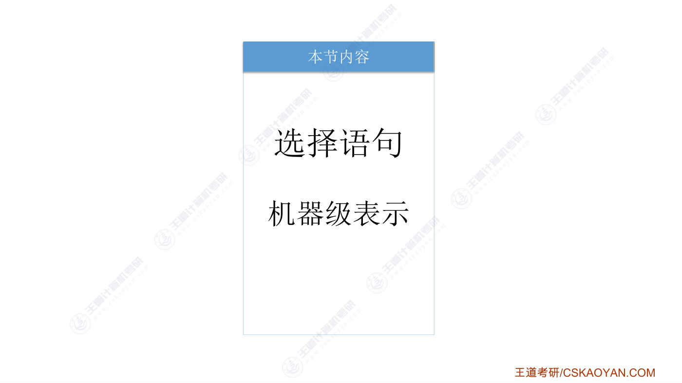
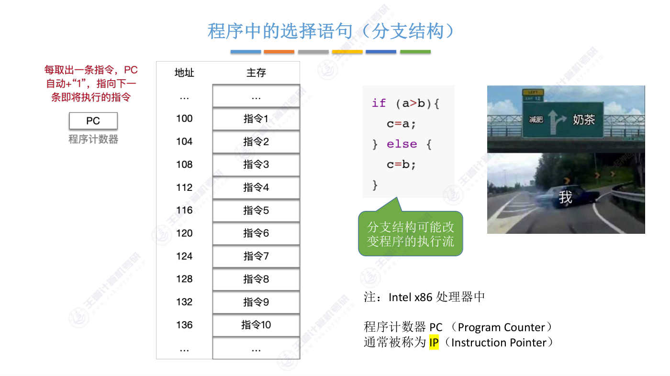
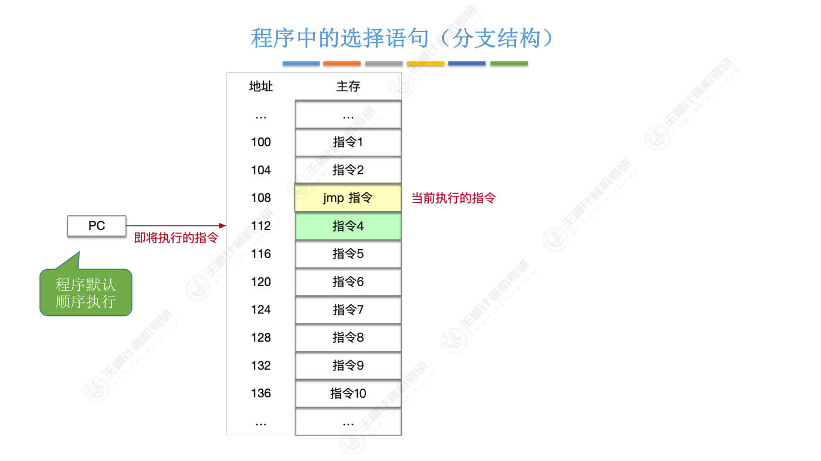
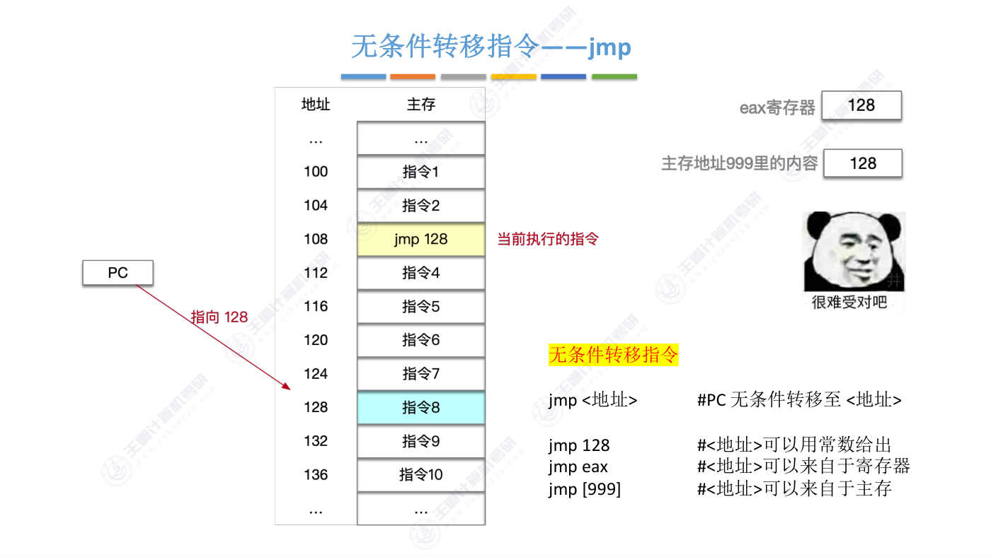
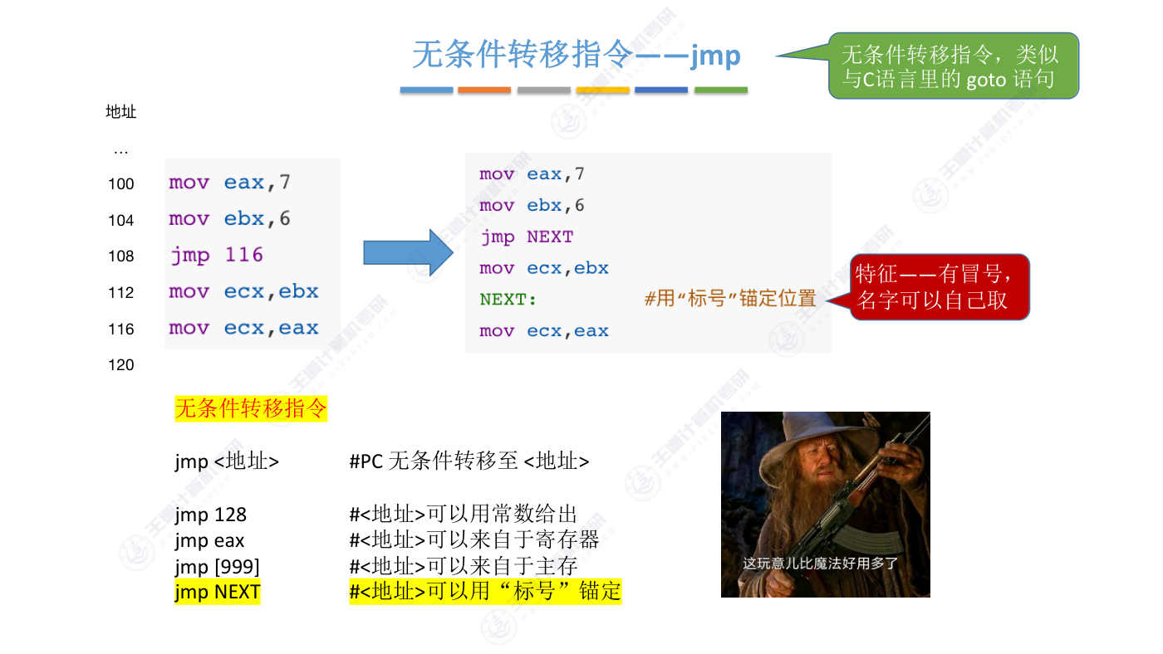
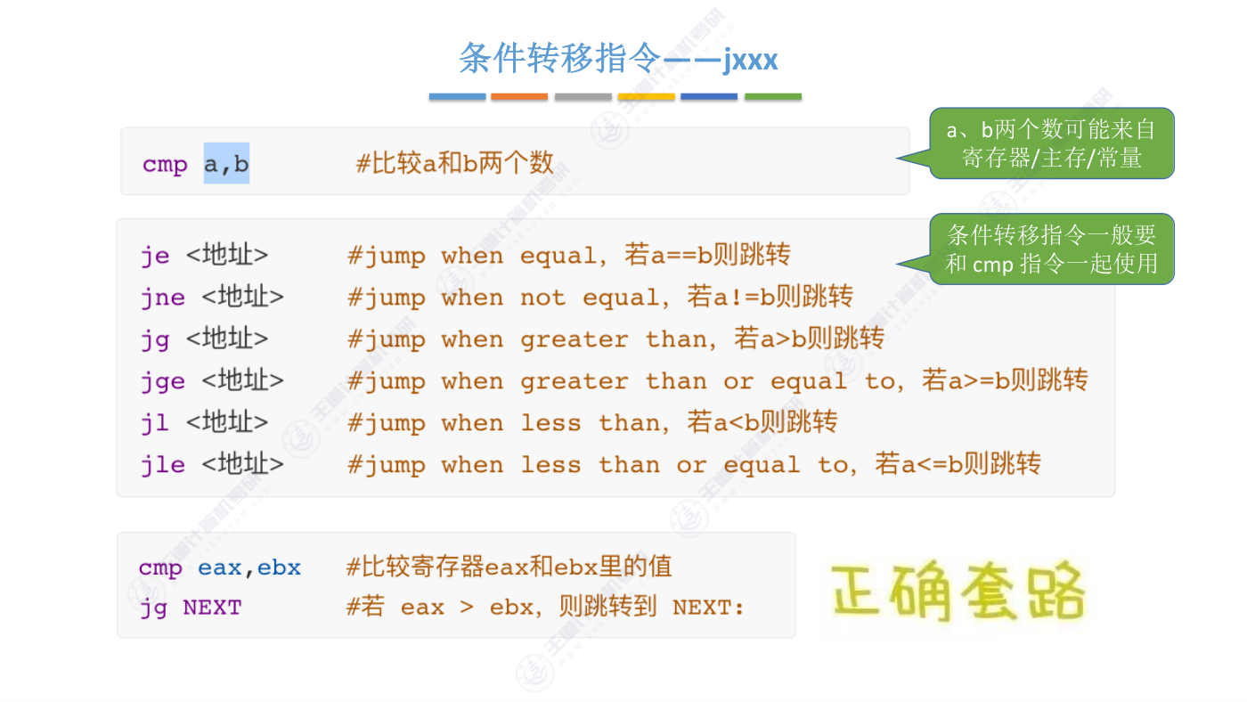
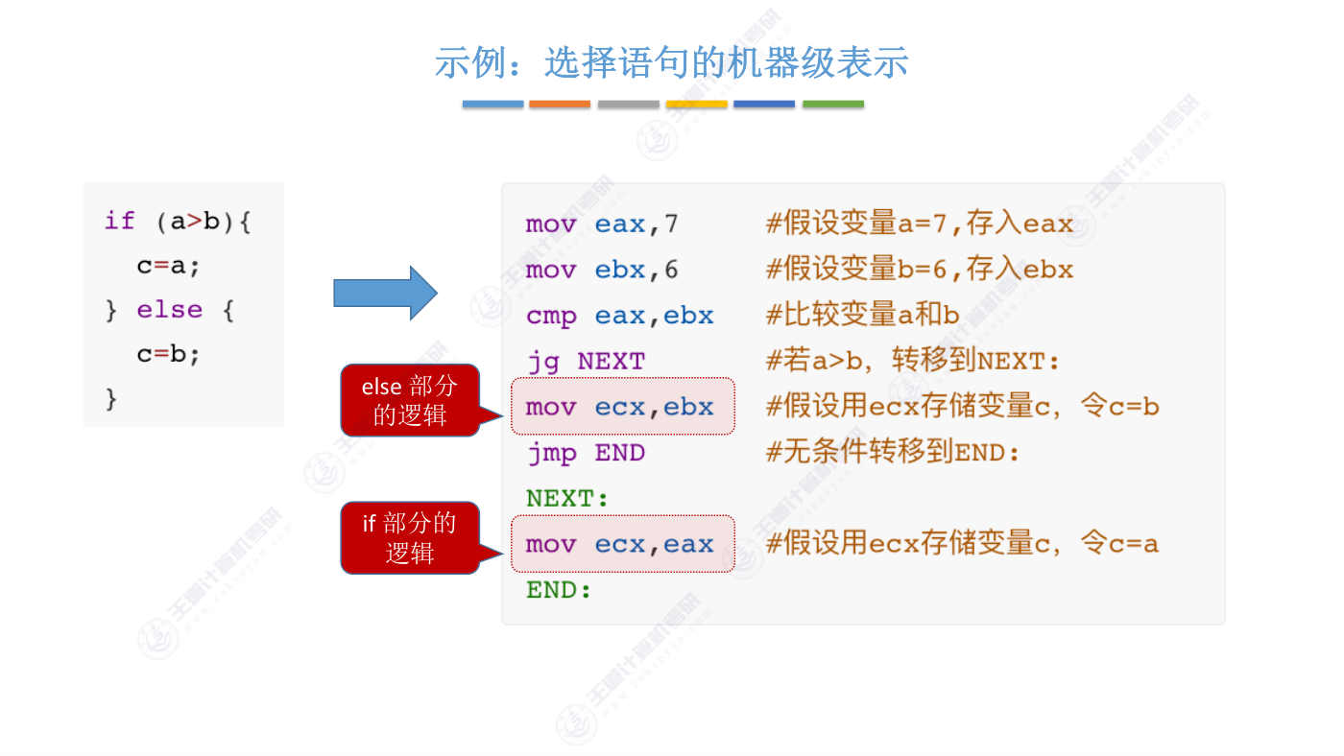
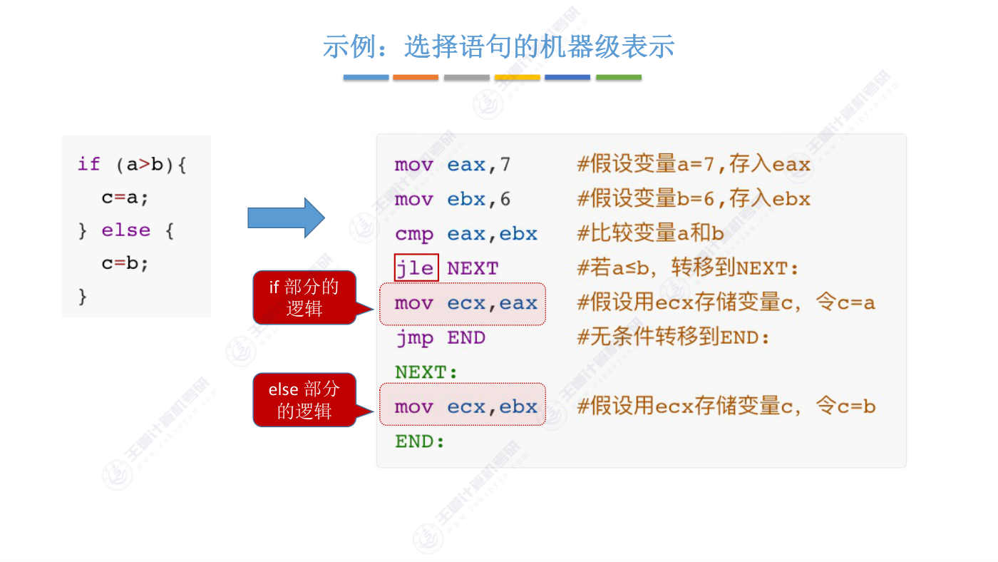
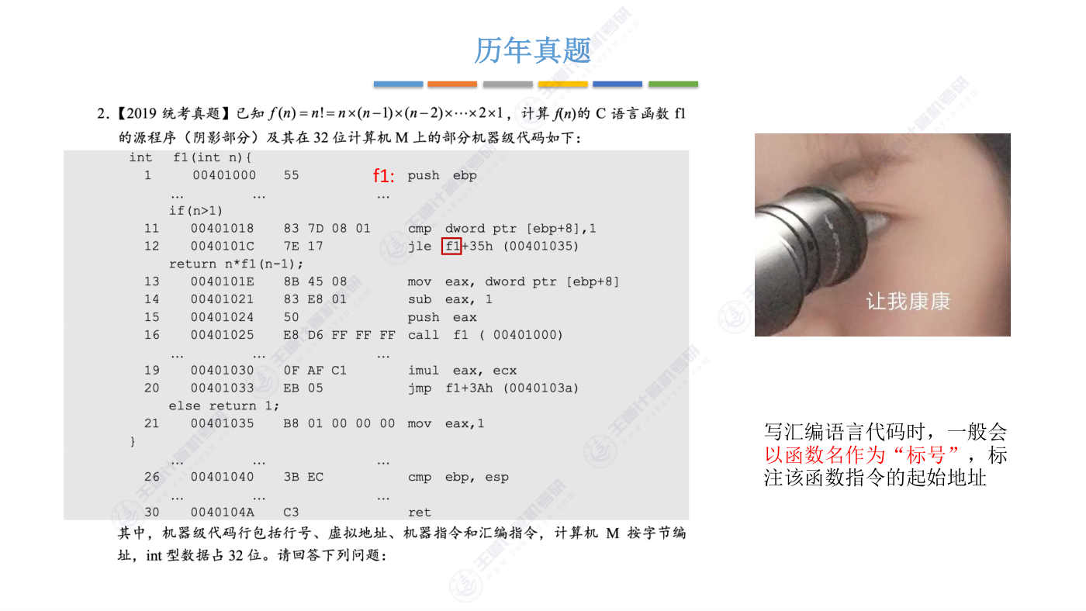
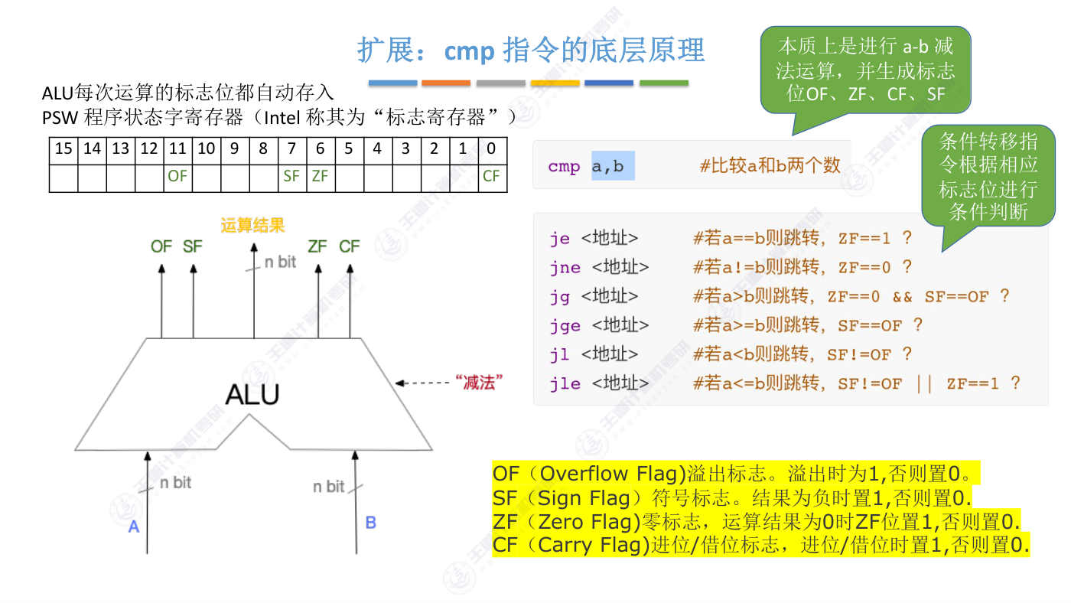

字幕实录
[00:00] 好的 通过之前的学习 我们已经知道了 一条会边语言指令 它的基本构成我们要怎么去看懂一条会边语言指令那在这个小节中 我们要学习怎么用一系列的会边语言指令来实现我们熟悉的选择语句 也就是if else这种分支结构的程序好 那么我们知道 我们的指令是存储在主存里边的那为了讨论方便在这给大家画了一个示意图这是主存然后每一条指令假设就是占四个字节左边这一流是地址那CPU会一条一条的取出这些指令并且执行而CPU内部有一个比较特别的计存器叫做程序技术器PC这个计存器它的作用就是会指向下一条即将执行的指令那假设现在已经执行到3这条指令那下一条需要执行的指令就是4对吧所以pc会指向4这条指令它所存储的这个地址
[01:06] 那需要补充说明的是在X86处理期当中程序技术器pc通常被称为ipip计存器英文缩写是instruction pointer就是指令指针的意思好所以如果大家在作题的时候你看到题目里边说IP基存器那你要知道IP基存器其实它就是程序技术器反正就是用于指向下一条要执行的指令的好 这是大家作题的时候有可能看到的一个别名IP基存器其实就是程序技术器PC那我们知道当我们执行一条指令的时候程序技术器PC会自动的加一这的加一意思是指向下一条应该执行的指令一条一条往后指也就是說這些指令的執行通常是順序進行的但是在有的時候這個程序的執行不一定按照順序一條一條往後比如我們很熟悉的EVE ELSE這種語句
[02:05] 它就不是一條一條往後執行的有可能在執行了EVE這個判斷語句之後它就會跳過中間的某些語句轉而執行後面的這些語句程序的執行流有可能會出現這種分支的結構那這是C語言的視角那么在会边语言视角我们要如何实现这种程序执行流的跳转呢那这就需要用到转移类的指令好还是刚才这个例子假设当前正在执行的指令是这条指令3而PC会自动的指向下一条即将执行的指令程序的执行流默认是顺序进行的那现在假设当前执行的这条指令剛好是一個無條件轉移指令jump指令情況就會變得不太一樣當前CPU正在執行的是這條jump指令這條指令的意思是說要把程序技術器PC的值讓它直接跳轉到128這個地址所以執行這條指令的效果就是
[03:11] 會讓PC從原先指向112這個位置轉而指向128這個位置由于PC现在指向128这条指令所以接下来CPU会执行的就是指令8好这就是无条件转移指令的一个作用无条件转移指令的格式是这样的GMP后面跟一个地址执行这条指令的作用就是会让PC无条件的转移到我们这给出的地址这个地址参数可以像这个例子一样直接用常数用常量的方式给出当然这个地址也可以是来自于某一个计存器比如Eax计存器里边此时它的值刚好是128那么jumpEax意思就是要让PC跳转到Eax里边所指向的这个地址那效果就等同于上面这条指令会跳转到128好 那还有一种写法我们的地址参数也可以是来自于主存比如说jump999
[04:22] 如果说此时主存地址999里边当中的内容是128那么这条指令它的执行效果就等同于jump128所以jump指令和我们之前学过的那些指令是一样的这个地址参数就是jump指令的操作数而操作数无非就是来自于技存器或者来自于主存又或者是直接给出一个常数如果来自于技存器那么直接标明技存器的名字就可以如果来自于主存那么肯定会有一个地址外面加上一个中货号好所以学习了之前的内容这个地方应该不难理解好那现在问题来了如果一个会边语言程序员他在编程的时候只能用我们这提到的这三种方式来书写jump指令那是不是意味着这个程序员他必须要知道他接下来跳转到的这个指令放到内存里面之后是被存储在什么地址对吧
[05:24] 但是程序员怎么能知道自己的这条指令最终会被放到什么位置呢所以如果只能使用呃刚才介绍的这三种方法来写jump指令的话那对于程序员来说会非常难受因此为了解决这个问题我们可以用这样的方式来书写jump指令左边这个例子是用刚才说的那种方法jump116意思是要让pc直接跳转到116这些位置那接下来就会执行这条指令对吧那如果我们改一下这段程序的存储地址改成从200开始存储那刚才这条指令是不是就会执行错误啊我们本来是想让pc跳转到这条指令而這條指令現在是存在2116這個位置所以如果直接在jump裡邊寫死116的話這麼編寫程序是很不靈活的好那可以怎麼辦呢可以用右邊這種方法來書寫程序
[06:25] 我們想讓PC跳轉到這個位置執行這條指令那可以用會邊語言裡邊的標號去矛定一個位置就像這兒在會邊語言裡邊如果你看到這樣的一個帽號那就說明這是一個標號它是标记了一个位置好那现在你再来看这条jump指令jump next意思就是让pcjump跳转到next这个标号所指名的这个位置那右边这种写法是不是要比左边这种要灵活的多好所以总结一下无条件转移指令有这样的四种写法那更灵活的还是第四种方法可以直接用标号去锚定一个位置当然这个标号的名字你可以自己取这我们把它取名为next你也可以取其他的名字比如说什么lel2等等只要你愿意就是用一个合适的名字去锚定这个位置好那通过之前的学习
[07:23] 你会发现jump指令它的作用是不是有点类似于C语言里边的go to语句只要执行这条指令PC一定是会跳转的就不用判断任何条件那显然这种无条件转移指令无法用于实现我们熟悉的if else这种语句对吧因为if else这种语句你得先判断是否满足某个条件然后根据这个条件是否满足再来决定是否要跳转程序的执行流好那么为了实现这种更复杂的功能会边沿提供了一些条件转移指令照我把写成j xx这同样是jump的意思然后后面的这些xx有可能出现这样的一些情况这些条件转移指令的写法和无条件转移指令是一样的都是一个操作码后面跟上一个地址但是是否要跳转到这个地址呢需要进行一定的条件判断
[08:24] 比如Je这个指令就是要判断两个数A和B是否相等如果他们相等才跳转到这个地址而Jne它是判断A和B两个数是否不相等如果不相等的话就跳转到这个地址那我们如何对比A和B两个数呢?需要使用到另一条指令,叫做CMPCMP来自于Compile这个单词,就是比较CMP后面跟两个操作数A和B意思就是比较A和B两个数在我们使用任何一条条件转移指令之前通常都需要先使用CMP这条指令比如我们可以这么写CMPAXEBX意思就是对比EX和EBX两个计存器里边的值左边这个数就是我们所谓的A右边这个数就是所谓的B好,在这个指令之后我们跟上一个条件转移指令JG它的作用是如果A大于B,那么PC进行跳转
[09:30] 因此结合上面这条指令可以知道下面这个指令它的执行效果就是如果EX大于EBX那么就会跳转到next这个标号所指名的位置应该很好理解对吧那刚才的这个例子当中我们比较的两个数a和b分别是来自于两个计存器那a和b两个数其实还可以来自于主存或者也可以直接指名一个常量那具体的写法我们之前已经学过如果来自计存器你就直接给出计存器的名字如果来自主存那么你需要打一个中货号中货号里边给出主存的地址如果是常量的话那你直接在指令中给出一个常数就可以好 那接下来我们来看一下这些条件转移指令你应该怎么去记忆首先最明显的一个特征是以j开头的 对吧jump而后边的这些字母它的含义如果你结合英文其实并不难记
[10:31] 首先j是jump 对吧jump when equal所以j e的意思就是当equal a和b相等的时候进行jumpjne就是jump when not equal当a和b不相等的时候进行跳转那jg就是jump when greater than当a大于b的时候进行跳转jge的意思是jump when greater thanor equal to所以jge的意思是当a大于或者等于b的时候进行跳转好 那类似的jL的意思是jump when less than當a小于b的时候进行跳转而LE是when less than or equal to当a小于或者等于b的时候进行跳转
[11:28] 好 所以虽然这些条件转移指令比较多但是你结合英文的话并不难记忆好 那接下我们利用刚才学习的条件转移指令来把这一段C语言程序尝试着把翻译为会边语言的形式长这样子好 那为了讨论方便 我们假设A这个变量会被我们放到EAX基存器里边B这个变量会被我们放到EBX基存器然后C这个变量会被我们放到ECX基存器当中那首先前边两条指令 我们会先给A和B两个变量进行复职他们的值分别是7和6好 接下我们需要对比a和b的大小所以就需要使用到compile指令compile a和b在compile的后面通常会紧接着跟一个条件转移指令jgg是什么?greater than对吧当a大于b的时候
[12:26] jump跳转到next所标注的这个位置好 所以执行这条指令的效果就是如果a大于b的话那么就会move eax到ecx当中也就是把a的值复制到c里边好 这是当a greater than b大于b的时候会跳转到这个位置那如果不满足这个条件呢如果a不大于b那么程序技术器pc它是自动的指向下一条相邻的这个指令 对吧也就是不进行跳转那这条指令做的事情就是把ebx的值复制到ecx也就是实现这个逻辑好 后面这个地方又紧接着跟了一条无条件转移指令jump 无条件转移到end这个地方也就是要跳过这一巨蛋好 大家可以暂停来体会一下可以看到刚才我们把else部分的逻辑是写在了前边这个位置
[13:31] 然后把if这个部分的逻辑是写在了后面这个位置这刚好和我们C语言的这种if else的书写习惯是反过来的对吧先写else的部分那如果觉得这么写很奇怪我们也可以换一种写法呃变化在这个地方我们改了一下刚才的条件转移指令刚才我们是用jggritzen就是当a大于b的时候跳转到后面这地方现在我们换一条条件转移指令jeje的意思是什么jump when less than or equal to也就是当a小于或者等于b的时候进行跳转所以这种写法相当于是取了a大于b的一个呃 否命题对吧好 那这么执行的话就相当于前面这compile对比a和b呃 两个辩量接下来执行这条指令
[14:29] 如果a小于等于b那么就会转移到next也就是转移到这个地方执行这一句这句的作用是把b的值付给c也就实现了else所对应的逻辑当满足条件的时候才进行转移但是如果这个条件不满足那么执行完这个指令之后PC应该是指向下一条指令对吧也就是不会发生跳转那上面这条指令是把A的值负给了C也就实现了EVE所对应的逻辑好所以换了一个条件转移指令我们就可以把EVE对应的逻辑写在前边ELSE对应的逻辑写在后面这样就和CU研对应起来了只不过我们这儿的这个条件转移指令是取了EVE条件的否命题A大于B的否命题就是A不大于B对吧也就是A小于等于B好 那学到这儿我们再回来看一下19年的这个真题
[15:35] 你会看到这儿有两个熟悉的家伙首先compile那左边这个数也就我们所谓的数A它是来自于主存因为打了一个中货号然后右边这个数B它是一个常数那上面这条指令是说要对比A和B接下来JREJRE对应的是什么?Less than or equal对吧也就是如果A小于或者等于B那么就JumpJump到这样的一个位置那在这个题目当中它也给出了这些汇边语言对应的C语言这两条指令对应的就是ifn大于1那你看一下这两条汇边语言指令他的协法是不是类似于刚才我们介绍的第二种方法这个条件转移指令是取了n大于1的否命题n小于或者等于1的时候进行转移对吧jump when last zenn or equal
[16:32] 那显然这个主存地址里面存储的就是n这个辨量把n和1进行对比如果n小于等于1的话就jump到这样的一个地址好现在问题又来了它的这个地址的写法看起来像是直接给了一个16金字数 对吧因为后面加了一个h嘛fe看起来像是一个16金字数35看起来也是一个16金字不过对于这个题目来说这的fe你得把它理解为是一个标号你会看到这个函数的名字就叫fe所以这个函数的骑士地址通常会为我们用函数名进行标记也就是fe打一个帽号因此這兒f1加35h的意思是要從這個函數的第一條指令所對應的這個地址偏移35h那偏移35h之後得到的地址就是這樣的一個地址這題目怕你看不明白已經用小括號跟你說明了
[17:36] 那可以看到它所對應的就是這個地址對吧好所以執行這條條件轉移指令的效果就是如果n小於等於1的話那么pc就会跳转到这个地方所以接下来就会执行这一条汇边语言指令那前边这一串乱七八糟的东西是机器语言的表示好 所以这地方想跟大家强调的是汇边语言程序言在用汇边语言写代码的时候通常会以韩数名作为标号去标注一个韩数它的起始地址那在进行条件转移的时候就可以从这个韩数的起始地址进行偏移用这样的方式去计算出要跳转到什么位置那同样的道理在下面这地方你看到一条无条件转移指令jump它跳转到哪呢跳转到f1加3ah现在你知道了f1指的是这个函数它的起始地址也就是它的第一条指令所存储的地址
[18:42] 好的那这就是用会边语言实现分支结构程序的一个原理我们学习了无条件转移指令和一系列的条件转移指令条件转移指令通常要和compile指令连起来用compile指令需要说明要对比的两个数a和b分别来自于什么地方紧接着条件转移指令根据a和b两个数的一个大小关系去判断到底要不要转移好的 那以上就是这小节的全部内容那最後再給大家擴展一個底層的原理我們來解釋一下compile指令它的硬件實現直接給出結論實際上compile A和B對比A和B的大小在背後是做了A-B這樣的一個減法運算並且這個減法運算會產生OF ZF ZF SF這些標誌位當然還會產生其他的標誌位那這些標誌位是什麼意思
[19:49] 以及如何產生我們在第二章已經學過了對吧所以CPU執行這條指令在背後完成的事情就是讓ALU計算A和B兩個數相減這個運算這個減法運算會產生我們熟悉的這幾個標誌位的信息那每個標誌位是如何確定以及如何產生的Wallet同學可以回去複習第二章好那這次運算產生的這幾個標誌位会被自动的存放到CPU内部的一个计存器当中一个很特别的计存器叫做PSW 程序状态字计存器PSW是英文缩写当然在英特尔的CPU当中通常会把这个计存器称为标志计存器比如在英特尔的8086这块CPU当中就有一个16比特的标志计存器其中第0个比特用于保存CF这个标志位然后第6个比特用于保存ZF这个标志位SF和OF也有相对应的位置
[20:59] 事实上当ARU每进行一次运算之后都会产生相应的这些标志位不管是加法运算 减法运算 还是陈法运算 储法运算等等都会产生相应的这些标志位而每一次运算之后的这些标志信息都会被自动的存放到标志计存息当中每进行一次运算就会把上一次产生的这些标志信息给覆盖掉好所以每执行一条运算指令之后是不是就可以根据这个计存器里边相应的这些标志位去判断刚才的运算它的结果到底是什么运算的结果是否为零运算的结果为正还是为负運算的結果有沒有發生意出等等這些信息都可以從標誌計存器當中獲得好 那回到compile指令compile指令背後做的是一個簡法運算產生相應的標誌位被保存到標誌計存器當中
[22:06] 緊接著compile指令的後面通常會跟一條條件轉移指令那CPU如何判斷這個條件是否滿足呢?就可以根据刚才我们说到的这些标志位比如 jne 这条指令它是当 a 不等于 b 的时候进行跳转那我们知道compile指令背后是做了减法对吧如果 a 不等于 b 的话刚才这个减法的结果肯定是非0的a 减 b 的结果肯定非0对吧而如果结果非0那么 zf 标志位应该是0好因此CPU在执行这条指令的时候本质上它就是去看一下ZF这个标志位是否等于零如果等于零那么就满足条件就jump进行跳转而如果不满足ZF等于零这个条件那么就不进行跳转好在这一批计当中我也给大家整理了每一条条件转移指令
[23:14] 它在背后是要判断哪些标志位的信息有兴趣有能力的同学可以自己琢磨一下好的 那么这就是compound指令的底层原理本质上是进行了一个减法然后条件转移指令在根据减法所产生的这几个标志位去判断是否满足这条指令所对应的条件以此来判断是否发生转移好的 那么关于这几个标志位是什么含义以及怎么得到忘了的同学可以再回去复习第二章的内容好的 那以上就是这个视频的全部内容

第11节 4.3.3 循环语句的机器级表示
对应视频：P60 4.3.3_循环语句的机器级表示（12分钟）

本节导读
本节解决循环语句在机器级表示的实现问题，是汇编语言与机器指令衔接的关键内容，位于计算机组成原理指令系统章节。建议结合C语言循环逻辑理解汇编实现，重点掌握条件转移指令和loop指令的构造差异。
【考点】条件转移指令实现循环的4部分结构：初始化、跳过循环判断、循环体、继续循环判断，常见考法为补全或分析循环代码
【考点】loop指令的等价实现：dec ecx + cmp ecx,0 + jne，常见考法为解释loop指令功能或对比条件转移指令
【考点】loop指令的特殊性：默认使用ecx寄存器作为计数器，常见考法为指出ecx的专用作用
【考点】loopx指令（如loopnz/loopz）的扩展功能：结合ecx和ZF标志位判断循环条件，常见考法为分析特定loopx指令的执行条件
【易错】混淆loop指令与条件转移指令的自动计数差异，loop会自动dec ecx而条件转移指令需手动处理
【易错】忽略ecx寄存器在loop指令中的专用性，误用其他通用寄存器
【易错】loopx指令的判断条件易混淆，如loopnz需同时满足ecx!=0且ZF==0
【易错】循环初始化部分易遗漏，如计数器和结果变量的初始设置

课件要点（全文提取）
• 本节内容
• 循环语句
• 机器级表示
• 用条件转移指令实现循环
• 用条件转移指令实现循
• 环，需要4个部分构成：
• ①循环前的初始化
• ②是否直接跳过循环？
• ③循环主体
• ④是否继续循环？
• ①循环前
• 的初始化
• ②是否
• 直接跳
• 过循环？
• ③循环
• 主体
• ④是否
• 继续循
• 环？
• 用loop指令实现循环
• 等价于：
• dec ecx
• cmp ecx,0
• jne Looptop
• 理论上，能用loop 指令实现的功能一定
• 能用条件转移指令实现
• 使用loop 指令可能会使代码更清晰简洁
• 补充：loopx 指令—— 如loopnz, loopz
• loopnz——当ecx!=0 && ZF==0 时，继续循环
• loopz——当ecx!=0 && ZF==1 时，继续循环

课件页面（全页嵌入）
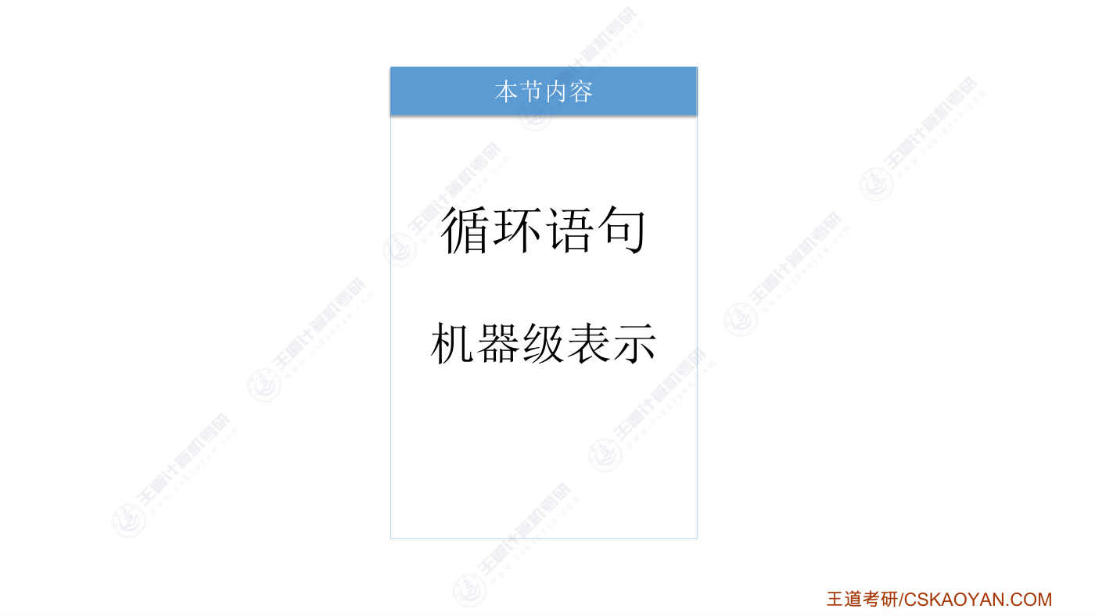
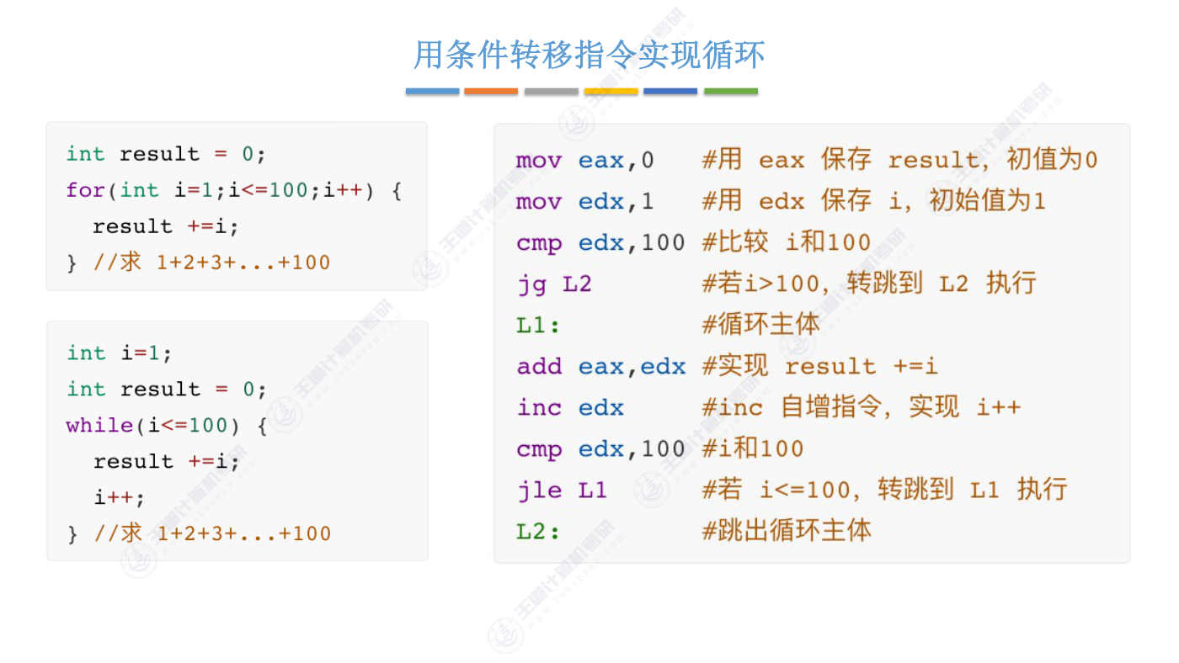
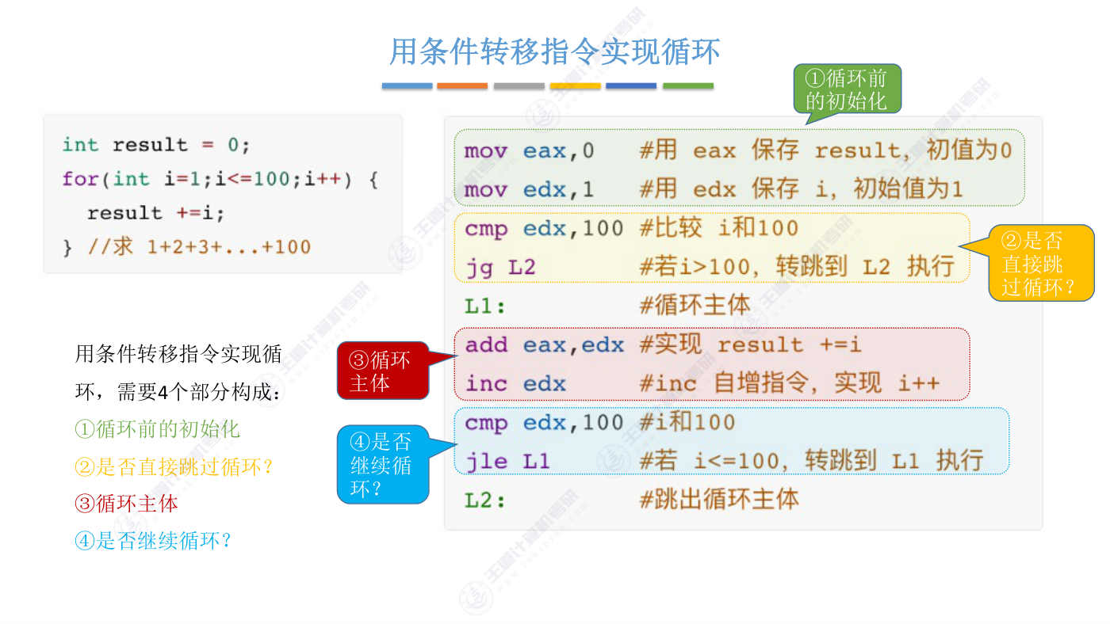
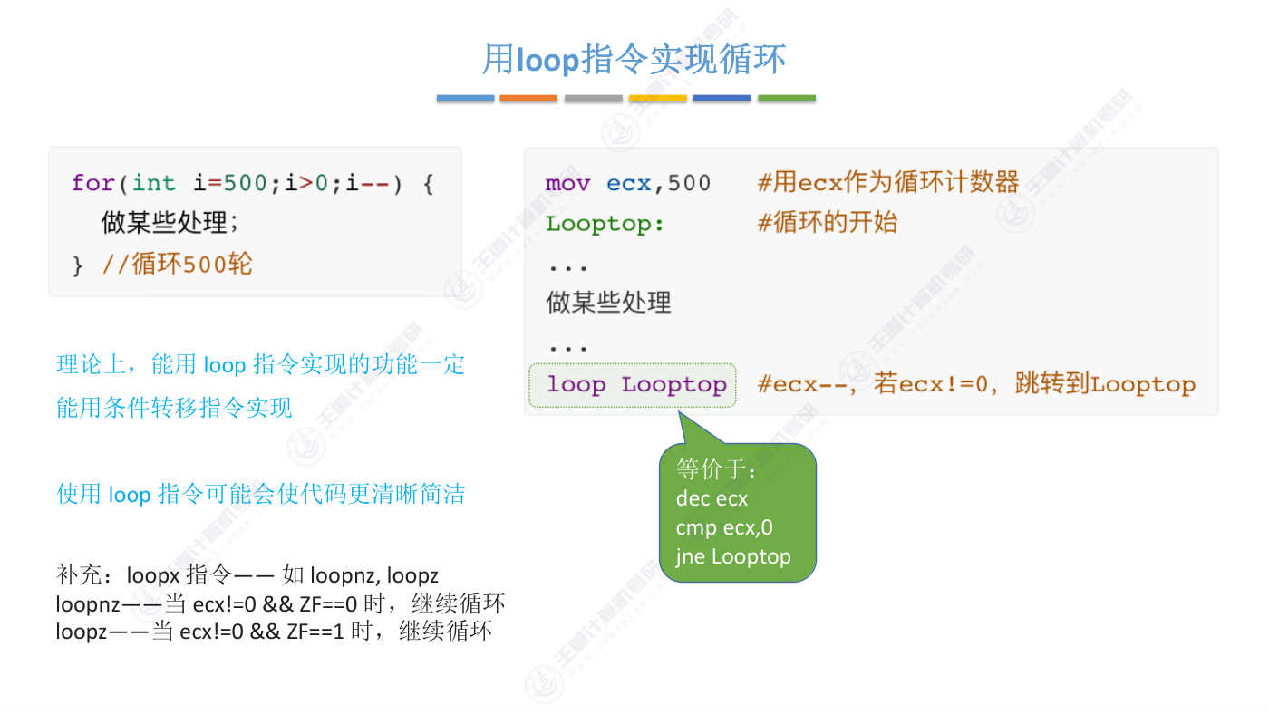

字幕实录
[00:00] 好的 在这个视频中 我们会学习如何用会边语言实现我们熟悉的循环语句也就是for while这些循环语句那使用我们之前学过的条件转移类指令 其实就可以实现循环那来看这样的一个简单的例子在这个循环当中 我们实现了1一直加到100 这样的一个功能我们使用Result这个变量来存储求和的结果那这是for循环的写法我们也可以把写成while循环对吧都是等价的好那这种循环语句用会边语言实现也很简单好那为了方便讨论我们现在假设result这个变量它是被存储在eax这个计存器当中出使值为0所以刚开始这我们用了一个move语句把eax的值负为0而edx这个计存器会用于保存i这个变量
[00:58] 它的初始值是1所以这一句我们把1负值给edx基存器那我们每一轮循环之前需要判断i的值是否小于等于100对吧而如果i的值一旦大于100是不是就应该跳过这个循环往后继续执行好所以这个地方你会看到两个你熟悉的条件转移指令首先compile指令对比了edx和100也就是对比了i和100的值那如果i greater than 100也就是i大于100的话那么会jump跳转到l2所指的这个位置也就是直接把这个循环体直接给跳过所以在第一次进入循环体之前需要先进行一次判断是否需要直接把这个循环给跳过有可能出现这样的情况 对吧那这个逻辑用我们熟悉的条件转移指令就可以实现好 再来看循环体的内部怎么实现
[02:00] 每一轮循环我们做的事情是让Result的当前值和i的值相加相加的结果存放回Result那这个逻辑是不是用一个add指令就可以很简单的实现add eax edx把这两个计算器里的值相加相加的结果在存放回eax当中而我们刚才说eax保存的是Result这个变量所以用这样的一句简单的会边语言就可以实现Result加等于i这个逻辑好 那这是循环里面的处理那每一轮循环快结束的时候我们是不是需要例行的让i进行一个加加的操作好 所以这个操作可以用一个increase也就是自增的指令来实现对edx里面的值进行加加而edx计算器对应的就是变量i好 那么i加加之后是不是就需要判断
[02:54] 还要不要进行下一轮循环那判断的方法也是使用一个compal指令和一个条件转移指令对比edx和100的值那如果i小于等于100我们就继续让它循环所以这我们是用了je这个指令jump when less than or equal to当i的值小于或等于100的时候进行跳转那跳转回哪呢跳转回le也就是这个循环刚开始的这一句那我们对这个循环的实现进行总结要用条件转移类指令实现循环我们需要这样的四个部分来构成首先第一部分要进行循环前的初始化工作也就是这个部分i和result这两个变量是循环里面需要使用到的变量那我们在循环开始之前需要对这些变量进行一个初始化好 第二个部分
[03:50] 在我们开始第一次循环之前我们需要先判断一下是否有可能直接跳过循环如果爱的值刚开始就不满足循环的条件那直接就需要跳过对吧好所以第二部分我们需要加这样的一部分代码好第三部分接下来就到了循环的主体那每一轮循环做了哪些处理这些处理的相关逻辑就写在第三部分而第四部分每一轮循环的主体处理结束之后我们都需要例行的判断是否还需要继续进行下一轮循环只需要使用compal指令和一个条件转移指令然后再结合一个标号就是标记出这个循环的骑士为止用这样的方式就可以实现第四个部分好 所以如果大家在考试的时候遇到这种循环类的语句那么首先你需要根据C语言去理解这个循环的逻辑包括循环前需要做什么
[04:49] 循环的主体当中主要做的是什么样的处理以及是否需要继续循环的条件是什么样的你需要确定这样的几个问题然后再结合我们这给出的这种框架去分析题目当中给出的会边语言指令好 那这就是用条件转移指令实现循环的一种方法除了条件转移指令之外在X86的会边语言当中还有一个指令叫做Loop指令让大家看一下 你就知道是什么意思我们在写程序的时候是不是经常会用到这样的处理比如说你就规定死了我要循环500轮 或者要循环N轮之类的好 那先来看一下这个C语言我们先初始画了一个变量i用于技术 初始值为500然后每一轮循环当中i会减减如果i还大于0的话 那么就继续进行循环好 所以这的变量i它是一个技术的一个功能
[05:49] 那看下右边这个代码首先 这儿用了一个move指令把500这个值付给了ecx这个计存器所以相当于这儿我们是用ecx计存器作为循环的技术器好 接下来这个部分就是循环的主体loop top这个标号 标记了循环的开始位置然后中间这些部分就是循环里边要做什么事情你自己去填充好 最后这个地方使用到了loop指令loop到哪呢 loop到loop top听起来像是一个绕口令好那这一句指令他所做的事情就是首先会对ecx计存器里的直自动的减减然后判断ecx的直是否等于零如果不等于零那么就继续循环也就是继续跳转回loop top所标明的这个位置继续循环好所以这条loop指令
[06:45] 它就等价于先对ecx的计存器进行decrase进行减减的操作然后对比ecx和0的值如果ecx和0 not equal不相等的话那么就jump回loop top所指的这个位置好 所以loop指令和条件转移指令它的底层逻辑没有任何区别唯一多做的一个事情就是会自动的对ecx计存器进行减减的操作那这地方有必要跟大家解释一下呃在X86里边我们知道有这样的四个通用计存器对吧分别叫EAX,EBX,ECX和EDX然后ECX这个计存器它的一个特殊功能就是作为循环的技术器所以在这个地方我们不可以用什么EAX,EBX就是其他的这些计存器来代替ECXLoop指令它就是默认指定了
[07:42] 对ECX进行减减好 因此如果要使用loop指令那么肯定需要配合着使用ECX这个计存器用ECX里的值来判断是否还需要继续进行循环好 那这就是loop指令那理论上来说只要能用loop指令实现的功能就一定可以用条件转移指令来实现那既然如此为什么X86会边语言里面需要引入loop指令来增加这些指令的复杂性原因也很简单因为我们使用loop指令可能会更简洁一些对吧代码要更简洁而且更清晰一些当我们在会边语言代码当中看到j叉叉叉这种条件转移类指令的时候就是作为程序源而言你看到j开头的这种指令第一反应可能会觉得说它应该是一个分支结构这是我们的条件反射对吧那如果你在会边语言代码里面看到loop之灵
[08:45] 那你肯定会第一反应就觉得它肯定是个循环而不是一个简单的分支结构 对吧好 所以在会边语言里面使用loop之灵其实可以让整个会边语言的代码逻辑更清晰 更简洁这就是loop之灵存在的意义好 那最后再跟大家补充一个东西除了我们这提到的loop之灵之外X86里面还有一些叫做loopX我把它称为loopX这一类的指令这儿的loopX就有点类似于条件转移指令里边的jX反正这儿的X指的是某一种条件比如举两个例子loopNZ和loopZ那这儿的NZ指的是not0loopNZ这条指令的执行效果就是在loop指令的基础之上再多判断一下ZF标志位是否等于0ZF标志位等于0就意味着最近的一次运算
[09:44] 不管是加法减法 乘法 出法反正最近的一次运算的结果not 0不是0 对吧好 所以loop nz这条指令它同样会做ecx减戒同样会判断ecx是否不等于0当ecx不等于0并且还同时满足ZF等于0的时候会继续循环那相反的loop z 这儿的 z 指的就是 0如果最近的一次运算结果为0 那么就继续循环好 所以loop z 这条指令它除了判断ECX的直致外还会判断ZF 标志位是否等于1因为如果最近一次运算的结果是0 那么 ZF 标志位一定是1在这种情况下就继续循环好 那除了loopNZ和loopZ这两条指令之外还有可能会出现其他的loopX这种形式这只是给大家进行一个拓展
[10:46] 万一你在考试当中遇到了loopX这一类的指令那么你不用害怕你只需要知道反正它就是实现循环的那它实现循环的背后的逻辑需要判断哪些条件呢你是不是可以结合C语言程序来倒退这条loop指令它需要满足那些条件好 所以我们没有必要去尝试掌握所有的X86语言相关的指令包括其他的什么loopX或者JXXX所有的这些指令都要掌握的话你需要花很多时间 个人认为没有必要那在考试的时候其实你只需要能够结合C语言给出的这个代码然后去分析这个会边语言它每一个部分大概做了哪些事情那具体一条指令它的判断逻辑条件判断的逻辑是什么你是不是可以根据这C语言程序来逆推就可以了好,所以我们只要大概知道loop指令
[11:45] 还有这种条件转移指令它长什么样子有什么特征你在题目当中看见你知道它是个条件转移指令你知道它是一个loop指令就可以了好的,那以上就这小节的全部内容我们介绍了两种实现循环的方式一种是用LIFT指令而另一种是用条件转移类的指令那大家可以在结合课件自己削化一下

第12节 4.3.4 函数调用的机器级表示
本节课件没有对应视频分P，仅整理课件内容。

本节导读
本节解决函数调用的机器级表示问题，是理解程序执行机制的关键环节，位于《计算机组成原理》指令系统章节。建议结合call/ret指令和栈帧结构，通过汇编代码实例掌握函数调用过程。
【考点】call/ret指令的作用与执行过程（常见考法：分析call/ret指令对栈和IP寄存器的影响）
【考点】函数栈帧的结构与作用（常见考法：识别栈帧中保存的局部变量和调用信息）
【考点】返回地址的保存与恢复机制（常见考法：解释返回地址在栈帧中的位置及ret指令的恢复过程）
【考点】函数调用栈的内存布局（常见考法：描述main、caller、add等函数栈帧的排列关系）
【易错】混淆IP（指令指针）与PC（程序计数器）的概念（x86中IP等同于PC）
【易错】忽略call指令会自动压栈返回地址的特性
【易错】误认为ret指令会自动清理栈帧（实际需配合其他指令）
【易错】混淆栈顶与栈底在函数调用中的动态变化关系

课件要点（全文提取）
• 本节内容
• 函数调用
• 机器级表示
• —— call、ret 指令
• …其他…
• main的栈帧
• P的栈帧
• Q的栈帧
• 栈底
• 栈顶
• 函数调用栈
• （一片内存区域）
• 高级语言的函数调用
• 函数的栈帧（Stack Frame）：保存函数大括号内定义的局部变量、保存函数调用相关的信息
• 函数调用栈
• （一片内存区域）
• …其他…
• main的栈帧
• P的栈帧
• caller的栈帧
• add的栈帧
• 高级语言的函数调用
• 栈底
• 栈顶
• 当前正在执行的函数
• 栈帧，位于栈顶
• 函数的栈帧（Stack Frame）：保存函数大括号内定义的局部变量、保存函数调用相关的信息
• …其他…
• main的栈帧
• P的栈帧
• caller的栈帧
• add的栈帧
• x86汇编语言的函数调用
• 栈底
• 栈顶
• 通常用函数名作为函
• 数起始地址的<标号>
• 函数调用指令：
• call <函数名>
• 函数返回指令：
• ret
• …其他…
• main的栈帧
• P的栈帧
• caller的栈帧
• add的栈帧
• call、ret指令
• 栈底
• 栈顶
• 函数调用指令：
• call <函数名>
• 函数返回指令：
• ret
• 通常用函数名作为函
• 数起始地址的<标号>
• IP旧值→
• IP旧值(返回地址)
• 注：x86处理器中
• 程序计数器PC （Program Counter）
• 通常被称为IP（Instruction Pointer）
• IP新值→
• call 指令的作用：
• ①将IP旧值压栈保存（保存在函数的栈帧顶部）
• ②设置IP新值，无条件转移至被调用函数的第一条指令
• ret 指令的作用：
• 从函数的栈帧顶部找到IP旧值，将其出栈并恢复IP寄存器
• 过得去
• 回得来
• 调用者：
• ……
• 执行call 指令
• ……
• 总结：函数调用的机器级表示
• 被调用者：
• ……
• 一系列处理逻辑
• 执行ret 指令
• 返回地址压入栈顶、
• 并跳转到被调用函
• 数第一条指令
• 从栈顶找到返回地址，
• 出栈并恢复IP 值
• call 指令的作用：
• ①将IP旧值压栈保存（保存在函数的栈帧顶部）
• ②设置IP新值，无条件转移至被调用函数的第一条指令
• ret 指令的作用：
• 从函数的栈帧顶部找到IP旧值，将其出栈并恢复IP寄存器
• 小朋友，你是否有很多问号？
• 如何传递调用参数、返回值？
• 栈帧内可能包含哪些内容？
• 如何访问栈帧里的数据？
• …其他…
• main的栈帧
• P的栈帧
• caller的栈帧
• add的栈帧
• 栈底
• 栈顶
• 为什么倒过来了？
• 本节内容
• 函数调用
• 机器级表示
• ——如何访问栈帧？
• 小朋友，你是否有很多问号？
• 如何传递调用参数、返回值？
• 栈帧内可能包含哪些内容？
• 如何访问栈帧里的数据？
• …其他…
• main的栈帧
• P的栈帧
• caller的栈帧
• add的栈帧
• 栈底
• 栈顶
• 栈为什么倒过来了？
• 函数调用栈在内存中的位置
• 用户区
• 操作系统内核区
• 0x0000 0000
• 0xFFFF FFFF
• 0xC000 0000
• 0x0804 8000
• 未使用区
• 只读代码/数据
• 读/写数据
• 堆（heap）
• 共享库的存储映射
• 用户栈
• （Stack）
• 0x4000 0000
• 栈底（高地址）
• 栈顶（低地址）
• 3GB
• 1GB
• 程序指令、只读数据
• 全局变量、静态变量
• malloc 分配的区域
• 如：printf() 函数
• 内核代码、内核数据
• 结构等
• 32位系统，进程虚拟地址空间为4GB
• …其他…
• main的栈帧
• P的栈帧
• caller的栈帧
• add的栈帧
• （高地址）
• 栈底
• 栈顶
• （低地址）
• 注：大多数教材的图示，通常栈底在上，栈顶在下
• 标记栈帧范围：EBP、ESP寄存器
• …其他…
• main的栈帧
• P的栈帧
• caller的栈帧
• add的栈帧
• （高地址）
• 栈底
• 栈顶
• （低地址）
• esp
• ebp
• ebp：指向当前栈帧的“底部”
• esp：指向当前栈帧的“顶部”
• 标记栈帧范围：EBP、ESP寄存器
• …其他…
• main的栈帧
• P的栈帧
• caller的栈帧
• add的栈帧
• （高地址）
• 栈底
• 栈顶
• （低地址）
• 4字节
• ……
• esp
• ebp
• ebp：指向当前栈帧的“底部”
• esp：指向当前栈帧的“顶部”
• 当前栈
• 帧范围
• 注：x86 系统中，默认以4字节为栈的操作单位
• 标记栈帧范围：EBP、ESP寄存器
• …其他…
• main的栈帧
• P的栈帧
• caller的栈帧
• （高地址）
• 栈底
• 栈顶
• （低地址）
• 4字节
• ……
• esp
• ebp
• ebp：指向当前栈帧的“底部”
• esp：指向当前栈帧的“顶部”
• 当前栈
• 帧范围
• 注：x86 系统中，默认以4字节为栈的操作单位
• 对栈帧内数据的访问，都
• 是基于ebp、esp 进行的
• push、pop 指令实现入栈、出栈操作，x86 默认
• 以4字节为单位。指令格式如下：
• Push 🐶
• // 先让esp减4，再将🐶压入
• Pop 🐴
• //栈顶元素出栈写入🐴，再让esp加4
• 注1：🐶可以是立即数、寄存器、主存地址
• 注2：🐴可以是寄存器、主存地址
• …其他…
• main的栈帧
• P的栈帧
• caller的栈帧
• add的栈帧
• （高地址）
• 栈底
• 栈顶
• （低地址）
• 4字节
• ……
• 例：
• push eax
• #将寄存器eax的值压栈
• push 985
• #将立即数985压栈
• push [ebp+8]
• #将主存地址[ebp+8]里的数据压栈
• pop eax
• #栈顶元素出栈，写入寄存器eax
• pop [ebp+8]
• #栈顶元素出栈，写入主存地址[ebp+8]
• eax寄存器：
• 211
• esp
• ebp
• ebp：指向当前栈帧的“底部”
• esp：指向当前栈帧的“顶部”
• 访问栈帧数据：push、pop 指令
• 666
• push、pop 指令实现入栈、出栈操作，x86 默认
• 以4字节为单位。指令格式如下：
• Push 🐶
• // 先让esp减4，再将🐶压入
• Pop 🐴
• //栈顶元素出栈写入🐴，再让esp加4
• 注1：🐶可以是立即数、寄存器、主存地址
• 注2：🐴可以是寄存器、主存地址
• …其他…
• main的栈帧
• P的栈帧
• caller的栈帧
• add的栈帧
• （高地址）
• 栈底
• 栈顶
• （低地址）
• 4字节
• ……
• 例：
• push eax
• #将寄存器eax的值压栈
• push 985
• #将立即数985压栈
• push [ebp+8]
• #将主存地址[ebp+8]里的数据压栈
• pop eax
• #栈顶元素出栈，写入寄存器eax
• pop [ebp+8]
• #栈顶元素出栈，写入主存地址[ebp+8]
• eax寄存器：
• 211
• esp
• ebp
• 211
• ebp：指向当前栈帧的“底部”
• esp：指向当前栈帧的“顶部”
• 访问栈帧数据：push、pop 指令
• 666
• push、pop 指令实现入栈、出栈操作，x86 默认
• 以4字节为单位。指令格式如下：
• Push 🐶
• // 先让esp减4，再将🐶压入
• Pop 🐴
• //栈顶元素出栈写入🐴，再让esp加4
• 注1：🐶可以是立即数、寄存器、主存地址
• 注2：🐴可以是寄存器、主存地址
• …其他…
• main的栈帧
• P的栈帧
• caller的栈帧
• add的栈帧
• （高地址）
• 栈底
• 栈顶
• （低地址）
• 4字节
• ……
• 例：
• push eax
• #将寄存器eax的值压栈
• push 985
• #将立即数985压栈
• push [ebp+8]
• #将主存地址[ebp+8]里的数据压栈
• pop eax
• #栈顶元素出栈，写入寄存器eax
• pop [ebp+8]
• #栈顶元素出栈，写入主存地址[ebp+8]
• eax寄存器：
• 211
• esp
• ebp
• 211
• 985
• 666
• 👈[ebp+4]
• 👈[ebp+8]
• ebp：指向当前栈帧的“底部”
• esp：指向当前栈帧的“顶部”
• 访问栈帧数据：push、pop 指令
• push、pop 指令实现入栈、出栈操作，x86 默认
• 以4字节为单位。指令格式如下：
• Push 🐶
• // 先让esp减4，再将🐶压入
• Pop 🐴
• //栈顶元素出栈写入🐴，再让esp加4
• 注1：🐶可以是立即数、寄存器、主存地址
• 注2：🐴可以是寄存器、主存地址
• …其他…
• main的栈帧
• P的栈帧
• caller的栈帧
• add的栈帧
• （高地址）
• 栈底
• 栈顶
• （低地址）
• 4字节
• ……
• 例：
• push eax
• #将寄存器eax的值压栈
• push 985
• #将立即数985压栈
• push [ebp+8]
• #将主存地址[ebp+8]里的数据压栈
• pop eax
• #栈顶元素出栈，写入寄存器eax
• pop [ebp+8]
• #栈顶元素出栈，写入主存地址[ebp+8]
• eax寄存器：
• 211
• esp
• ebp
• 211
• 985
• 666
• 👈[ebp+4]
• 👈[ebp+8]
• 666
• ebp：指向当前栈帧的“底部”
• esp：指向当前栈帧的“顶部”
• 访问栈帧数据：push、pop 指令
• push、pop 指令实现入栈、出栈操作，x86 默认
• 以4字节为单位。指令格式如下：
• Push 🐶
• // 先让esp减4，再将🐶压入
• Pop 🐴
• //栈顶元素出栈写入🐴，再让esp加4
• 注1：🐶可以是立即数、寄存器、主存地址
• 注2：🐴可以是寄存器、主存地址
• …其他…
• main的栈帧
• P的栈帧
• caller的栈帧
• add的栈帧
• （高地址）
• 栈底
• 栈顶
• （低地址）
• 4字节
• ……
• 例：
• push eax
• #将寄存器eax的值压栈
• push 985
• #将立即数985压栈
• push [ebp+8]
• #将主存地址[ebp+8]里的数据压栈
• pop eax
• #栈顶元素出栈，写入寄存器eax
• pop [ebp+8]
• #栈顶元素出栈，写入主存地址[ebp+8]
• eax寄存器：
• 211
• esp
• ebp
• 211
• 985
• 666
• 👈[ebp+4]
• 👈[ebp+8]
• 666
• ebp：指向当前栈帧的“底部”
• esp：指向当前栈帧的“顶部”
• 访问栈帧数据：push、pop 指令
• …其他…
• main的栈帧
• P的栈帧
• caller的栈帧
• add的栈帧
• （高地址）
• 栈底
• 栈顶
• （低地址）
• 4字节
• ……
• 例：
• push eax
• #将寄存器eax的值压栈
• push 985
• #将立即数985压栈
• push [ebp+8]
• #将主存地址[ebp+8]里的数据压栈
• pop eax
• #栈顶元素出栈，写入寄存器eax
• pop [ebp+8]
• #栈顶元素出栈，写入主存地址[ebp+8]
• eax寄存器：
• 211
• esp
• ebp
• 211
• 666
• 👈[ebp+4]
• 👈[ebp+8]
• 666
• 985
• push、pop 指令实现入栈、出栈操作，x86 默认
• 以4字节为单位。指令格式如下：
• Push 🐶
• // 先让esp减4，再将🐶压入
• Pop 🐴
• //栈顶元素出栈写入🐴，再让esp加4
• 注1：🐶可以是立即数、寄存器、主存地址
• 注2：🐴可以是寄存器、主存地址
• ebp：指向当前栈帧的“底部”
• esp：指向当前栈帧的“顶部”
• …其他…
• main的栈帧
• P的栈帧
• caller的栈帧
• add的栈帧
• （高地址）
• 栈底
• 栈顶
• （低地址）
• 4字节
• ……
• eax寄存器：
• 211
• esp
• ebp
• ebp：指向当前栈帧的“底部”
• esp：指向当前栈帧的“顶部”
• 访问栈帧数据：mov 指令
• 666
• 例：
• sub esp, 12
• #栈顶指针-12
• mov [esp+8], eax
• #将eax的值复制到主存[esp+8]
• mov [esp+4], 958
• #将985复制到主存[esp+4]
• mov eax, [ebp+8]
• #将主存[ebp+8]的值复制到eax
• mov [esp],eax
• #将eax的值复制到主存[esp]
• add esp, 8
• #栈顶指针+8
• …其他…
• main的栈帧
• P的栈帧
• caller的栈帧
• add的栈帧
• （高地址）
• 栈底
• 栈顶
• （低地址）
• 4字节
• ……
• eax寄存器：
• 211
• esp
• ebp
• 211
• 985
• 666
• 👈[esp+4]
• 👈[ebp+8]
• 666
• ebp：指向当前栈帧的“底部”
• esp：指向当前栈帧的“顶部”
• 666
• 例：
• sub esp, 12
• #栈顶指针-12
• mov [esp+8], eax
• #将eax的值复制到主存[esp+8]
• mov [esp+4], 958
• #将985复制到主存[esp+4]
• mov eax, [ebp+8]
• #将主存[ebp+8]的值复制到eax
• mov [esp],eax
• #将eax的值复制到主存[esp]
• add esp, 8
• #栈顶指针+8
• 访问栈帧数据：mov 指令
• 👈[esp+8]
• …其他…
• main的栈帧
• P的栈帧
• caller的栈帧
• add的栈帧
• （高地址）
• 栈底
• 栈顶
• （低地址）
• 4字节
• ……
• eax寄存器：
• 211
• esp
• ebp
• 211
• 666
• ebp：指向当前栈帧的“底部”
• esp：指向当前栈帧的“顶部”
• 访问栈帧数据：mov 指令
• 可以用mov 指令，结合esp、ebp 指针访问栈帧数据
• 可以用减法/加法指令，即sub/add 修改栈顶指针esp 的值
• esp
• 例：
• sub esp, 12
• #栈顶指针-12
• mov [esp+8], eax
• #将eax的值复制到主存[esp+8]
• mov [esp+4], 958
• #将985复制到主存[esp+4]
• mov eax, [ebp+8]
• #将主存[ebp+8]的值复制到eax
• mov [esp],eax
• #将eax的值复制到主存[esp]
• add esp, 8
• #栈顶指针+8
• +8
• 总结：如何访问栈帧？
• Push 🐶
• // 先让esp减4，再将🐶压入
• Pop 🐴
• //栈顶元素出栈写入🐴，再让esp加4
• 注1：🐶可以是立即数、寄存器、主存地址
• 注2：🐴可以是寄存器、主存地址
• 4字节
• ……
• esp
• ebp
• 👈[ebp+4]
• 👈[ebp+8]
• ebp：指向当前栈帧的“底部”
• esp：指向当前栈帧的“顶部”
• mov 指令，结合esp、ebp 指针访问栈帧数据
• 注：可以用减法/加法指令，即sub/add 修改栈顶指针esp 的值
• 👈[esp+4]
• 👈[ebp-4]
• 👈[ebp+12]
• 方法一：
• 方法二：
• 本节内容
• 函数调用
• 机器级表示
• ——如何切换栈帧？
• 标记栈帧范围：EBP、ESP寄存器
• …其他…
• main的栈帧
• P的栈帧
• caller的栈帧
• （高地址）
• 栈底
• 栈顶
• （低地址）
• 4字节
• ……
• esp
• ebp
• ebp：指向当前栈帧的“底部”
• esp：指向当前栈帧的“顶部”
• 当前栈
• 帧范围
• 注：x86 系统中，默认以4字节为栈的操作单位
• 标记栈帧范围：EBP、ESP寄存器
• …其他…
• main的栈帧
• P的栈帧
• caller的栈帧
• add的栈帧
• （高地址）
• 栈底
• 栈顶
• （低地址）
• 4字节
• ……
• esp
• ebp
• ebp：指向当前栈帧的“底部”
• esp：指向当前栈帧的“顶部”
• 当前栈
• 帧范围
• 注：x86 系统中，默认以4字节为栈的操作单位
• 标记栈帧范围：EBP、ESP寄存器
• …其他…
• main的栈帧
• P的栈帧
• caller的栈帧
• （高地址）
• 栈底
• 栈顶
• （低地址）
• 4字节
• ……
• esp
• ebp
• ebp：指向当前栈帧的“底部”
• esp：指向当前栈帧的“顶部”
• 当前栈
• 帧范围
• 注：x86 系统中，默认以4字节为栈的操作单位
• 函数调用时，如何切换栈帧？
• 4字节
• ……
• ebp
• 0xA00F 0000
• 0xA00F 0004
• 0xA00F 0008
• 0xA00F 000C
• 0xA00F 0010
• 0xA00F 0014
• 0xA00F 0018
• 0xA00F 001C
• 0xA00F 0020
• 0xA00F 0024
• 0xA00F 0028
• 0xA00F 002C
• 0xA00F 0030
• 0xA00F 0034
• esp
• IP→
• call 指令的作用：
• ①将IP旧值压栈保存（效果相当于push IP）
• ②设置IP新值，无条件转移至被调用函数的第一条指令（效果相当于jmp add）
• 执行→
• 函数调用时，如何切换栈帧？
• 4字节
• ……
• ebp
• 0xA00F 0000
• 0xA00F 0004
• 0xA00F 0008
• 0xA00F 000C
• 0xA00F 0010
• 0xA00F 0014
• 0xA00F 0018
• 0xA00F 001C
• 0xA00F 0020
• 0xA00F 0024
• 0xA00F 0028
• 0xA00F 002C
• 0xA00F 0030
• 0xA00F 0034
• esp
• call 指令的作用：
• ①将IP旧值压栈保存（效果相当于push IP）
• ②设置IP新值，无条件转移至被调用函数的第一条指令（效果相当于jmp add）
• IP旧值(返回地址)
• IP→
• 执行→
• 函数调用时，如何切换栈帧？
• 4字节
• ……
• ebp
• 0xA00F 0000
• 0xA00F 0004
• 0xA00F 0008
• 0xA00F 000C
• 0xA00F 0010
• 0xA00F 0014
• 0xA00F 0018
• 0xA00F 001C
• 0xA00F 0020
• 0xA00F 0024
• 0xA00F 0028
• 0xA00F 002C
• 0xA00F 0030
• 0xA00F 0034
• esp
• call 指令的作用：
• ①将IP旧值压栈保存（效果相当于push IP）
• ②设置IP新值，无条件转移至被调用函数的第一条指令（效果相当于jmp add）
• IP旧值(返回地址)
• IP→
• 执行→
• 函数调用时，如何切换栈帧？
• 4字节
• ……
• ebp
• 0xA00F 0000
• 0xA00F 0004
• 0xA00F 0008
• 0xA00F 000C
• 0xA00F 0010
• 0xA00F 0014
• 0xA00F 0018
• 0xA00F 001C
• 0xA00F 0020
• 0xA00F 0024
• 0xA00F 0028
• 0xA00F 002C
• 0xA00F 0030
• 0xA00F 0034
• esp
• IP旧值(返回地址)
• IP→
• 执行→
• 0xA00F 0030
• 函数调用时，如何切换栈帧？
• 4字节
• ……
• 0xA00F 0000
• 0xA00F 0004
• 0xA00F 0008
• 0xA00F 000C
• 0xA00F 0010
• 0xA00F 0014
• 0xA00F 0018
• 0xA00F 001C
• 0xA00F 0020
• 0xA00F 0024
• 0xA00F 0028
• 0xA00F 002C
• 0xA00F 0030
• 0xA00F 0034
• IP旧值(返回地址)
• 0xA00F 0030
• ebp
• esp
• IP→
• 执行→
• 函数调用时，如何切换栈帧？
• 4字节
• ……
• ebp
• 0xA00F 0000
• 0xA00F 0004
• 0xA00F 0008
• 0xA00F 000C
• 0xA00F 0010
• 0xA00F 0014
• 0xA00F 0018
• 0xA00F 001C
• 0xA00F 0020
• 0xA00F 0024
• 0xA00F 0028
• 0xA00F 002C
• 0xA00F 0030
• 0xA00F 0034
• esp
• ebp
• 在每个函数开头
• 的“例行处理”
• IP旧值(返回地址)
• IP旧值→
• push ebp
• #保存上一层函数的栈帧基址（ebp旧值）
• mov ebp,esp
• #设置当前函数的栈帧基址（ebp新值）
• 指令：enter
• 0xA00F 0030
• 上一层函数栈帧基址
• …其他…
• main的栈帧
• P的栈帧
• caller的栈帧
• add的栈帧
• （高地址）
• 栈底
• 栈顶
• （低地址）
• 4字节
• ……
• esp
• ebp
• 0xA00F 0000
• 0xA00F 0004
• 0xA00F 0008
• 0xA00F 000C
• 0xA00F 0010
• 0xA00F 0014
• 0xA00F 0018
• 0xA00F 001C
• 0xA00F 0020
• 0xA00F 0024
• 0xA00F 0028
• 0xA00F 002C
• 0xA00F 0030
• 0xA00F 0034
• mov esp, ebp
• #让esp指向当前栈帧的底部
• pop ebp
• #将esp所指元素出栈，写入寄存器ebp
• 0xA00F 0030
• 注：每个栈帧底部，用于
• 保存上一层栈帧的基址
• 上一层函数栈帧基址
• IP旧值(返回地址)
• 函数返回时，如何切换栈帧？
• …其他…
• main的栈帧
• P的栈帧
• caller的栈帧
• add的栈帧
• （高地址）
• 栈底
• 栈顶
• （低地址）
• 4字节
• ……
• ebp
• 0xA00F 0000
• 0xA00F 0004
• 0xA00F 0008
• 0xA00F 000C
• 0xA00F 0010
• 0xA00F 0014
• 0xA00F 0018
• 0xA00F 001C
• 0xA00F 0020
• 0xA00F 0024
• 0xA00F 0028
• 0xA00F 002C
• 0xA00F 0030
• 0xA00F 0034
• 0xA00F 0030
• mov esp, ebp
• #让esp指向当前栈帧的底部
• pop ebp
• #将esp所指元素出栈，写入寄存器ebp
• esp
• 注：每个栈帧底部，用于
• 保存上一层栈帧的基址
• 上一层函数栈帧基址
• IP旧值(返回地址)
• 函数返回时，如何切换栈帧？
• …其他…
• main的栈帧
• P的栈帧
• caller的栈帧
• （高地址）
• 栈底
• 栈顶
• （低地址）
• 4字节
• ……
• ebp
• 0xA00F 0000
• 0xA00F 0004
• 0xA00F 0008
• 0xA00F 000C
• 0xA00F 0010
• 0xA00F 0014
• 0xA00F 0018
• 0xA00F 001C
• 0xA00F 0020
• 0xA00F 0024
• 0xA00F 0028
• 0xA00F 002C
• 0xA00F 0030
• 0xA00F 0034
• mov esp, ebp
• #让esp指向当前栈帧的底部
• pop ebp
• #将esp所指元素出栈，写入寄存器ebp
• esp
• 0xA00F 0030
• 注：每个栈帧底部，用于
• 保存上一层栈帧的基址
• 上一层函数栈帧基址
• IP旧值(返回地址)
• 函数返回时，如何切换栈帧？
• 指令：leave
• 效果等价
• 4字节
• ……
• ebp
• 0xA00F 0000
• 0xA00F 0004
• 0xA00F 0008
• 0xA00F 000C
• 0xA00F 0010
• 0xA00F 0014
• 0xA00F 0018
• 0xA00F 001C
• 0xA00F 0020
• 0xA00F 0024
• 0xA00F 0028
• 0xA00F 002C
• 0xA00F 0030
• 0xA00F 0034
• esp
• ebp
• 上一层函数栈帧基址
• 每个函数ret 前
• 的“例行处理”
• IP旧值(返回地址)
• 函数返回时，如何切换栈帧？
• IP旧值→
• mov esp, ebp
• #让esp指向当前栈帧的底部
• pop ebp
• #将esp所指元素出栈，写入寄存器ebp
• 指令：leave
• 4字节
• ……
• ebp
• 0xA00F 0000
• 0xA00F 0004
• 0xA00F 0008
• 0xA00F 000C
• 0xA00F 0010
• 0xA00F 0014
• 0xA00F 0018
• 0xA00F 001C
• 0xA00F 0020
• 0xA00F 0024
• 0xA00F 0028
• 0xA00F 002C
• 0xA00F 0030
• 0xA00F 0034
• esp
• IP旧值→
• 上一层函数栈帧基址
• ret 指令的作用：
• 从函数的栈帧顶部找到IP旧值，将其出栈并恢复IP寄存器
• IP旧值(返回地址)
• 函数返回时，如何切换栈帧？
• 调用者：
• ……
• 执行call 指令
• ……
• 总结：函数调用的机器级表示
• 被调用者：
• 保存上一层函数栈帧，
• 设置当前函数栈帧
• 一系列处理逻辑
• 恢复上一层函数的栈帧
• 执行ret 指令
• mov esp, ebp
• pop ebp
• 或：leave指令
• push ebp
• mov ebp,esp
• 或：enter指令
• 返回地址压入栈顶、
• 并跳转到被调用函
• 数第一条指令
• 从栈顶找到返回地址，
• 出栈并恢复IP 值
• 除了main函数，其他所有函
• 数的汇编代码结构都一样！
• 被调用者：
• 保存上一层函数栈帧，
• 设置当前函数栈帧
• 一系列处理逻辑
• 恢复上一层函数的栈帧
• 执行ret 指令
• 例：2019年真题
• 一个函数的汇编代码框架：
• mov esp, ebp
• pop ebp
• 或：leave指令
• push ebp
• mov ebp,esp
• 被调用者：
• 保存上一层函数栈帧，
• 设置当前函数栈帧
• 一系列处理逻辑
• 恢复上一层函数的栈帧
• 执行ret 指令
• 例：2017年真题
• 一个函数的汇编代码框架：
• mov esp, ebp
• pop ebp
• 或：leave指令
• push ebp
• mov ebp,esp
• 本节内容
• 函数调用
• 机器级表示
• ——栈帧内包含哪些内容？
• ——参数、返回值传递
• 问题回顾
• 如何传递调用参数、返回值？
• 栈帧内可能包含哪些内容？
• 如何访问栈帧里的数据？
• …其他…
• main的栈帧
• P的栈帧
• caller的栈帧
• add的栈帧
• 栈底
• 栈顶
• 栈为什么倒过来了？
• 一个栈帧内可能包含哪些内容？
• …其他…
• main的栈帧
• P的栈帧
• caller的栈帧
• add的栈帧
• （高地址）
• 栈底
• 栈顶
• （低地址）
• 4字节
• ……
• IP (返回地址)
• ……
• temp1
• temp2
• sum
• 上一层栈帧基址
• gcc 编译器将每个栈帧大小设置为16B 的整数倍（当前函数的栈帧除外），
• 因此栈帧内可能出现空闲未使用的区域。
• 通常将局部变量集中存储在栈帧底部区域
• 通常将调用参数集中存储在栈帧顶部区域
• 栈帧最底部一定是上一层栈帧基址（ebp旧值）
• 栈帧最顶部一定是返回地址（当前函数的栈帧除外）
• 局部变量。C语言中越靠前定
• 义的局部变量越靠近栈顶
• 调用参数。参数列表中越靠
• 前的参数越靠近栈顶
• 空闲未使用
• GNU/Linux家的好东西，
• 开源、自由、非常流行
• 一个栈帧内可能包含哪些内容？
• 栈帧
• 结构
• ……
• IP(返回地址)
• 上一层栈帧基址
• 若干个局部变量
• 未使用的区域
• 若干个调用参数
• IP(返回地址)
• 每个函数开头都要执行：
• push ebp
• mov ebp,esp
• 函数调用时，call 指令将IP寄
• 存器值（返回地址）压栈保存
• 局部变量。C语言中越靠前定
• 义的局部变量越靠近栈顶
• 调用参数。参数列表中越靠前
• 的参数越靠近栈顶
• 一定存在。用于恢复上一层函数的
• 栈帧
• 不一定存在。有些函数可能不定义
• 局部变量
• 不一定存在。如果其他部分刚好是
• 16B整数倍，则不会留下“零头”
• 不一定存在。有些函数调用不需要
• 传参数
• 一定存在（发生调用时）。但凡调
• 用其他函数，就必须记录返回地址
• 栈帧大小为16B整数倍，因此
• 可能产生未使用区域
• esp
• ebp
• 4字节
• ……
• 0xA00F 0008
• 0xA00F 000C
• 0xA00F 0010
• 0xA00F 0014
• 0xA00F 0018
• 0xA00F 001C
• 0xA00F 0020
• 0xA00F 0024
• 0xA00F 0028
• 0xA00F 002C
• 0xA00F 0030
• 0xA00F 0034
• 0xA00F 0058
• 4字节
• P函数
• 栈帧
• ……
• IP(返回地址)
• 上一层栈帧基址
• 若干个局部变量
• 未使用的区域
• 若干个调用参数
• IP(返回地址)
• 0xA00F 0058
• eax：
• edx：
• 汇编代码实战
• 上一层栈帧基址
• 0xA00F 0008
• 0xA00F 000C
• 0xA00F 0010
• 0xA00F 0014
• 0xA00F 0018
• 0xA00F 001C
• 0xA00F 0020
• 0xA00F 0024
• 0xA00F 0028
• 0xA00F 002C
• 0xA00F 0030
• 0xA00F 0034
• 0xA00F 0058
• esp
• ebp
• 汇编代码实战：访问局部变量
• 4字节
• ……
• 4字节
• P函数
• 栈帧
• ……
• IP(返回地址)
• 上一层栈帧基址
• 未使用的区域
• 若干个调用参数
• IP(返回地址)
• 0xA00F 0058
• 125（temp1）
• 80（temp2）
• 未初始化（sum）
• eax：
• edx：
• 👈[ebp-12]
• 👈[ebp-8]
• 👈[ebp-4]
• 若干个局部变量
• 访问当前函数的局部变量：
• [ebp-4]、[ebp-8]…
• 0xA00F 0014
• 0xA00F 0018
• 0xA00F 001C
• 0xA00F 0020
• 0xA00F 0024
• 0xA00F 0028
• 0xA00F 002C
• 0xA00F 0030
• 0xA00F 0034
• esp
• ebp
• 汇编代码实战：传递参数
• 4字节
• ……
• 0xA00F 0008
• 0xA00F 000C
• 0xA00F 0010
• 0xA00F 0058
• 4字节
• P函数
• 栈帧
• ……
• IP(返回地址)
• 上一层栈帧基址
• 若干个局部变量
• 未使用的区域
• IP(返回地址)
• 0xA00F 0058
• 80（y）
• eax：
• edx：
• 80
• 👈[ebp-12]
• 👈[ebp-8]
• 👈[esp+4]
• 125（temp1）
• 80（temp2）
• 未初始化（sum）👈[ebp-4]
• 125（x）
• 125
• 若干个调用参数
• 0xA00F 0014
• 0xA00F 0018
• 0xA00F 001C
• 0xA00F 0020
• 0xA00F 0024
• 0xA00F 0028
• 0xA00F 002C
• 0xA00F 0030
• 0xA00F 0034
• caller
• 栈帧
• esp
• ebp
• 4字节
• ……
• 0xA00F 0008
• 0xA00F 000C
• 0xA00F 0010
• 0xA00F 0058
• 4字节
• P函数
• 栈帧
• ……
• IP(返回地址)
• 上一层栈帧基址
• 若干个局部变量
• 未使用的区域
• 若干个调用参数
• IP(返回地址)
• 0xA00F 0058
• IP (返回地址)
• eax：
• edx：
• 125（x）
• 80（y）
• 125（temp1）
• 80（temp2）
• 未初始化（sum）
• 125
• 汇编代码实战：函数调用
• 0xA00F 0010
• 0xA00F 0014
• 0xA00F 0018
• 0xA00F 001C
• 0xA00F 0020
• 0xA00F 0024
• 0xA00F 0028
• 0xA00F 002C
• 0xA00F 0030
• 0xA00F 0034
• esp
• ebp
• 4字节
• ……
• 0xA00F 0008
• 0xA00F 000C
• 0xA00F 0058
• 4字节
• P函数
• 栈帧
• ……
• IP(返回地址)
• 上一层栈帧基址
• 若干个局部变量
• 未使用的区域
• 若干个调用参数
• IP(返回地址)
• 0xA00F 0058
• IP (返回地址)
• 0xA00F 0030
• caller
• 栈帧
• eax：
• edx：
• 125（x）
• 80（y）
• 125（temp1）
• 80（temp2）
• 未初始化（sum）
• 125
• 汇编代码实战：切换栈帧
• 上一层栈帧基址
• 0xA00F 000C
• 0xA00F 0010
• 0xA00F 0014
• 0xA00F 0018
• 0xA00F 001C
• 0xA00F 0020
• 0xA00F 0024
• 0xA00F 0028
• 0xA00F 002C
• 0xA00F 0030
• 0xA00F 0034
• esp
• ebp
• 4字节
• ……
• 0xA00F 0008
• 0xA00F 0058
• 4字节
• P函数
• 栈帧
• 0xA00F 0058
• IP (返回地址)
• 0xA00F 0030
• caller
• 栈帧
• 👈[ebp+8]
• 👈[ebp+12]
• eax：
• edx：
• 125（x）
• 80（y）
• 125（temp1）
• 80（temp2）
• 未初始化（sum）
• 125
• 80
• 125
• 汇编代码实战：访问参数
• ……
• IP(返回地址)
• 上一层栈帧基址
• 若干个局部变量
• 未使用的区域
• 若干个调用参数
• IP(返回地址)
• 上一层栈帧基址
• 访问上一层函数传过来的参数：
• [ebp+8]、[ebp+12]…
• 0xA00F 000C
• 0xA00F 0010
• 0xA00F 0014
• 0xA00F 0018
• 0xA00F 001C
• 0xA00F 0020
• 0xA00F 0024
• 0xA00F 0028
• 0xA00F 002C
• 0xA00F 0030
• 0xA00F 0034
• esp
• ebp
• 4字节
• ……
• 0xA00F 0008
• 0xA00F 0058
• 4字节
• P函数
• 栈帧
• 0xA00F 0058
• IP (返回地址)
• 0xA00F 0030
• caller
• 栈帧
• 👈[ebp+8]
• 👈[ebp+12]
• eax：
• edx：
• 125（x）
• 80（y）
• 125（temp1）
• 80（temp2）
• 未初始化（sum）
• 125
• 80
• 125
• 汇编代码实战：传递返回值
• 205
• ……
• IP(返回地址)
• 上一层栈帧基址
• 若干个局部变量
• 未使用的区域
• 若干个调用参数
• IP(返回地址)
• 上一层栈帧基址
• 通常用eax寄存器返回结果
• 0xA00F 0008
• 0xA00F 000C
• 0xA00F 0010
• 0xA00F 0014
• 0xA00F 0018
• 0xA00F 001C
• 0xA00F 0020
• 0xA00F 0024
• 0xA00F 0028
• 0xA00F 002C
• 0xA00F 0030
• 0xA00F 0034
• esp
• ebp
• 4字节
• ……
• 0xA00F 0058
• 4字节
• P函数
• 栈帧
• ……
• IP(返回地址)
• 上一层栈帧基址
• 若干个局部变量
• 未使用的区域
• 若干个调用参数
• IP(返回地址)
• 0xA00F 0058
• IP (返回地址)
• eax：
• edx：
• 125（x）
• 80（y）
• 125（temp1）
• 80（temp2）
• 未初始化（sum）
• 80
• 125
• 205
• 汇编代码实战：恢复上一层栈帧
• 0xA00F 0010
• 0xA00F 0014
• 0xA00F 0018
• 0xA00F 001C
• 0xA00F 0020
• 0xA00F 0024
• 0xA00F 0028
• 0xA00F 002C
• 0xA00F 0030
• 0xA00F 0034
• esp
• ebp
• 4字节
• ……
• 0xA00F 0008
• 0xA00F 000C
• 0xA00F 0058
• 4字节
• P函数
• 栈帧
• ……
• IP(返回地址)
• 上一层栈帧基址
• 若干个局部变量
• 未使用的区域
• 若干个调用参数
• IP(返回地址)
• 0xA00F 0058
• IP (返回地址)
• eax：
• edx：
• 125（x）
• 80（y）
• 125（temp1）
• 80（temp2）
• 未初始化（sum）
• 80
• 125
• 205
• 汇编代码实战：函数调用返回
• esp
• 0xA00F 0014
• 0xA00F 0018
• 0xA00F 001C
• 0xA00F 0020
• 0xA00F 0024
• 0xA00F 0028
• 0xA00F 002C
• 0xA00F 0030
• 0xA00F 0034
• ebp
• 4字节
• ……
• 0xA00F 0008
• 0xA00F 000C
• 0xA00F 0010
• 0xA00F 0058
• 4字节
• P函数
• 栈帧
• ……
• IP(返回地址)
• 上一层栈帧基址
• 若干个局部变量
• 未使用的区域
• 若干个调用参数
• IP(返回地址)
• 0xA00F 0058
• eax：
• edx：
• 125（x）
• 80（y）
• 125（temp1）
• 80（temp2）
• 80
• 125
• 205
• 汇编代码实战：使用返回值
• esp
• 未初始化（sum）
• 205（sum）
• 👈[ebp-4]
• 通常用eax寄存器返回结果
• 0xA00F 0018
• 0xA00F 001C
• 0xA00F 0020
• 0xA00F 0024
• 0xA00F 0028
• 0xA00F 002C
• 0xA00F 0030
• 0xA00F 0034
• ebp
• 4字节
• ……
• 0xA00F 0008
• 0xA00F 000C
• 0xA00F 0010
• 0xA00F 0014
• 0xA00F 0058
• 4字节
• P函数
• 栈帧
• ……
• IP(返回地址)
• 上一层栈帧基址
• 若干个局部变量
• 未使用的区域
• 若干个调用参数
• IP(返回地址)
• 0xA00F 0058
• eax：
• edx：
• 125（x）
• 80（y）
• 125（temp1）
• 80（temp2）
• 205（sum）
• 80
• 125
• 205
• 汇编代码实战：传递返回值
• esp
• 👈[ebp-4]
• 通常用eax寄存器返回结果
• 调用者：
• ……
• 将调用参数写入当前
• 栈帧的顶部区域
• 执行call 指令
• 使用返回值
• ……
• 总结：函数调用的机器级表示
• 被调用者：
• 保存上一层函数栈帧，
• 设置当前函数栈帧
• 初始化局部变量
• 一系列处理逻辑
• 向上层函数传递返回值
• 恢复上一层函数的栈帧
• 执行ret 指令
• mov esp, ebp
• pop ebp
• 或：leave指令
• push ebp
• mov ebp,esp
• 或：enter指令
• 可用push 或
• mov 指令实现
• 返回地址压入栈顶、
• 并跳转到被调用函
• 数第一条指令
• 从栈顶找到返回地址，
• 出栈并恢复IP 值
• [ebp-4]、[ebp-8]…
• 通过eax寄存器
• 拓展：一个栈帧内可能包含哪些内容？
• 栈帧
• 结构
• ……
• IP(返回地址)
• 上一层栈帧基址
• 若干个局部变量
• 未使用的区域
• 若干个调用参数
• IP(返回地址)
• 部分寄存器值
• 调用其他函数前，如果有必要，可将
• 某些寄存器（如：eax、edx、ecx ）
• 的值入栈保存，防止中间结果被破坏
• 不一定存在。如果这些寄存器值不
• 是运算的中间结果，则可以不保存
• 调用者：
• ……
• 保存必要的寄存器
• 将调用参数写入当前
• 栈帧的顶部区域
• 执行call 指令
• 使用返回值
• 恢复必要的寄存器
• ……
• 总结：函数调用的机器级表示
• 被调用者：
• 保存上一层函数栈帧，
• 设置当前函数栈帧
• 初始化局部变量
• 一系列处理逻辑
• 向上层函数传递返回值
• 恢复上一层函数的栈帧
• 执行ret 指令
• mov esp, ebp
• pop ebp
• 或：leave指令
• push ebp
• mov ebp,esp
• 或：enter指令
• 可用push 或
• mov 指令实现
• 返回地址压入栈顶、
• 并跳转到被调用函
• 数第一条指令
• 从栈顶找到返回地址，
• 出栈并恢复IP 值
• [ebp-4]、[ebp-8]…
• 通过eax寄存器
• 如eax、edx、ecx

课件页面（全页嵌入）
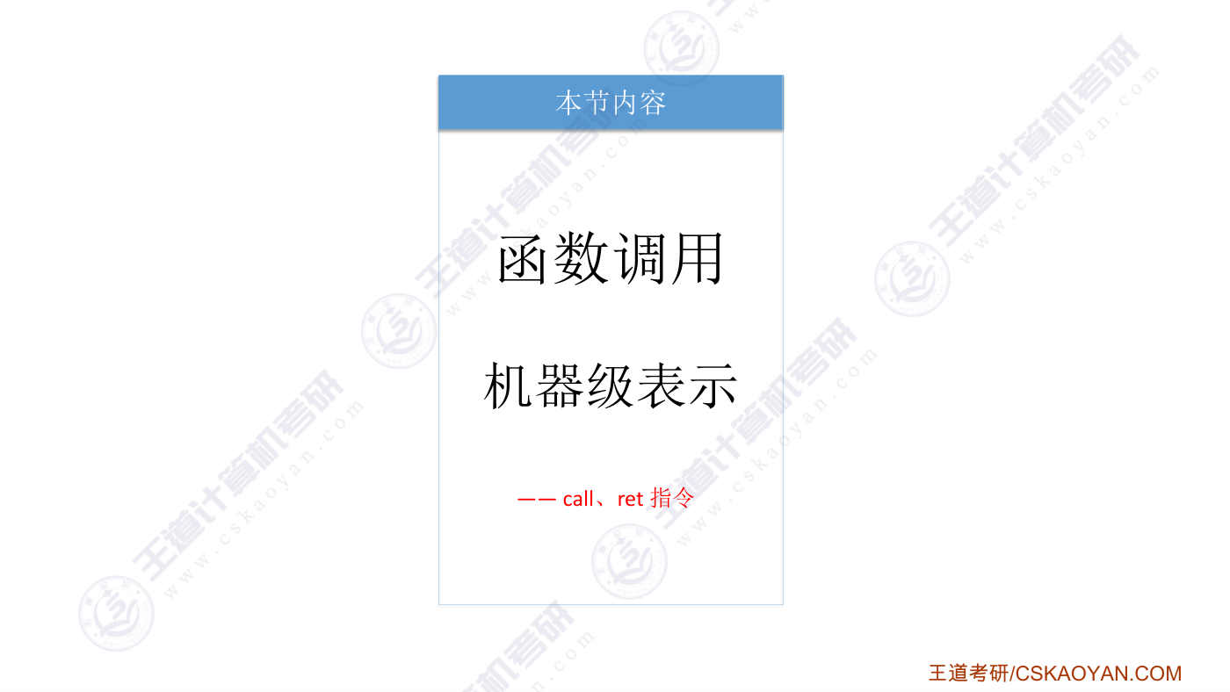
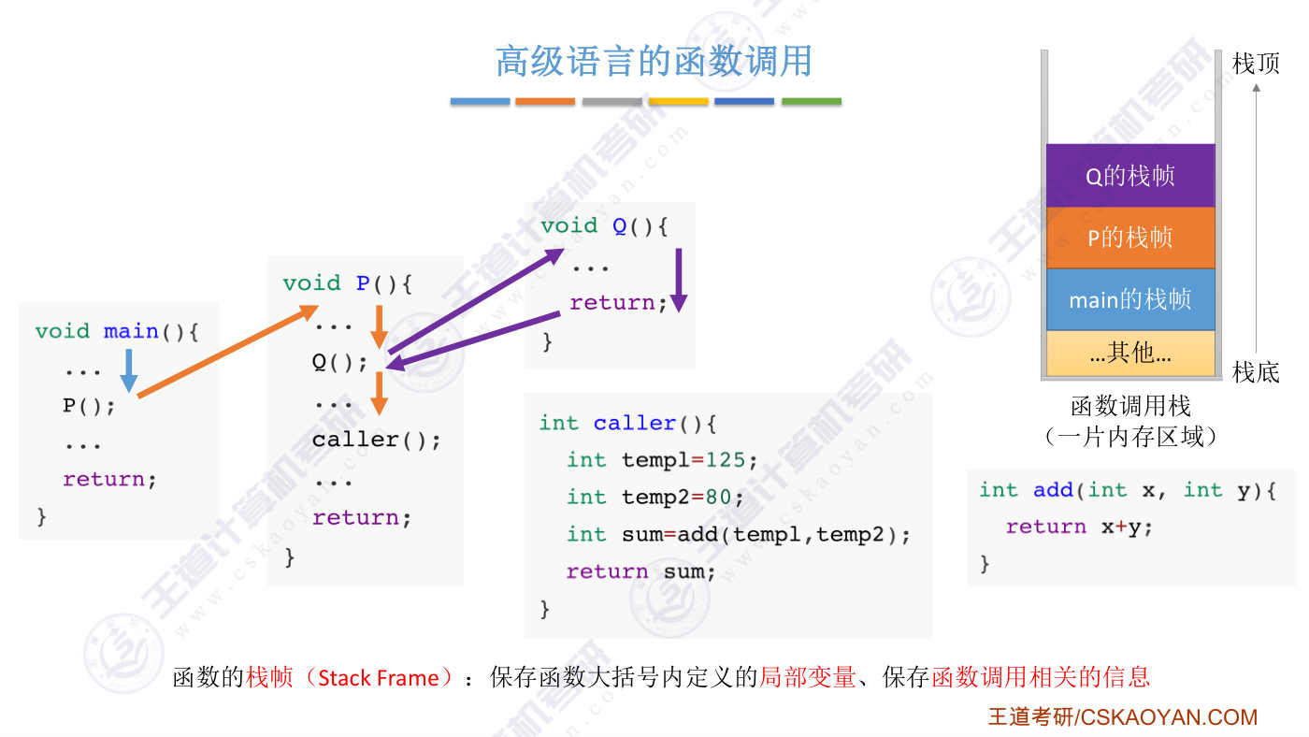
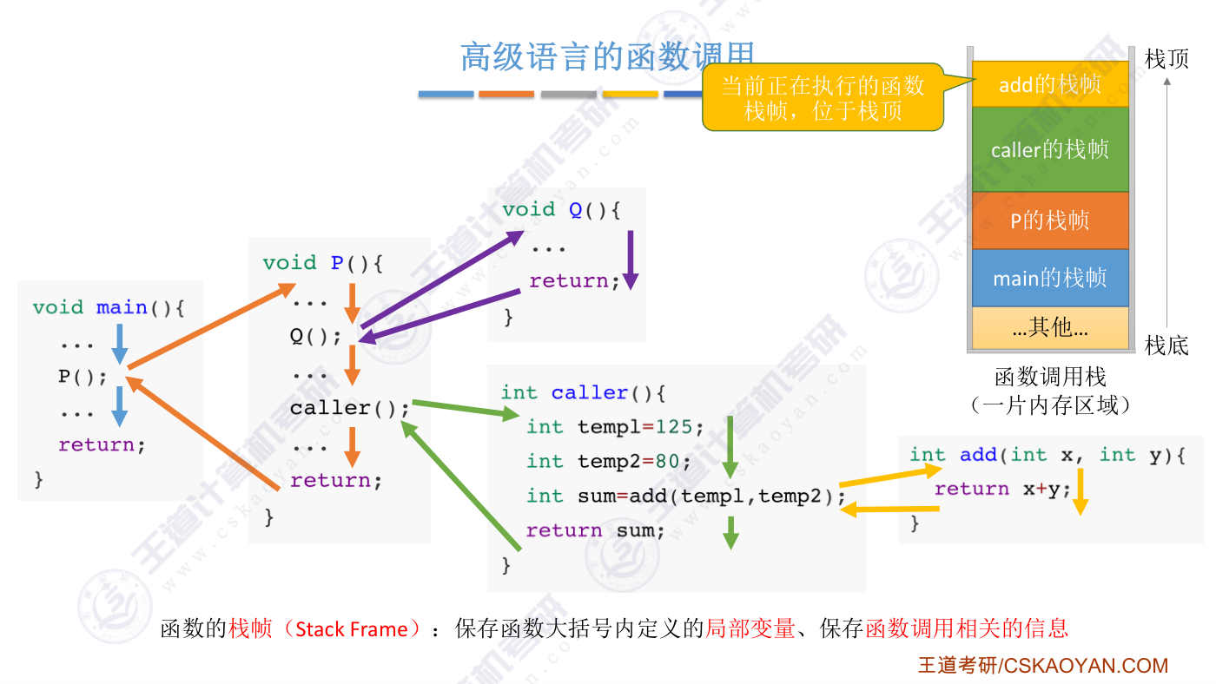
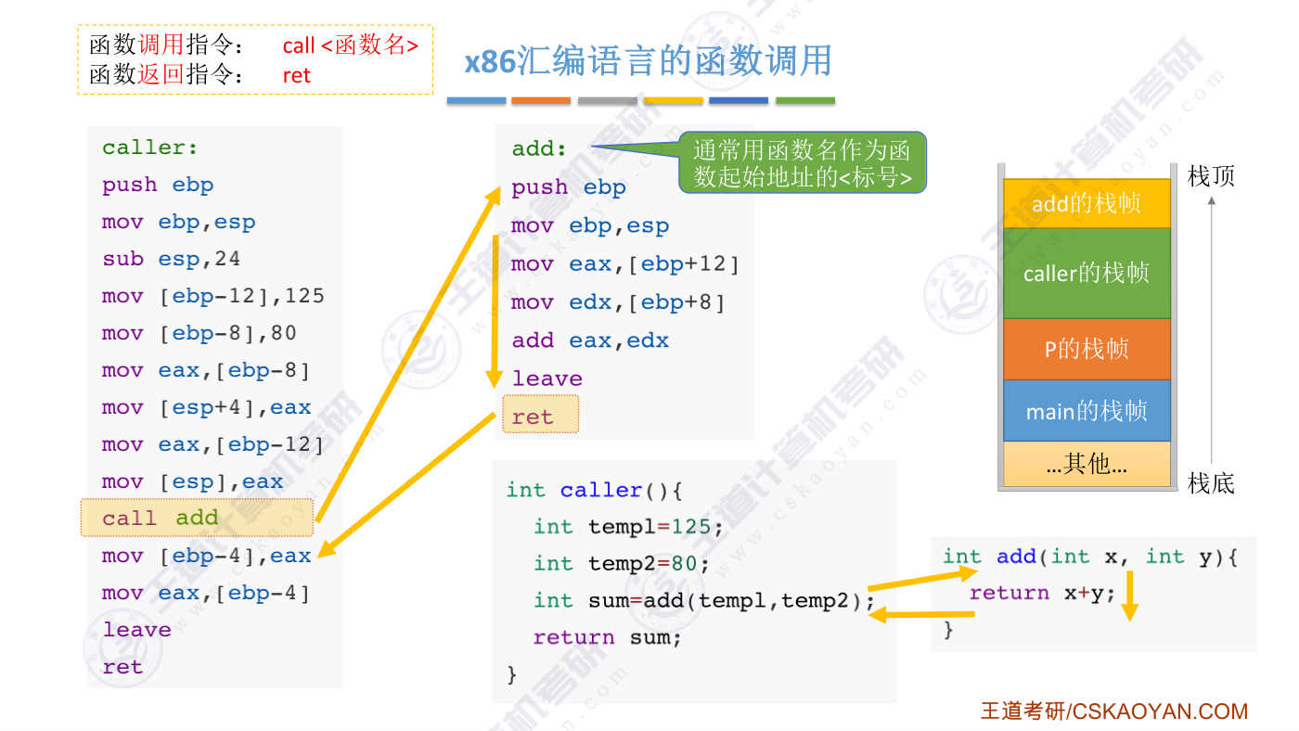
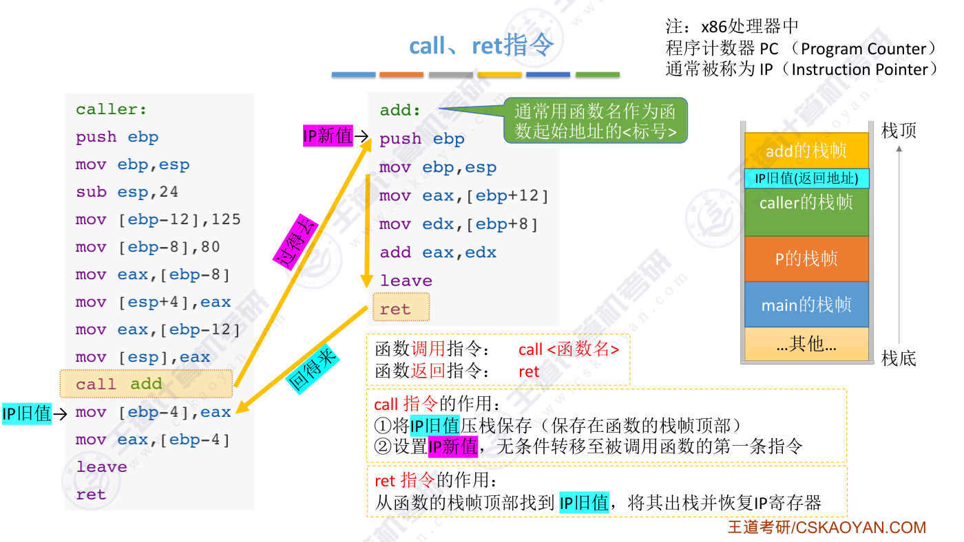
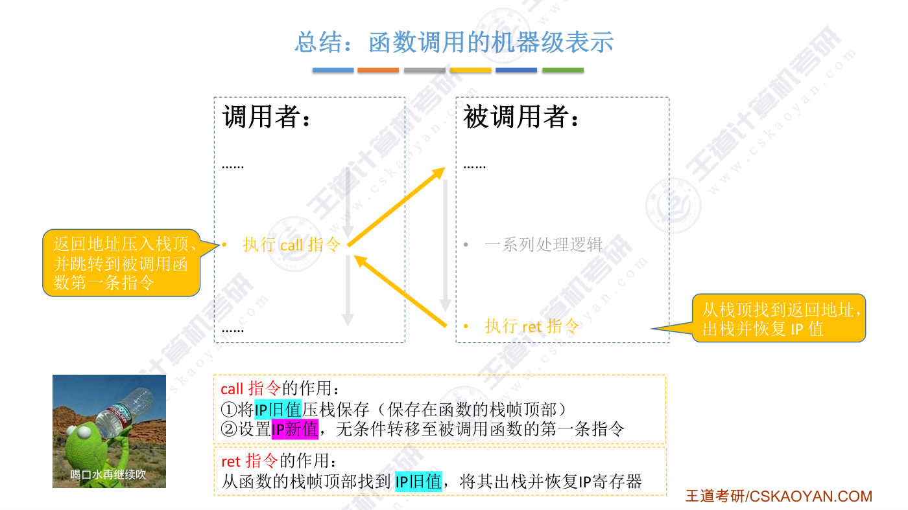
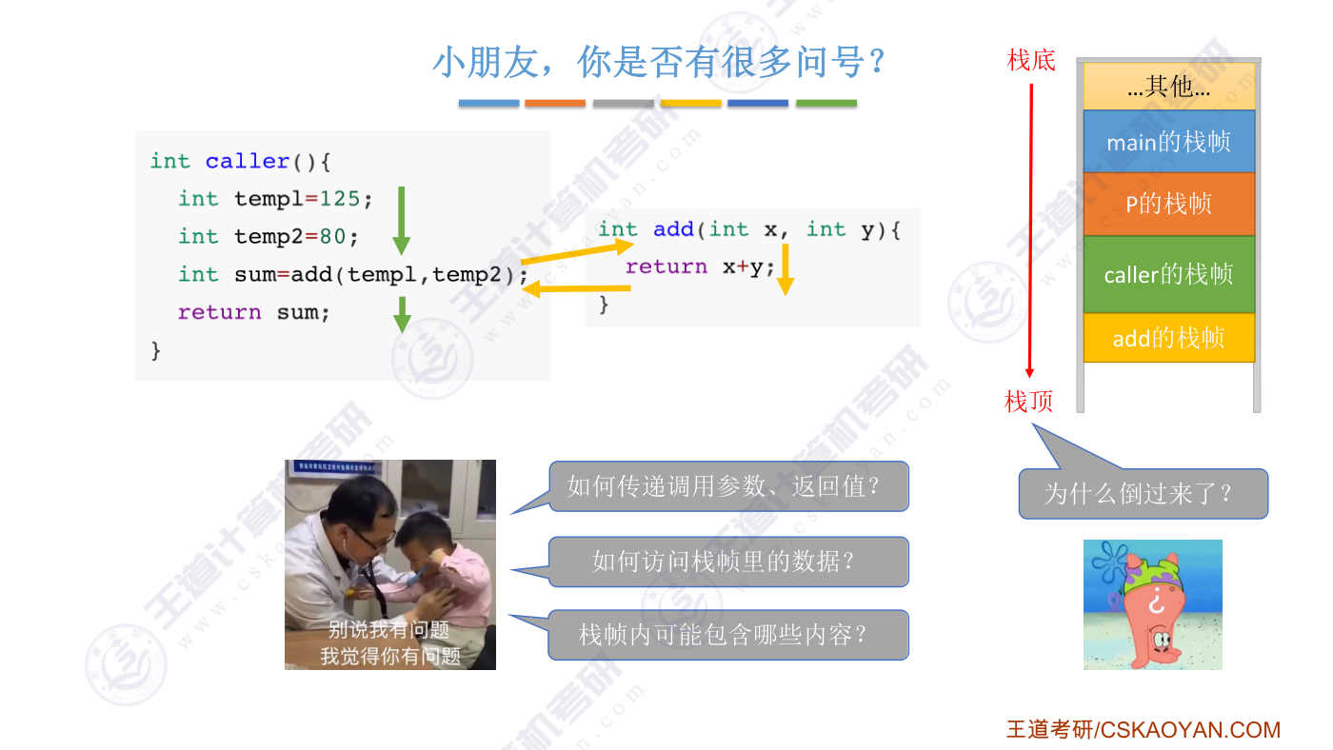
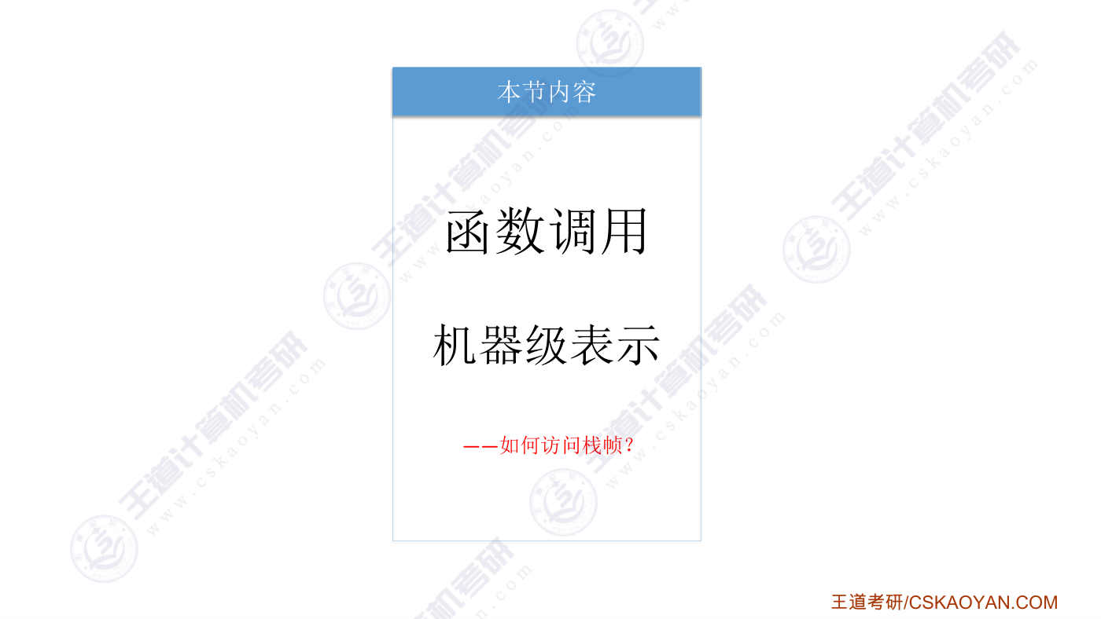
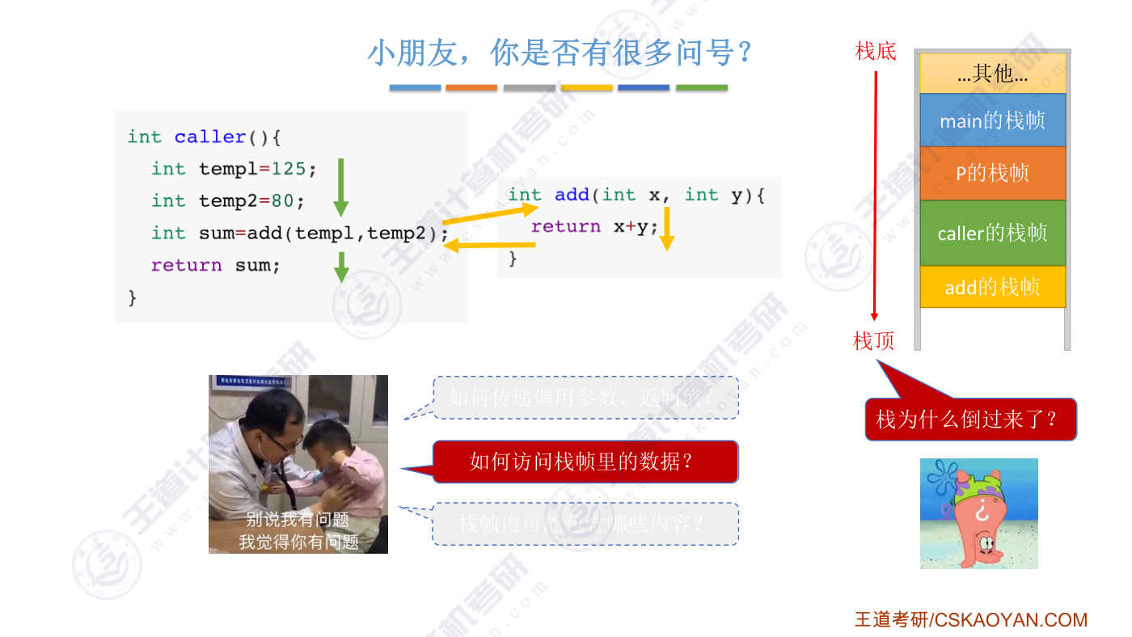
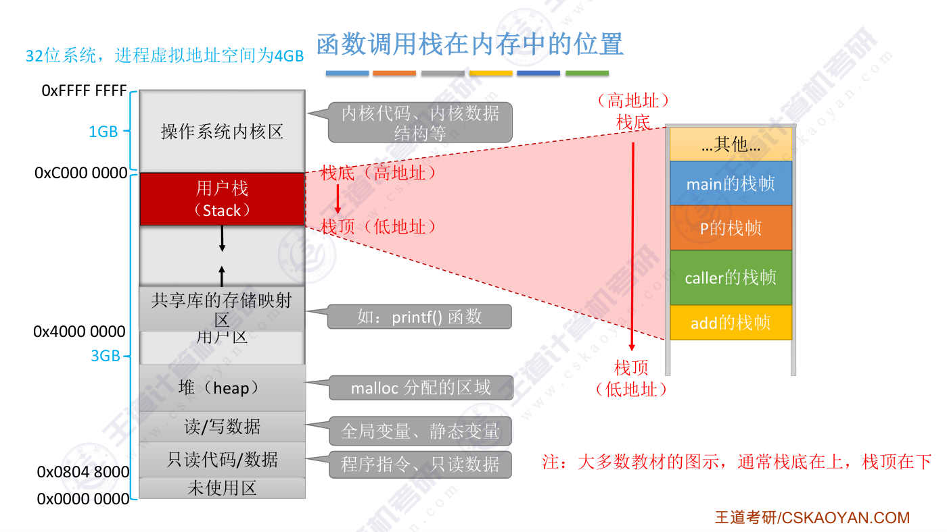
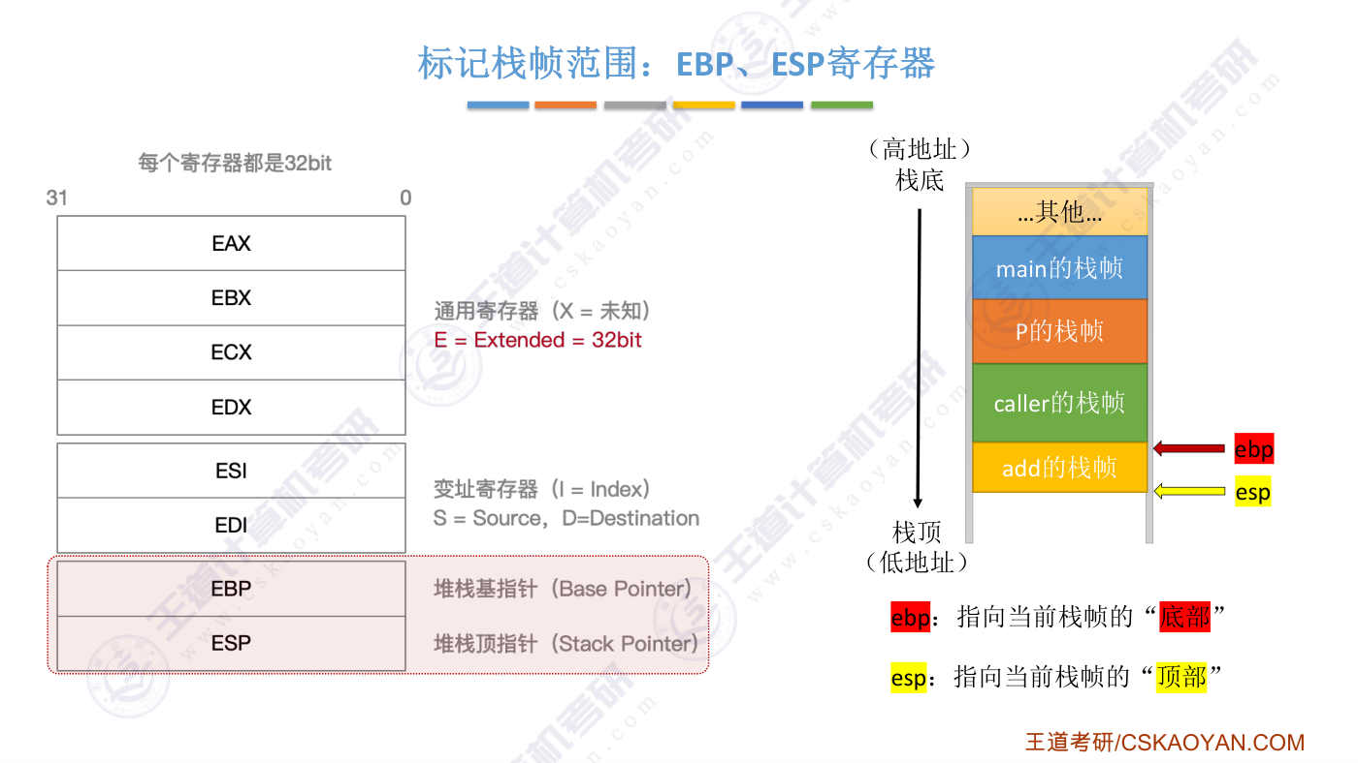
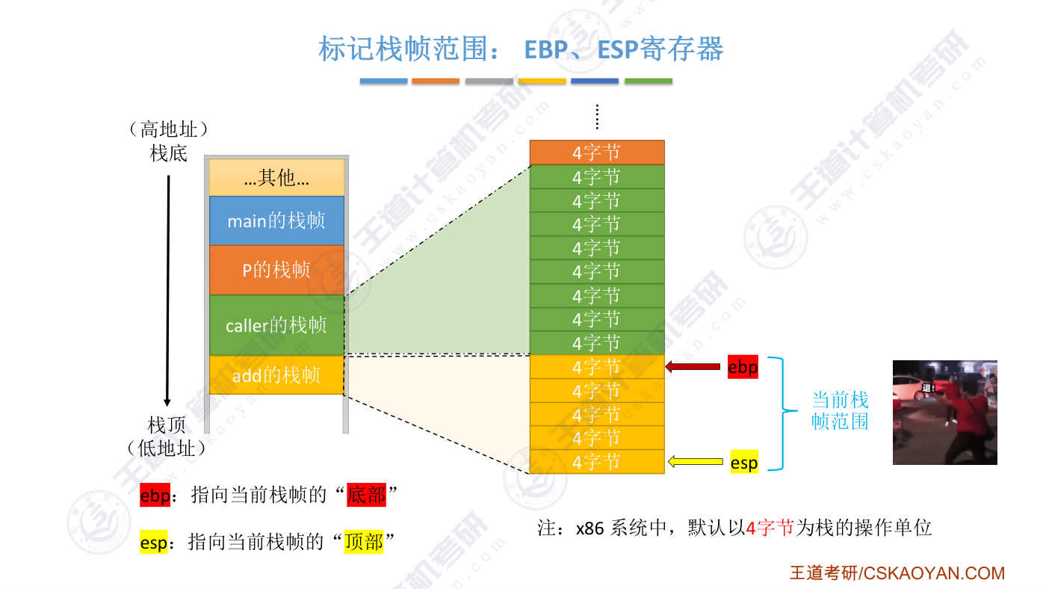
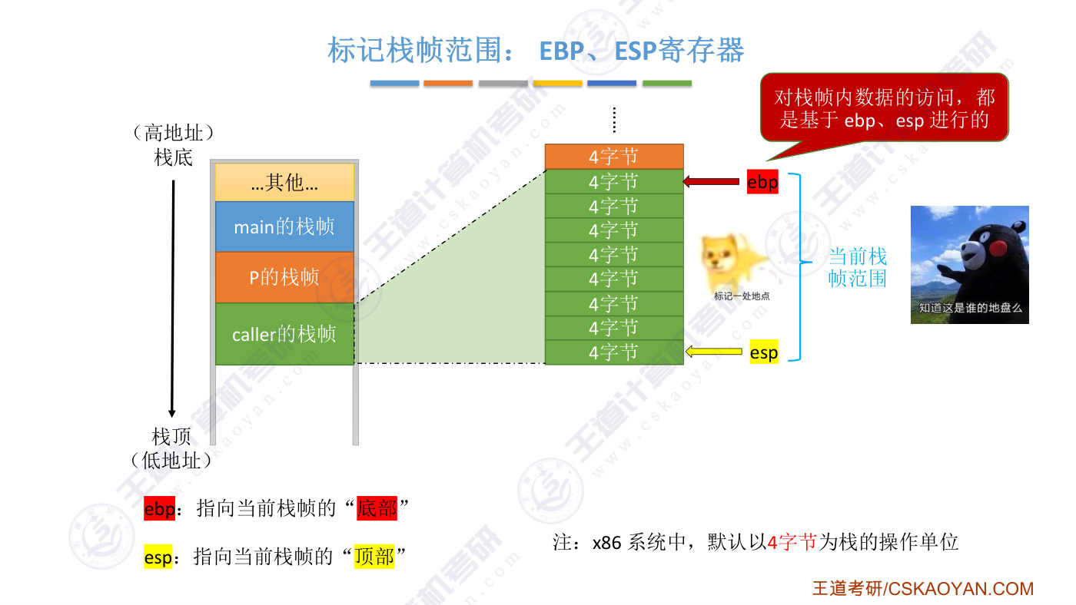
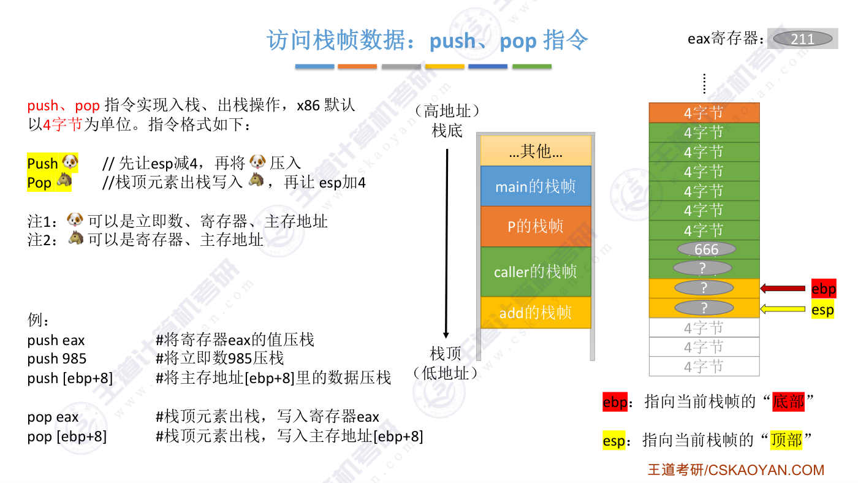
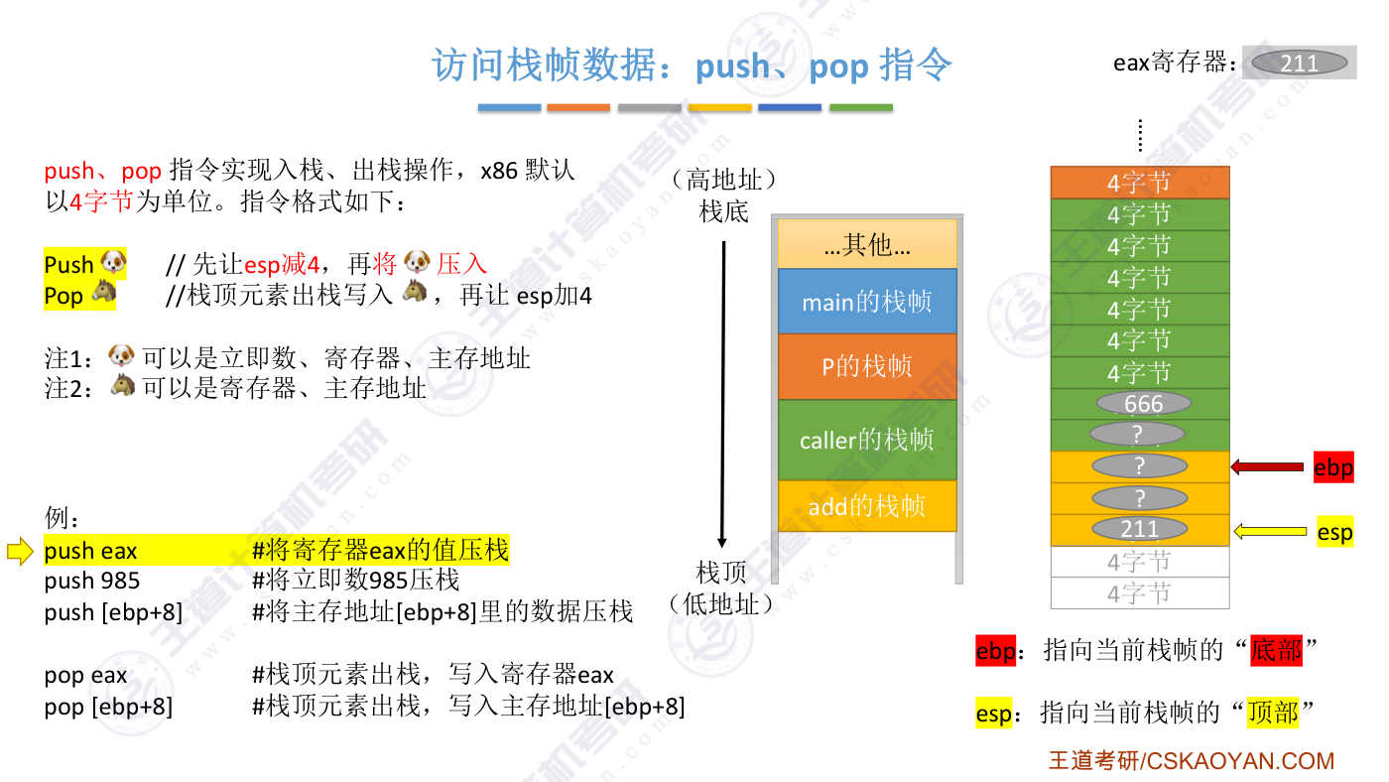
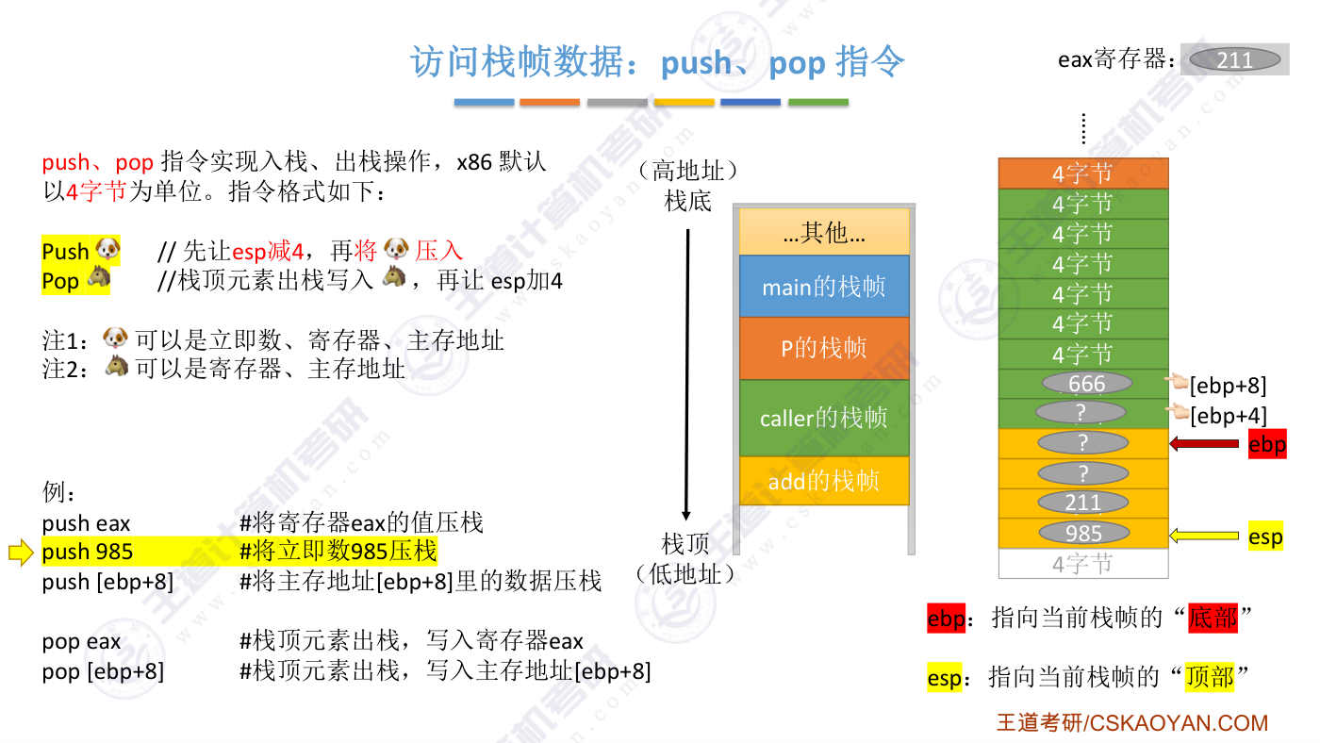
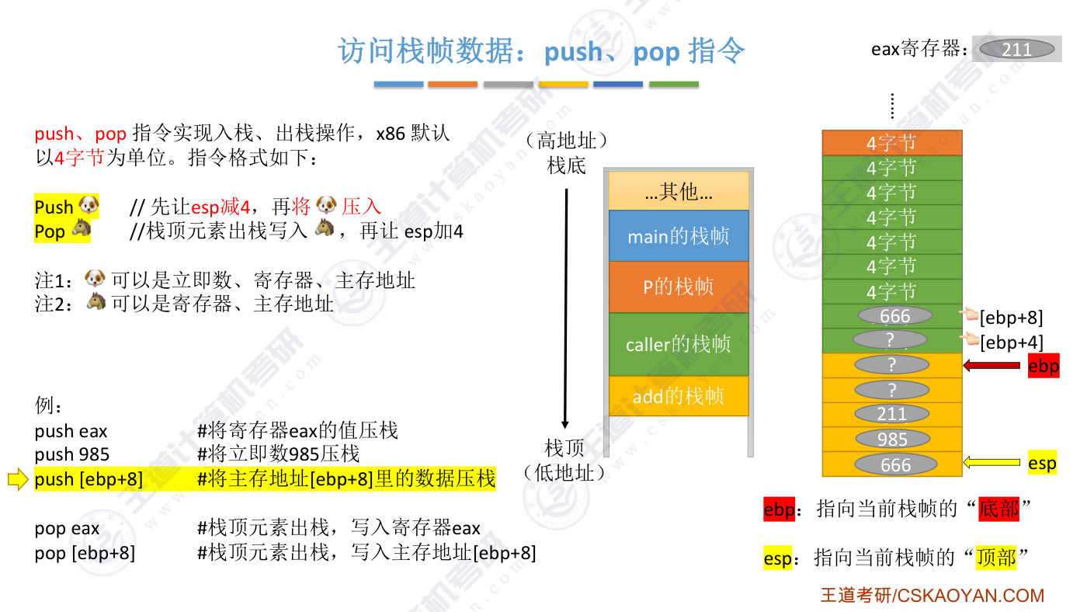
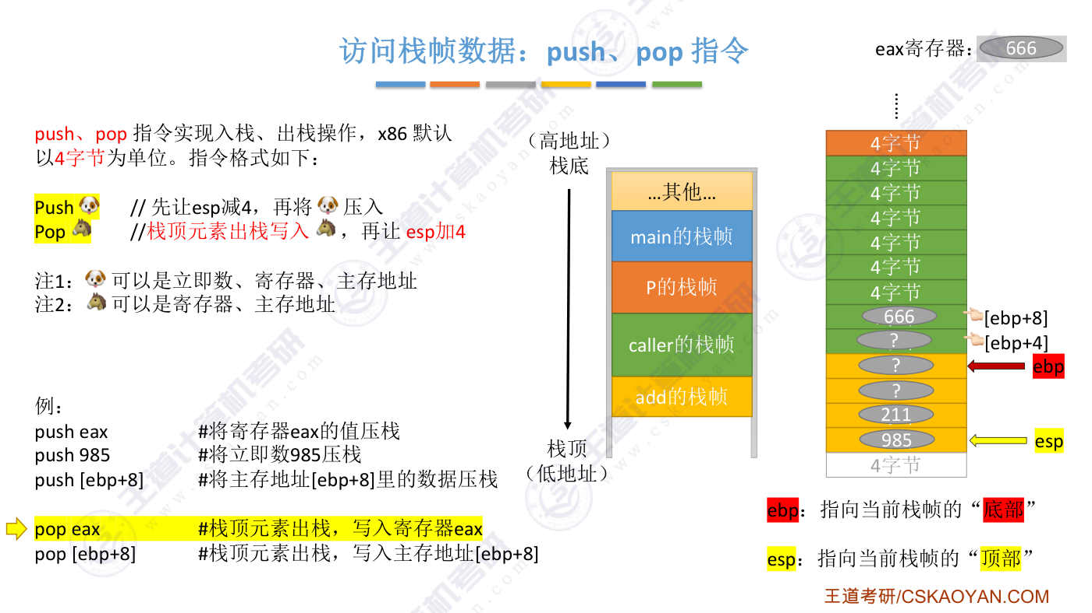
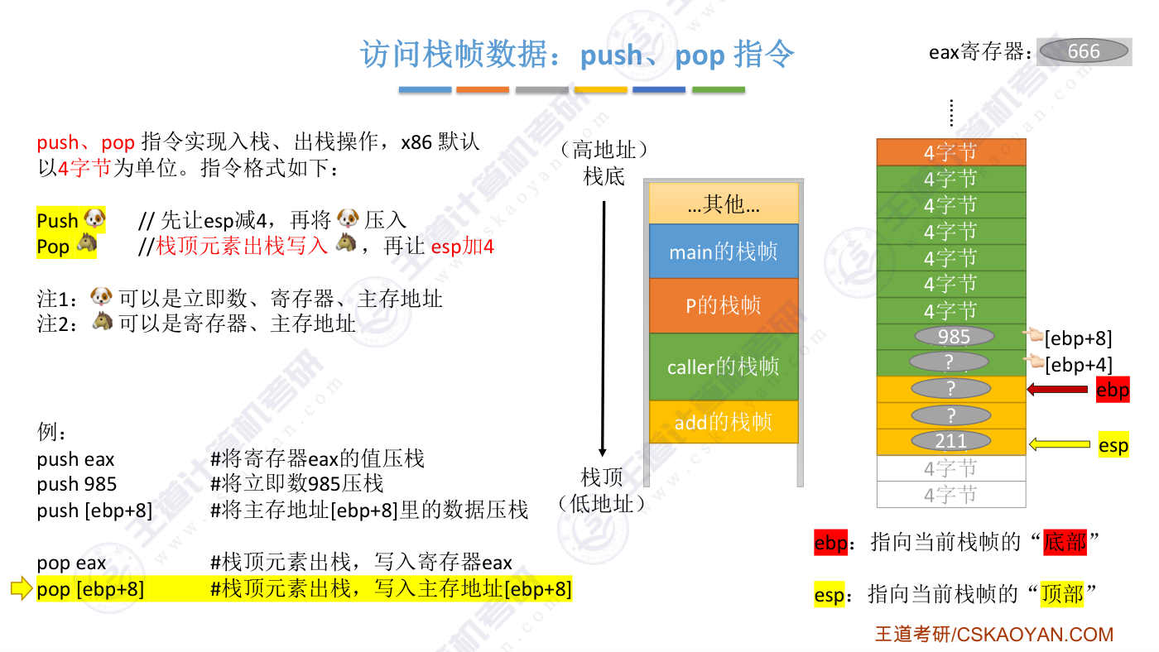
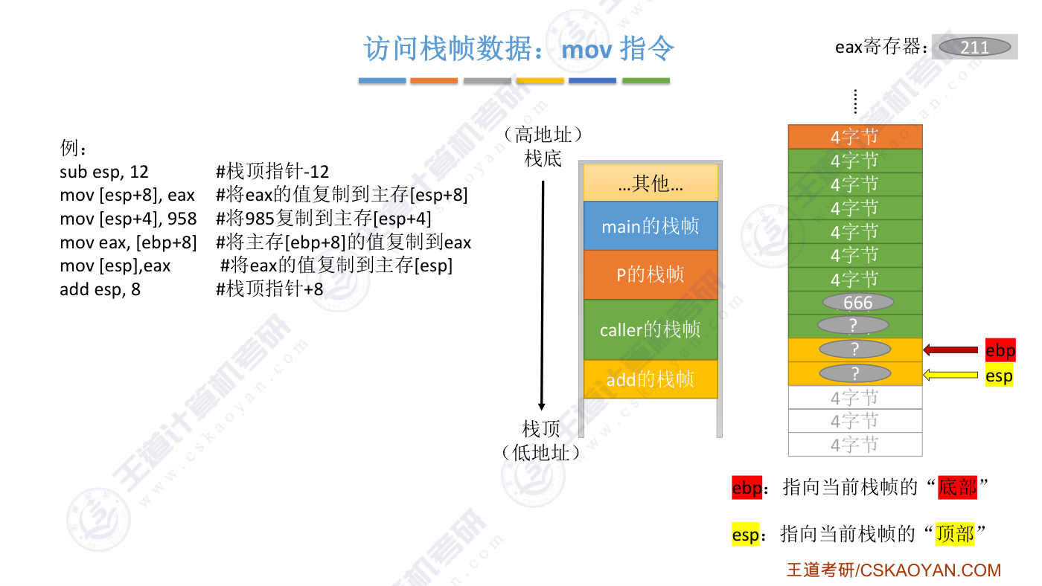
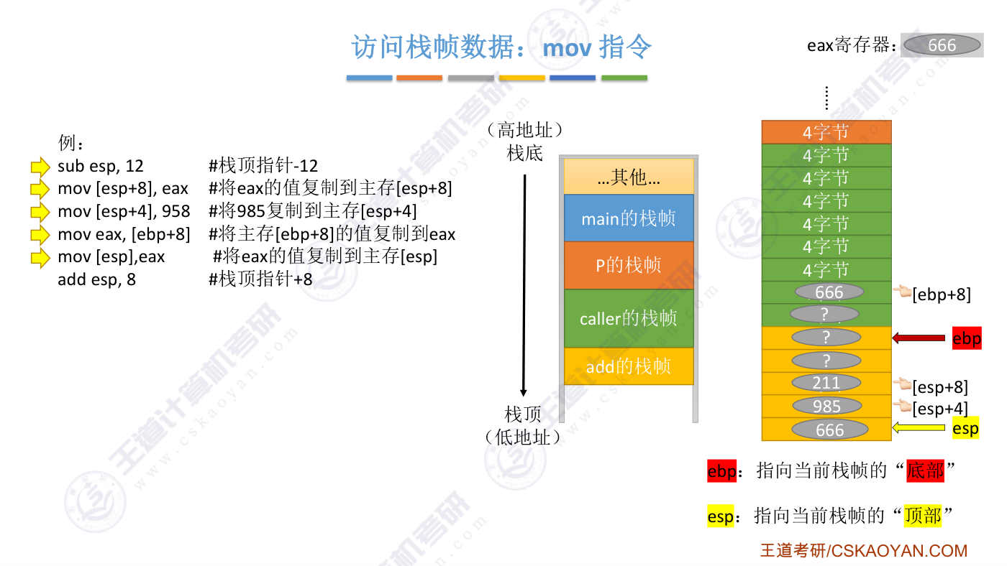
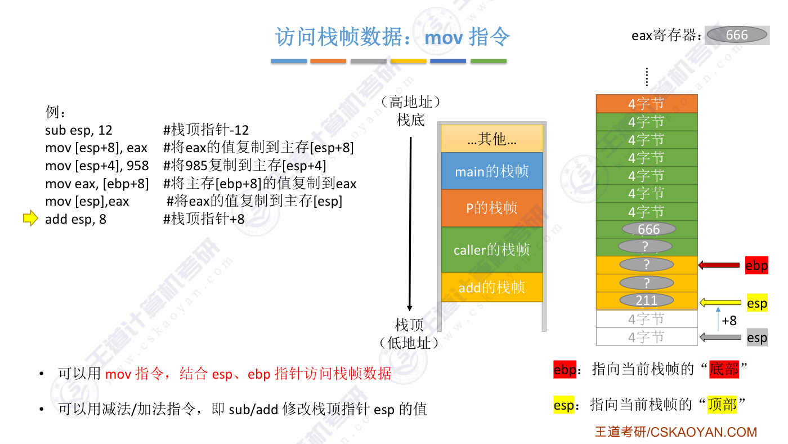
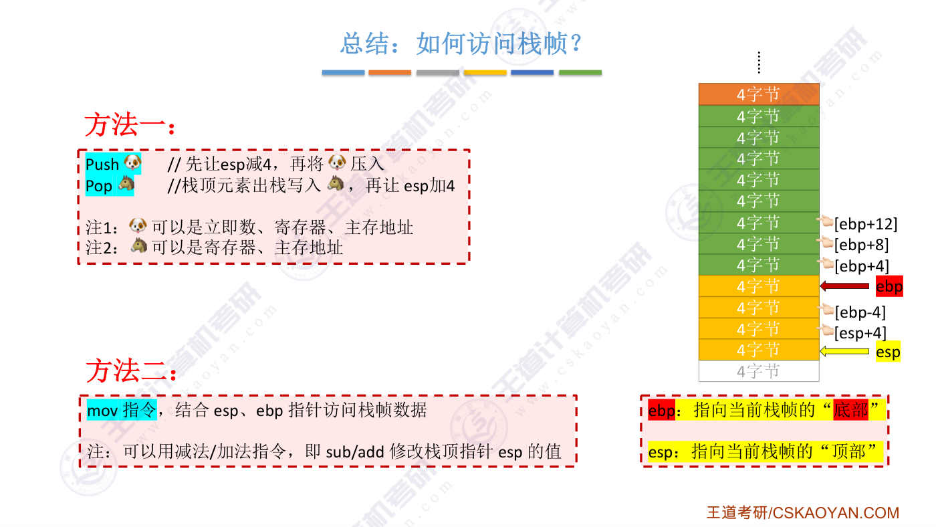
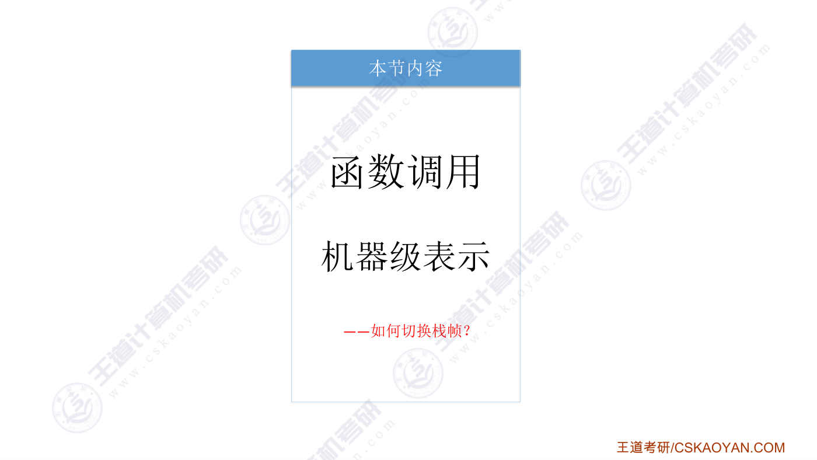
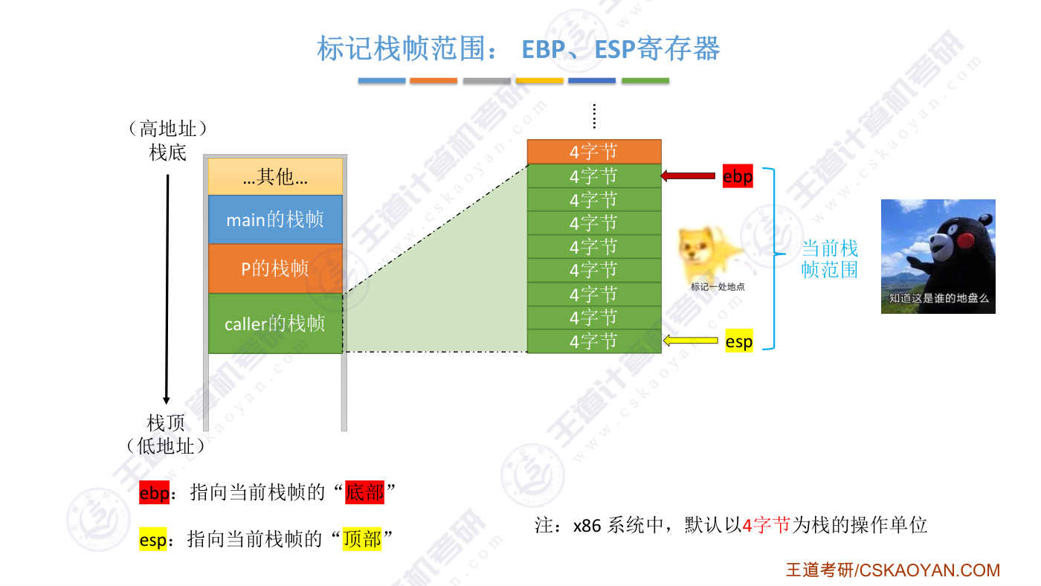
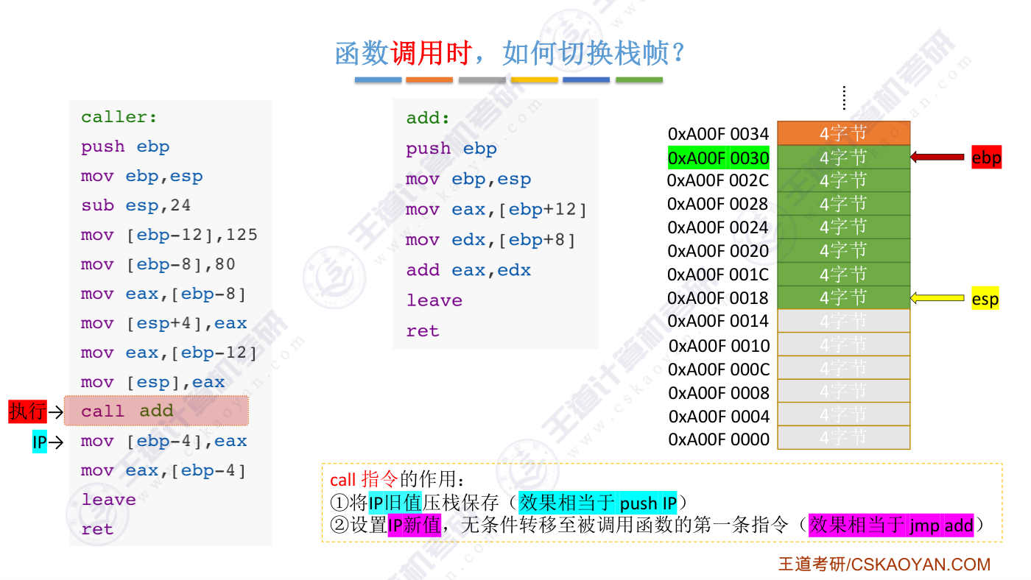
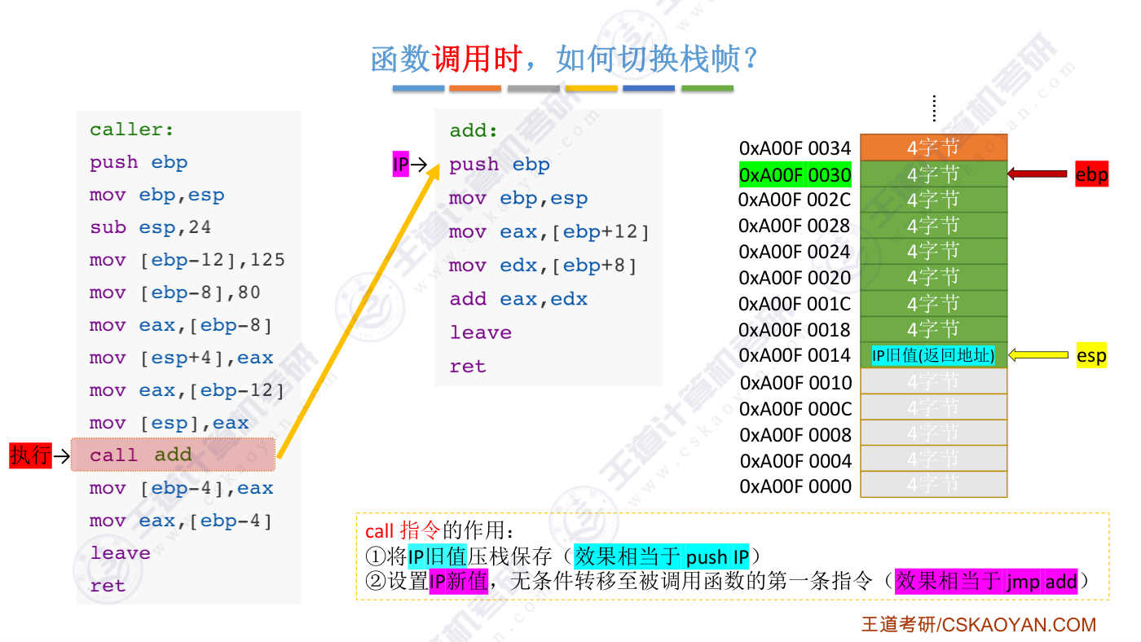
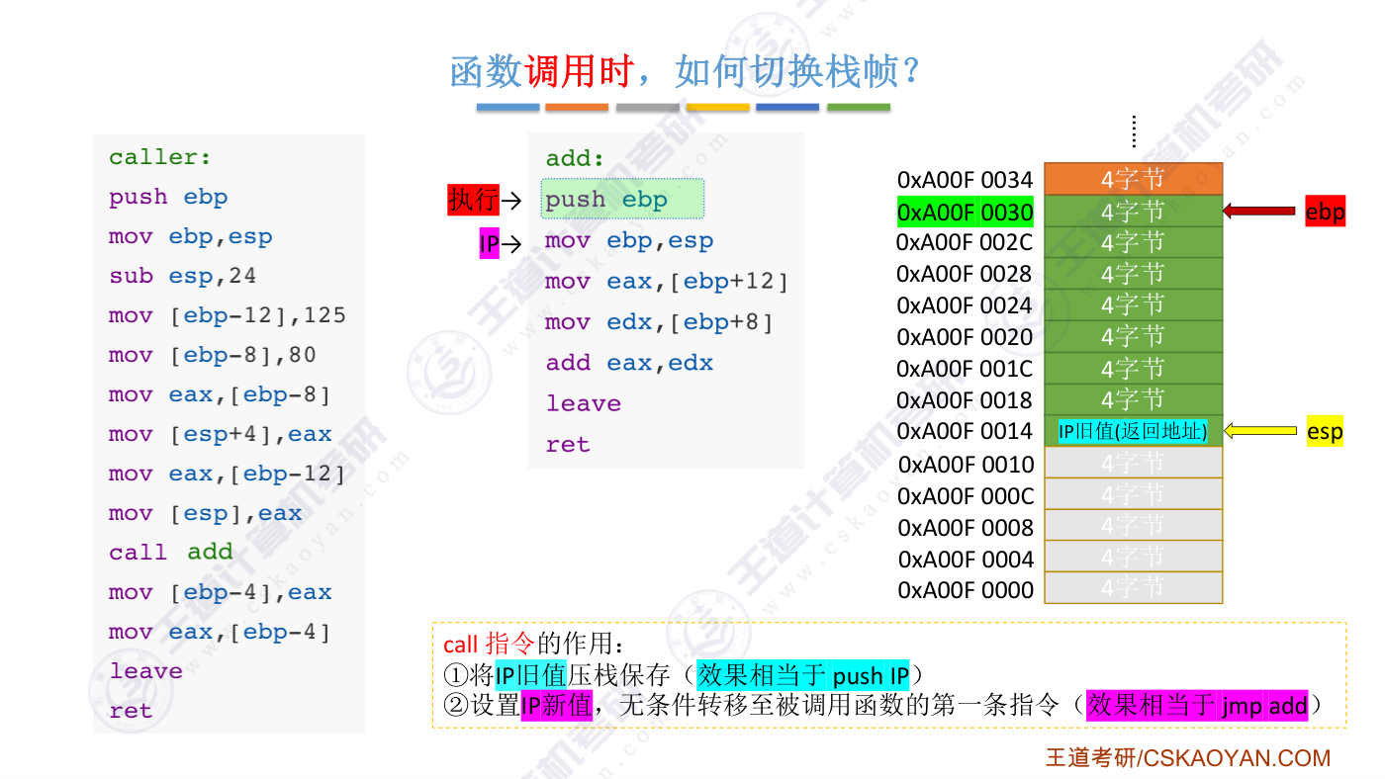
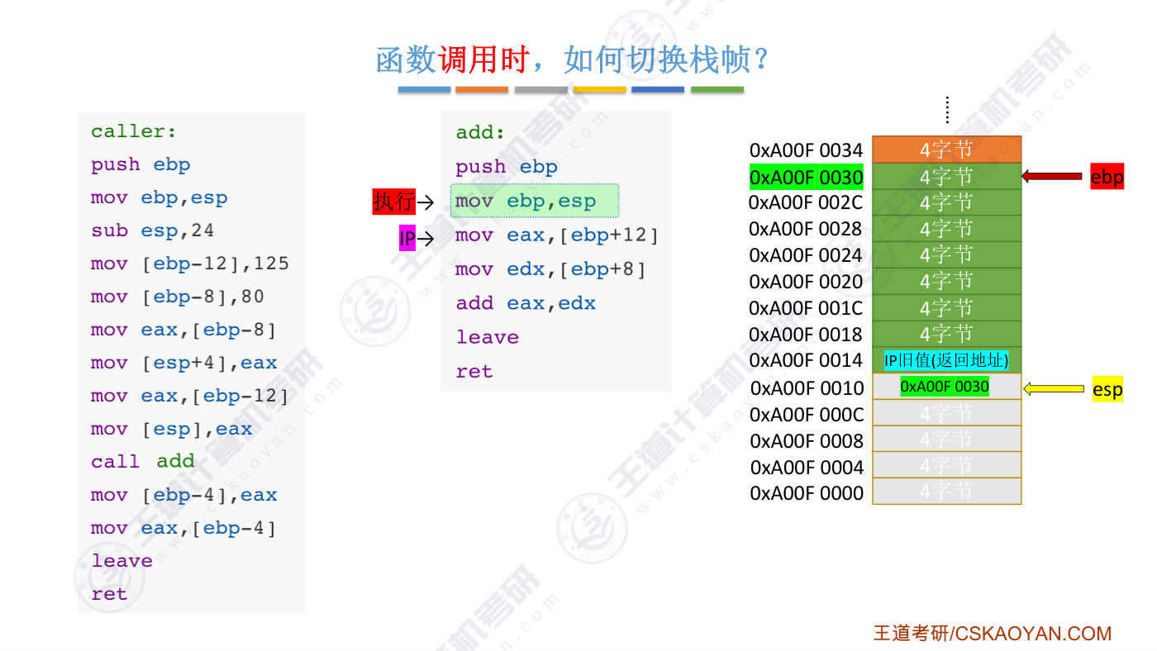
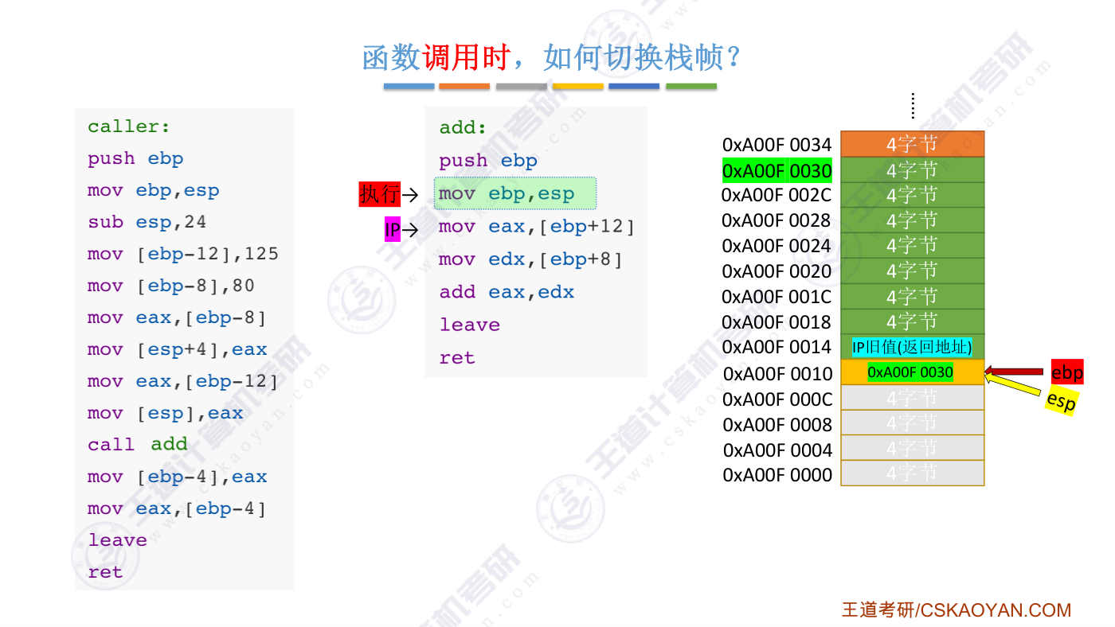
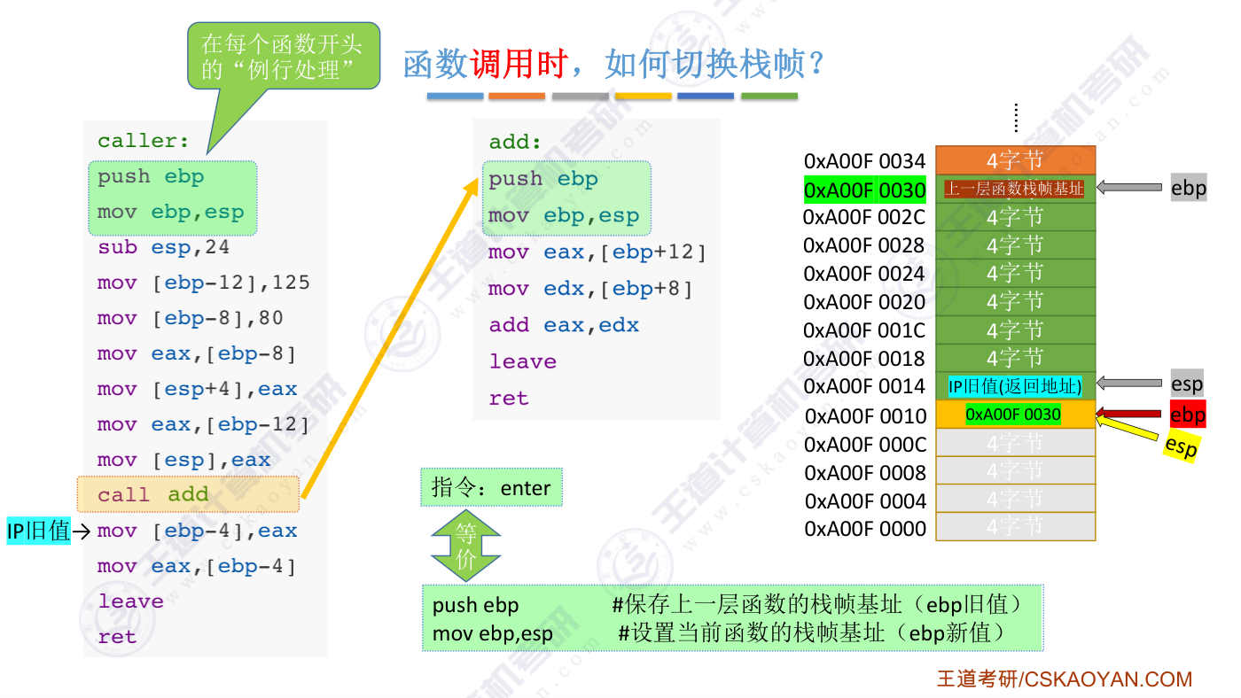
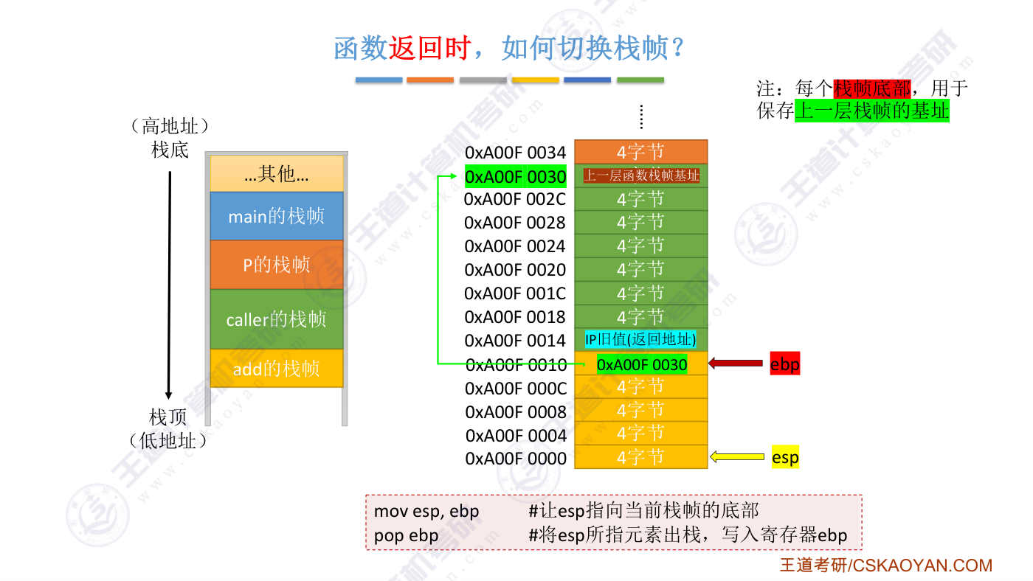
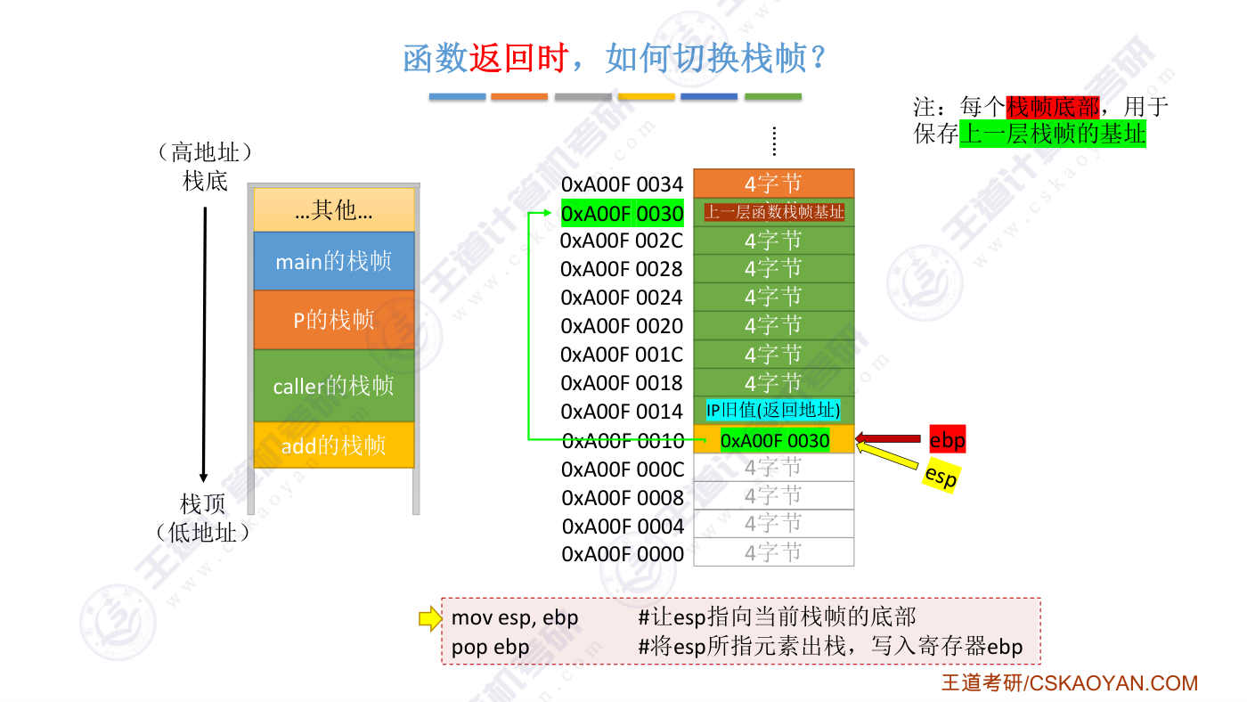
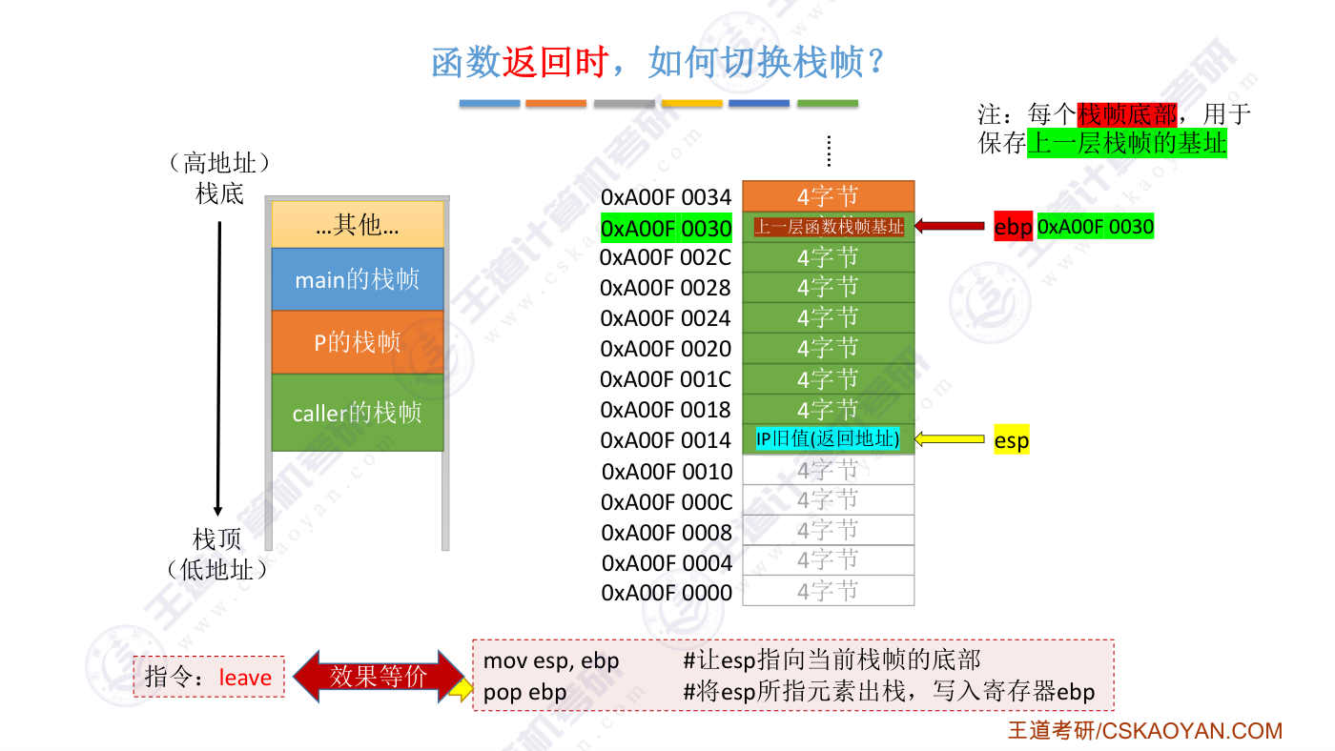
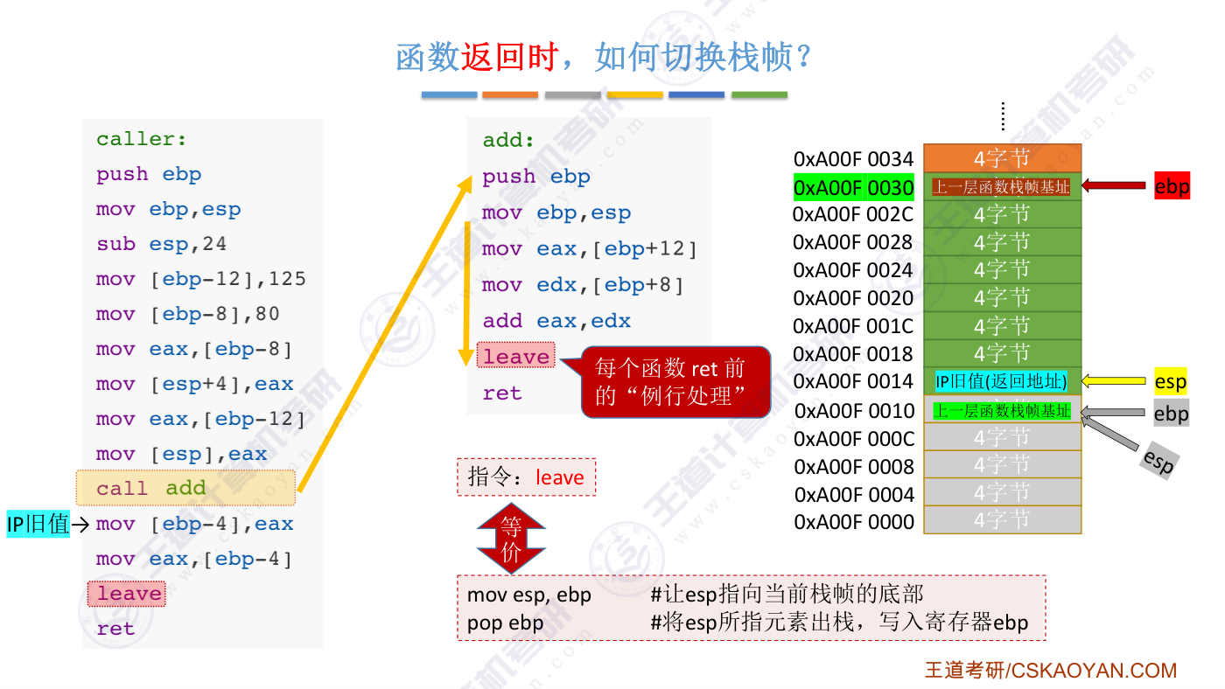
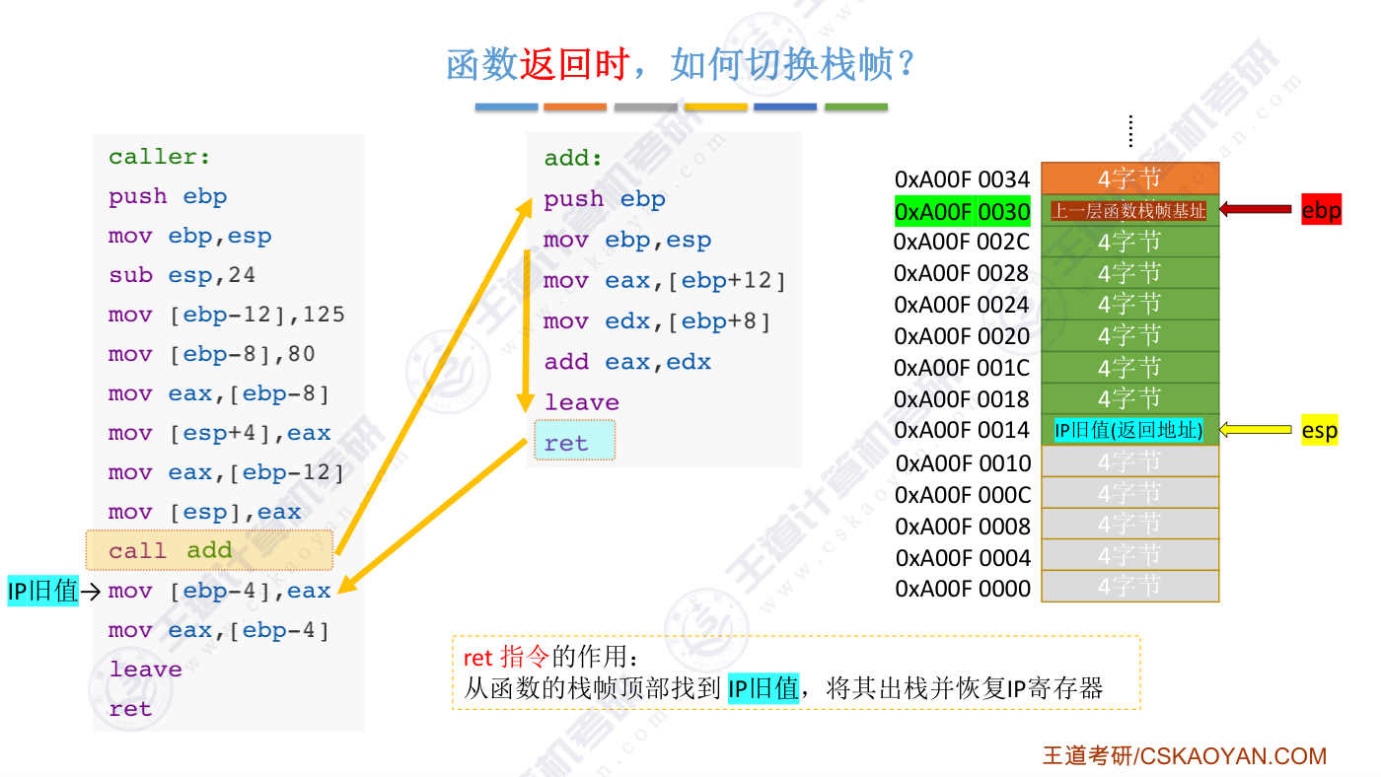
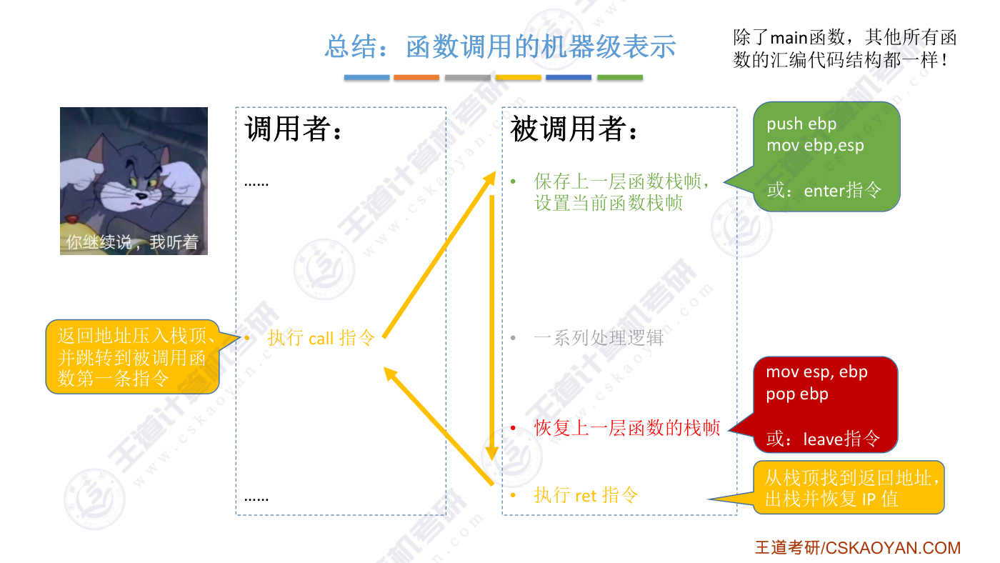
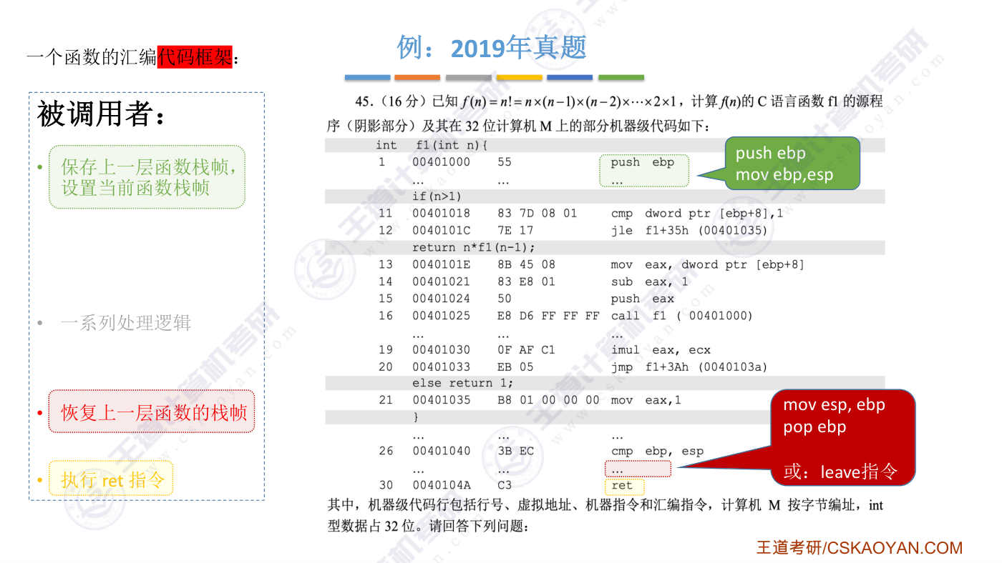
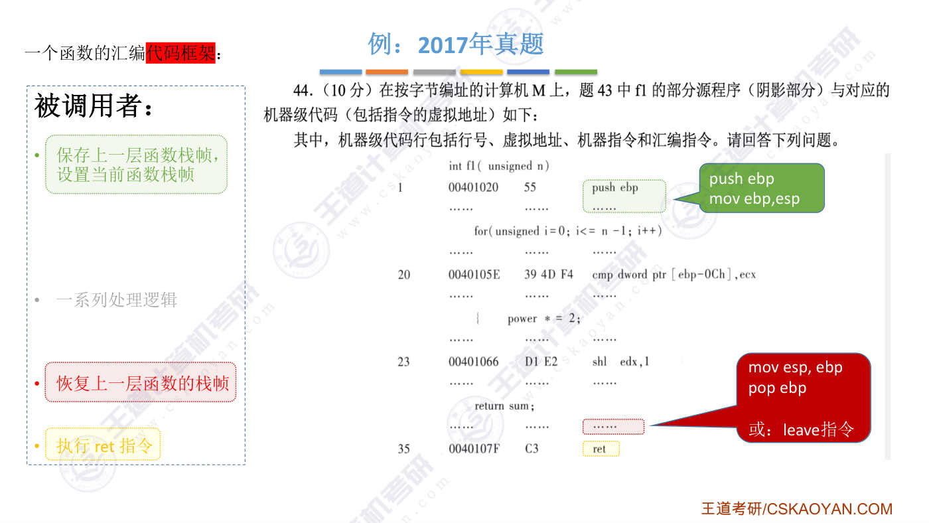
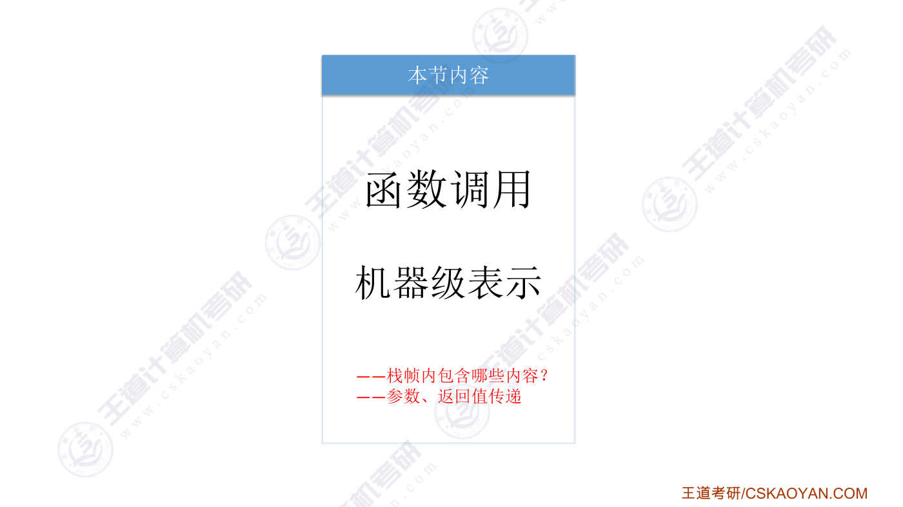
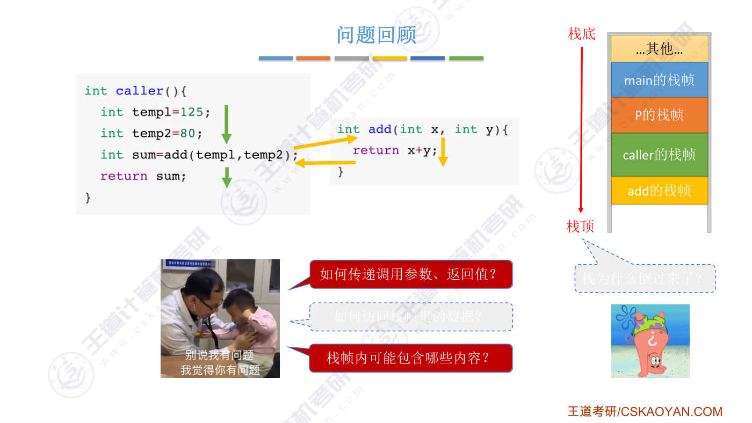
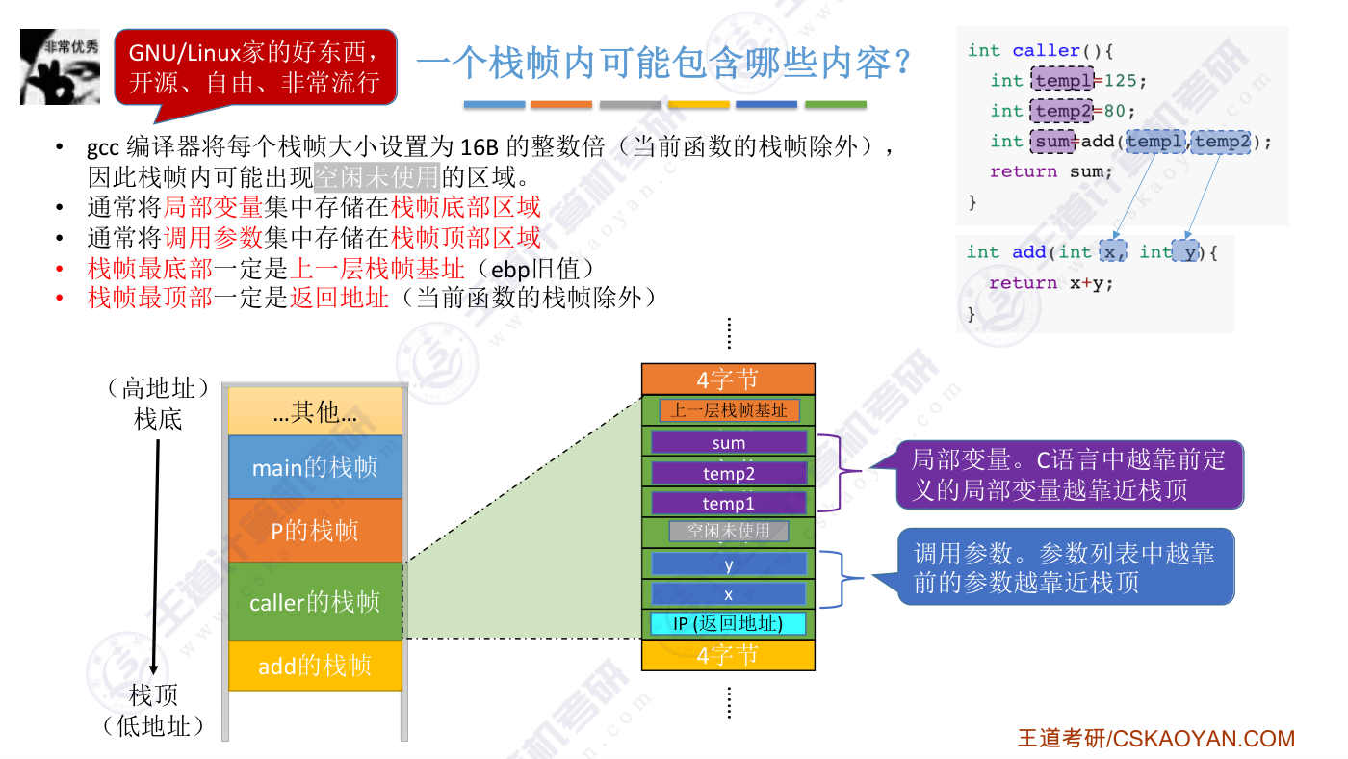
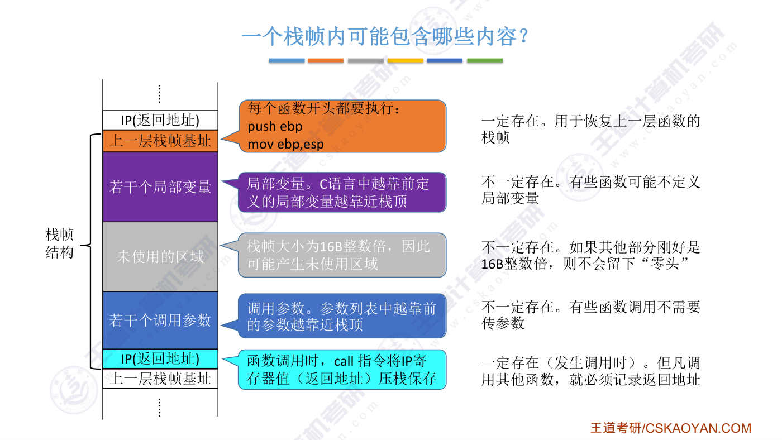
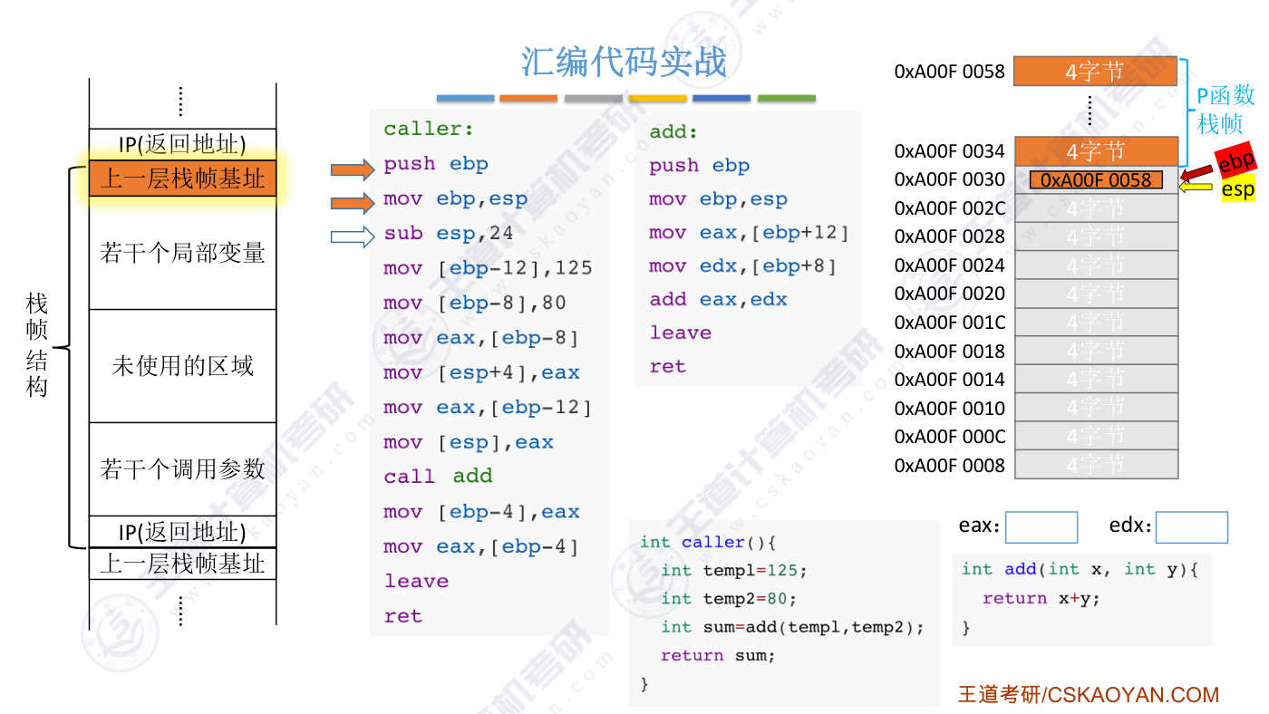
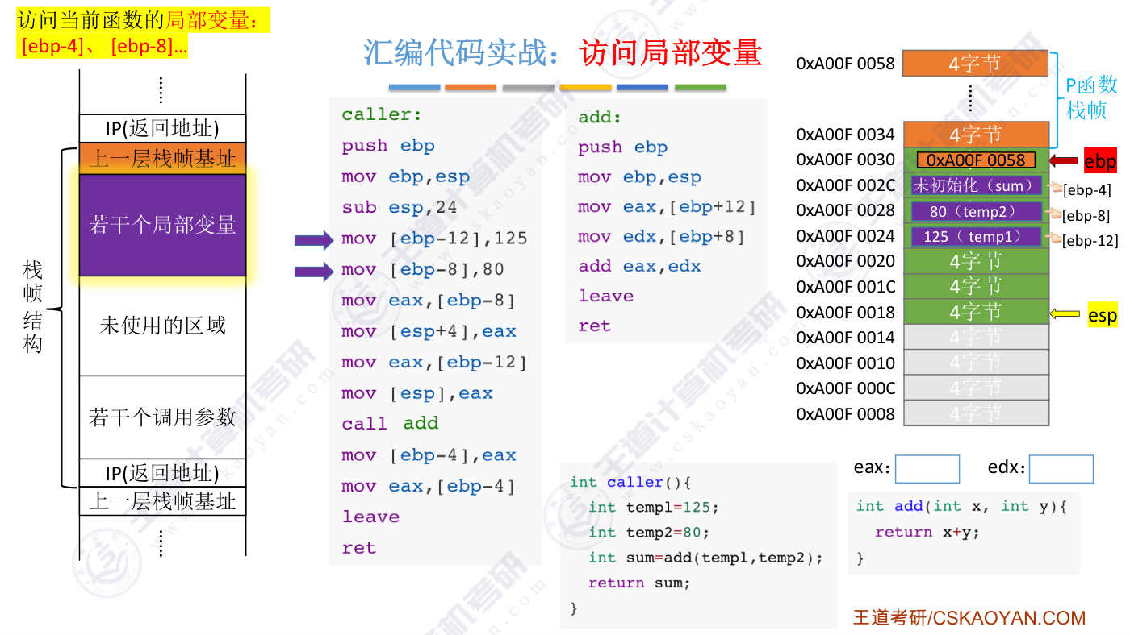
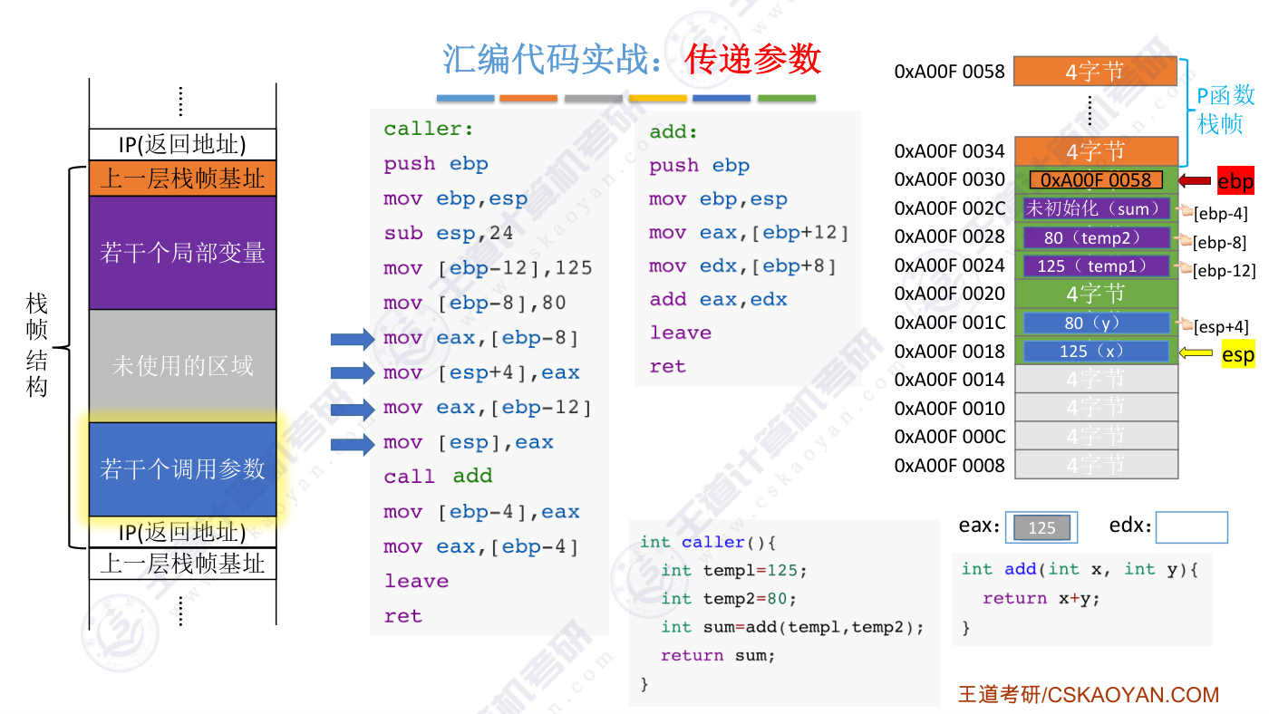
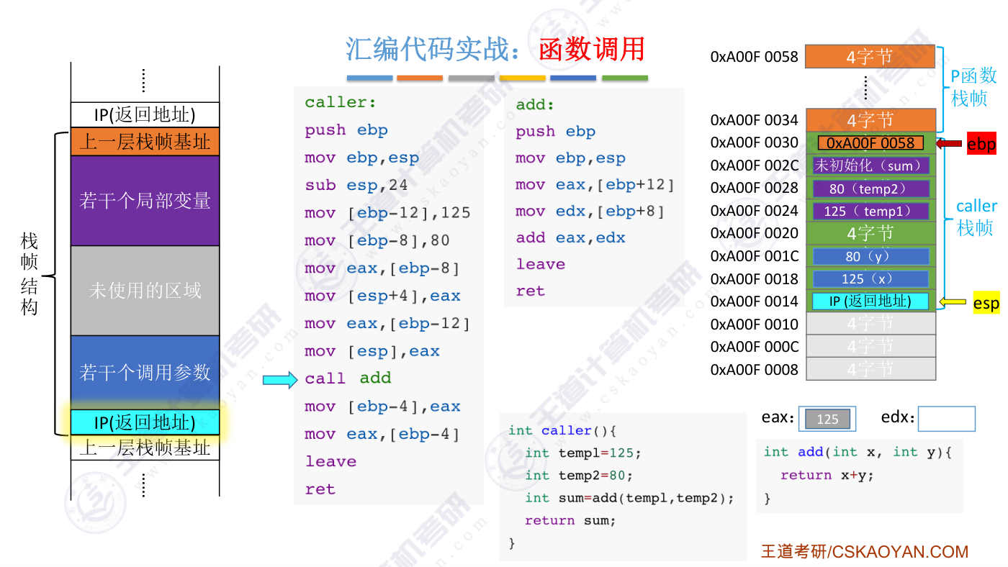
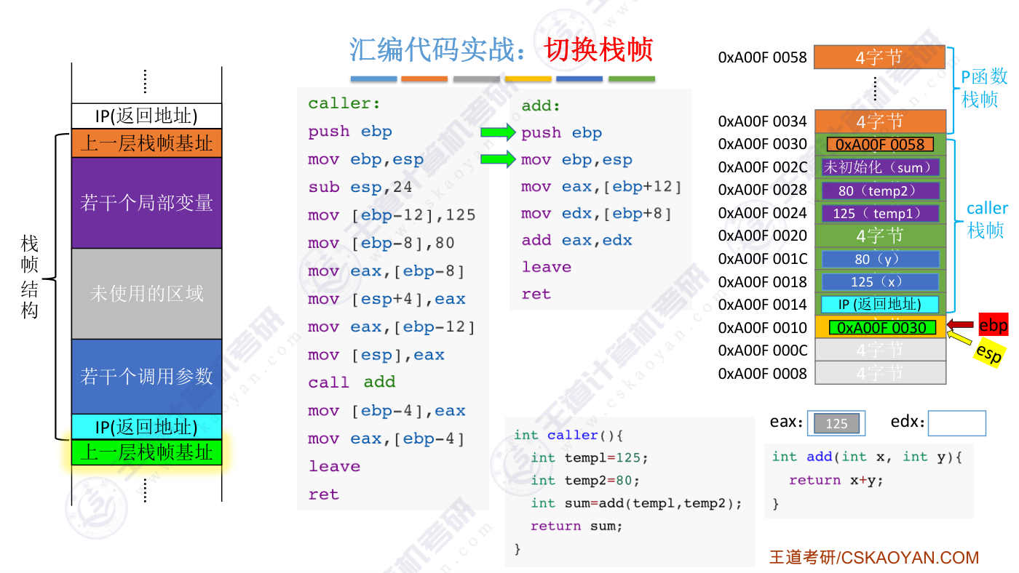
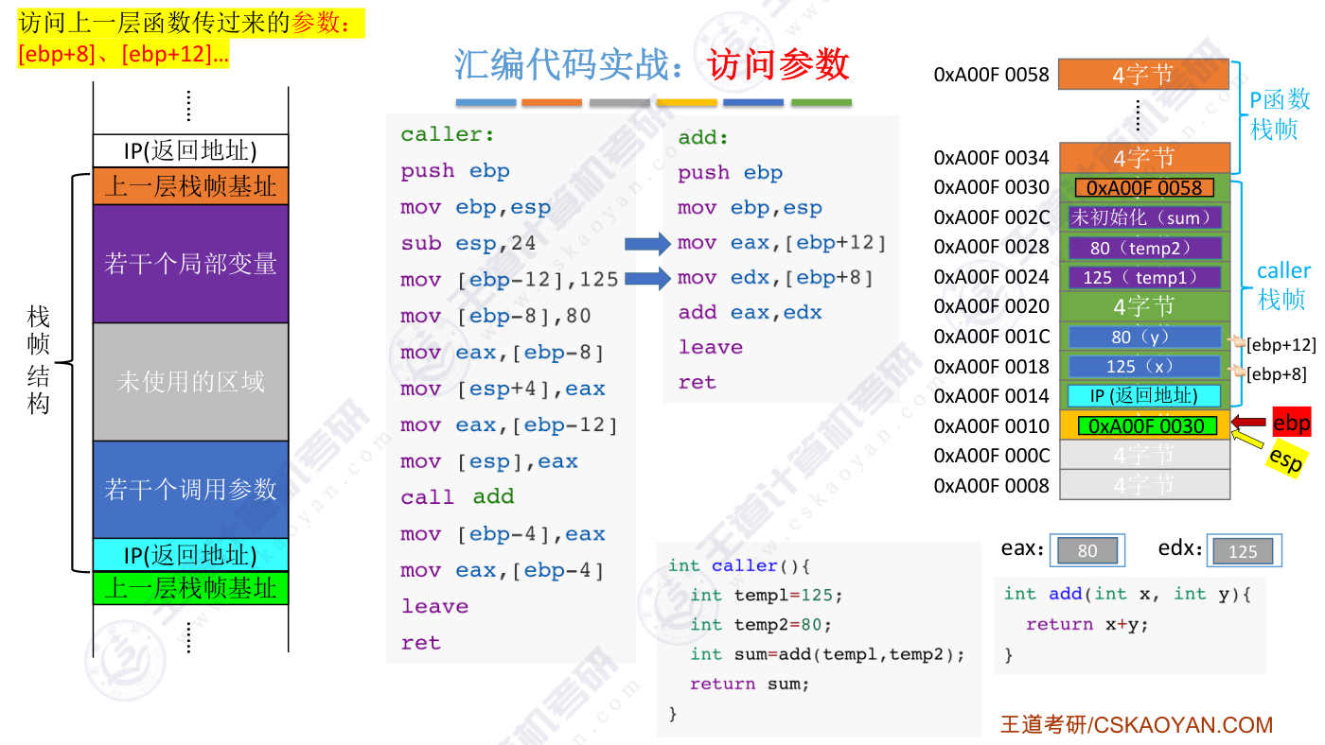
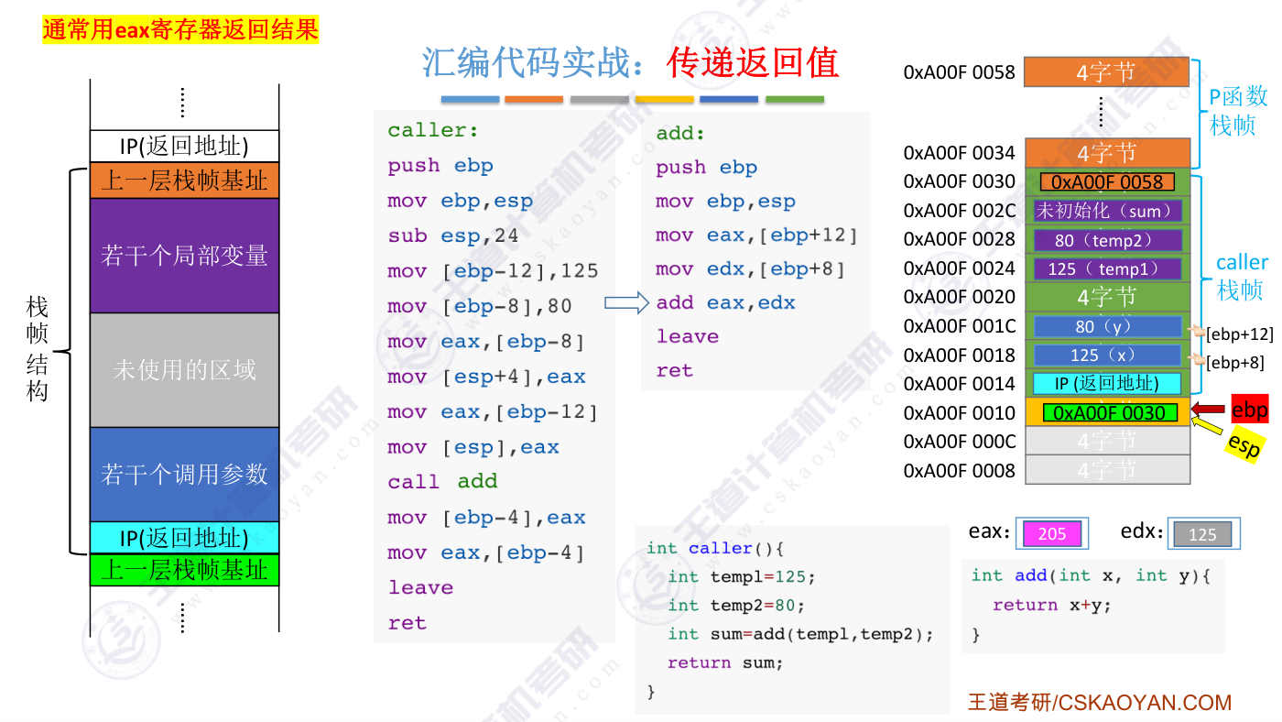
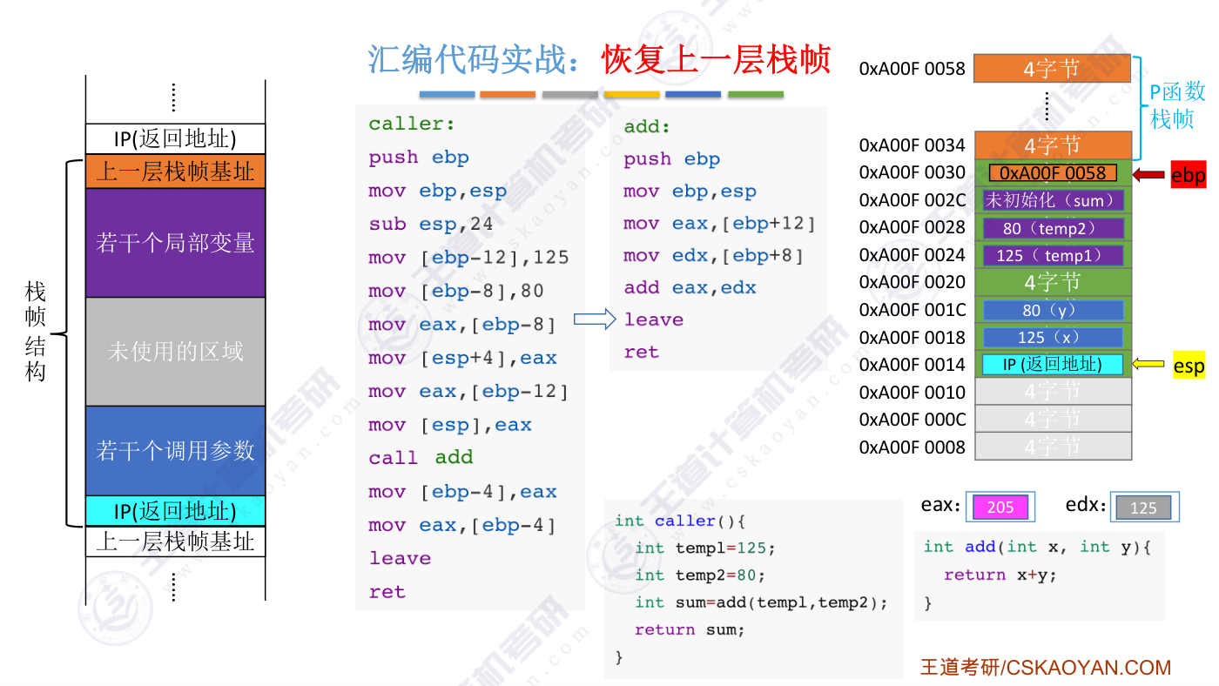
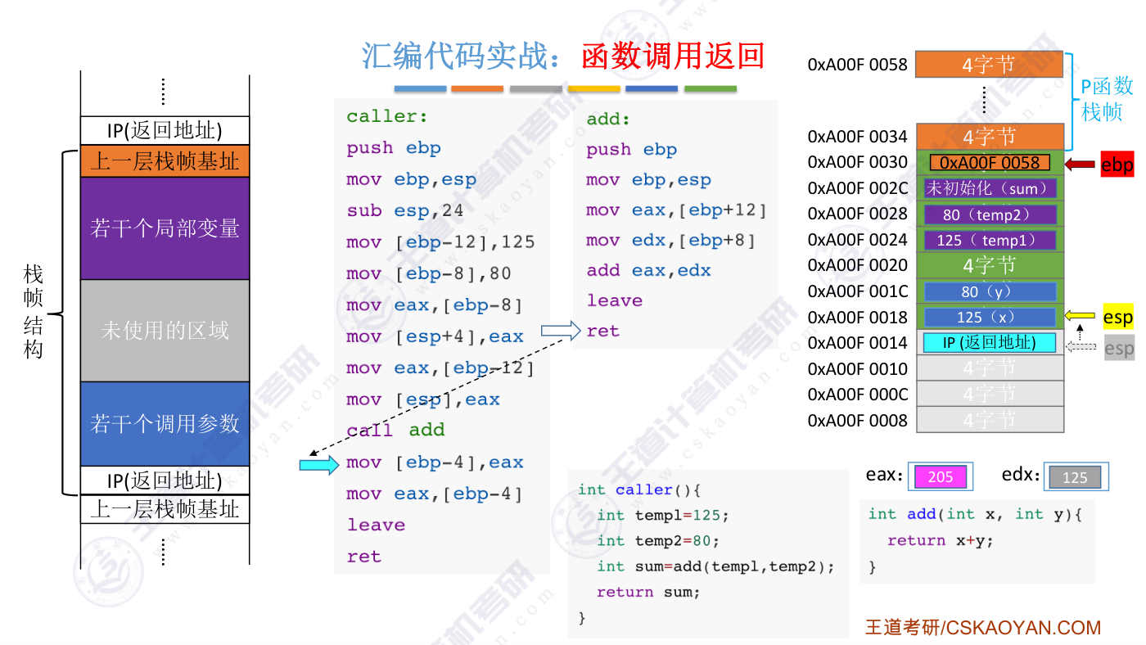
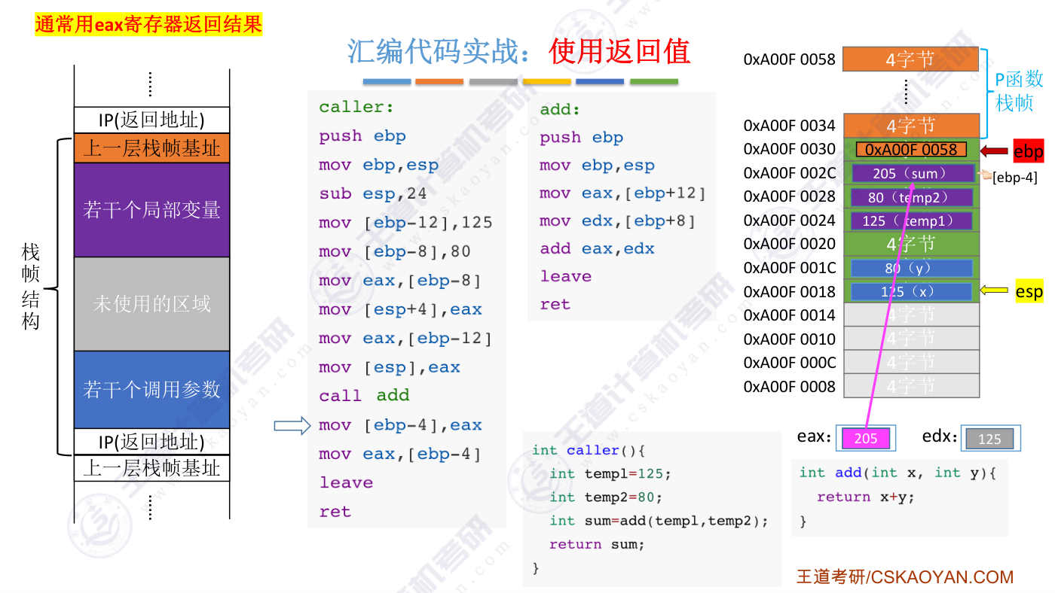
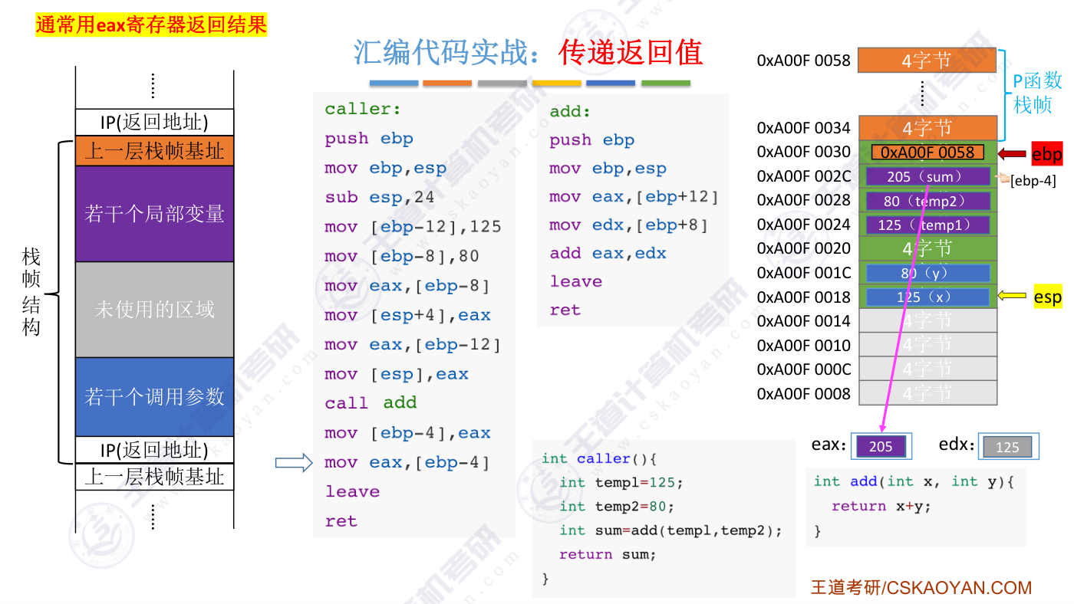
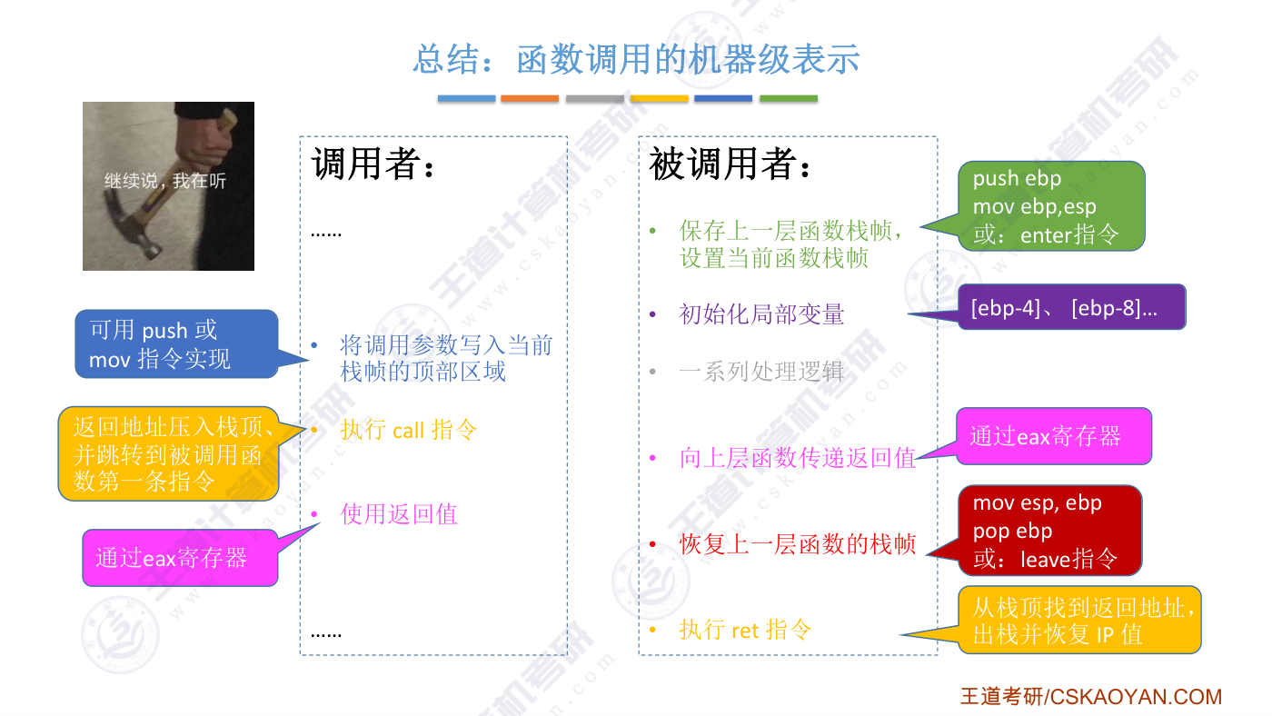
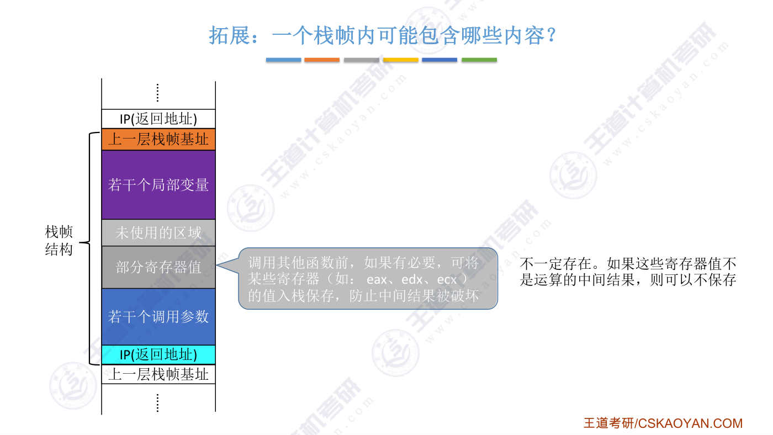
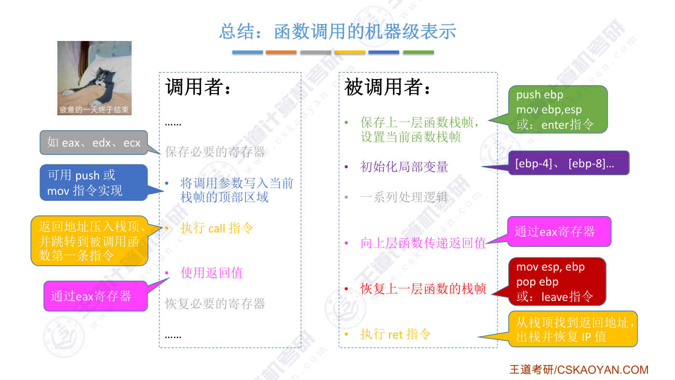
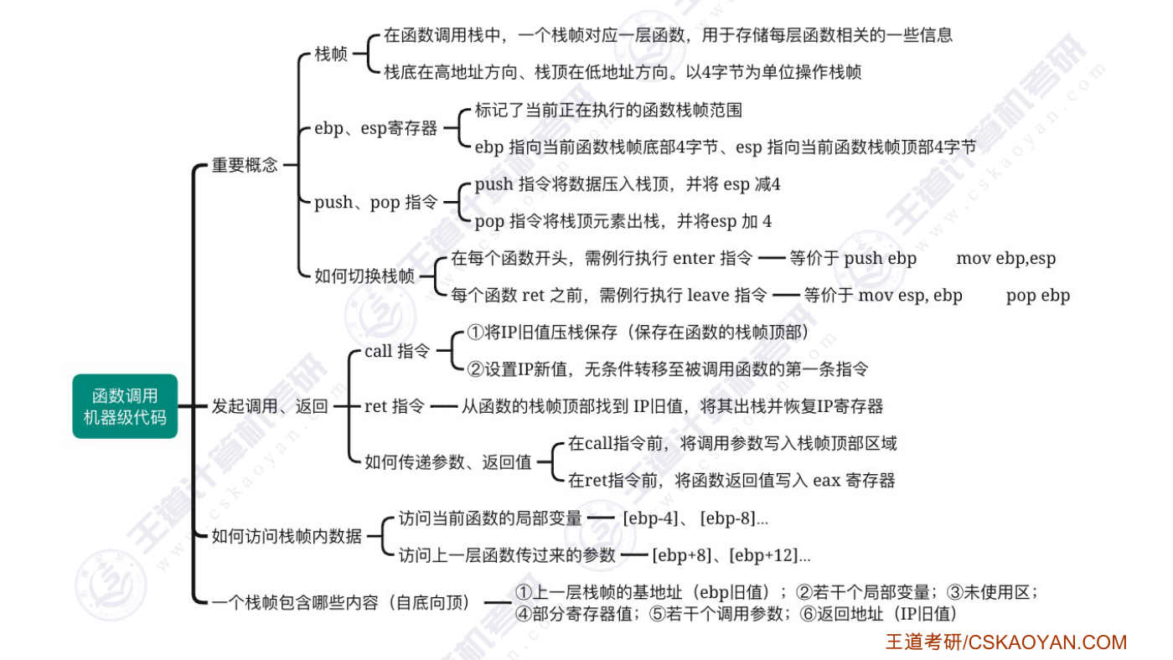

第13节 4.4 CISC和RISC
对应视频：P65 4.4_CISC和RISC（13分钟）

本节导读
本节解决指令系统的两种设计方向CISC和RISC的区别与应用问题，位于《计算机组成原理》第四章指令系统的末尾，建议结合实例对比理解两种设计思路的特性差异。
【考点】CISC与RISC的设计思想对比：CISC追求单条指令完成复杂功能，RISC强调单条指令完成基本动作
【考点】80-20规律在指令系统中的应用：典型程序中80%语句仅使用20%指令
【考点】CISC与RISC的特性对比：指令数目、指令字长、访存指令限制、执行时间、寄存器数量等
【考点】CISC与RISC的典型应用场景：x86架构用于笔记本/台式机，ARM架构用于移动设备
【考点】RISC的优势：便于实现流水线、功耗低、编译优化效率高
【易错】混淆CISC和RISC的访存指令限制：RISC只允许Load/Store指令访存
【易错】误解指令执行时间：CISC指令执行时间差异大，RISC多数单周期完成
【易错】忽略控制方式差异：CISC多用微程序控制，RISC多用组合逻辑控制
【易错】混淆指令字长特性：CISC指令字长不固定，RISC指令字长固定

课件要点（全文提取）
• 本节内容
• 指令系统
• CISC和RISC
• 本章总览
• CISC和RISC
• CISC：Complex Instruction Set Computer
• RISC：Reduced Instruction Set Computer
• 设计思路：一条指令完成一个复杂的基本功能。
• 设计思路：一条指令完成一个基本“动作”；
• 多条指令组合完成一个复杂的基本功能。
• 80-20规律：典型程序中80% 的语句仅仅使用处
• 理机中20% 的指令
• 代表：x86架构，主要用于笔记本、台式机等
• 代表：ARM架构，主要用于手机、平板等
• 比如设计一套能实现整数、矩阵加/减/乘运算的指令集：
• CISC的思路：除了提供整数的加减乘指令除之
• 外，还提供矩阵的加法指令、矩阵的减法指
• 令、矩阵的乘法指令
• 一条指令可以由一个专门的电路完成
• 有的复杂指令用纯硬件实现很困难
• à 采用“存储程序”的设计思想，由一个比
• 较通用的电路配合存储部件完成一条指令
• RISC的思路：只提供整数的加减乘指令
• 一条指令一个电路，电路设计相对简单，功耗更低
• “并行”、“流水线”
• 类比：有很多库
• 函数的C语言
• 类比：没有库函
• 数的C语言
• CISC和RISC
• 对比项目
• CISC
• RISC
• 指令系统
• 复杂，庞大
• 简单，精简
• 指令数目
• 一般大于200条
• 一般小于100条
• 指令字长
• 不固定
• 定长
• 可访存指令
• 不加限制
• 只有Load/Store指令
• 各种指令执行时间
• 相差较大
• 绝大多数在一个周期内完成
• 各种指令使用频度
• 相差很大
• 都比较常用
• 通用寄存器数量
• 较少
• 目标代码
• 难以用优化编译生成高效的目标代码程序
• 采用优化的编译程序，生成代码较为高效
• 控制方式
• 绝大多数为微程序控制
• 绝大多数为组合逻辑控制
• 指令流水线
• 可以通过一定方式实现
• 必须实现
• 计算机的工作过程
• 主存
• 地址
• 指令
• 注释
• 操作码
• 地址码
• 000001
• 0000000101
• 取数a至ACC
• 000100
• 0000000110
• 乘b得ab ,存于ACC中
• 000011
• 0000000111
• 加c得ab+c ,存于ACC中
• 000010
• 0000001000
• 将ab+c ,存于主存单元
• 000110
• 0000000000
• 停机
• 0000000000000010
• 原始数据a=2
• 0000000000000011
• 原始数据b=3
• 0000000000000001
• 原始数据c=1
• 0000000000000000
• 原始数据y=0
• CU
•
•
• MDR
• MAR
•
• CPU
• PC
•
• IR
• MQ
• ACC
• ALU
• I/O
• 上一条指令取指后PC自动+1，(PC)=1；执行后，(ACC)=2
• #1：(PC)àMAR，导致(MAR)=1
• #3：M(MAR)àMDR，导致(MDR)=000100 0000000110
• #4：(MDR)àIR，导致(IR)= 000100 0000000110
• #5：OP(IR)àCU，指令的操作码送到CU，CU分析后得知，这是“乘法”指令
• #6：Ad(IR)àMAR，指令的地址码送到MAR，导致(MAR)=6
• #8：M(MAR)àMDR，导致(MDR)=0000000000000011=3
• #9：(MDR)àMQ，导致(MQ)=0000000000000011=3
• #10：(ACC)àX，导致(X)=2
• #11：(MQ)*(X)àACC，由ALU实现乘法运算，导致(ACC)=6，如果乘积太大，则需要MQ辅助存储
• 取指令（#1~#4）
• 分析指令（#5）
• 执行乘法指令（#6 ~ #11）
• 11
• PC
• 10
• 乘法指令可以访存，一定是CISC

课件页面（全页嵌入）
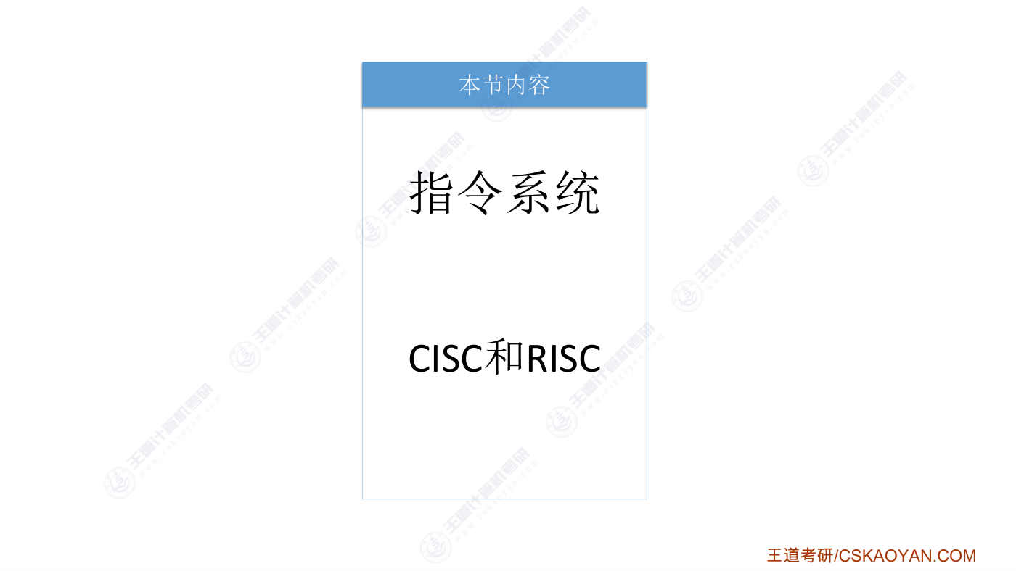
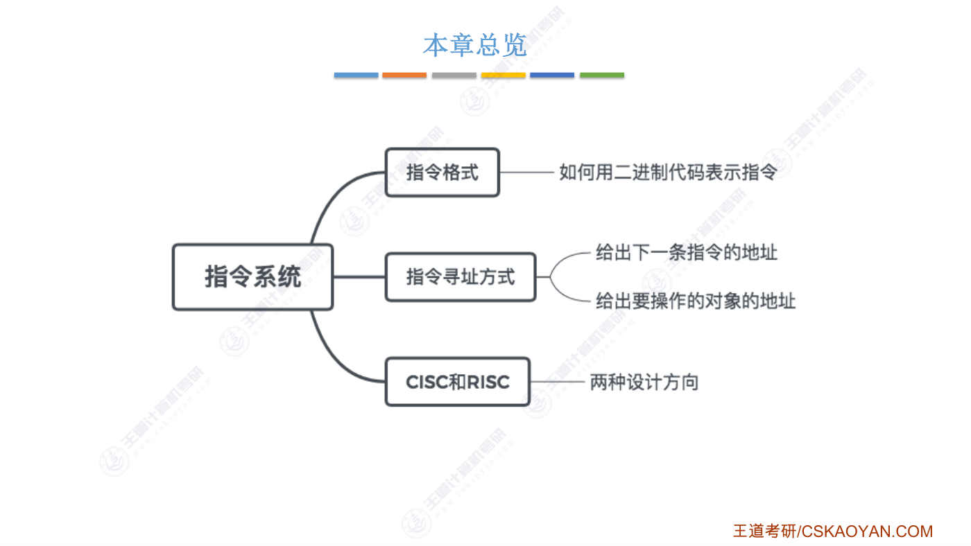
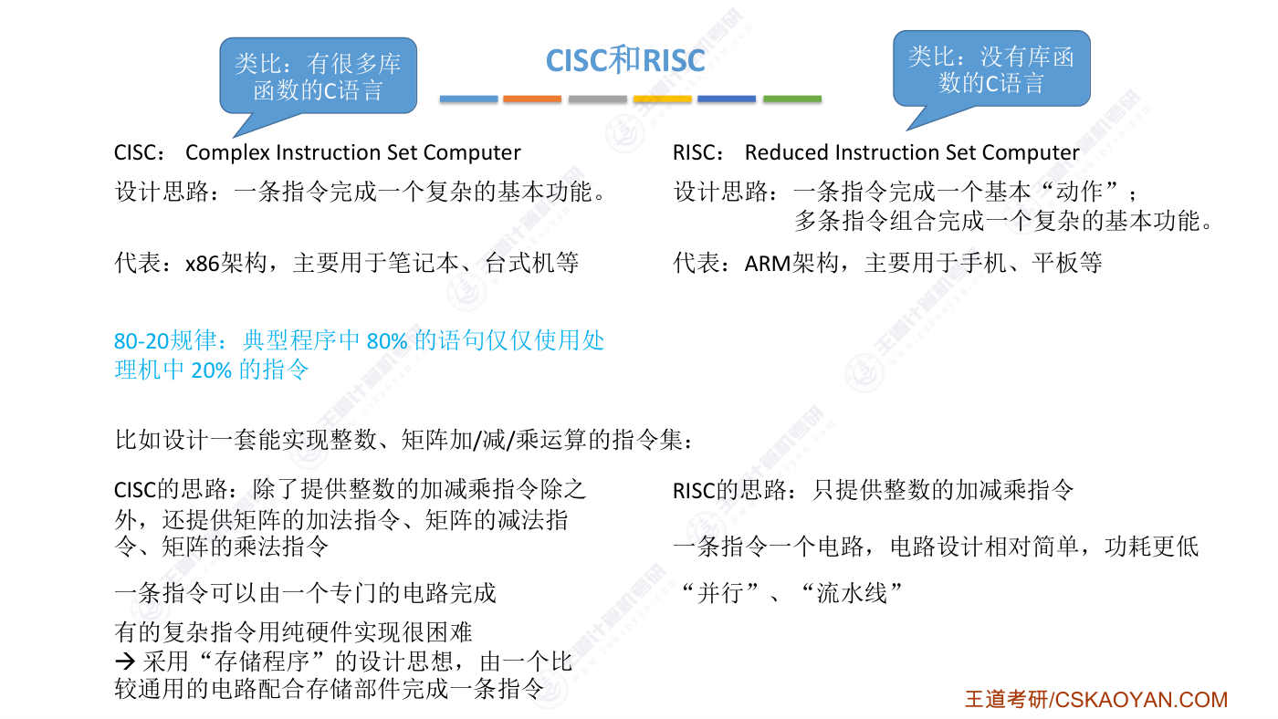
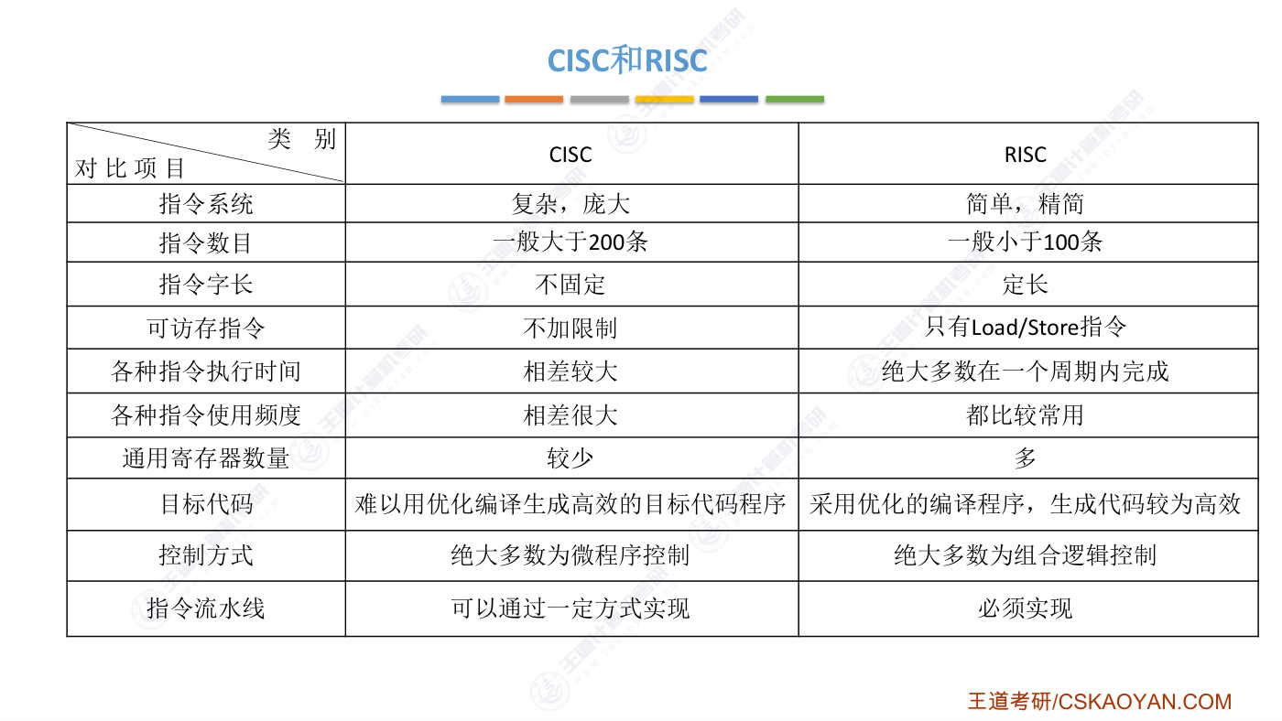
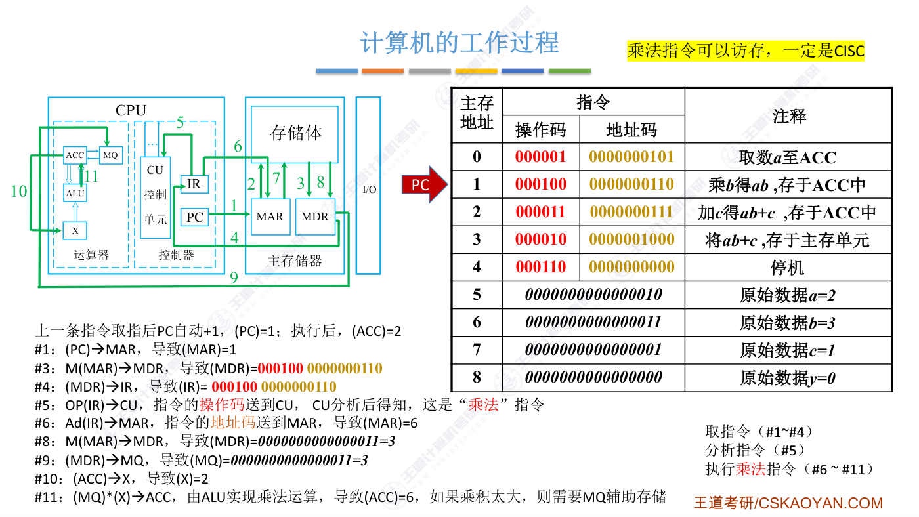

字幕实录
[00:00] 好的,那这个视频中我们会学习指令系统这一张的最后一个小节的内容Sysc和Risk,其中会涉及到一些我们在第五张才会学习的知识所以在这个视频中我们只会对Sysc和Risk进行一个简量的了解那通过之前的学习,我们已经知道了在一个指令系统当中指令的格式我们应该怎么设计另外我们介绍了指令寻址和数据寻址这样的两个内容指令寻找的是如何找到下一条应该执行的指令地址而数据寻找的是如何来解释指令里面所包含的形式地址通过前面的学习,我们可以感受到指令系统的设计其实是很灵活的千变万化这小节中我们要学习的sysc和risk是指令系统的两种设计方向所谓sysc指的是复杂指令级的计算机系统
[00:56] 而Risk指的是精简指令级的计算机系统顾名思义Sysk复杂指令系统它的一个设计思想就是我们设计的这个指令系统当中会包含很多很多条指令然后每一条指令可以完成一个比较复杂的基本功能那典型的代表就是X86架构那这种复杂指令级的设计方式通常会用于笔记本台式机或者是一些商业服务器这些地方因为这些地方可能对功能的复杂性要求会更高一些好 再来看Risk精简指令级它的设计思想就是只会提供一些最基本的指令如果我们想要完成一个复杂的功能我们可以用多条简单指令的组合来完成Risk的代表就是ARM架构现在大家使用的几乎所有的智能手机还有平板电脑的CPU处理器都是使用ARM架构也就是使用了精简指定级的一个设计思想
[01:57] 那大家可以这么理解Risk和Sysk相比Risk这种设计思想就相当于给你提供了一个C语言但是你只能使用这个C语言里面的最基本的那些语法什么if else定义函数定义变量之类的就是最基础的那些语法而Sysk有点类所以它不仅给你提供了最基本的C语言同时还给你提供了一堆一堆你用得上用不上的库寒树那显然要给你提供一堆复杂的指令一堆复杂的功能那么这种指令系统它所对应的电路是不是设计起来也会复杂的多刚开始英特尔公司以为指令级设计的越复杂功能越强大会越好CPU的效率也会越高但是后来随着这个指令级越来越复杂有人就发现了80 20规律就是说在大多数程序当中可能80%的语句
[02:59] 仅会使用到最基本的20%的指令这点是不是也很好理解就像大家用C语言编程其实你会用到的语句也就是什么分支if else循环for while还有什么加减成熟就是最基本的这些语句是你使用的频率最高的而C语言里边包含的各种这样花利胡哨的库寒树跟绝大多数你都用不到对吧并且即便C預言不给你提供库函数那么你用C預言的基本语法自己来定义这些函数自己来实现这些函数是不是也是ok的好 所以大家可以结合我们写程序的经验来类比着理解对于指令的使用都是类似的原理在复杂指令级系统当中有很多花粒胡哨的这种指令我们可能使用的频率非常非常低并且这些功能复杂的指令其实可以用多条简单的指令
[03:52] 组合二层但是硬件和软件不一样的是软件的含说我们写一些大码就ok了但是硬件的这些复杂的指令我们需要设计更复杂更复杂的这种硬件电路来实现这可能会导致成本迅速上升好 现在我们站在硬件角度来举个例子比如说现在我们要设计一套指令集这套指令集需要实现整数的加法减法成法操作还有矩阵的加减成操作如果采用Sysc的设计思想就相当于我们会设计实现整数加减乘的指令同时还会提供直接实现矩阵的加法减法 沉法的指令这是Sysc的设计思路每一条指令都可以用一个专门的电路来完成也就是说对于刚才这个例子我们需要设置三个电路来实现整数的加减乘另外还需要设置三个更复杂的电路来实现举证的加法减法和举证的惩罚指令
[04:56] 总共设计6个电路但是有的电路也许设计起来会非常非常复杂比如说举证的惩罚用电路设计也许就会比较困难由于这种很复杂的指令很难用硬件电路直接去完成直接去实现因此随着Sysq里面的指令越来越复杂人们逐渐采用了存储程序的设计思想存储程序这个概念大家都知道就是我们可以给定一串的基本的指令把它提前存储在某个地方比如说对于刚才这个例子来讲我们可以设置五个比较通用的电路就是整数的加减成还有矩阵的加法矩阵的减法这样的五个通用的电路这五个电路是比较好实现的由于矩阵的惩罚更难实现一些所以我们可以把矩阵的惩罚的实现把它拆解为由这5个基本的指令来完成的一个操作这就是所谓微程序的一个概念
[05:56] CPU对外提供的某些复杂的指令功能在内部是用某些更基本的简单的功能组合来实现了这个复杂的指令好 这是Sysco的设计思路可以提供很多功能丰富的指令但是这些指令的设计实现也许会很复杂对于一些特别复杂的指令没办法用硬件直接来实现那么我们就会采用微程序来实现它好 那现在对于刚才这个场景如果我们采用Risk的设计思想我们就只会提供整数的加法减法 沉法这几个指令因为两个举证的加法 减法 沉法这些操作都可以使用举证元素的加减程的一个组合来实现 对吧所以这就是Risk的设计方式每一条指令会对应一个电路但是由于Risk里边只提供最基本的最简单的那些指令因此这些指令的电路设计也会相对简单
[06:55] 同时功耗也会更低那也正是因为这种精简指令级的CPU功耗更低所以它才会被广泛的应用在我们的移动设备上好 另一个方面Risk里边由于这些指令都很简单都是一些基本的指令因此所有的这些指令执行时间都差不多那这个特性可以很方便的让我们实现并行技术和流水线技术那这两个数语的具体含义我们会在下一张当中进行学习这大家先有个印象就可以好 那我们再对两种设计思路造成的一些特性差异进行一个对比采用Sysc这种设计思想设计出来的指令系统通常是复杂且盘大的指令的条目会很多一般会大于200条的指令指令功能很丰富而如果采用Risk设计思想得到的这个指令系统通常是简单 精简的其中所包含的指令调数
[07:52] 一般会小于100条只会保留我们最常用的那些基本的指令一些复杂的功能可以用简单指令的组合来完成好由于Sysc当中指令的功能很丰富因此各指令的指令自长是不固定的有可能会有很短的指令有可能会有很长的指令而Risk当中由于各个指令的功能都比较单一因此可以比较方便的设计出定长指令自结构之前我们说过一个指令系统当中如果每一条指令的长度都是相等的那么对指令的解析这些速度也可以得到提升对吧好再一个方面Sysc当中有简单的指令有复杂的指令不同的指令他们所需要的执行时间相差是比较大的另外各种指令的使用频度也相差会很大就是之前我们提到的80 20那个规律而Risk当中由于所有的指令都比较简单
[08:50] 所以大多数指令都可以在一个周期内就可以完成并且所有的指令都是比较常用的好,另一个方面,对Sysc指令系统当中我们通常不会限制哪些指令可以仿存,哪些指令不可以仿存但是在Risk当中,我们规定只可以有这样的两条指令可以仿存漏的就是读某个主存单元,读到某一个计存器当中然后store就是从某一个计存器当中往主存里边写一个数据只能有这样的两条指令来访存那讲到这一点我们可以回顾一下之前提到过很多很多次的这个例子这儿的第二句代码是一个惩罚指令是指明了b这个数的一个存放地址是存在这个地方执行这条惩罚指令的时候会直接去进行一次访存操作直接从主存当中读出这一串数据然后再把B这个辩量和A相乘得到A乘以B的结果
[09:51] 好 所以由于这个地方的惩罚指令这条指令可以直接访问主存因此我们之前举例的这个指令系统它一定是Sysc复杂指令系统因为刚才我们说过如果是Risk 精减指令系统那么我们只能用load或者store这两个指令去访问主存而不可能说一条惩罚指令也会访问主存所以之前我们举例的这个指令系统它一定是一个sysc的指令系统好那也正是由于这个特性sysc当中只需要有比较少的计存器而risk当中需要有比较多的计存器这一点可从刚才的惩罚指令也可以体会到sysc里边的惩罚指令会直接把那个需要相承的数取到某一个计存器然后紧接着就完成惩罚操作不会过多的占用计存器而对于Risk来说无论我们要实现的是加法
[10:47] 惩罚 处罚 任何一种运算一定都需要我们用一条指令先把数据从主存读入到某一个计存器然后再用一条惩罚指令对两个计存器的值进行相乘这种操作因此可以看到如果采用Risk那么我们作为程序员也许会长期的占用很多很多个计存器因此Risk这种实际方式一定要准备足够多的计算器好再看下个特点对于Sysc指令系统来说通常我们难以用优化编译的方式生成高效的目标代码程序而Risk我们可以采用优化编译程序生成比较高效的代码这个怎么理解呢还是可以结合C語言来进行理解之前我们说过Sysc有点类似于给你提供了基础的C语言基础语法你都可以使用同时也给你提供了很多你用得上用不上的库寒树你当然可以通过一句弹码
[11:45] 调用一个库寒树就来完成某一个复杂的功能但是如果这个库寒树实现的不是特别好它的执行效率不是很高那你可以修改库寒树吗是不行的对吧而对于Risk来说有点累虽于我们只使用这个C语言的最基础的那些语法当我们要实现某一个复杂功能的时候我们不可以直接调用某个库寒树但是由于我们使用的是C語言最基本的語法因此我們完全可以自己來優化我們的程序代碼用合理的方式優化我們的代碼就可以讓我們的代碼執行起來更高效所以這地方提到的這兩個特性的區別其實原理都是和C語言類似的好 這是關於Sysc和Risk目標代碼的一個區別還有一個區別就是控制方式Sysc絕大多數情況下都會採用微程序控制這一點我們會在第五章
[12:40] 進行進一步的探討这有个印象就可以而Risk我们可以采用组合逻辑控制现在大家只需要知道这种控制方式效率更高而左边这种控制方式效率会更低只要知道这个就可以好 最后一点由于Sysc当中各种指令的执行时间相差比较大所以指令流水线的实现会比较困难但是也有办法实现就实现起来麻烦一些而Risk当中由于所有的指令几乎都可以在一个周期内完成因此可以很方便的实现指令流水线而实现指令流水线之后可以让CPU整体的效率得到一个质的飞跃因此Risk当中指令流水线都是必须实现的好那这我们留下了几个空白的知识点什么是指令流水线什么叫控制方式什么叫微程序控制什么叫组合逻辑控制这些数语背后有什么含义
[13:33] 那这就是我们下一张需要探讨的问题好的那么以上就是第四张的全部内容

附录A 知识回顾思维导图
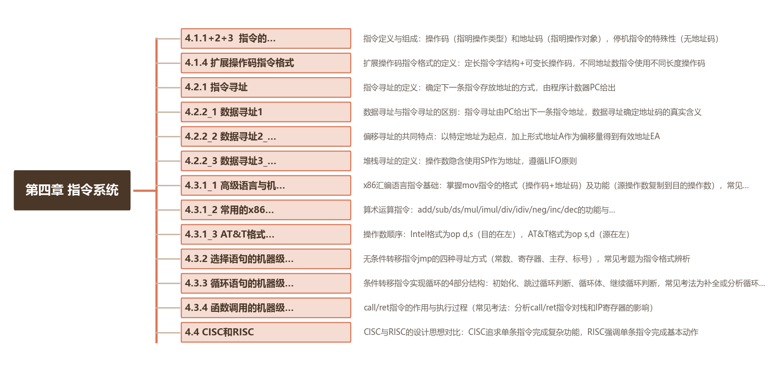
（章 → 节 → 核心考点 一图回顾，高清原图见仓库 figs 目录）

附录B 核心流程图

B.1 指令寻址流程
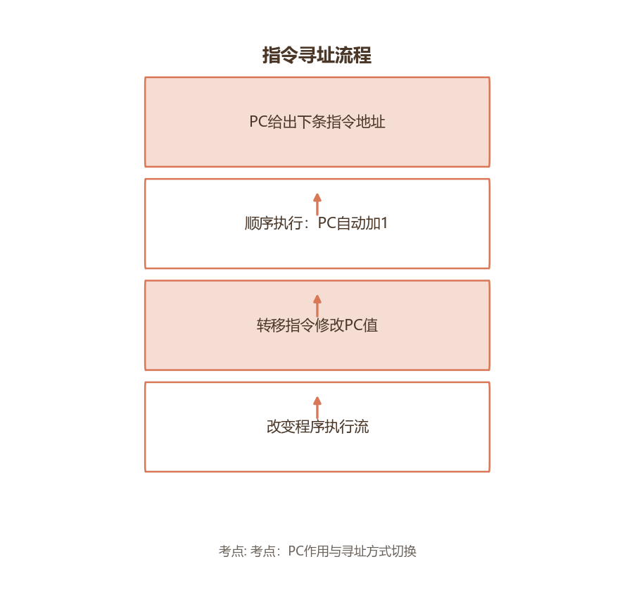

B.2 数据寻址方式
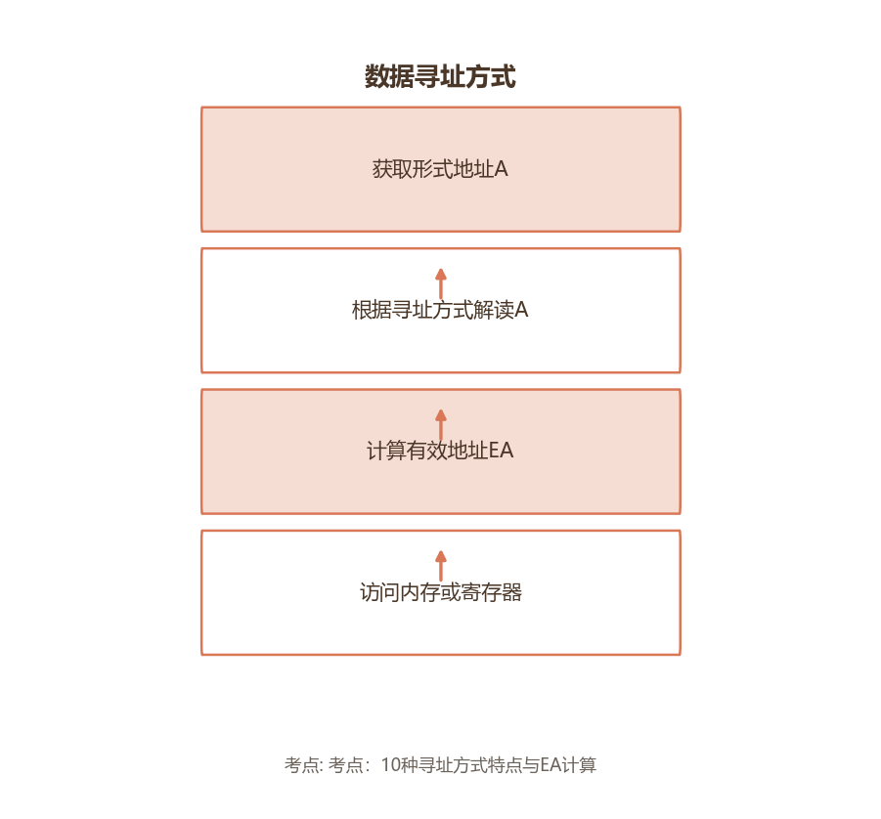

B.3 函数调用流程
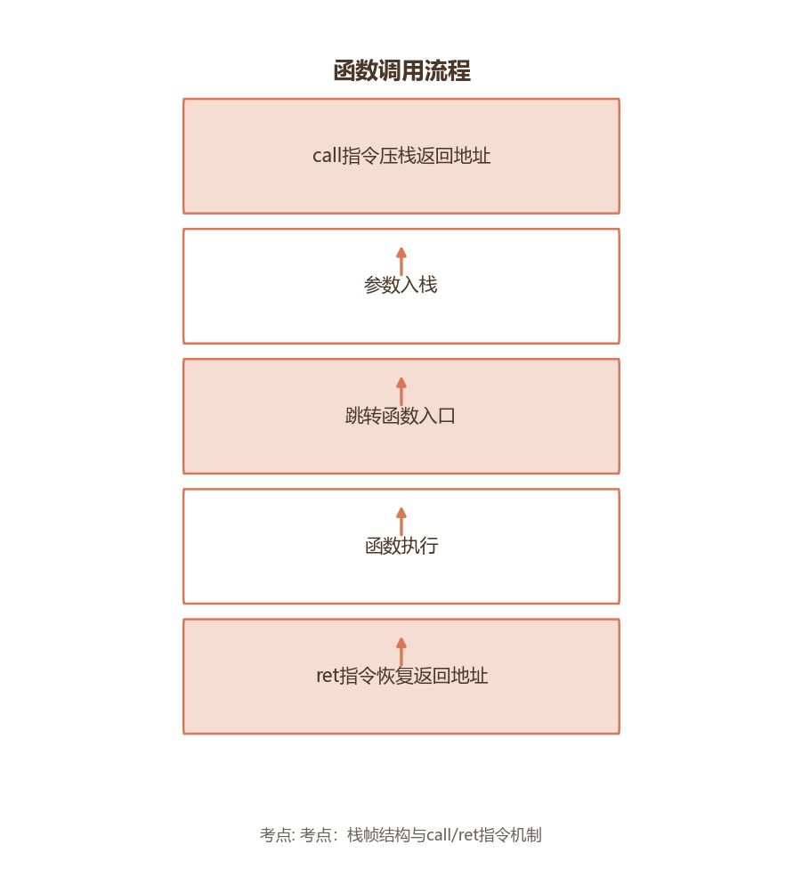

B.4 循环语句实现
